Автоматизированная информационная система
«Единая цифровая платформа сферы физической культуры и спорта Новосибирской области
«СТАТСПОРТ»

РУКОВОДСТВО ПОЛЬЗОВАТЕЛЯ
для роли Администратора АИС и Сотрудника министерства
Версия 2.0

Новосибирск, 2020
Таблица изменений
Версия | Дата | Автор | Изменение
1.0 | 24.12.2019 | Питаева И. Л. | Документ создан
2.0 | 31.07.2020 | Питаева И. Л. | Документ переименован и разделен на два в связи с расширением ролевой системы пользователей Системы.  Изменено описание способа авторизации в Системе.  Внесены правки в связи с разработкой нового дизайна Системы и изменением структуры Системы.  Добавлено описание алгоритмов работы в Системе в зависимости от роли.  Добавлено описание подсистем «Новости» и «Публикатор», «Юридические лица», «Спортивные массовые мероприятия», «Реестр объектов спорта», «Справочники», «Журнал действий», а также дополнено описание других подсистем.

Оглавление
1. Авторизация в Системе 5
1.1 Авторизация и работа в АИС как частное лицо 6
1.2 Авторизация и работа в АИС как юридическое лицо 10
2. Главная страница 12
2.1 Работа с подсистемой «Новости» 13
2.2 Работа с подсистемой «Новости» под ролью Модератора 16
2.3 Работа с подсистемой «Справочная» 18
2.4 Работа с подсистемой «Мониторинг, статистика» 21
2.4.1 Работа с подсистемой «Статистика» 21
2.5 Работа с подсистемой «Право.doc» 25
3. Работа с модулем «Министерство» 28
4. Работа с модулем «Субъекты» 43
4.1 Работа с подсистемой «Юридические лица» 43
4.2 Работа с подсистемой «Организации» 52
4.3 Работа с подсистемой «Федерации» 72
4.4 Работа с подсистемой «Физические лица» 91
4.5 Работа с подсистемой «Спортсмен» 99
4.6 Работа с подсистемой «Тренер» 116
4.7 Работа с подсистемой «Судья» 128
5. Работа с модулем «Деятельность» 140
5.1 Работа с подсистемой «События» 140
5.1.1 Работа с подсистемой «Календарь событий» 140
5.1.2 Работа с подсистемой «Спортивные соревнования» 148
5.1.3 Работа с подсистемой «Спортивные массовые мероприятия» 152
5.1.4 Работа с подсистемой «Рекорды и рейтинги» 156
5.2 Работа с подсистемой «Реестр объектов спорта» 157
6. Работа с модулем «Настройки» 165
6.1 Работа с подсистемой «Справочники» 165
6.1.1 Справочники «Виды спорта» и «Спортивные дисциплины» 165
6.1.2 Справочник «Организационно-правовые формы» 166
6.1.3 Справочник «Типы организаций» 167
6.1.4 Справочник «Типы документов» 167
6.1.5 Справочник «Этапы спортивной подготовки» 168
6.1.6 Справочник «Уровни образования» 168
6.1.7 Справочник «Квалификационные категории» 169
6.1.8 Справочник «Разряды и звания спортсменов» 169
6.1.9 Справочник «Группы событий» 170
6.1.10 Справочник «Типы объектов» 171
6.1.11 Справочник «Почетные спортивные звания» 171
6.1.12 Справочник «Виды деятельности» 172
6.1.13 Справочник «Учредители» 173
6.2 Работа с подсистемой «Журнал действий» 173

Авторизация в Системе
Авторизоваться в Системе можно с помощью учетной записи Единой Системы Идентификации и Аутентификации (ЕСИА).
Откройте веб-браузер и в адресной строке введите адрес, по которому осуществляется доступ к Системе. По умолчанию Система расположена по адресу http://statsport.nso.ru/. После этого произойдет переход на страницу авторизации в Системе, на которой осуществляется ввод данных для входа в Систему (см. Рисунок 1.1).
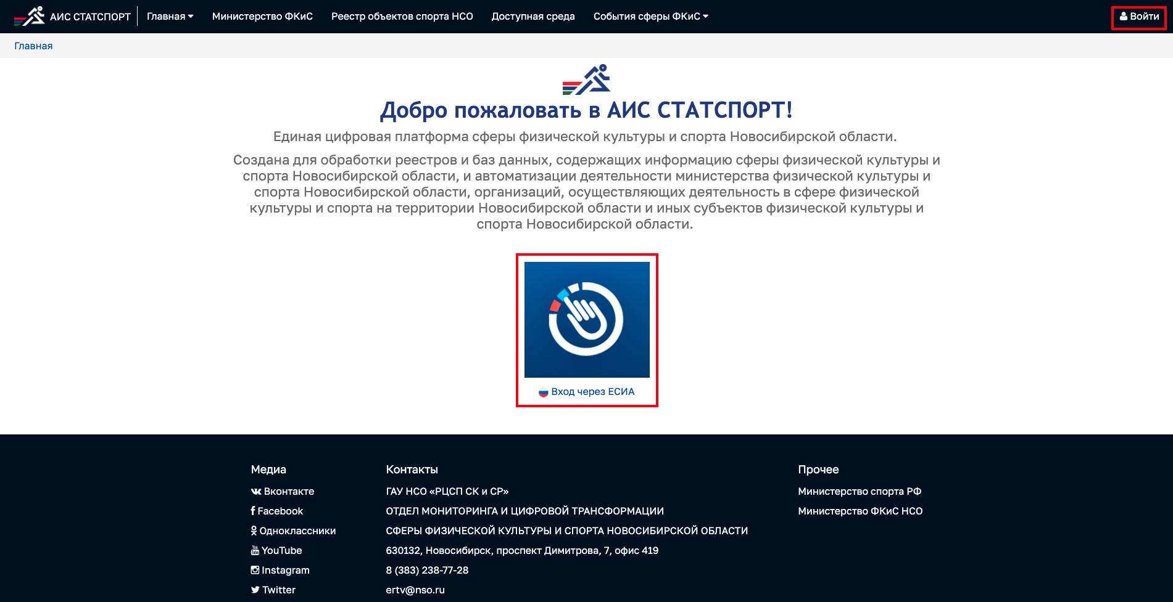
Рисунок 1.1 – Страница авторизации
Авторизация через ЕСИА происходит через обмен сведениями с Единой Системой Идентификации и Аутентификации. Для входа в Систему с помощью ЕСИА необходимо нажать на ссылку «Вход через ЕСИА». После этого произойдет переход на страницу ЕСИА, где необходимо ввести данные для аутентификации в ЕСИА и нажать кнопку «Войти» (см. Рисунок 1.2).
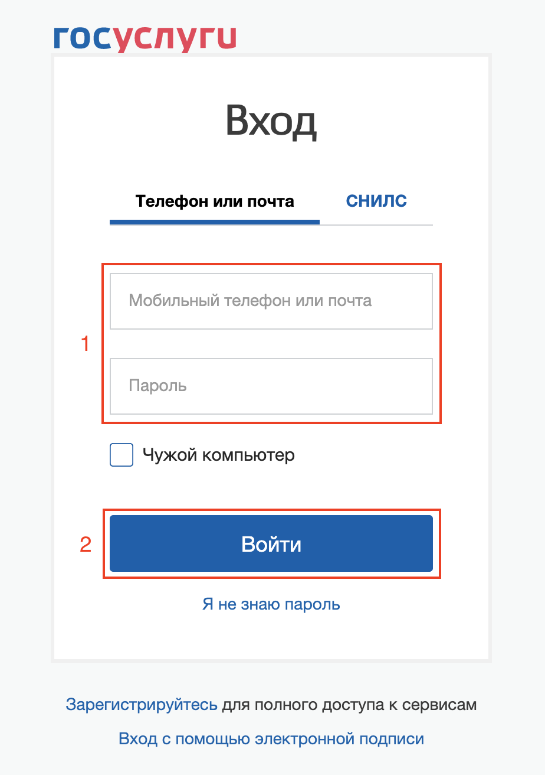
Рисунок 1.2 – Форма ввода данных ЕСИА
В случае, если данные были введены верно, появится окно выбора (при наличии данных в ЕСИА) под какой ролью ЕСИА необходимо пройти аутентификацию в ЕСИА: в роли частного лица или как представитель юридического лица (см. Рисунок 1.3). После осуществления данного выбора произойдет аутентификация и перенаправление обратно в Систему.
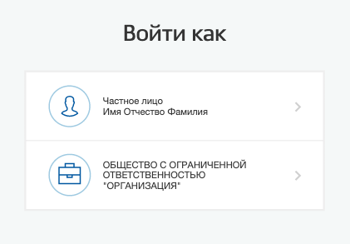
Рисунок 1.3 – Выбор роли ЕСИА для аутентификации в АИС

Авторизация и работа в АИС как частное лицо
Если в процессе авторизации была выбрана роль ЕСИА «Частное лицо», то при перенаправлении в АИС пользователь получит роль АИС «Физическое лицо», и в меню появится модуль «Личный кабинет ФЛ» (см. Рисунок 1.4).
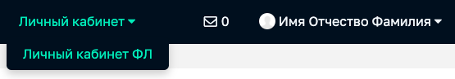
Рисунок 1.4 – Личный кабинет ФЛ
В личном кабинете ФЛ имеется возможность подать заявку на включение в юридическое лицо под определенной ролью на вкладке «Заявки» (см. Рисунок 1.5): Спортсмен, Тренер, Сотрудник юридического лица, Администратор юридического лица.
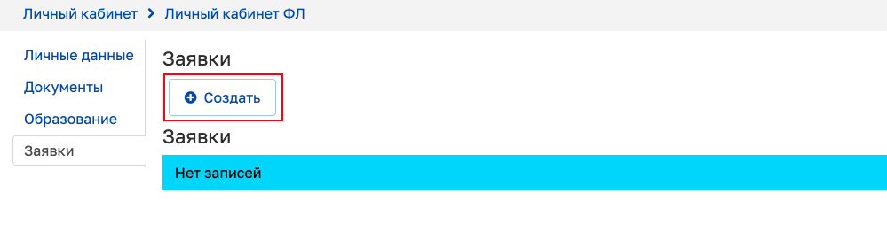
Рисунок 1.5 – Заявки
Для создания заявки необходимо нажать на кнопку «Создать», после чего откроется реестр существующих в АИС юридических лиц с возможностью поиска определенной организации с помощью применения фильтра (см. Рисунок 1.6).
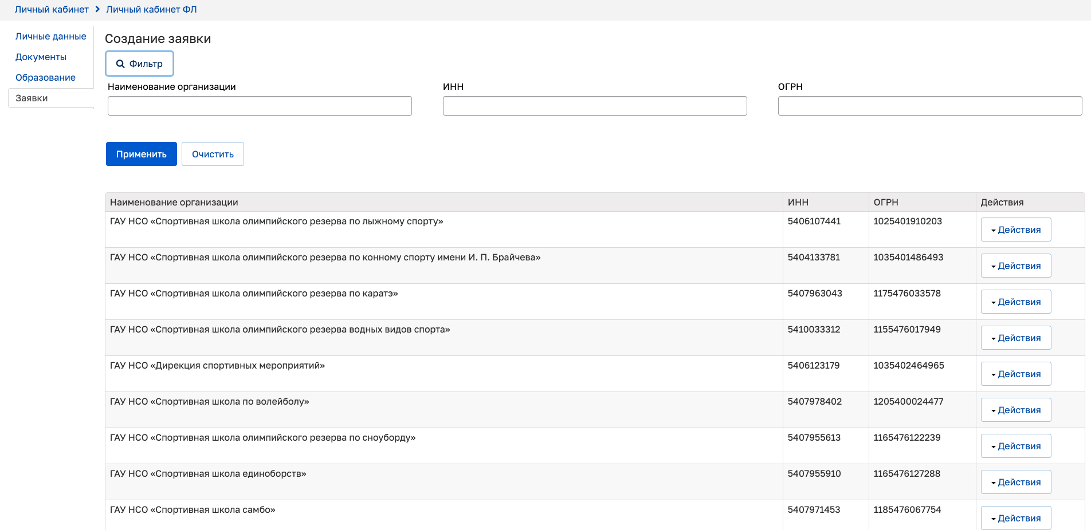
Рисунок 1.6 – Реестр юридических лиц АИС
Чтобы подать заявку в определенную организацию, необходимо нажать на кнопку «Действия» и выбрать действие «Добавить» (см. Рисунок 1.7), после чего появится модальное окно подачи заявки в организацию под определенной ролью (см. Рисунок 1.8).
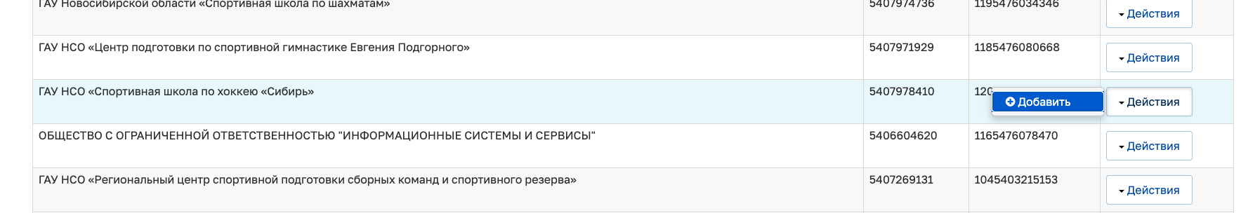
Рисунок 1.7 – Выбор организации
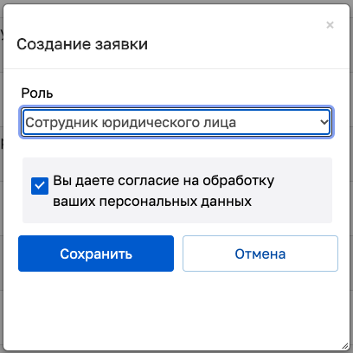
Рисунок 1.8 – Создание заявки
В появившемся модальном окне необходимо выбрать роль, под которой подается заявка на включение в организацию, а также поставить отметку о согласии на обработку персональных данных. В случае, если отметка не будет проставлена, подать заявку будет невозможно (см. Рисунок 1.9).
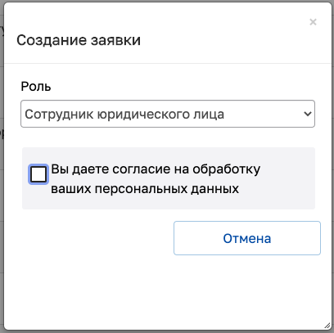
Рисунок 1.9 – Согласие на обработку персональных данных
При формировании заявки в случае выбора роли «Администратор юридического лица» заявка придет для дальнейшей обработки Администратору АИС. В случае выбора других ролей – Администратору юридического лица.
После заполнения всех необходимых полей заявки необходимо нажать на кнопку «Сохранить», заявка будет отправлена на дальнейшее рассмотрение и получит статус «Ожидает» (см. Рисунок 1.10).
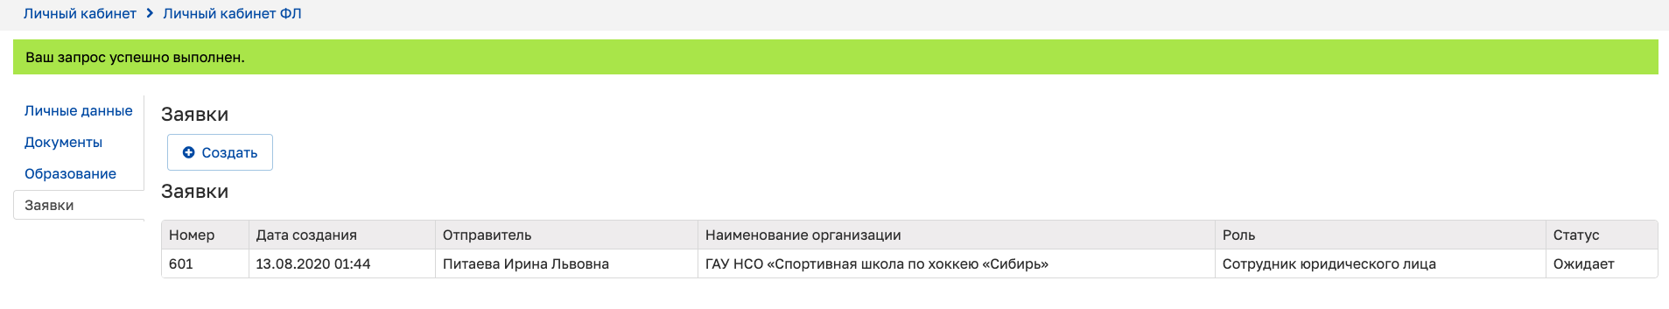
Рисунок 1.10 – Заявка в статусе «Ожидает»
После того, как ответственное лицо примет решение по данной заявке, пользователь получит уведомление о принятом решении (см. Рисунок 1.11).
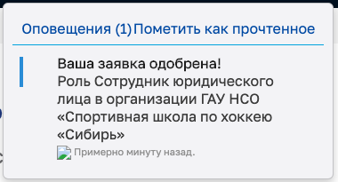
Рисунок 1.11 – Уведомление о принятом решении по заявке
В случае положительного решения заявка примет статус «Одобрена» (см. Рисунок 1.12), при повторной авторизации в АИС пользователю будет доступна авторизация от имени юридического лица (см. Рисунок 1.13), а также произойдет автоматическое назначение выбранной при подаче заявки роли в АИС.
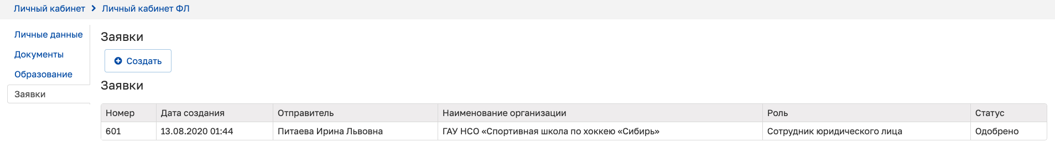
Рисунок 1.12 – Заявка в статусе «Одобрено»
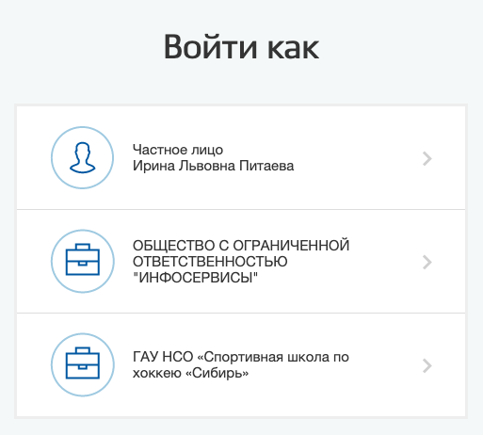
Рисунок 1.13 – Выбор роли ЕСИА для аутентификации в АИС
В случае отрицательного решения (статус заявки «Отказано») возможна повторная подача заявки в организацию.
Пока пользователь имеет статус «Физическое лицо» в АИС, он имеет возможность только просмотра открытой информации.

Авторизация и работа в АИС как юридическое лицо
Если в процессе авторизации была выбрана роль организации ЕСИА, то при перенаправлении в АИС вход осуществится от имени выбранного юридического лица, и в меню появится модуль «Паспорт юр.лица» (см. Рисунок 1.14).
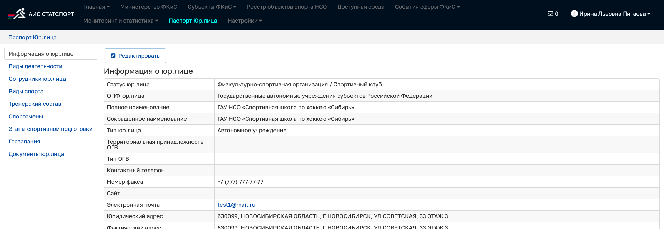
Рисунок 1.14 – Паспорт юр.лица
Если пользователь был назначен Администратором юридического лица, то в Паспорте юр.лица у него будет отображаться дополнительная вкладка «Заявки», где будет производится обработка поступивших заявок на включение в данную организацию (см. ).
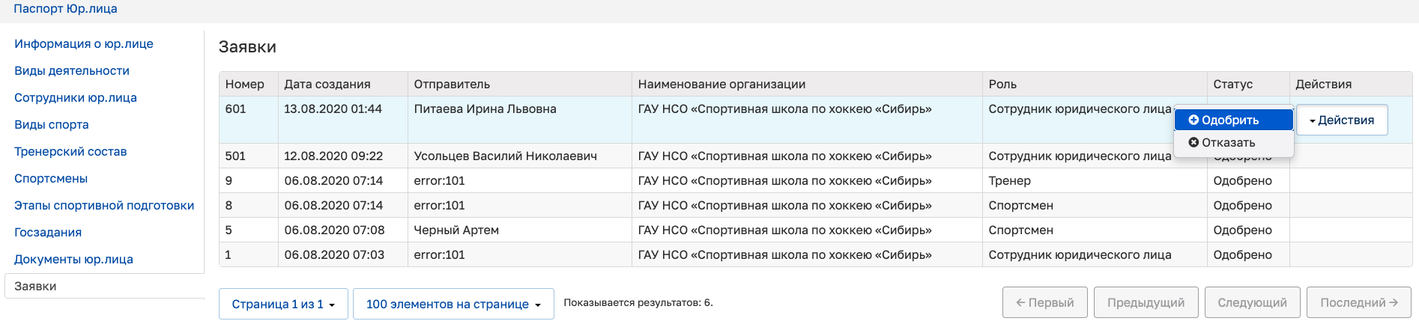
Рисунок 1.15 – Заявки
Администратор юридического лица при получении новых заявок будет получать уведомления в интерфейсе АИС (см. Рисунок 1.16).
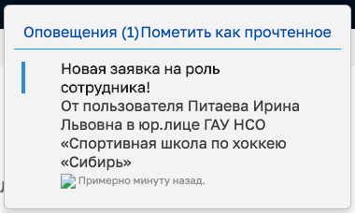
Рисунок 1.16 – Уведомление о получении новой заявки
Являясь сотрудником или Администратором юридического лица пользователь имеет право вносить, редактировать, удалять информацию своей организации как в карточке юридического лица, так и в Паспорте юр.лица.
Сотрудники министерства, назначаемые Администратором АИС, как и сам Администратор АИС имеют возможность полного доступа к функционалу АИС.

Главная страница
Главная страница является стартовой при авторизации в Системе и содержит блок приветственного сообщения, а также настоящее руководство пользователя, которое можно скачать, нажав на ссылку «Скачать» (см. Рисунок 2.1).
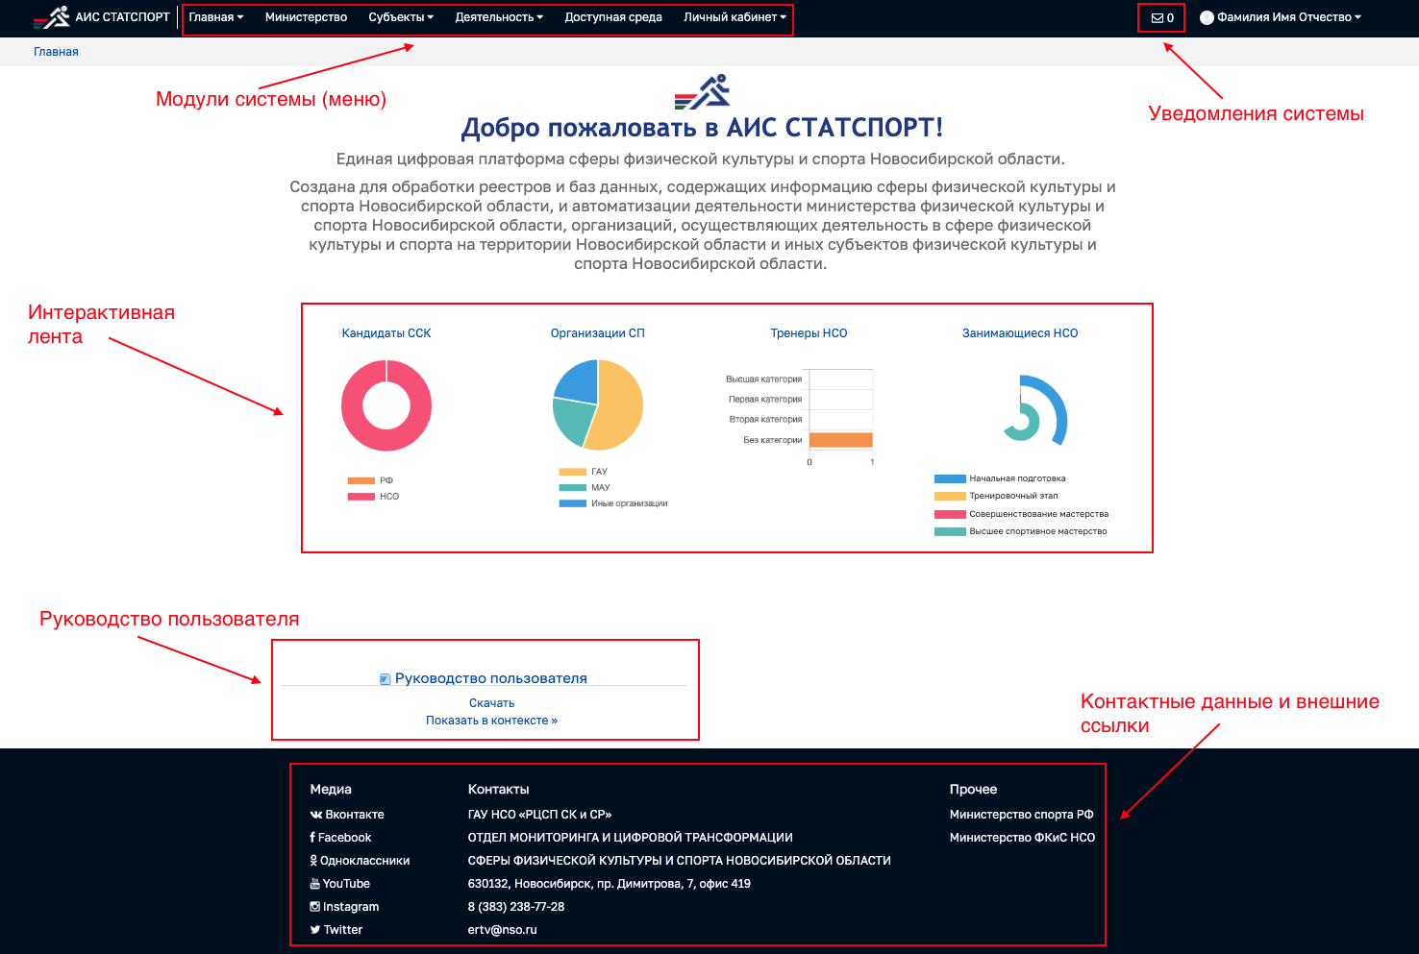
Рисунок 2.1 – Главная страница
Структура каждой страницы Системы состоит из трех частей: «шапка» Системы, в которой расположены модули Системы (и вложенные подсистемы), основная часть страницы и «подвал» Системы, где содержится контактная информация и ссылки на внешние ресурсы.
Модуль главной страницы содержит несколько подсистем: «Новости», «Справочная», «Мониторинг, статистика», «Право.doc». Перечень данных подсистем доступен при наведении курсора мыши на вкладку «Главная» (см. Рисунок 2.2).
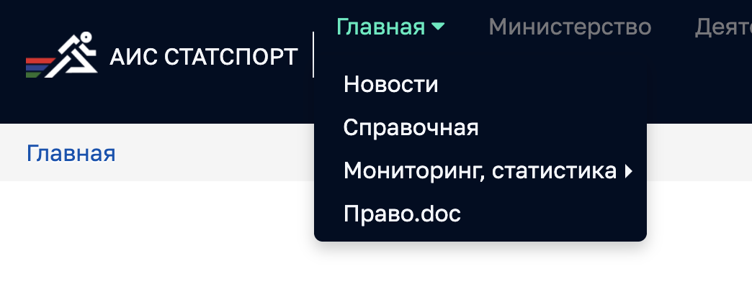
Рисунок 2.2 – Подсистемы главной страницы

Работа с подсистемой «Новости»
Подсистема «Новости» взаимосвязана с подсистемой «Публикатор». Подсистема «Новости» представляет собой ленту новостей, а подсистема «Публикатор» позволяет создавать, редактировать новости, пока они находятся в статусе «Черновик». Осуществление публикации и снятия с публикации новостей осуществляется Модератором.
Для создания новости необходимо перейти в подсистему «Публикатор» (см. Рисунок 2.3) и нажать кнопку «Добавить».
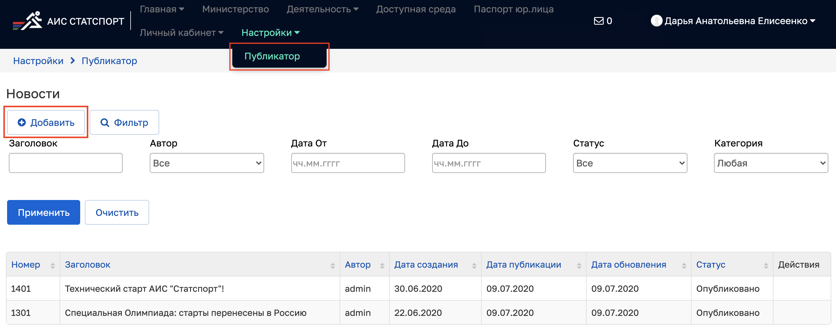
Рисунок 2.3 – Переход в подсистему «Публикатор»
После нажатия на кнопку «Добавить» произойдет открытие карточки новости в режиме редактирования (см. Рисунок 2.4). Следующим шагом необходимо заполнить все обязательные поля карточки новости и нажать кнопку «Сохранить». При заполнении карточки новости следует учитывать следующие особенности:
- для корректного отображения изображения новости следует выбирать для загрузки такое изображение форматов *.jpg и *.png, которое не имеет прозрачный фон, и имеет примерное соотношение сторон 1:1,5-2;
- для того, чтобы текст новости не наследовал стили скопированного из других электронных источников текста, необходимо вставлять его через определенную функцию вставки «Вставить только текст» (см. Рисунок 2.5).
После сохранения заполненной карточки новости, она отобразится в таблице подсистемы «Публикатор». Пока новость находится в статусе «Черновик», ее можно редактировать или удалить из подсистемы. Следующий шагом происходит проверка новости Модератором, по итогу которой новость становится опубликованной в Системе.
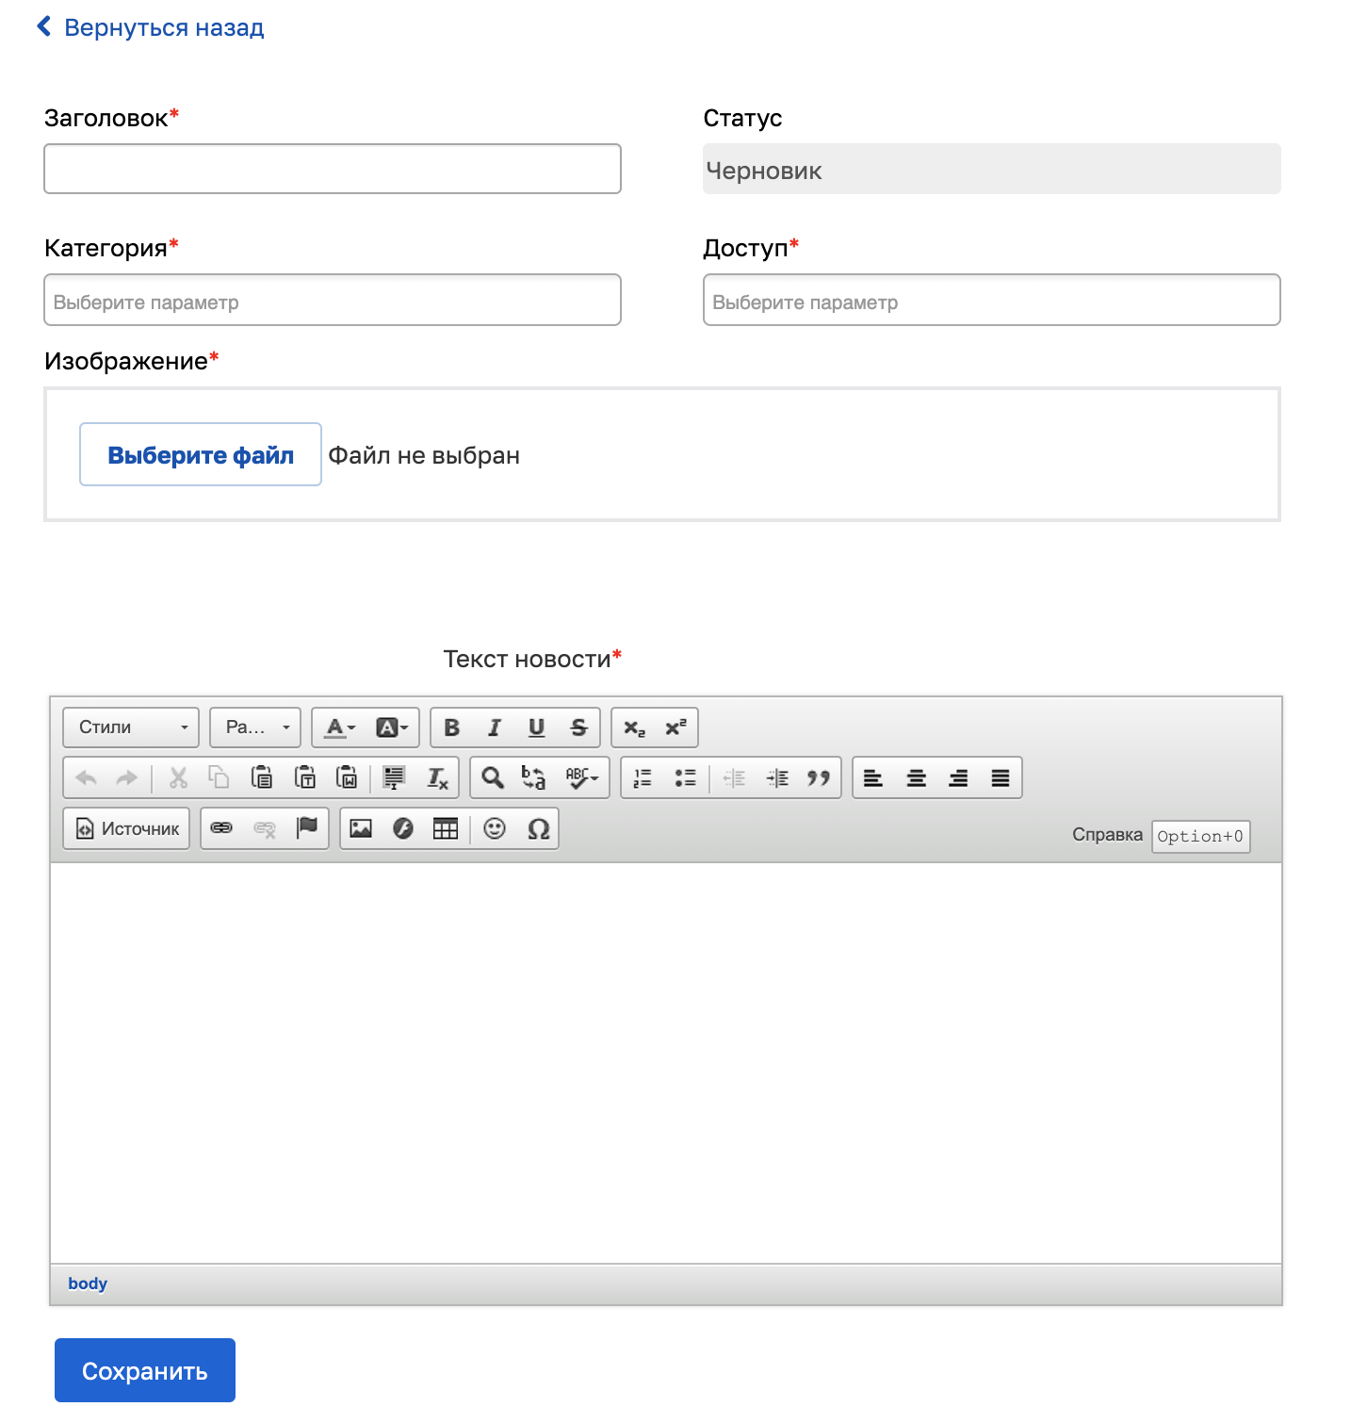
Рисунок 2.4 – Карточка новости в режиме редактирования
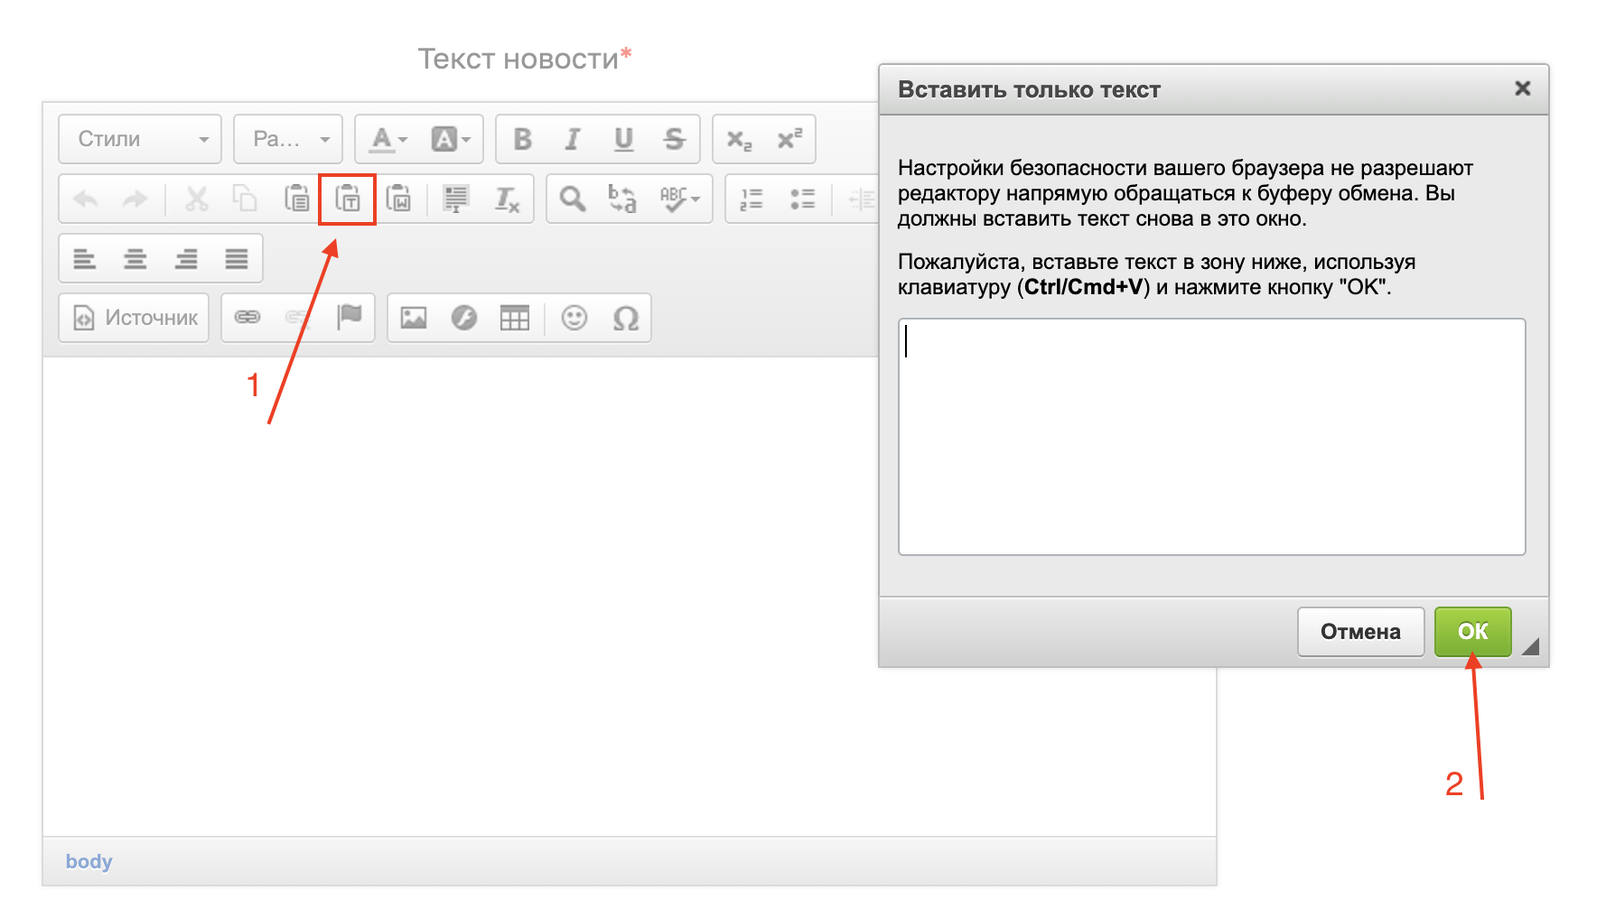
Рисунок 2.5 – Функция вставки «Вставить только текст»
Автор новости в интерфейсе Системы получает уведомление о том, что созданная им новость была опубликована Модератором (см. Рисунок 2.6).
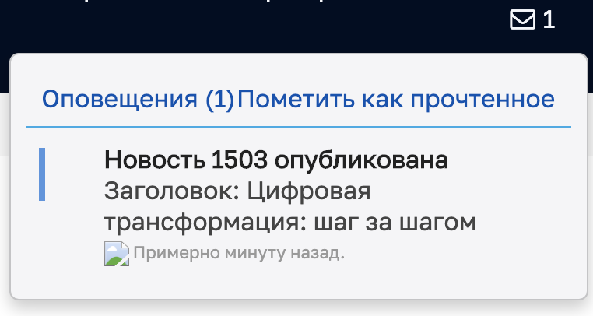
Рисунок 2.6 – Уведомление о публикации
В случае снятия новости с публикации автор новости получает аналогичное уведомление (см. Рисунок 2.7).
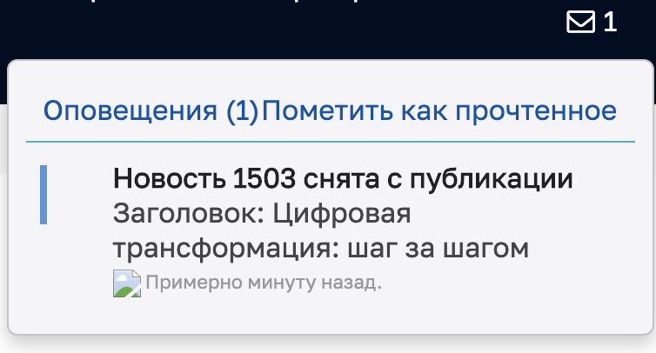
Рисунок 2.7 – Уведомление о снятии с публикации
Просмотреть опубликованные новости, доступные к просмотрю, можно в подсистеме «Новости». Список новостей можно отфильтровать с помощью использования фильтра. Перейти в карточку новости для просмотра развернутой информации можно с помощью клика курсором мыши по заголовку новости (см. Рисунок 2.8 и Рисунок 2.9).
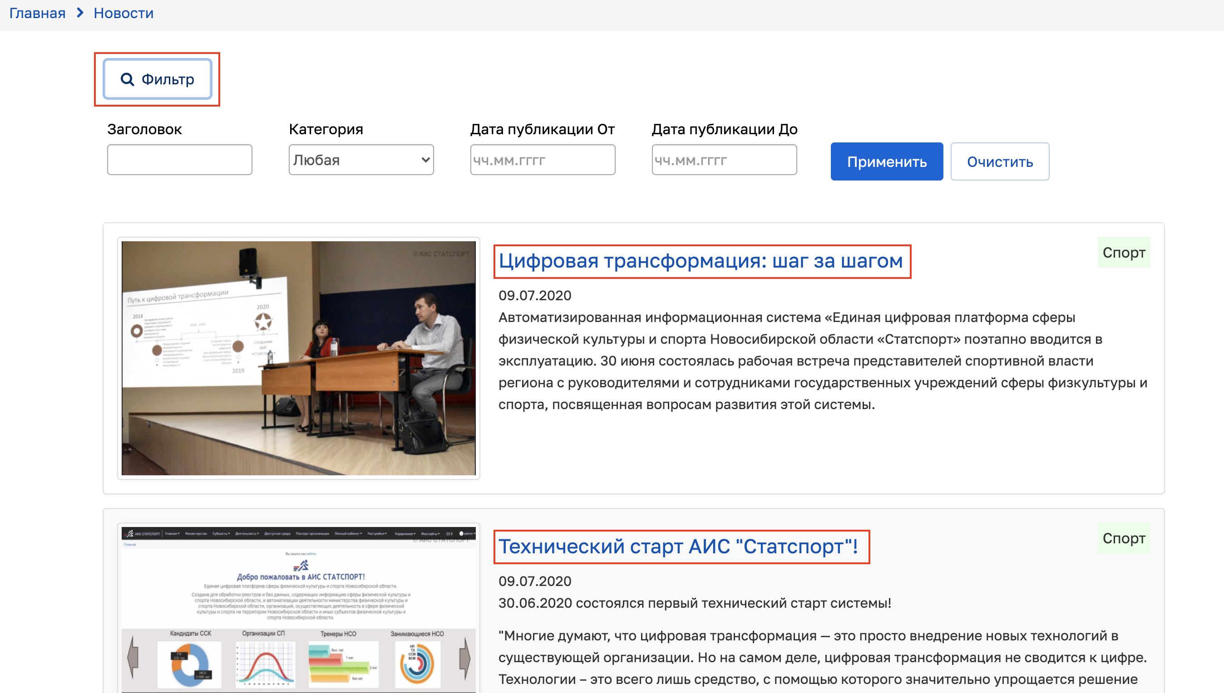
Рисунок 2.8 – Лента новостей
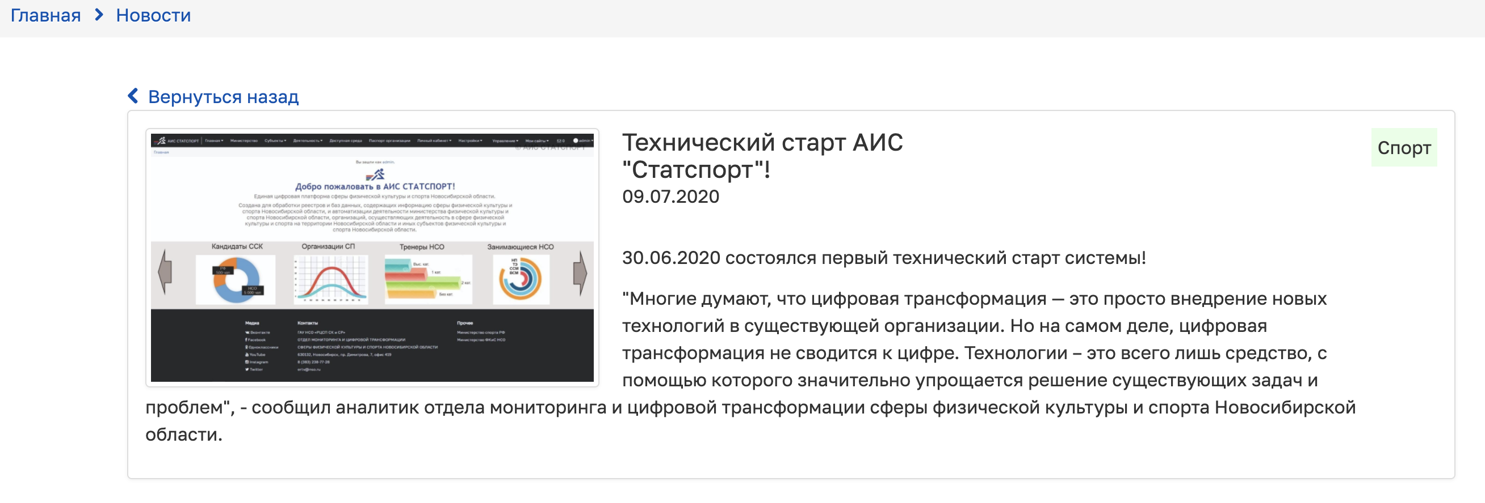
Рисунок 2.9 – Карточка новости

Работа с подсистемой «Новости» под ролью Модератора
Подсистема «Новости» взаимосвязана с подсистемой «Публикатор». Подсистема «Новости» представляет собой ленту новостей, а подсистема «Публикатор» позволяет создавать, редактировать новости, публиковать и снимать их с публикации.
После того, как была создана новость в статусе «Черновик», Модератор получает уведомление в интерфейсе Системы (см. Рисунок 2.10) о необходимости проверки новости с целью ее дальнейшей публикации.
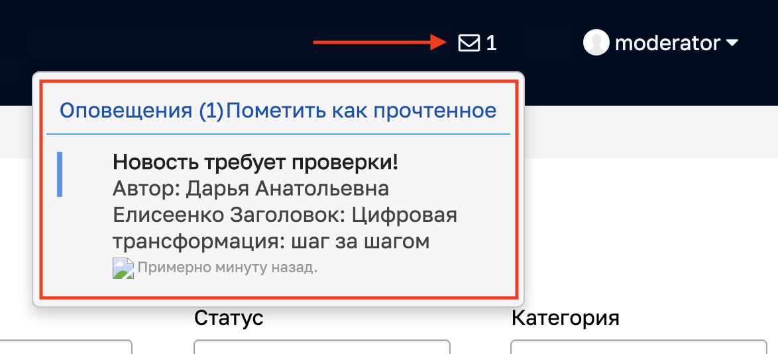
Рисунок 2.10 – Уведомление о необходимости проверки новости
Для того, чтобы проверить и затем опубликовать новость, Модератор должен перейти в подсистему «Публикатор», выбрать в таблице новость в статусе «Черновик», нажать на кнопку «Действия» и выбрать действие «Редактировать» (см. Рисунок 2.11), после чего произойдет переход в заполненную автором карточку новости.
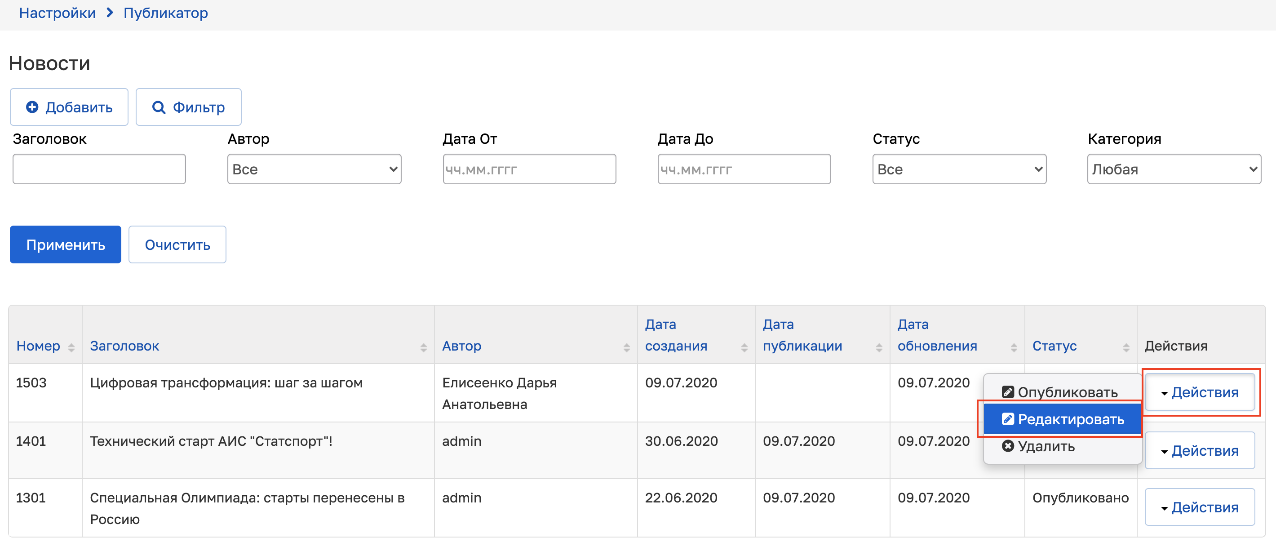
Рисунок 2.11 – Проверка новости
Проверив карточку новости и внеся правки по необходимости Модератор возвращается в подсистему «Публикатор» или нажимает кнопку «Сохранить» (в случае внесения правок).
Следующим шагом Модератор публикует новость, выбрав действие «Опубликовать» (см. Рисунок 2.12).
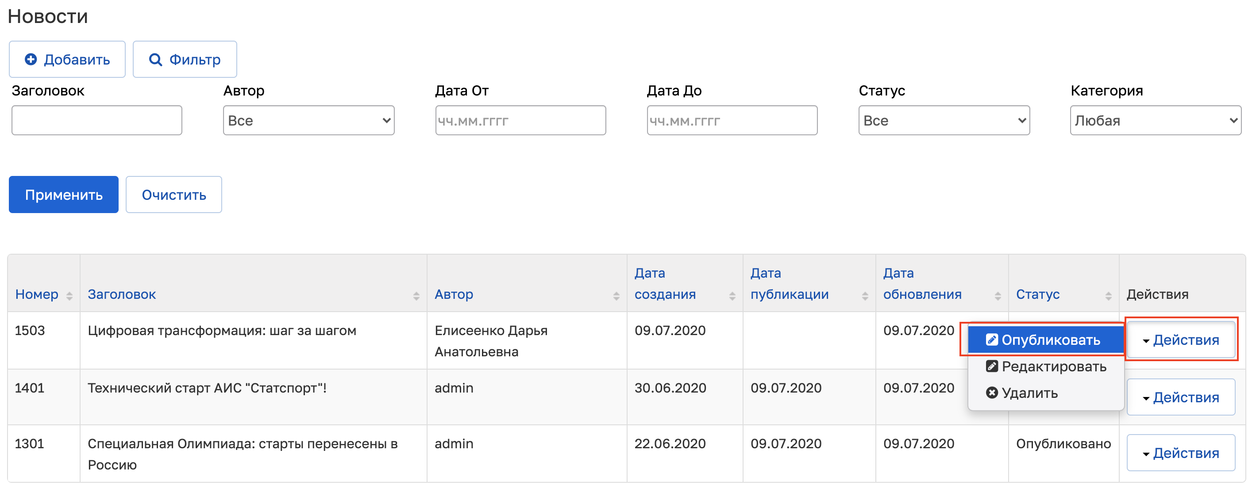
Рисунок 2.12 – Публикация новости
Новость считается опубликованной, автор новости получает уведомление о ее публикации в интерфейсе Системы.
При необходимости снятия новости с публикации, например, в случае обнаружения опечатки в тексте новости, Модератор выбирает действие «Снять с публикации» (см. Рисунок 2.13). Автор новости получает уведомление о снятии новости с публикации в интерфейсе Системы.
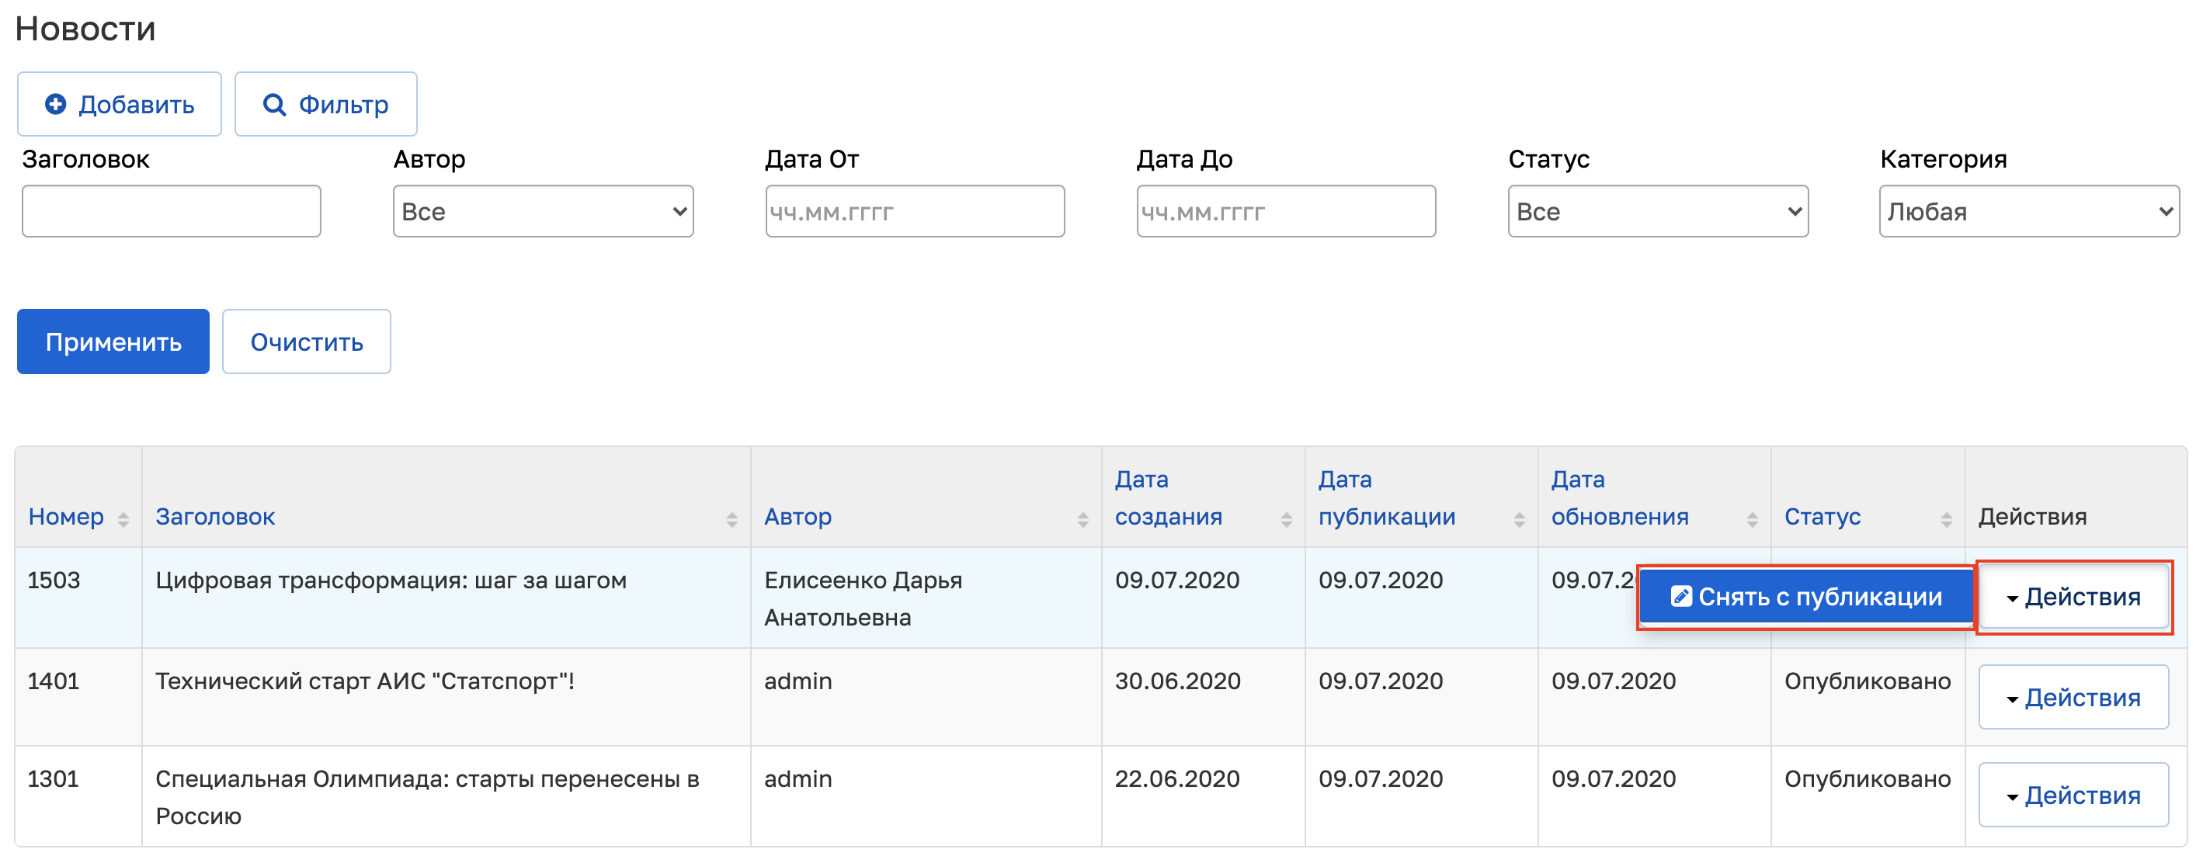
Рисунок 2.13 – Снятие новости с публикации
Далее имеется возможность отредактировать новость и опубликовать ее снова.

Работа с подсистемой «Справочная»
Для создания нового Вопроса и Ответа в подсистеме «Справочная», необходимо нажать на кнопку «Добавить» (см. Рисунок 2.14), после чего произойдет открытие модального окна для ввода текста Вопроса и текста Ответа (см. Рисунок 2.15). Для публикации Вопроса и Ответа необходимо нажать на кнопку «Сохранить».
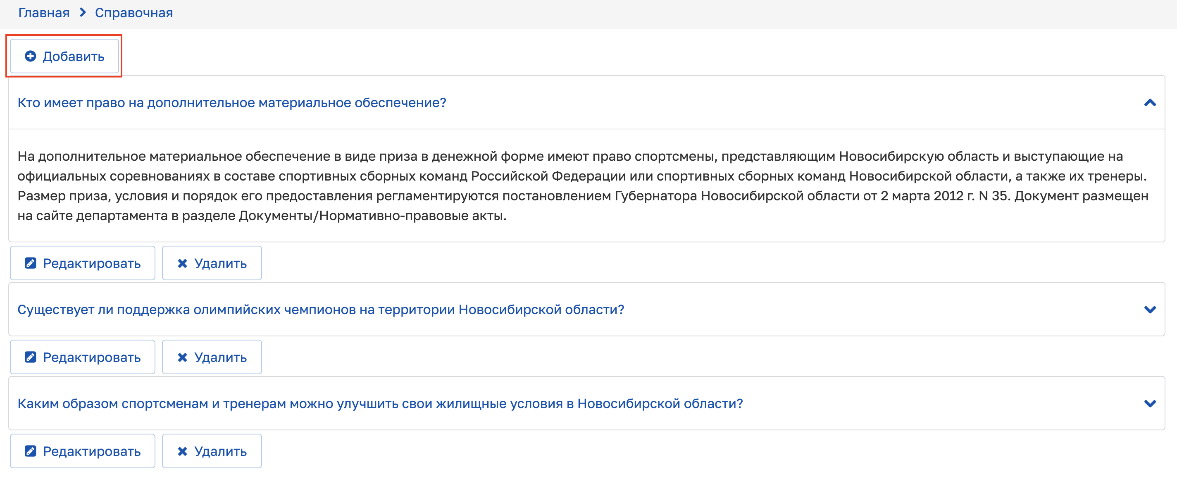
Рисунок 2.14 – Подсистема «Справочная»
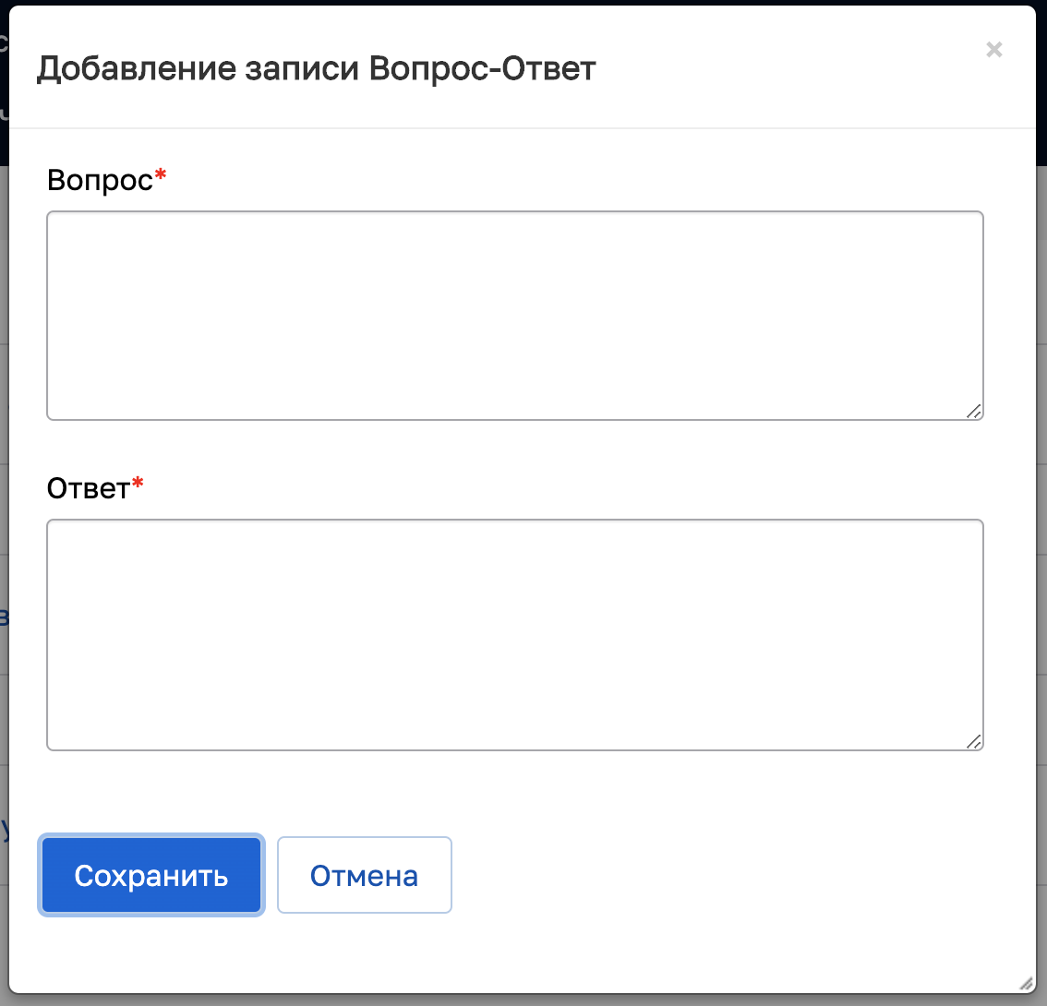
Рисунок 2.15 – Окно добавления Вопроса и Ответа
Для редактирования уже существующего Вопроса и Ответа в подсистеме «Справочная», необходимо нажать на кнопку «Редактировать» (см. Рисунок 2.16), после чего произойдет открытие модального окна с заполненными полями, доступными для редактирования (см. Рисунок 2.17). После внесения правок необходимо подтвердить изменения нажатием на кнопку «Сохранить».
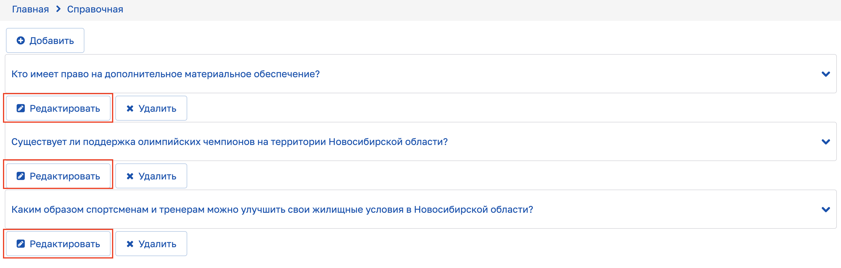
Рисунок 2.16 – Редактирование подсистемы «Справочная»
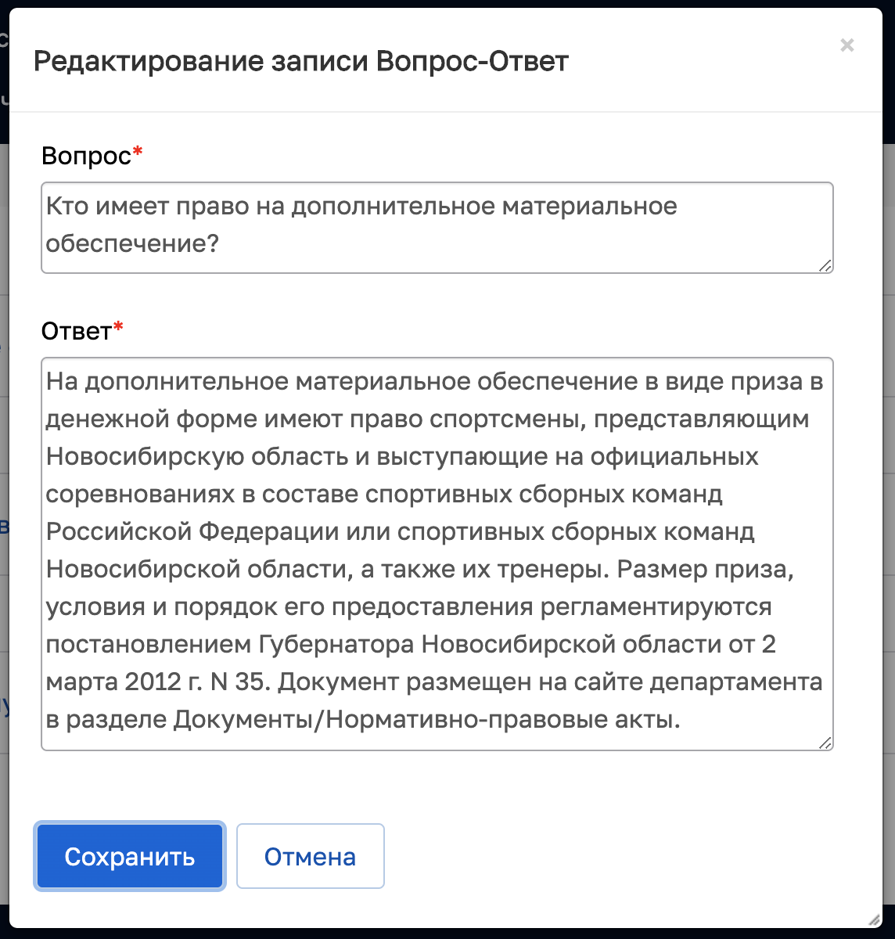
Рисунок 2.17 – Окно редактирования Вопроса и Ответа
Для удаления Вопроса и Ответа в подсистеме «Справочная», необходимо нажать на кнопку «Удалить» (см. Рисунок 2.18).
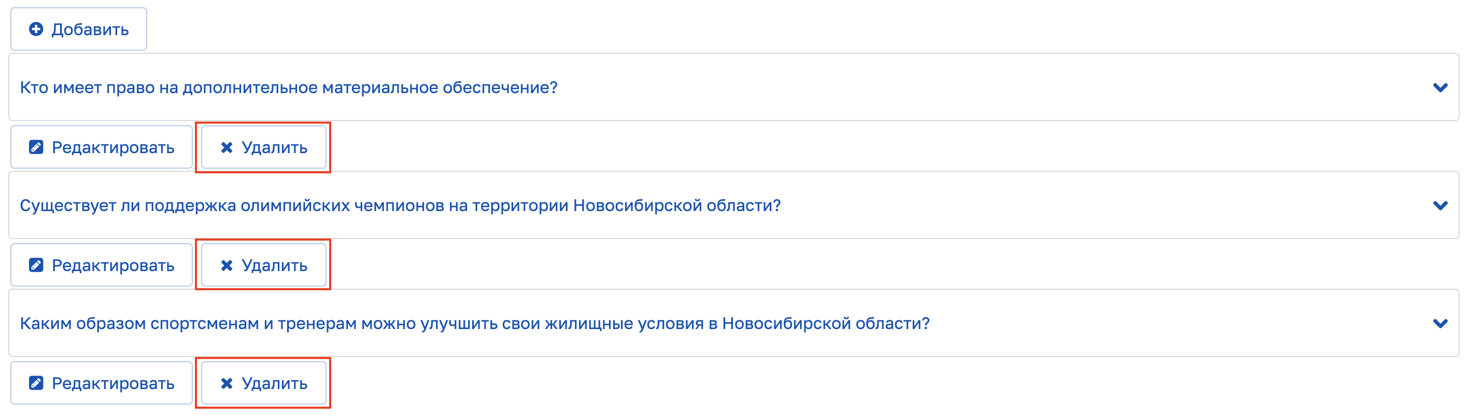
Рисунок 2.18 – Удаление Вопросов и Ответов в подсистеме «Справочная»

Работа с подсистемой «Мониторинг, статистика»
Подсистема «Мониторинг, статистика» состоит из двух: подсистема «Статистика» и подсистема «Аналитика», которая на данный момент находится в разработке.

Работа с подсистемой «Статистика»
Для того, чтобы юридические лица могли сдавать статистические отчеты по формам 1-ФК, 5-ФК, 3-АФК, ЗП-Физическая культура и спорт, необходимо загрузить шаблон отчета на странице «Шаблоны» (см. Рисунок 2.19) путем нажатия на кнопку «Добавить».
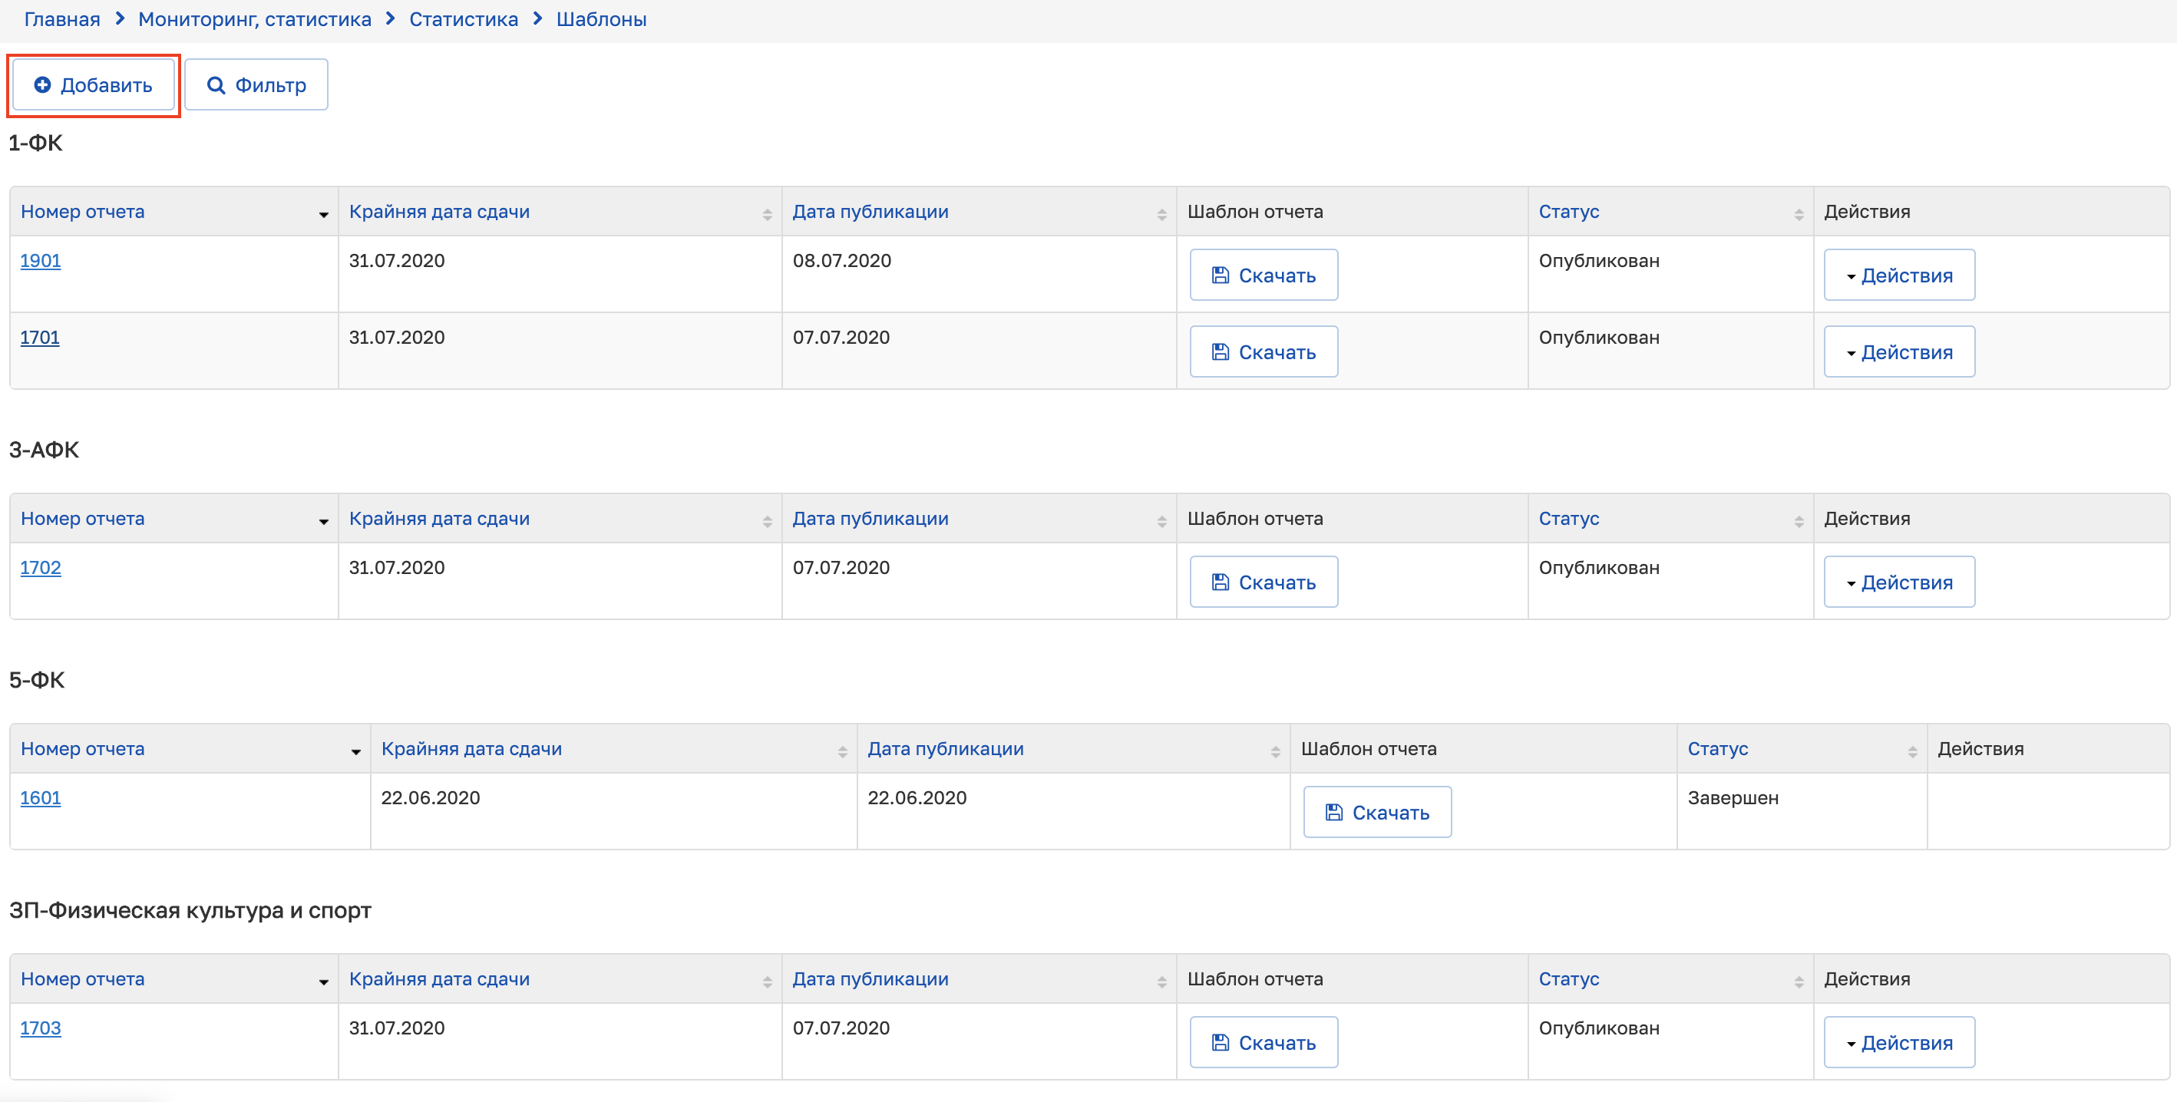
Рисунок 2.19 – Страница «Шаблоны»
После нажатия на кнопку «Добавить» отрывается карточка загрузки шаблона (см. Рисунок 2.20), на которой необходимо указать тип отчета, крайнюю дату сдачи и прикрепить файл шаблона. После ввода обязательных данных необходимо нажать на кнопку «Сохранить» и добавить тех юридических лиц, которые должны сдавать указанный тип отчета, используя загруженный шаблон (см. Рисунок 2.21), путем нажатия кнопки «Добавить» и добавления их из списка.
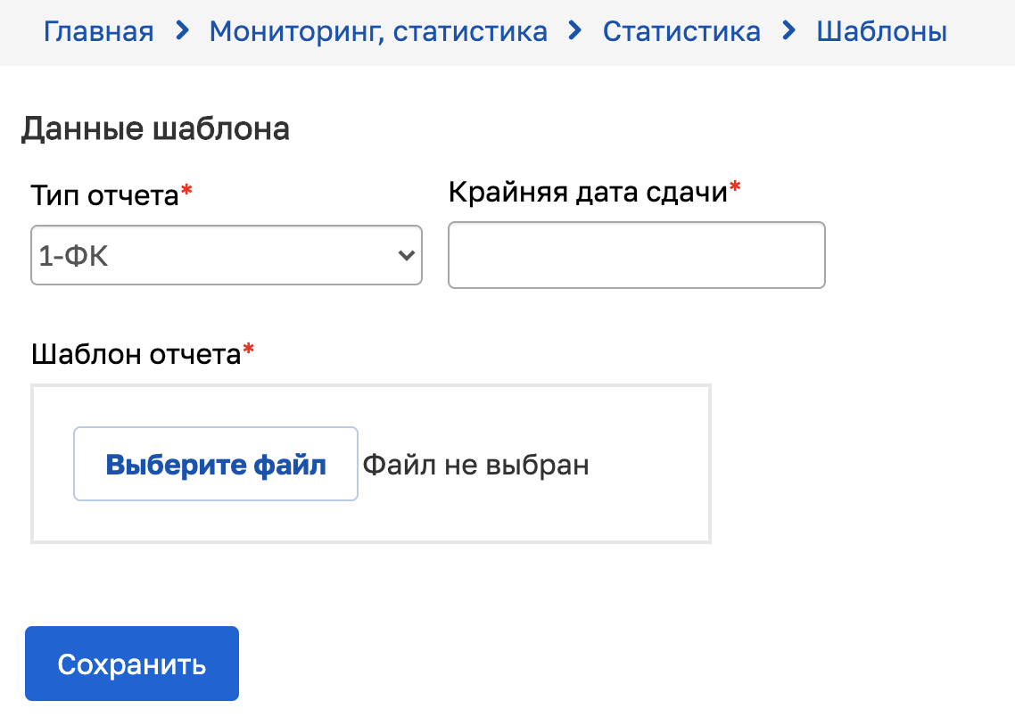
Рисунок 2.20 – Карточка создания шаблона
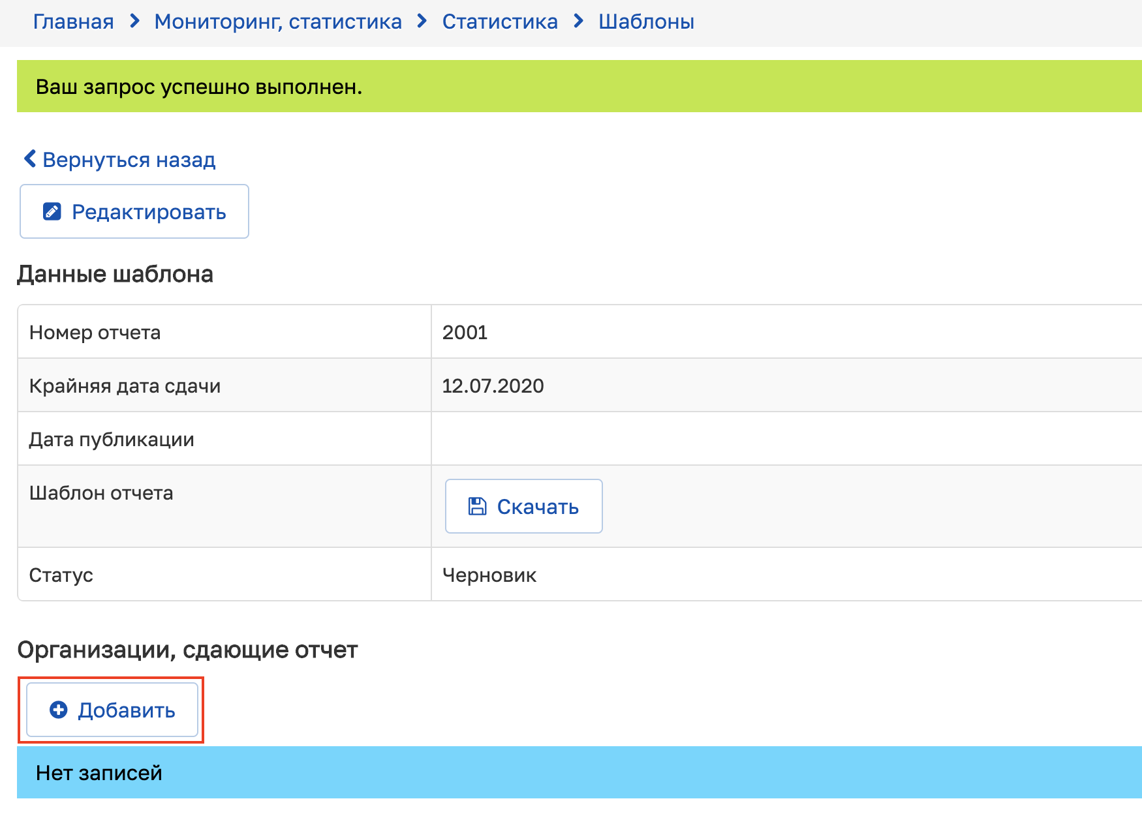
Рисунок 2.21 – Добавление юридических лиц, сдающих отчет
После добавления всех юридических лиц в список тех, кто должен сдавать статистический отчет по указанному шаблону, необходимо перейти на вернуться к списку всех шаблонов и опубликовать только что созданный шаблон со статусом «Черновик» путем нажатия на кнопку «Действия» и выбора действия «Опубликовать» (см. Рисунок 2.22).
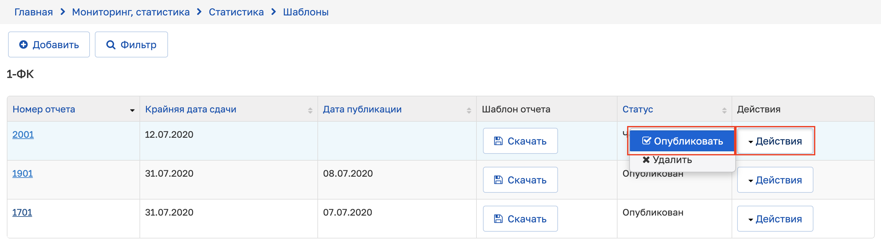
Рисунок 2.22 – Публикация шаблона отчета
После смены статуса шаблона на «Опубликован», Сотрудникам тех юридических лиц, которые были указаны при загрузке шаблона, в интерфейсе Системы придет уведомление о том, что доступен новый отчет для сдачи.
Когда Сотрудник юридического лица направит заполненный отчет на проверку, в интерфейсе Системы появится уведомление о необходимости проверки сданного статистического отчета (см. Рисунок 2.23).
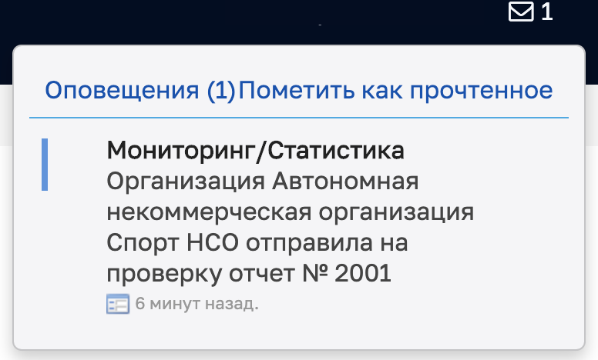
Рисунок 2.23 – Уведомление о получении отчета
Чтобы начать проверку полученного отчета необходимо перейти на страницу «Отчеты», нажать на кнопку «Действия» и выбрать действие «Принять» (см. Рисунок 2.24). Статус отчета поменяется на «Принят».
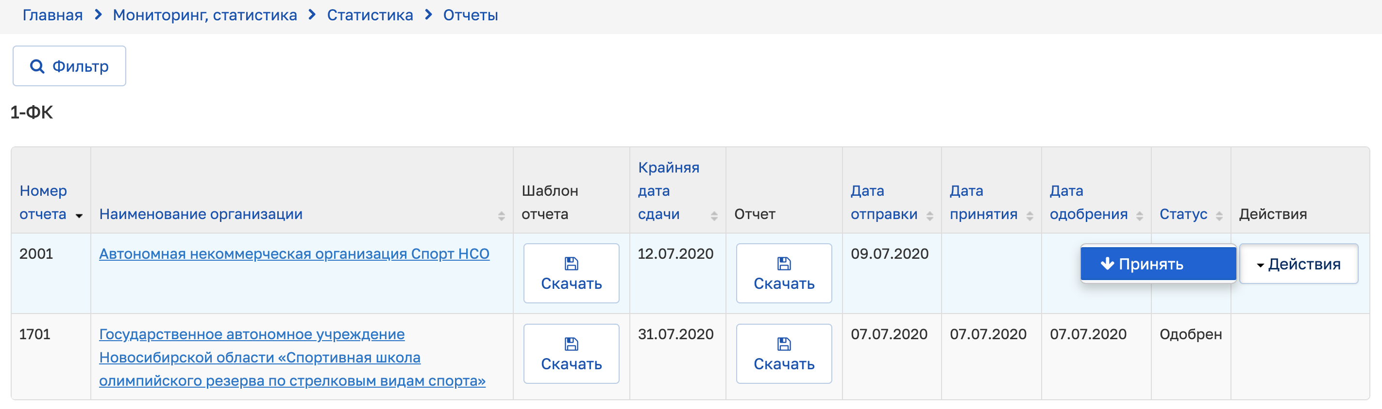
Рисунок 2.24 – Принятие отчета на проверку
Далее нажать кнопку «Скачать» в таблице с этим отчетом, проверить загруженный на устройство документ и принять решение (см. Рисунок 2.25).
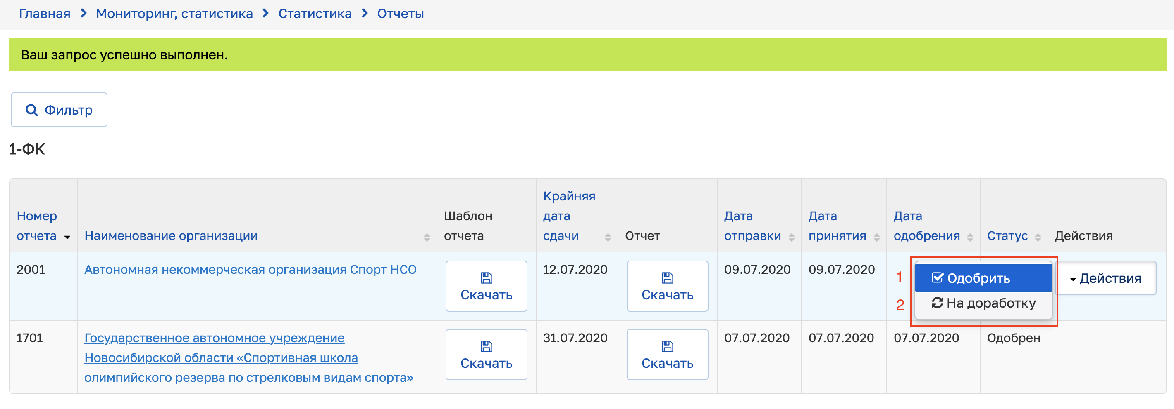
Рисунок 2.25 – Принятие решения по итогу проверки отчета
В случае положительного решения необходимо выбрать действие «Одобрить», и Сотрудник юридического лица получит уведомление об одобрении сданного отчета, статус отчета сменится на «Одобрен». На этом бизнес-процесс будет считаться завершенным.
В случае отрицательного решения необходимо выбрать действие «На доработку», и появится модальное окно с полем ввода комментария (см. Рисунок 2.26). После ввода комментария необходимо подтвердить отправку отчета на доработку нажатием кнопки «Сохранить». Статус отчета сменится на «На доработку». Сотрудник юридического лица получит уведомление о необходимости доработать сданный отчет.
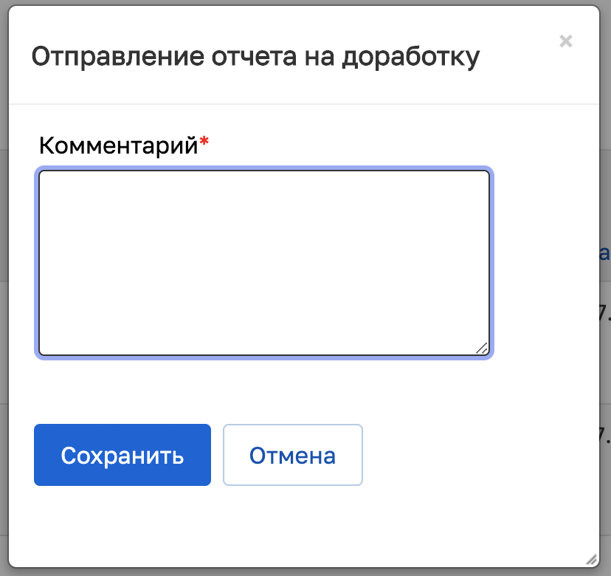
Рисунок 2.26 – Указание комментария
В интерфейсе Системы снова появится уведомление о необходимости проверки отчета повторно, когда Сотрудник юридического лица устранит ошибки в отчете и направит его на повторную проверку.
Принимать на проверку повторный отчет, а затем принимать решение об одобрении или повторной отправке отчета на доработку следует аналогично вышеописанным действиям.
Сведения по истории обработки всех отчетов отображаются на странице «Журнал» (см. Рисунок 2.27).
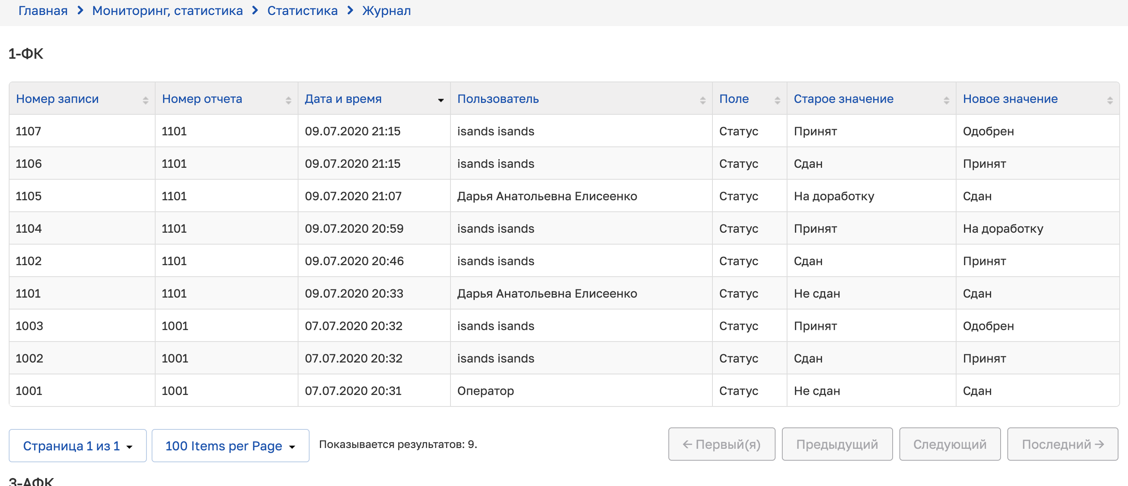
Рисунок 2.27 – Журнал подсистемы «Статистика»

Работа с подсистемой «Право.doc»
Для добавления документа в подсистему «Право.doc» необходимо нажать на кнопку «Добавить» (см. Рисунок 2.28), после чего произойдет открытие модального окна с полями для заполнения (см. Рисунок 2.29). После того, как все обязательные поля будут заполнены, необходимо нажать на кнопку «Сохранить» – документ будет считаться опубликованным.
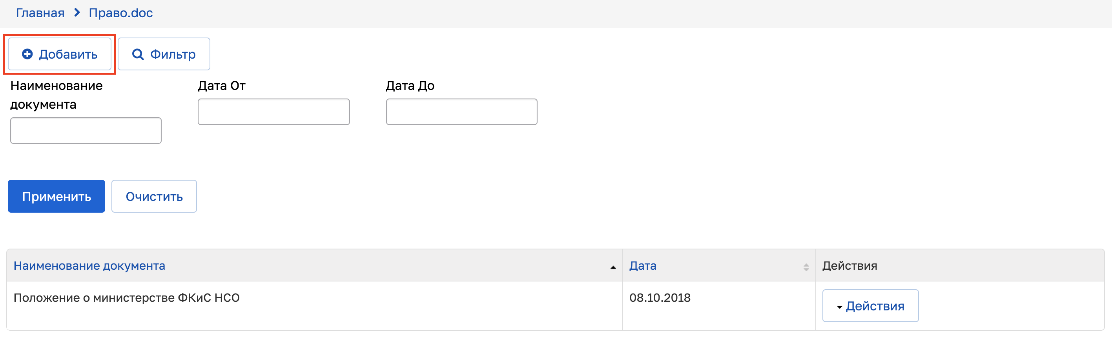
Рисунок 2.28 – Добавление документа в подсистему «Право.doc»
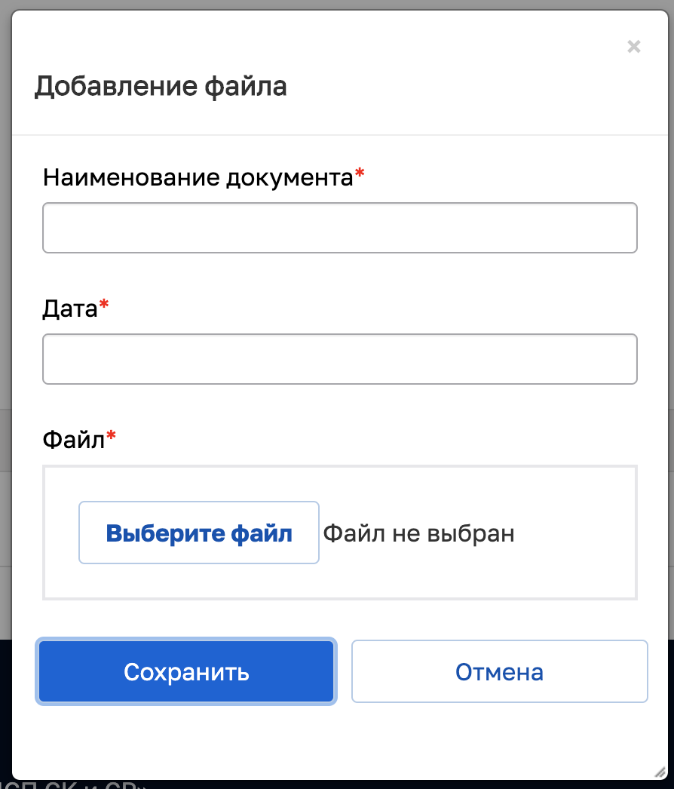
Рисунок 2.29 – Окно добавления документа
Для редактирования уже добавленного документа необходимо нажать на кнопку «Действия» и выбрать действие «Редактировать» (см. Рисунок 2.30), после чего произойдет открытие модального окна с полями для редактирования (см. Рисунок 2.31). После того, как правки будут внесены, необходимо подтвердить их нажатием на кнопку «Сохранить».
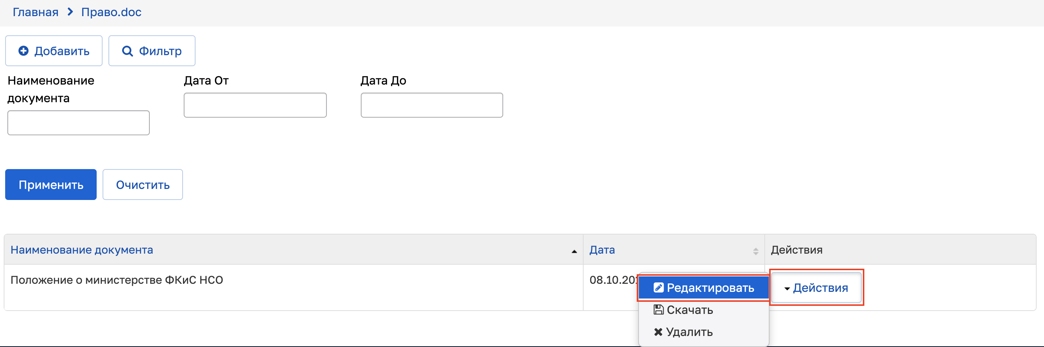
Рисунок 2.30 – Редактирование документа в подсистеме «Право.doc»
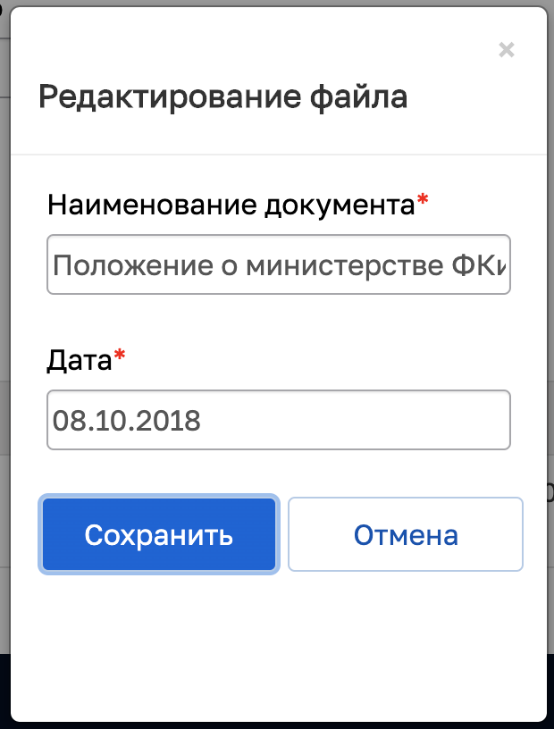
Рисунок 2.31 – Окно редактирования документа

Работа с модулем «Министерство»
При переходе в модуль отображается первая вкладка карточки Министерства.
Вкладка «Положение о министерстве»
Для добавления или редактирования информации необходимо нажать на кнопку «Редактировать» (см. Рисунок 3.1).
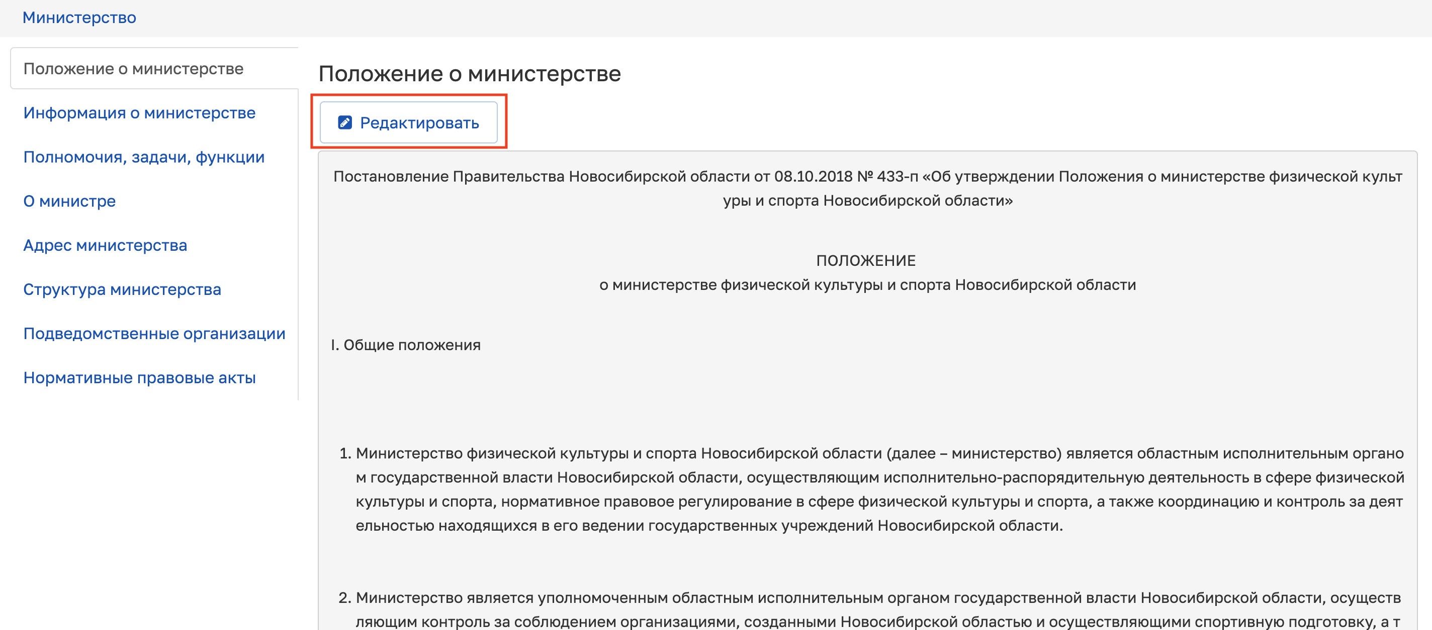
Рисунок 3.1 – Кнопка для перехода в режим редактирования
При нажатии на кнопку «Редактировать» произойдет открытие вкладки в режиме редактирования (см. Рисунок 3.2).
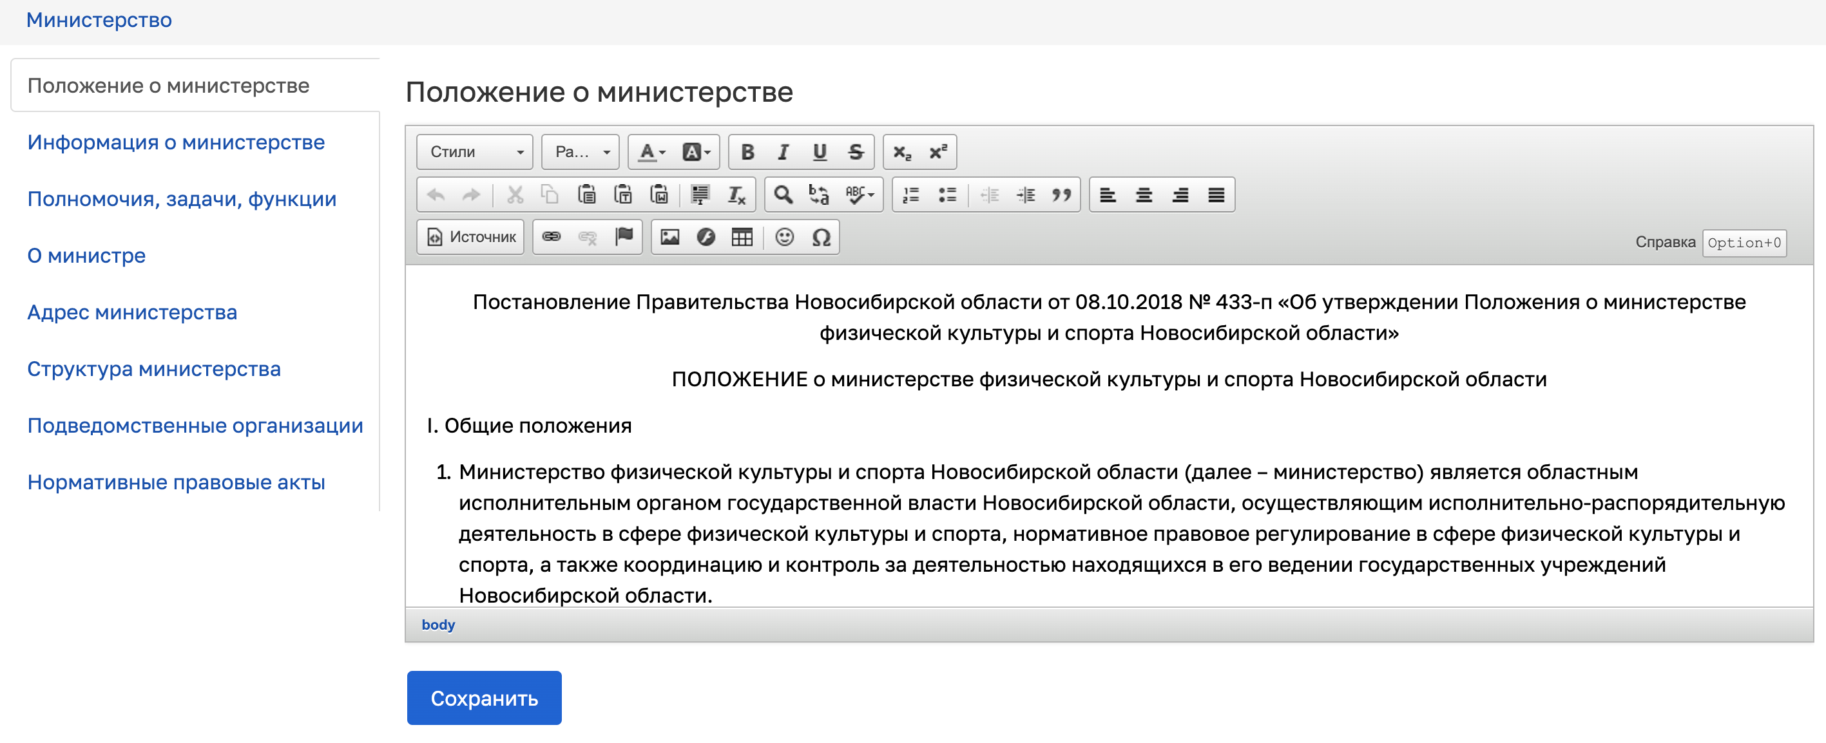
Рисунок 3.2 – Режим редактирования
После заполнения или редактирования данных необходимо нажать на кнопку «Сохранить». При успешном сохранении данных произойдет выход из режима редактирования.

Вкладка «Информация о министерстве»
Для добавления или редактирования информации необходимо нажать на кнопку «Редактировать» (см. Рисунок 3.3).
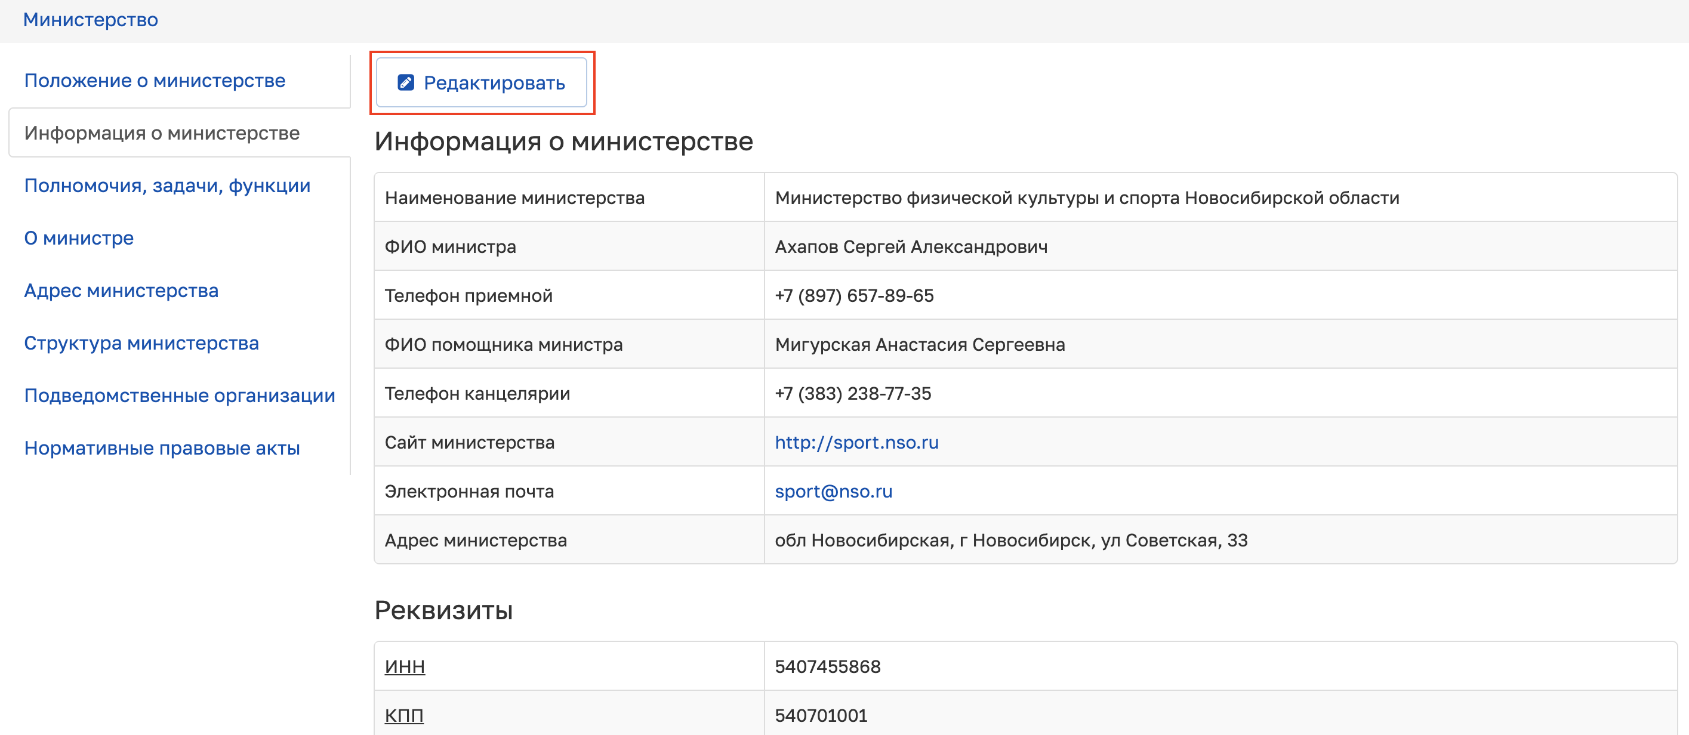
Рисунок 3.3 – Кнопка для перехода в режим редактирования
При нажатии на кнопку «Редактировать» вкладка откроется в режиме редактирования (см. Рисунок 3.4).
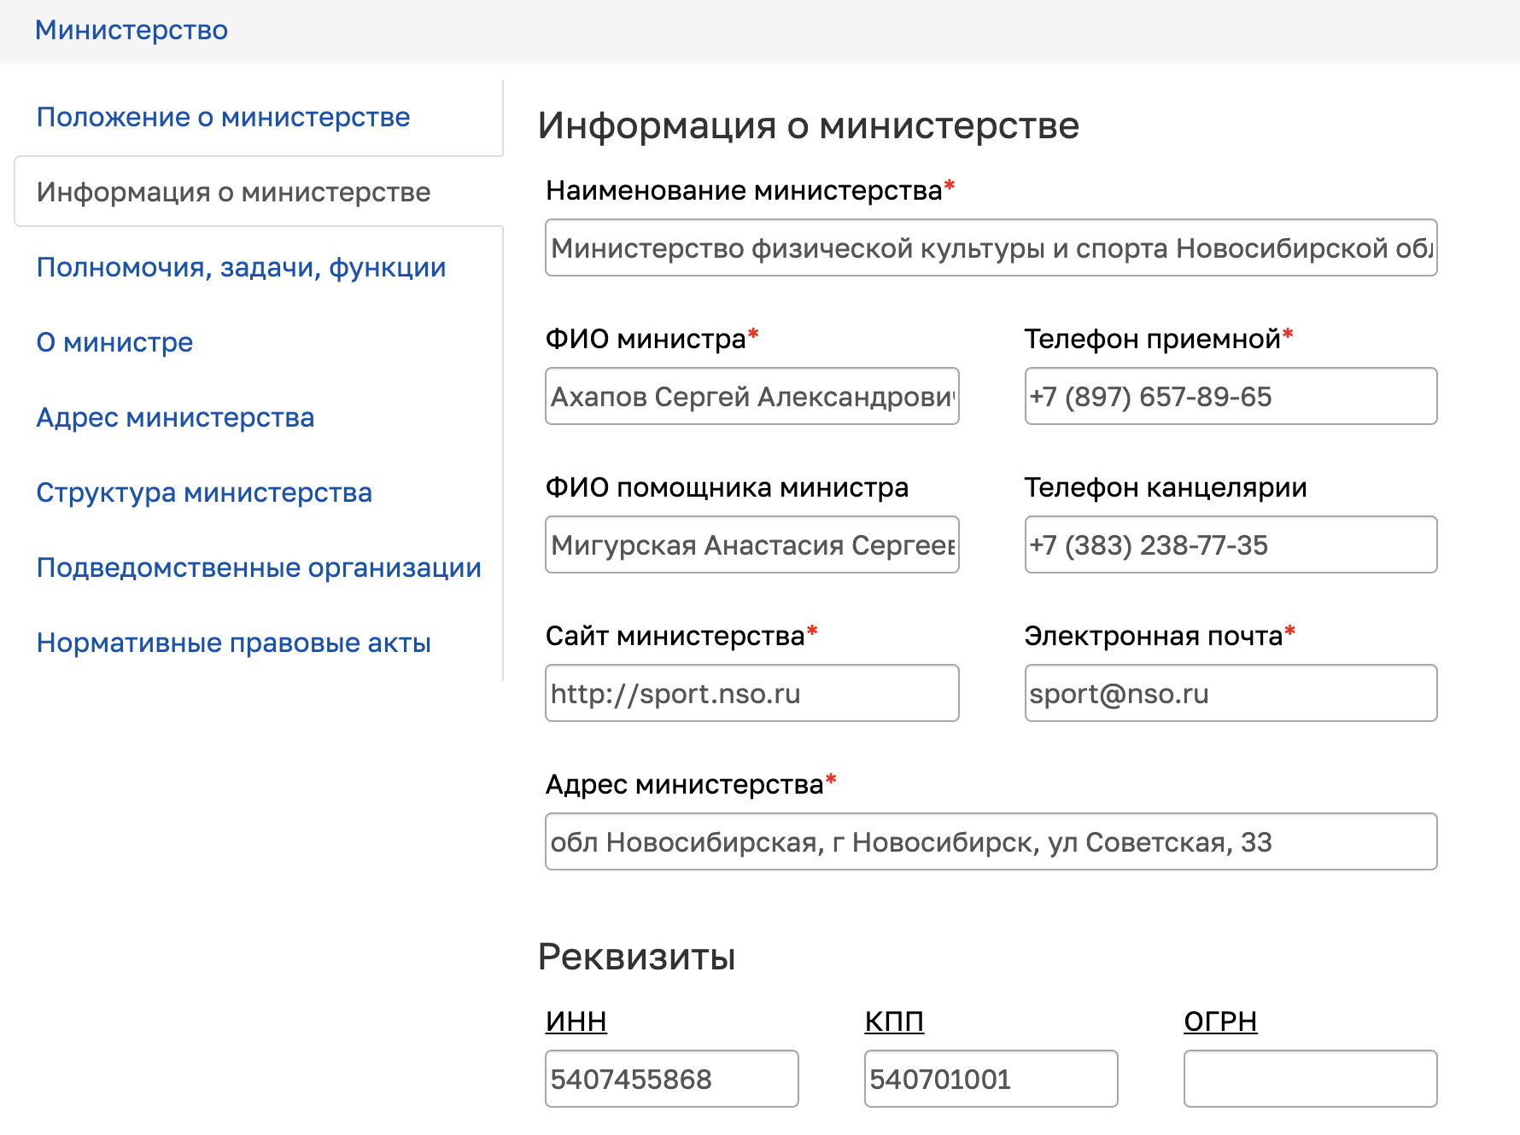
Рисунок 3.4 – Режим редактирования
После заполнения или редактирования всех обязательных полей необходимо нажать на кнопку «Сохранить». В случае, если не все обязательные поля заполнены, Система выведет ошибку, устранив которую необходимо повторно нажать на кнопку «Сохранить» для сохранения данных. При успешном сохранении данных произойдет выход из режима редактирования.
Вкладка «Полномочия, задачи, функции»
Для добавления или редактирования информации необходимо нажать на кнопку «Редактировать» (см. Рисунок 3.5).
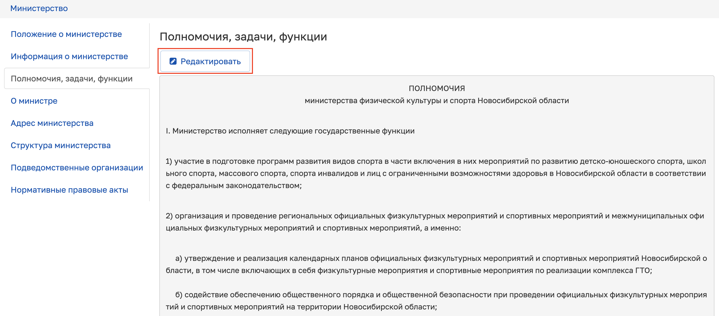
Рисунок 3.5 – Кнопка для перехода в режим редактирования
При нажатии на кнопку «Редактировать» вкладка откроется в режиме редактирования (см. Рисунок 3.6).
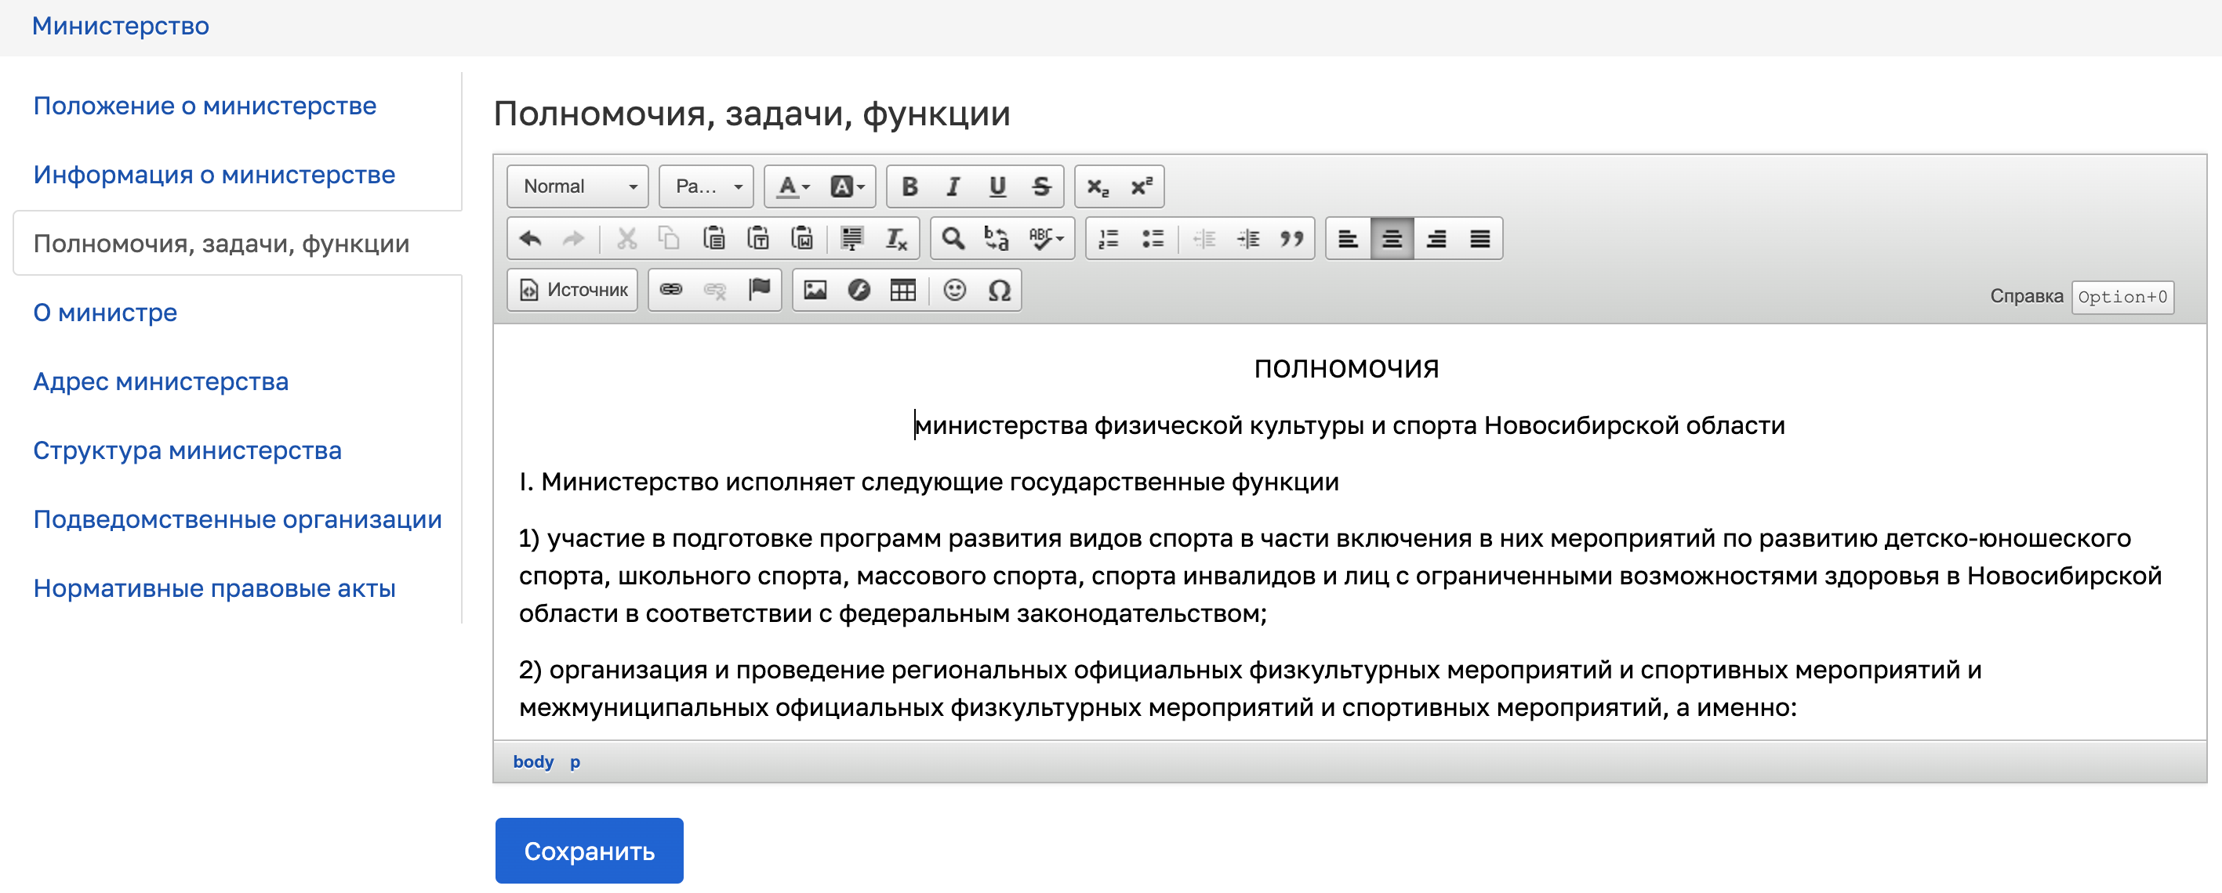
Рисунок 3.6 – Режим редактирования
После заполнения или редактирования данных необходимо нажать на кнопку «Сохранить». При успешном сохранении данных произойдет выход из режима редактирования.
Вкладка «О министре»
Для редактирования информации о министре или добавлении записей в таблицы блоков информации необходимо нажать на кнопку «Редактировать» или кнопку «Добавить», соответственно (см. Рисунок 3.7).
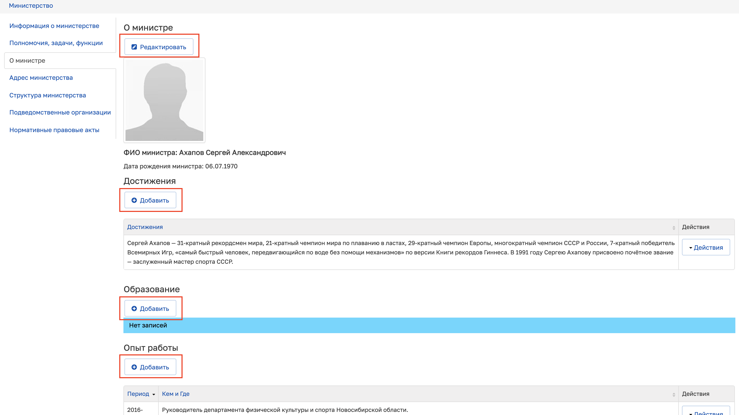
Рисунок 3.7 – Кнопки для перехода в режим редактирования
При нажатии на кнопку «Редактировать» в блоке информации откроется модальное окно (см. Рисунок 3.8), в котором возможно добавить или изменить дату рождения министра и добавить его фотографию.
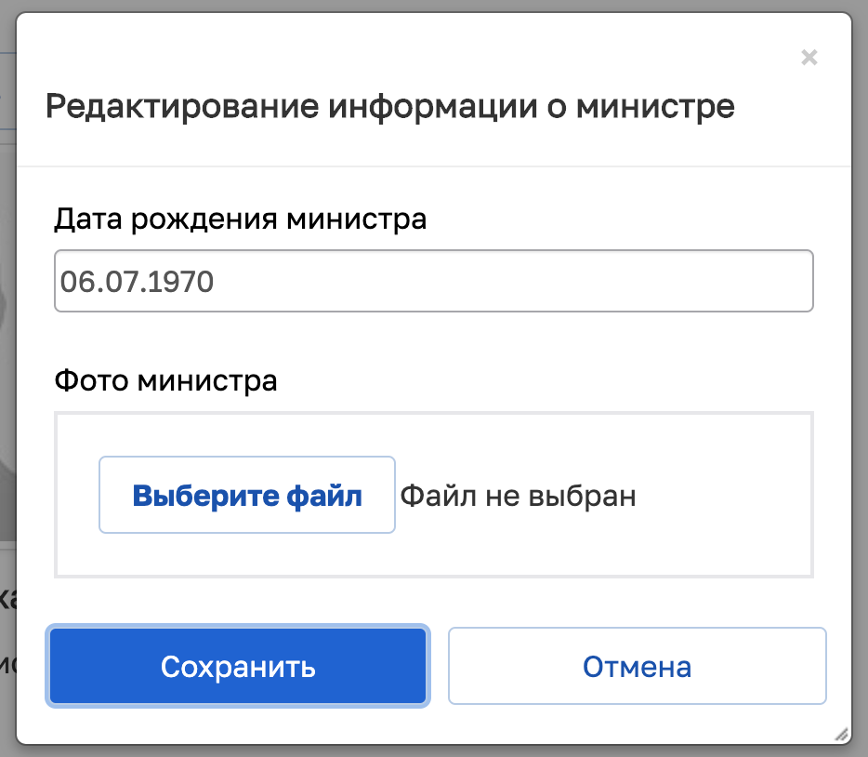
Рисунок 3.8 – Редактирование информации о министре
После внесения или изменения информации необходимо нажать на кнопку «Сохранить». Произойдет закрытие модального окна и осуществится выход из режима редактирования.
При нажатии на кнопку «Добавить» откроется модальное окно (см. Рисунок 3.9), в котором можно добавить информацию в соответствующий блок информации.
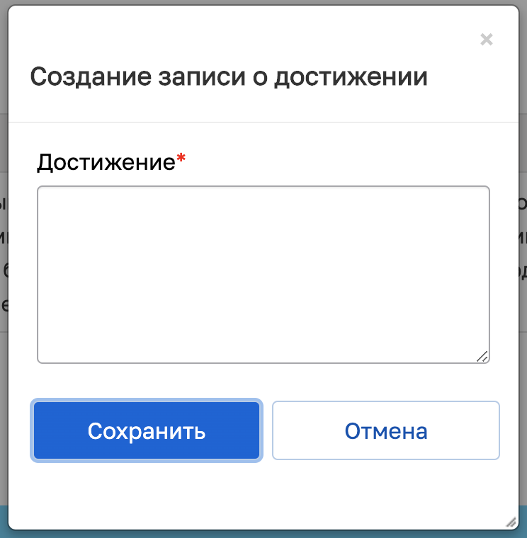
Рисунок 3.9 – Добавление информации в блок информации
После внесения информации необходимо нажать на кнопку «Сохранить». Произойдет закрытие модального окна и осуществится добавление записи в соответствующую таблицу блока информации.
Для работы с существующими записями таблиц блоков информации необходимо напротив записи нажать на кнопку «Действия» (см. Рисунок 3.10) и выбрать необходимое действие.
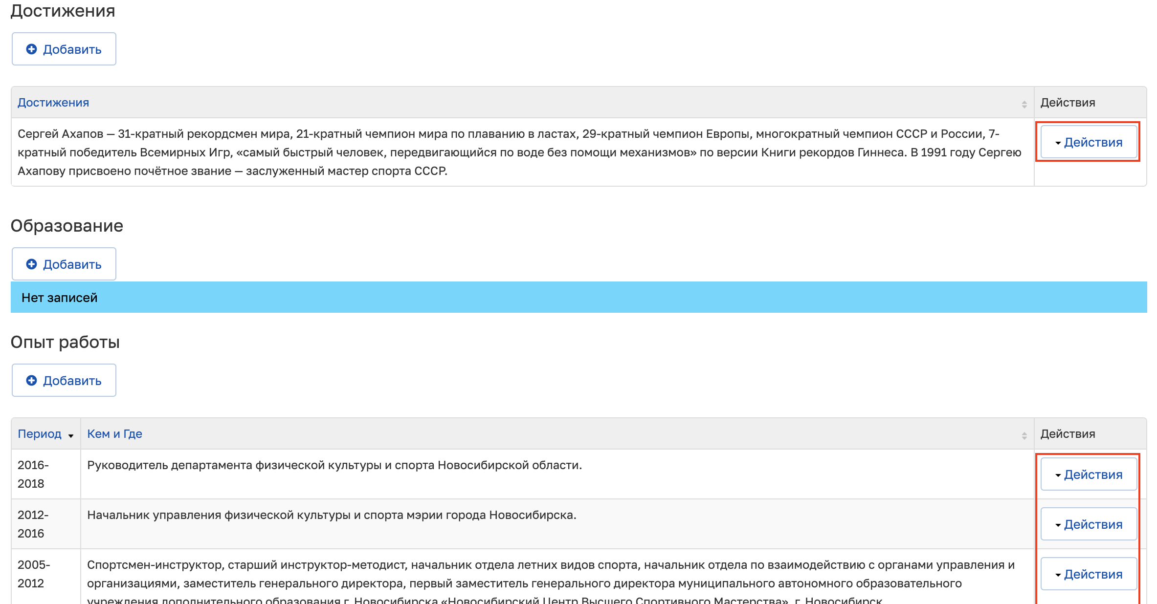
Рисунок 3.10 – Действия для работы с существующими записями
Для редактирования записи выберите действие «Редактировать» (см. Рисунок 3.11).
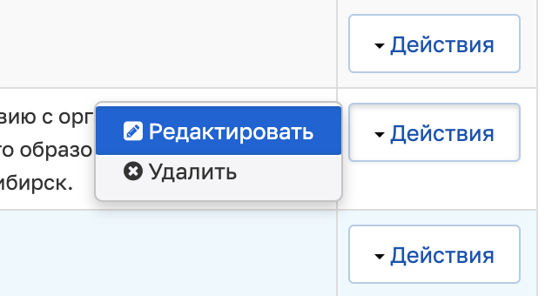
Рисунок 3.11 – Редактирование записи в таблице блока информации
Откроется модальное окно редактирования записи (см. Рисунок 3.12). После внесения изменений необходимо нажать на кнопку «Сохранить». Произойдет закрытие модального окна и осуществится изменение записи в соответствующей таблице блока информации.
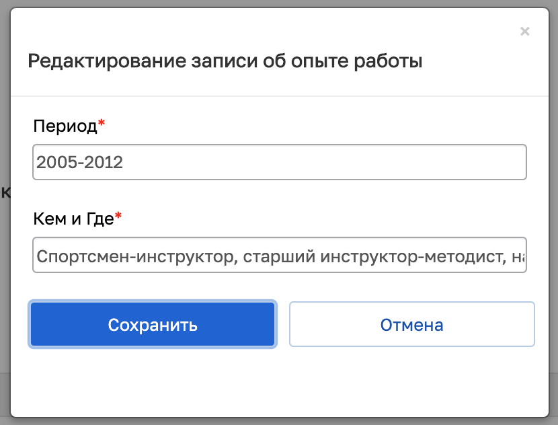
Рисунок 3.12 – Редактирование записи
Для удаления записи выберите действие «Удалить» (см. Рисунок 3.13).
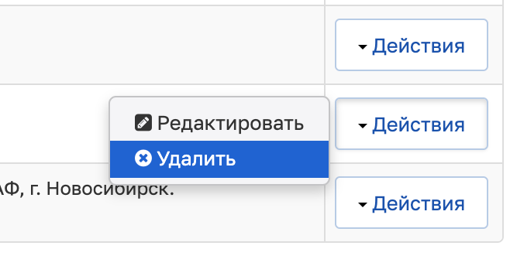
Рисунок 3.13 – Удаление записи в таблице блока информации
Вкладка «Адрес министерства»
При переходе на вкладку «Адрес министерства» отображается адресная информация министерства ФКиС НСО и карта с отметкой данного адреса (см. Рисунок 3.14).
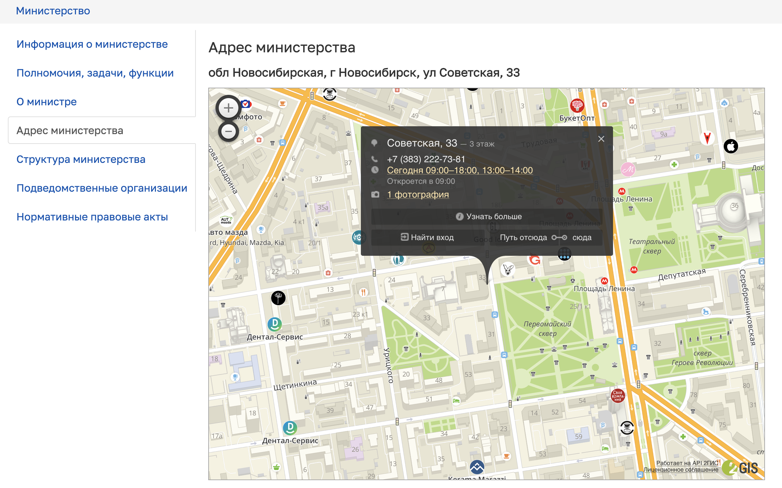
Рисунок 3.14 – Адрес министерства
На данной вкладке отображается адрес, который был введен на вкладке «Информация о министерстве» в соответствующее поле.
Вкладка «Структура министерства»
Для добавления информации необходимо нажать на кнопку «Добавить» (см. Рисунок 3.15).
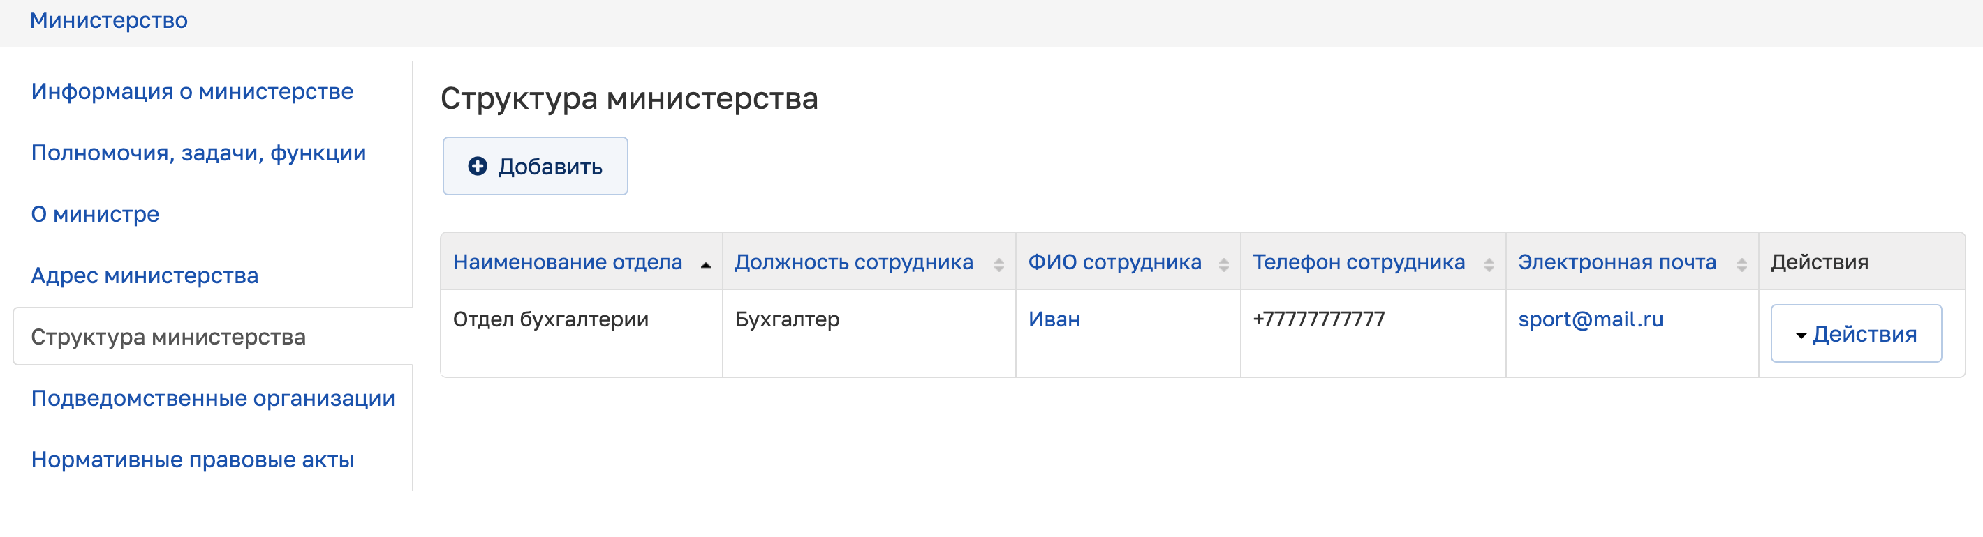
Рисунок 3.15 – Действие для добавления информации
При нажатии кнопки «Добавить» откроется реестр Физических лиц (см. Рисунок 3.16).
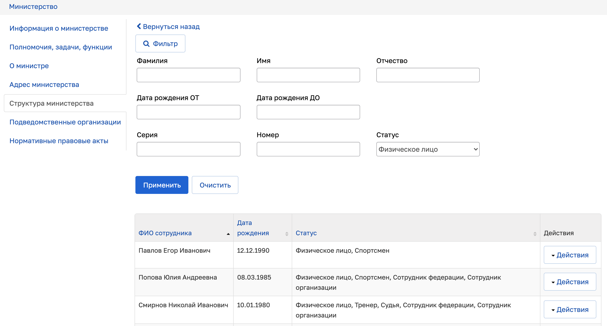
Рисунок 3.16 – Реестр Физических лиц
Для возврата назад необходимо нажать на «Вернуться назад».
Для добавления сотрудника отдела необходимо нажать на кнопку «Действия» и выбрать действие «Добавить» напротив определенной записи таблицы. После нажатия на действие «Добавить» произойдет открытие модального окна (см. Рисунок 3.17).
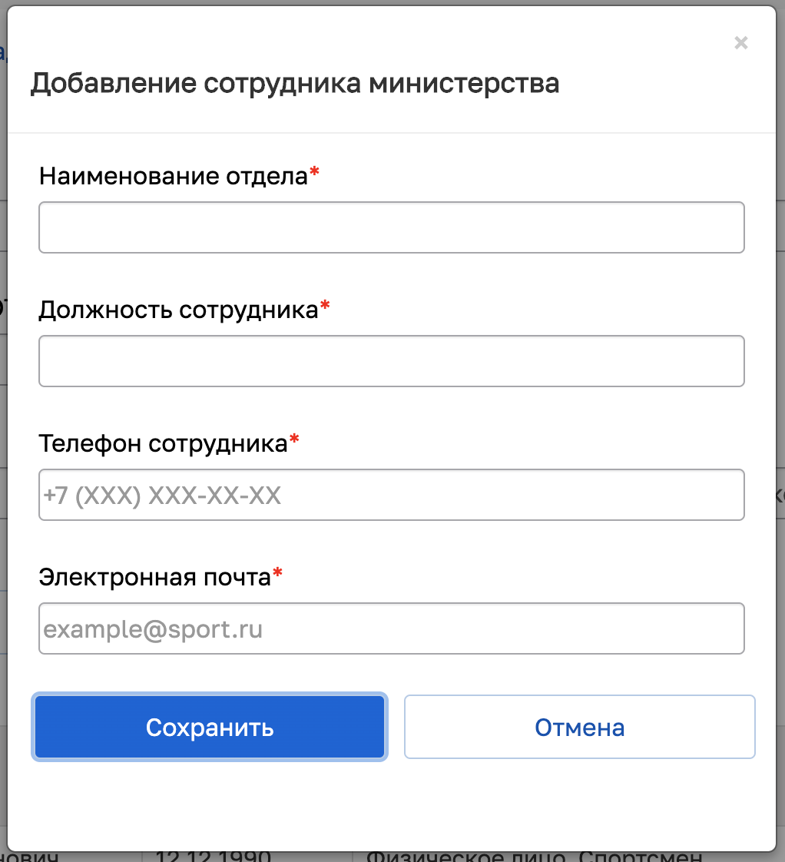
Рисунок 3.17 – Добавление сотрудника отдела
При внесении информации необходимо нажать на кнопку «Сохранить». Произойдет закрытие окна и осуществится добавление записи в таблицу.
Для редактирования записи нажмите на кнопку «Действия» и выберите действие «Редактировать» (см. Рисунок 3.18).
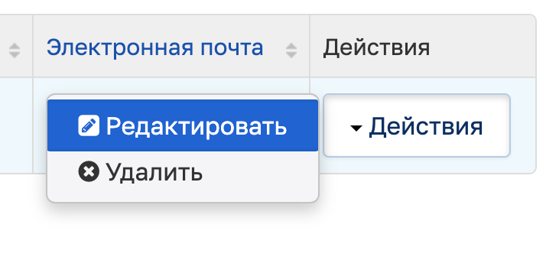
Рисунок 3.18 – Редактирование записи в таблице блока информации
Откроется модальное окно редактирования записи (см. Рисунок 3.19). После внесения изменений необходимо нажать на кнопку «Сохранить». Произойдет закрытие модального окна и осуществится изменение записи в соответствующей таблице блока информации.
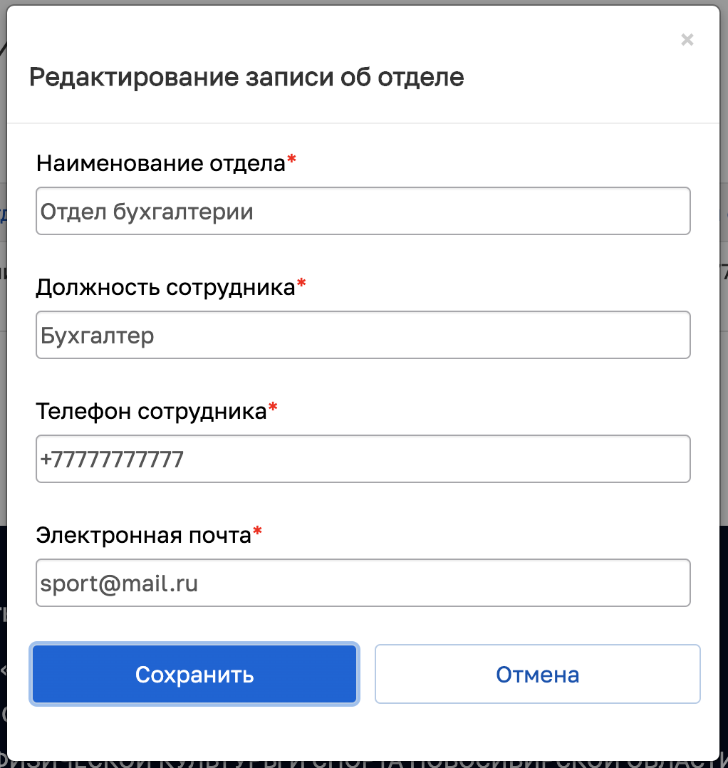
Рисунок 3.19 – Редактирование записи
Для удаления записи нажмите на кнопку «Действия» и выберите действие «Удалить» (см. Рисунок 3.20).
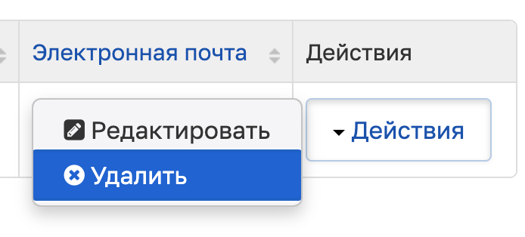
Рисунок 3.20 – Удаление записи в таблице блока информации
Вкладка «Подведомственные организации»
Для добавления информации необходимо нажать на кнопку «Добавить» (см. Рисунок 3.21).
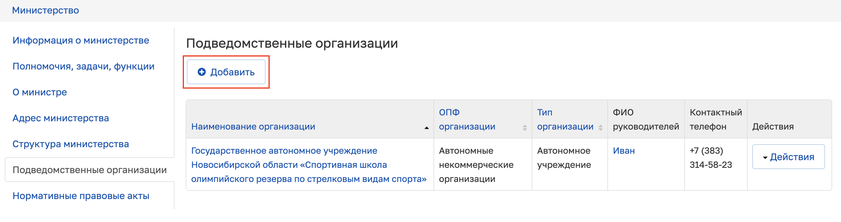
Рисунок 3.21 – Кнопка добавления информации
При нажатии на кнопку «Добавить» произойдет открытие реестра Юридических лиц (см. Рисунок 3.22).
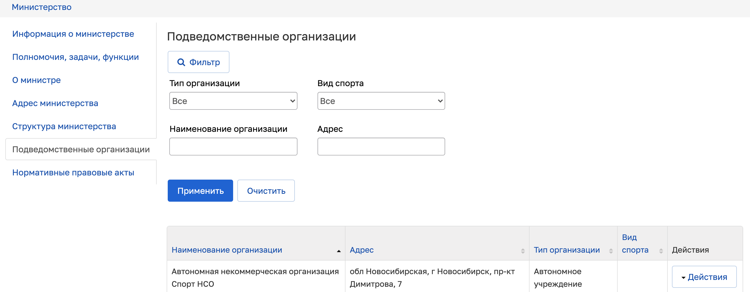
Рисунок 3.22 – Реестр Юридических лиц
Для того, чтобы добавить Юридическое лицо в подведомственные организации необходимо нажать на кнопку «Действия» и выбрать действие «Добавить», после чего произойдет открытие модального окна со списком всех сотрудников (см. Рисунок 3.23).
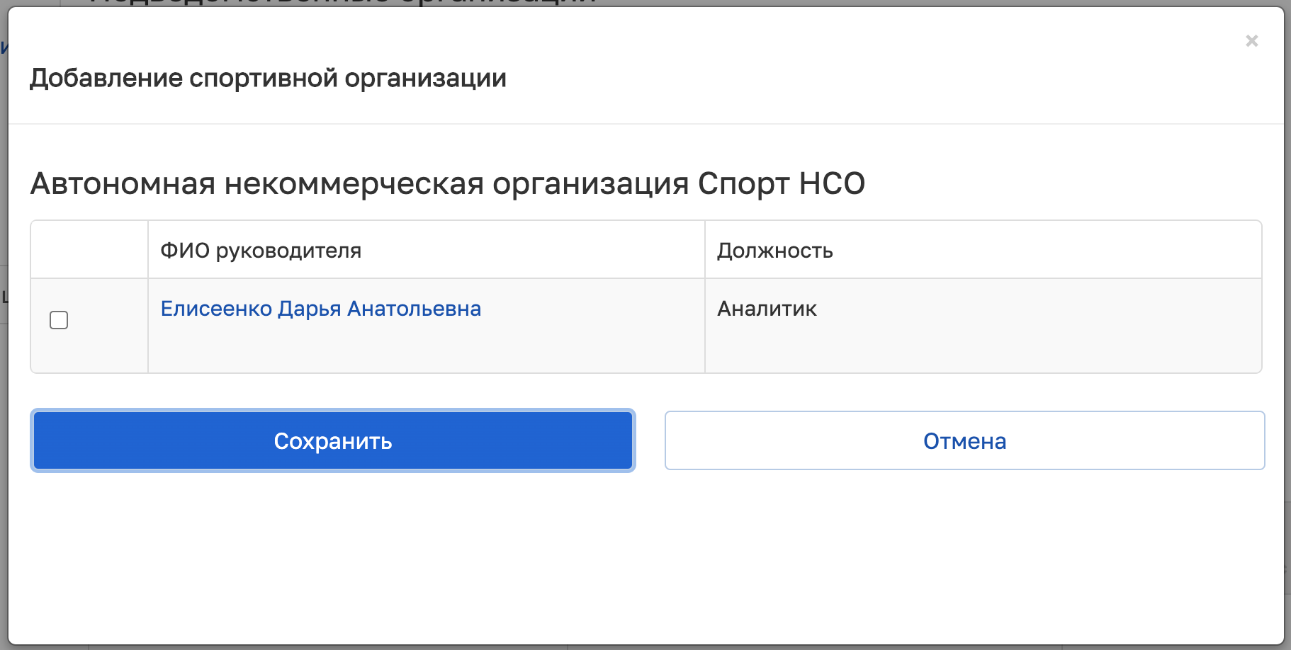
Рисунок 3.23 – Добавление подведомственной организации
В модальном окне необходимо выбрать из общего списка сотрудников Юридического лица тех, кто является руководителями. После внесения информации необходимо нажать на кнопку «Сохранить». Произойдет закрытие модального окна и осуществится добавление записи в таблицу.
Для редактирования записи нажмите на кнопку «Действия» и выберите действие «Редактировать» (см. Рисунок 3.24).
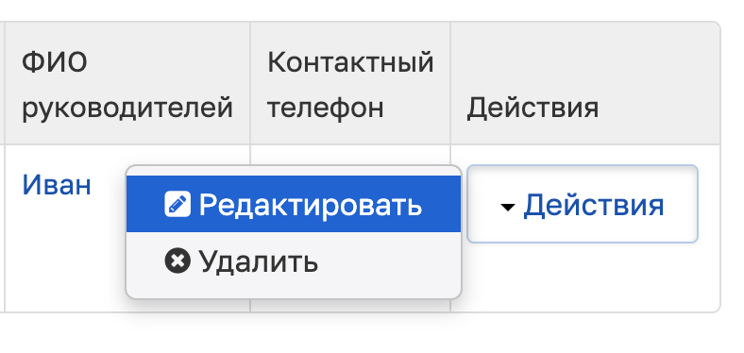
Рисунок 3.24 – Редактирование записи в таблице блока информации
Откроется модальное окно редактирования записи (см. рис. Рисунок 3.25). После внесения изменений необходимо нажать на кнопку «Сохранить». Произойдет закрытие модального окна и осуществится изменение записи в соответствующей таблице блока информации.
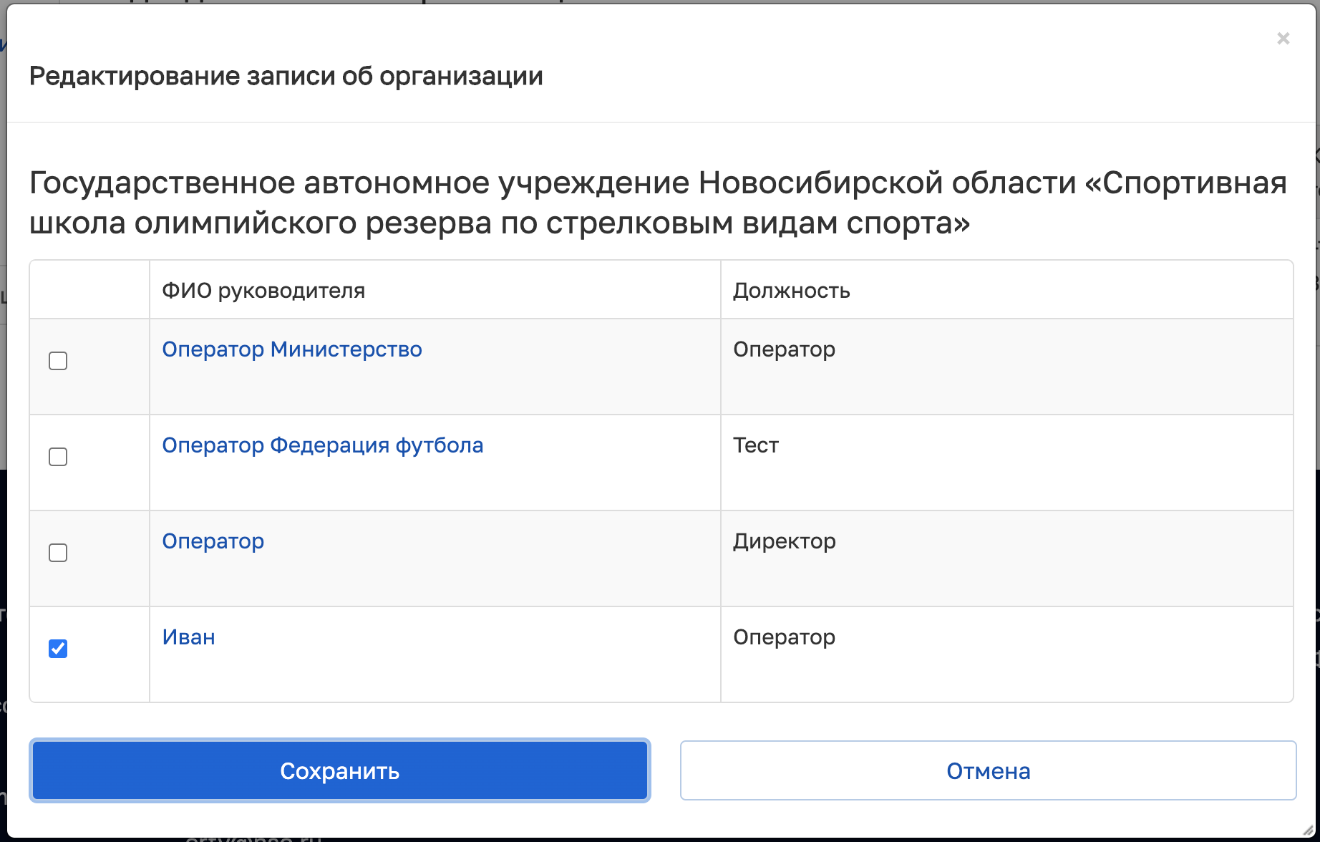
Рисунок 3.25 – Редактирование записи
Для удаления записи нажмите на кнопку «Действия» и выберите действие «Удалить» (см. Рисунок 3.26).
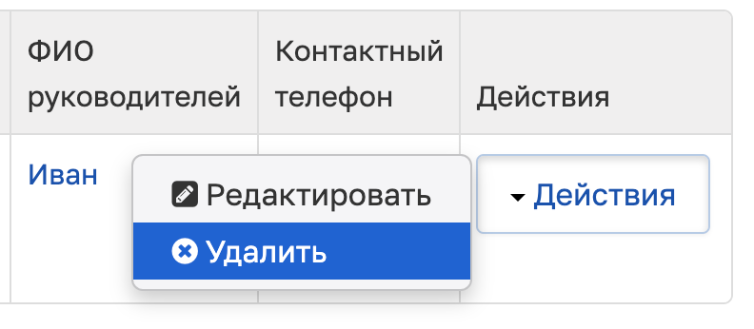
Рисунок 3.26 – Удаление записи в таблице блока информации
Вкладка «Нормативные правовые акты»
Для добавления информации необходимо нажать на кнопку «Добавить» (см. Рисунок 3.27).
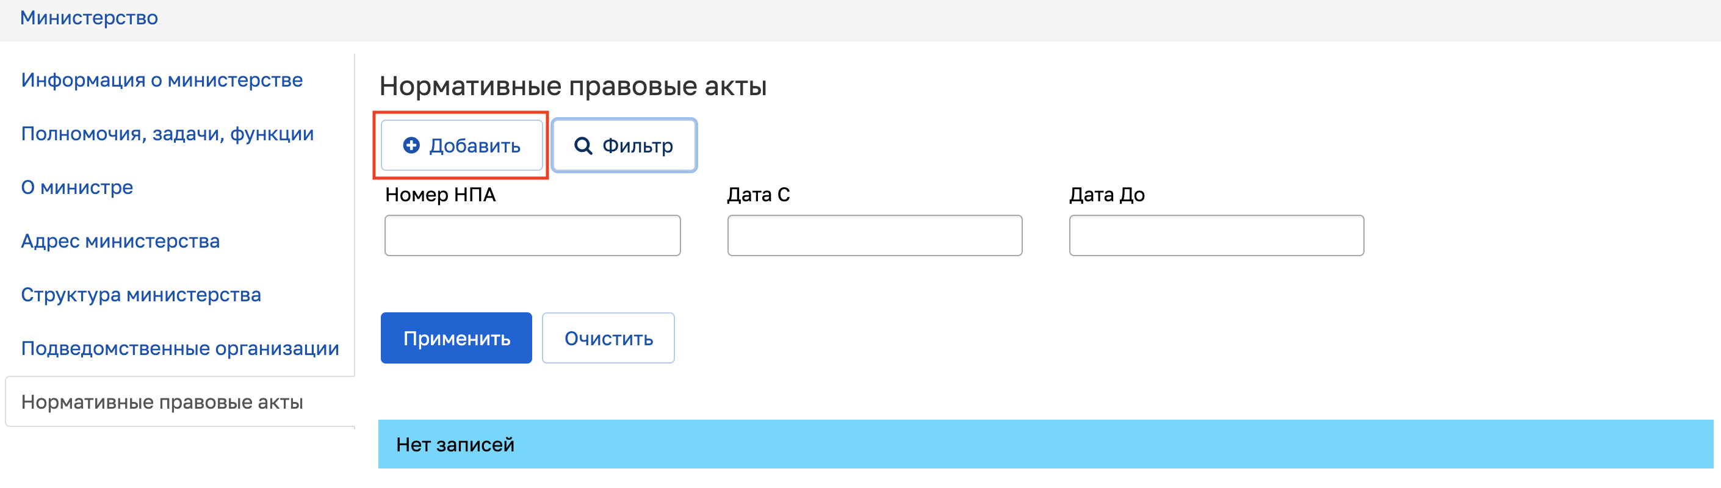
Рисунок 3.27 – Кнопка добавления информации
При нажатии на кнопку «Добавить» произойдет открытие модального окна (см. Рисунок 3.28).
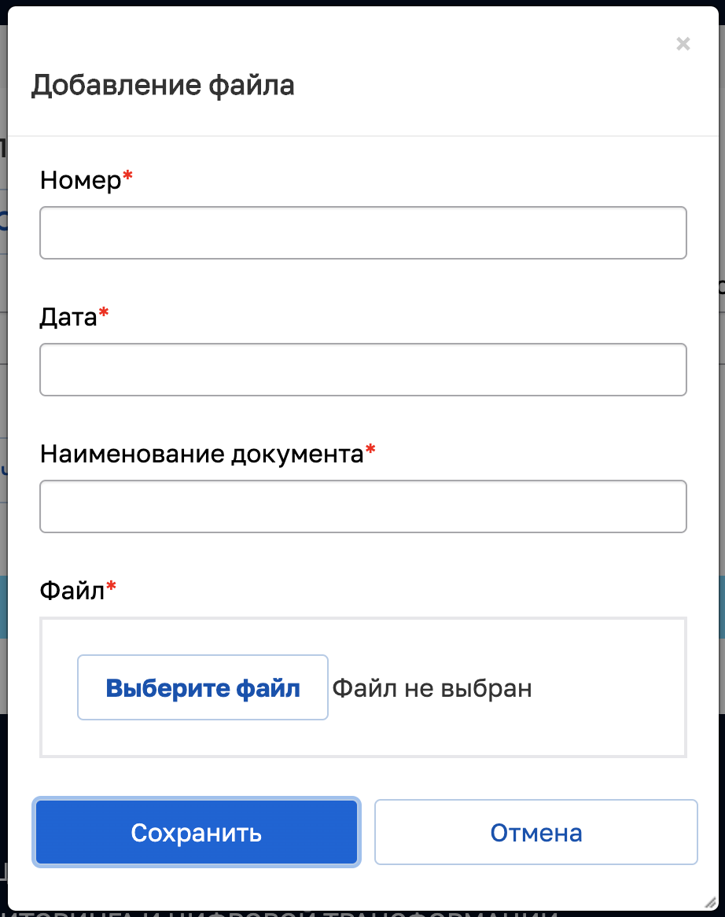
Рисунок 3.28 – Добавление файла
После внесения информации необходимо нажать на кнопку «Сохранить». Произойдет закрытие модального окна и осуществится добавление записи в таблицу.
Для редактирования записи нажмите на кнопку «Действия» и выберите действие «Редактировать» (см. Рисунок 3.29).
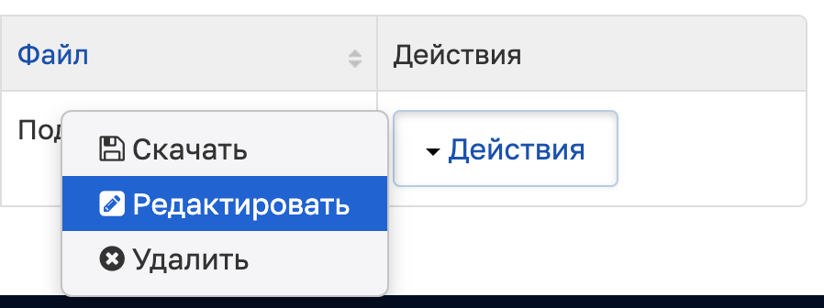
Рисунок 3.29 – Редактирование записи в таблице блока информации
После нажатия на действие «Редактировать» откроется модальное окно редактирования записи (см. Рисунок 3.30). После внесения изменений необходимо нажать на кнопку «Сохранить». Произойдет закрытие модального окна и осуществится изменение записи в соответствующей таблице блока информации.
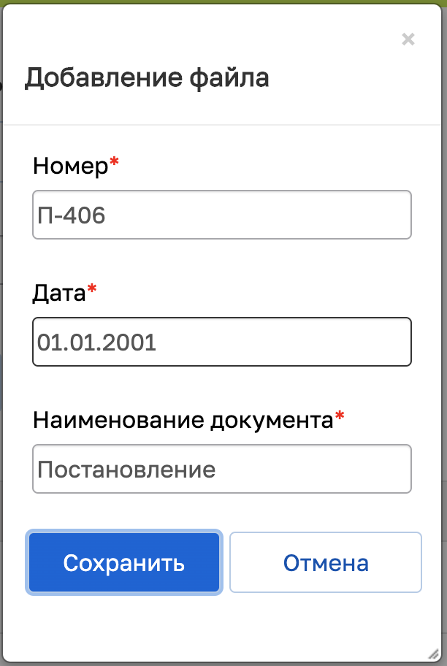
Рисунок 3.30 – Редактирование записи
Для удаления записи выберите действие «Удалить» (см. Рисунок 3.31).
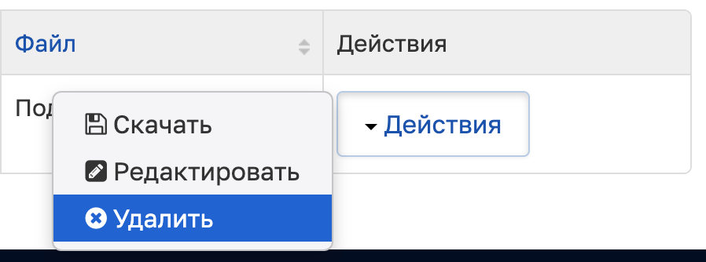
Рисунок 3.31 – Удаление записи в таблице блока информации
Для скачивания файла из таблицы выберите действие «Скачать» (см. Рисунок 3.32).
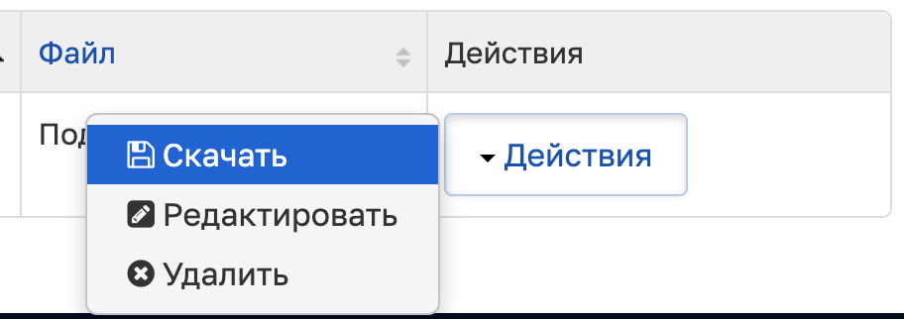
Рисунок 3.32 – Скачивание файла
Произойдет скачивание выбранного файла.

Работа с модулем «Субъекты»
Модуль «Субъекты» содержит несколько подсистем: «Федерации», «Организации», «Юридические лица», «Тренер», «Спортсмен», «Судья», «Физические лица». Перечень данных подсистем доступен при наведении курсора мыши на вкладку «Субъекты» (см. Рисунок 4.1).
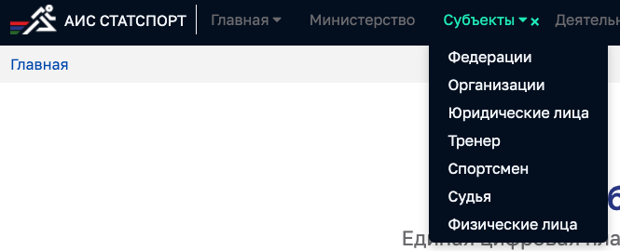
Рисунок 4.1 – Подсистемы модуля «Субъекты»

Работа с подсистемой «Юридические лица»
Подсистема «Юридические лица» представляет собой реестр юридических лиц, информация о которых хранится в АИС. При переходе в данную подсистему отображается общая таблица значений с возможностью их фильтрации по определенным полям (см. Рисунок 4.2).
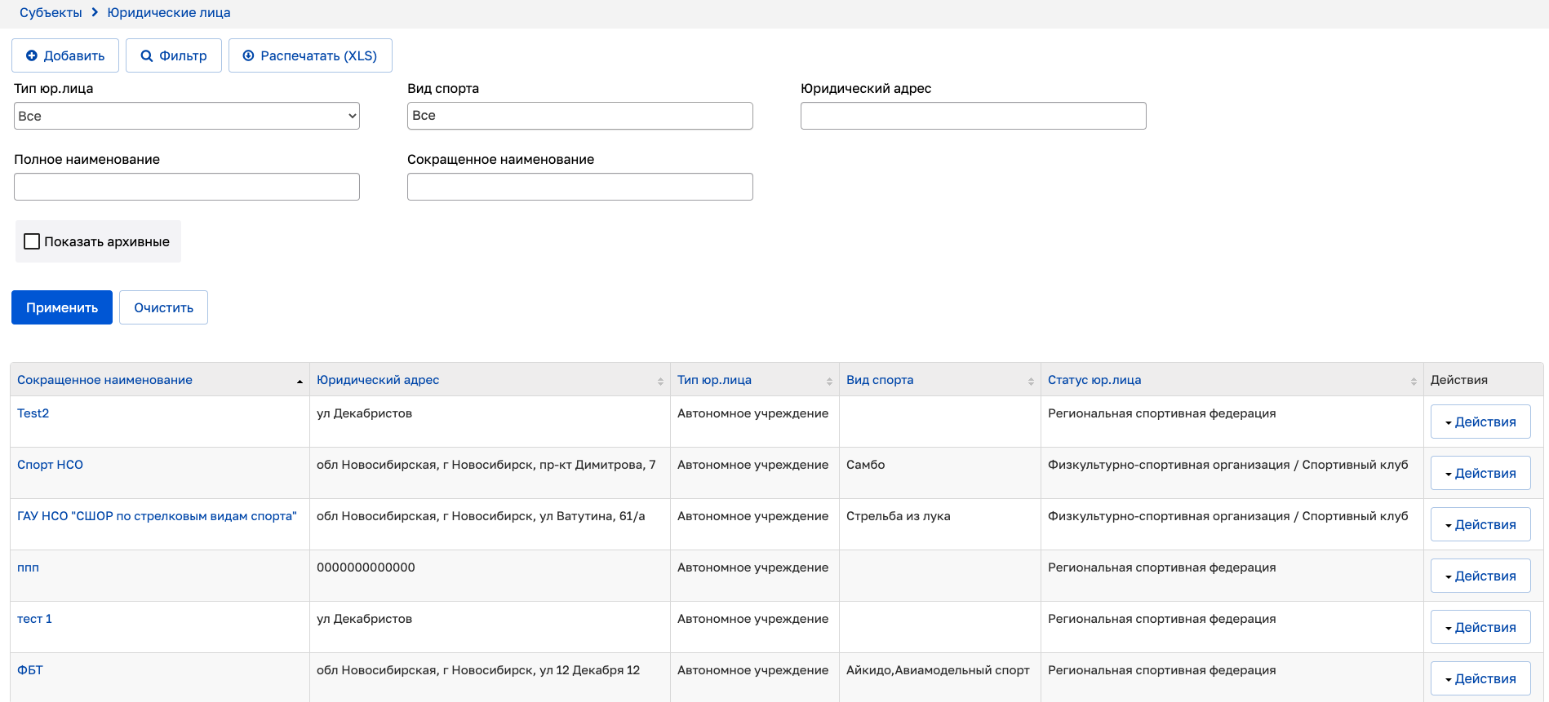
Рисунок 4.2 – Реестр юридических лиц
Для просмотра или редактирования сведений по юридическому лицу необходимо кликнуть курсором мыши по наименованию юридического лица в таблице, после чего произойдет открытие карточки выбранного юридического лица.
Для добавления новой карточки юридического лица необходимо нажать на кнопку «Добавить», после чего откроется карточка создания юридического лица со вкладкой «Информация о юр.лице».
Для скачивания списка юридических лиц необходимо нажать на кнопку «Распечатать (XLS)», после чего произойдет скачивание файла формата *.xls. Для скачивания файла со списком юридических лиц по определенным параметрам, необходимо предварительно отфильтровать его с помощью настройки полей фильтрации.
Вкладка «Информация о юр.лице»
Для редактирования информации необходимо нажать на кнопку «Редактировать» (см. Рисунок 4.3).
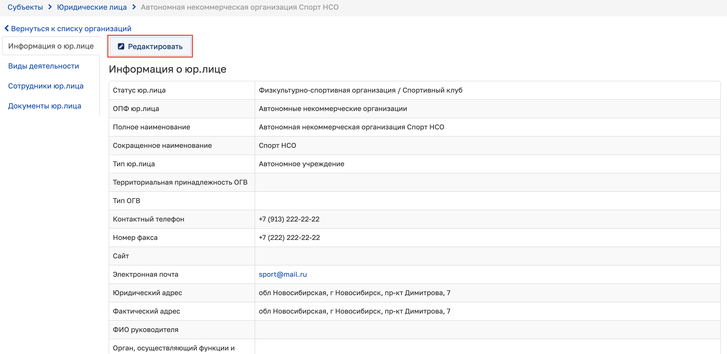
Рисунок 4.3 – Информация о юр.лице
При нажатии на кнопку «Редактировать» произойдет открытие вкладки в режиме редактирования (см. Рисунок 4.4).
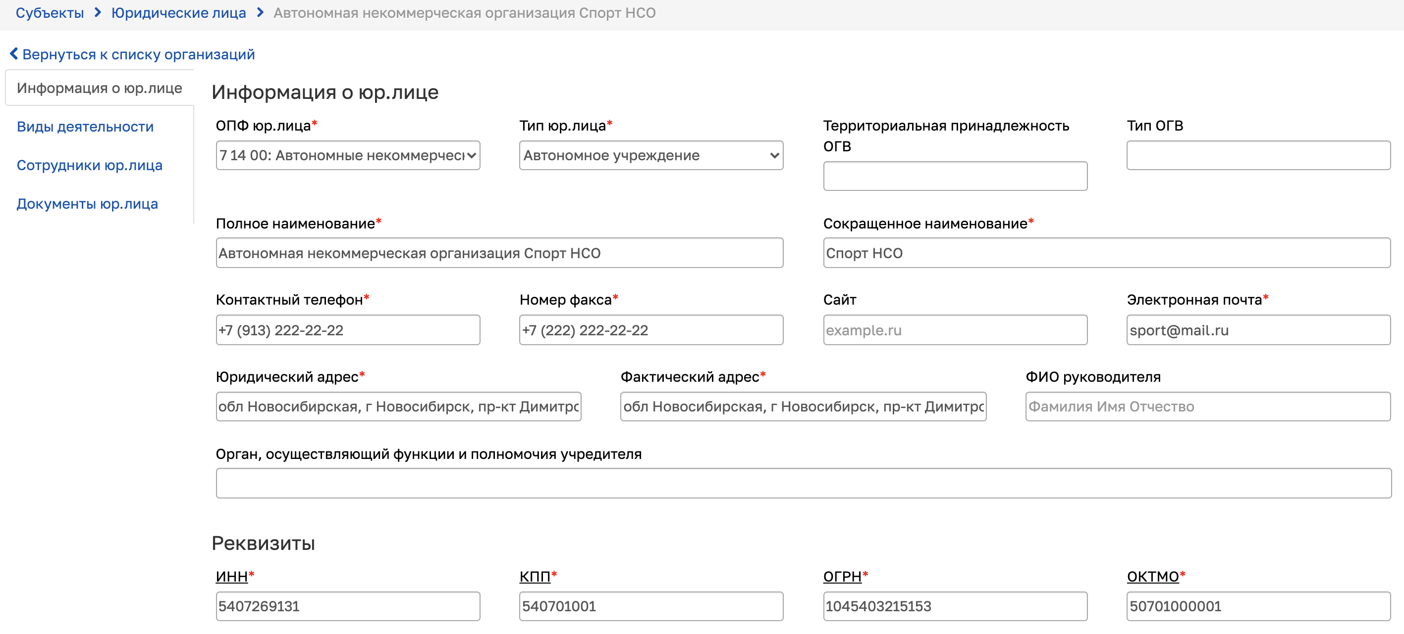
Рисунок 4.4 – Режим редактирования
После заполнения или редактирования данных необходимо нажать на кнопку «Сохранить». При успешном сохранении данных произойдет выход из режима редактирования.
Вкладка «Виды деятельности»
Для добавления сведений на вкладку необходимо нажать на кнопку «Добавить» (см. Рисунок 4.5).
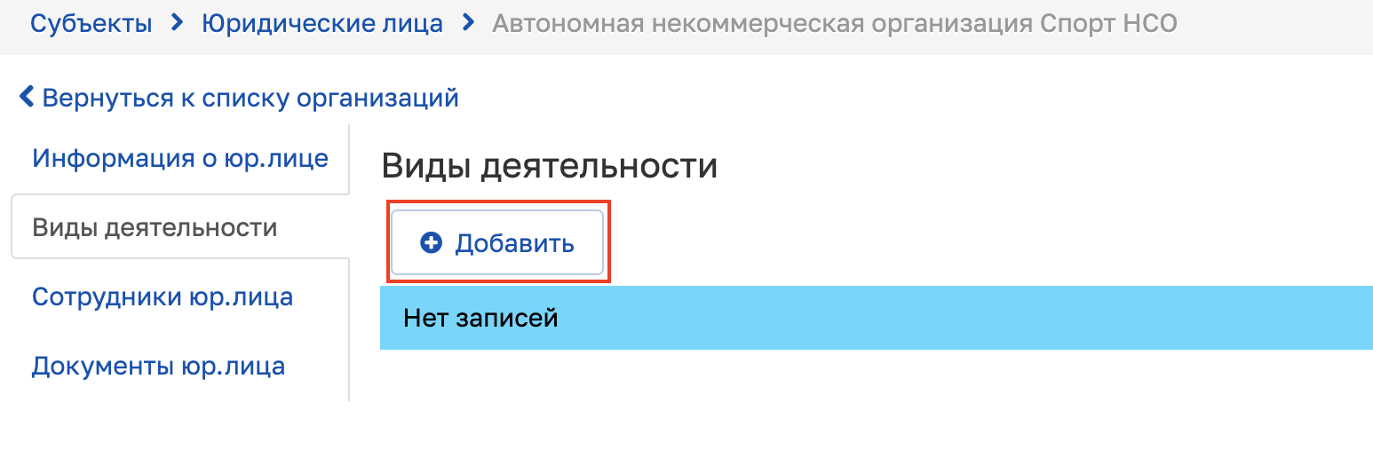
Рисунок 4.5 – Виды деятельности
После нажатия на кнопку «Добавить» появится модальное окно добавления сведений о виде деятельности (см. Рисунок 4.6).
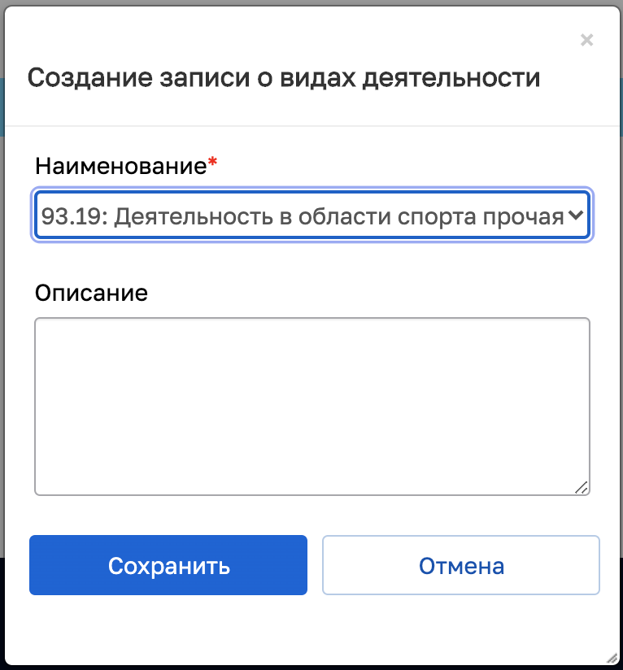
Рисунок 4.6 – Добавление вида деятельности
Заполнив все обязательные поля, необходимо нажать на кнопку «Сохранить», после чего произойдет сохранение внесенных сведений и закрытие модального окна.
Для редактирования сведений на вкладке необходимо нажать на кнопку «Действия» и выбрать действие «Редактировать» (см. Рисунок 4.7). После этого откроется модальное окно редактирования сведений (см. Рисунок 4.8).
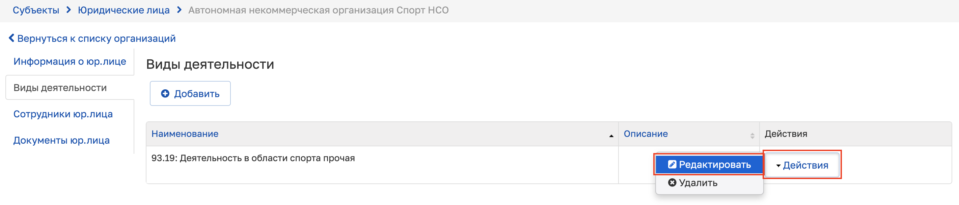
Рисунок 4.7 – Редактирование видов деятельности
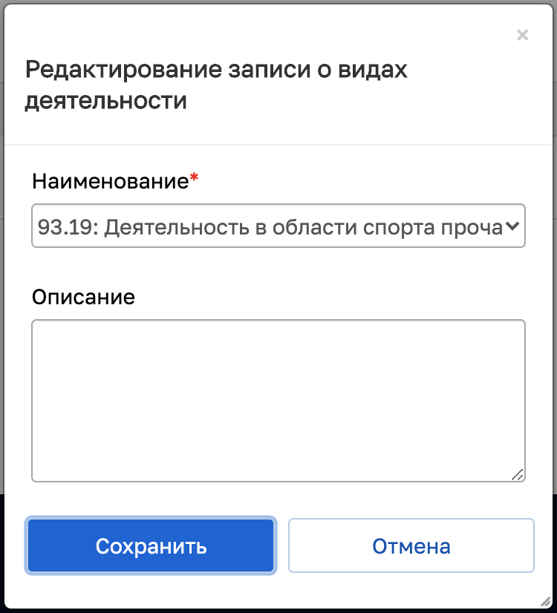
Рисунок 4.8 – Редактирование вида деятельности
После редактирования сведений необходимо нажать на кнопку «Сохранить», чтобы сохранить внесенные изменения.
Вкладка «Сотрудники юр.лица»
Для добавления сведений на вкладку необходимо нажать на кнопку «Добавить» (см. Рисунок 4.9), после чего откроется реестр физических лиц для выбора сотрудника юридического лица (см. Рисунок 4.10).
После нажатия на кнопку «Действия» и выбора действия «Добавить» откроется модальное окно, в котором необходимо внести все обязательные сведения и нажать кнопку «Сохранить» (см. Рисунок 4.11).
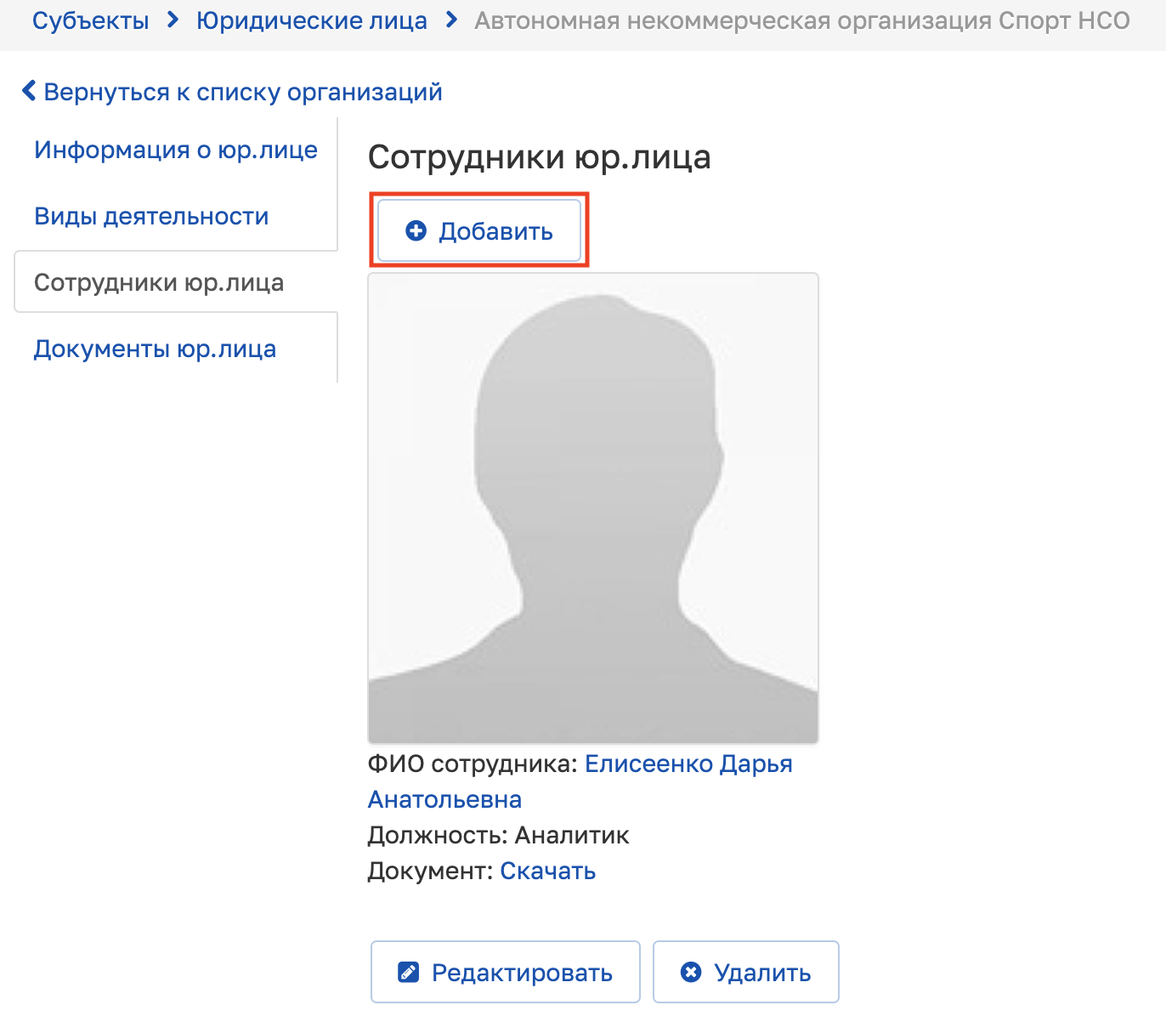
Рисунок 4.9 – Добавление сотрудника юр.лица
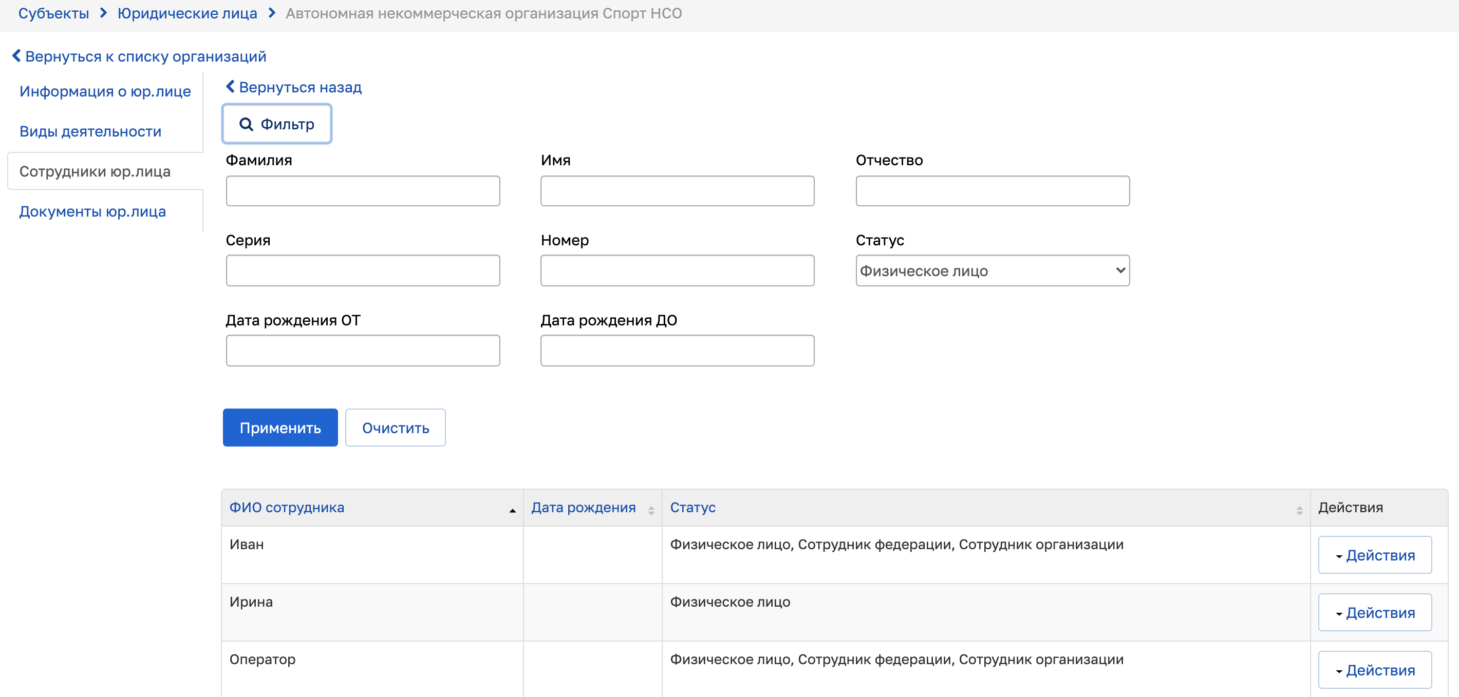
Рисунок 4.10 – Поиск сотрудника в реестре физических лиц
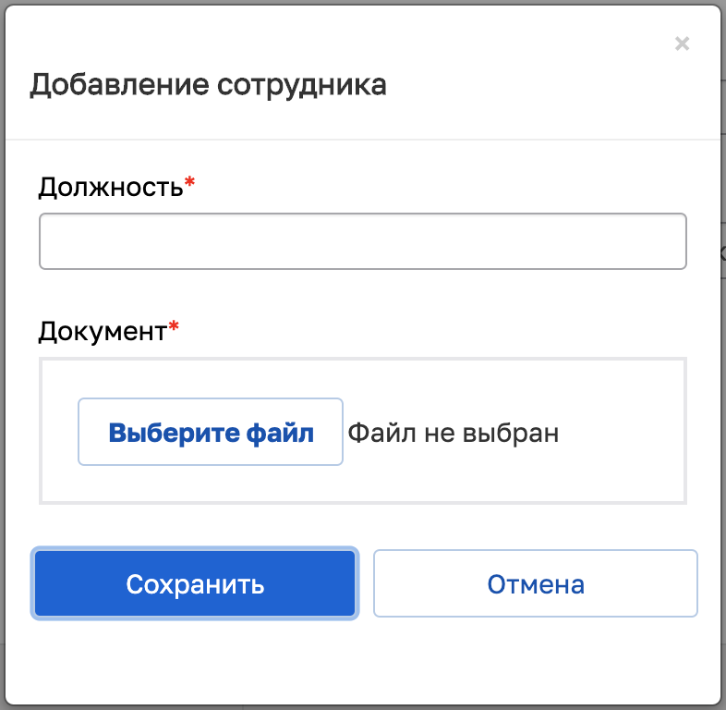
Рисунок 4.11 – Добавление сотрудника
Для редактирования сведений по добавленному сотруднику юр.лица необходимо нажать на кнопку «Редактировать» (см. Рисунок 4.12), внести изменения в появившемся модальном окне (см. Рисунок 4.13) и нажать кнопку «Сохранить».
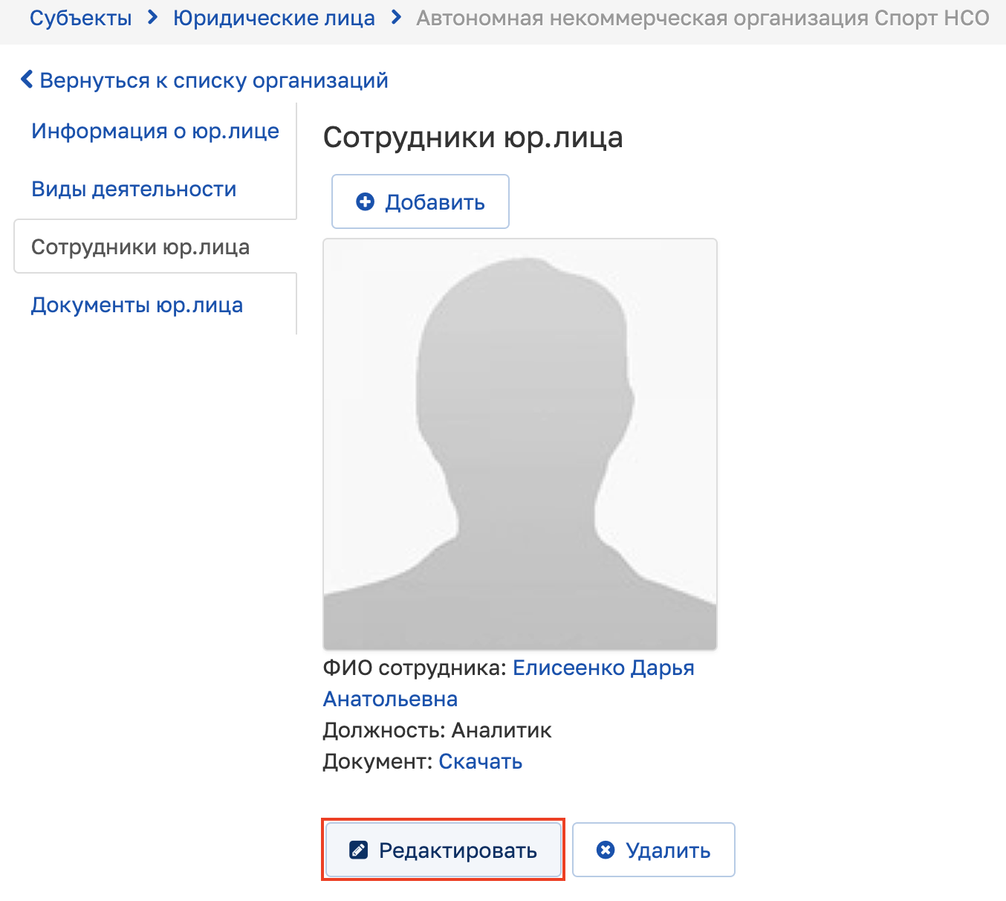
Рисунок 4.12 – Редактирование сведений
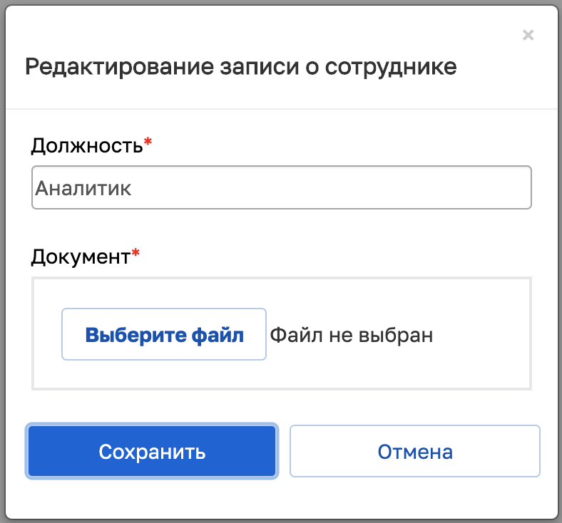
Рисунок 4.13 – Редактирование записи о сотруднике
В случае увольнения сотрудника необходимо нажать на кнопку «Удалить», тем самым исключить его из карточки юридического лица (см. Рисунок 4.14).
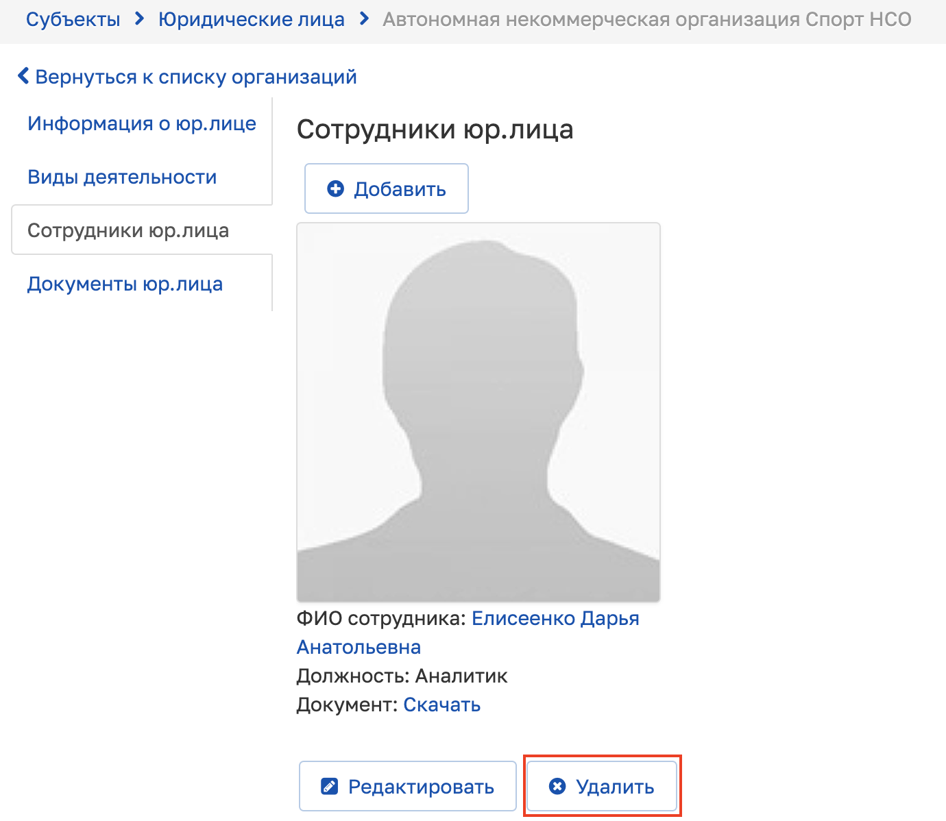
Рисунок 4.14 – Удаление сотрудника
Вкладка «Документы юр.лица»
Для добавления документа необходимо нажать на кнопку «Добавить» (см. Рисунок 4.15).
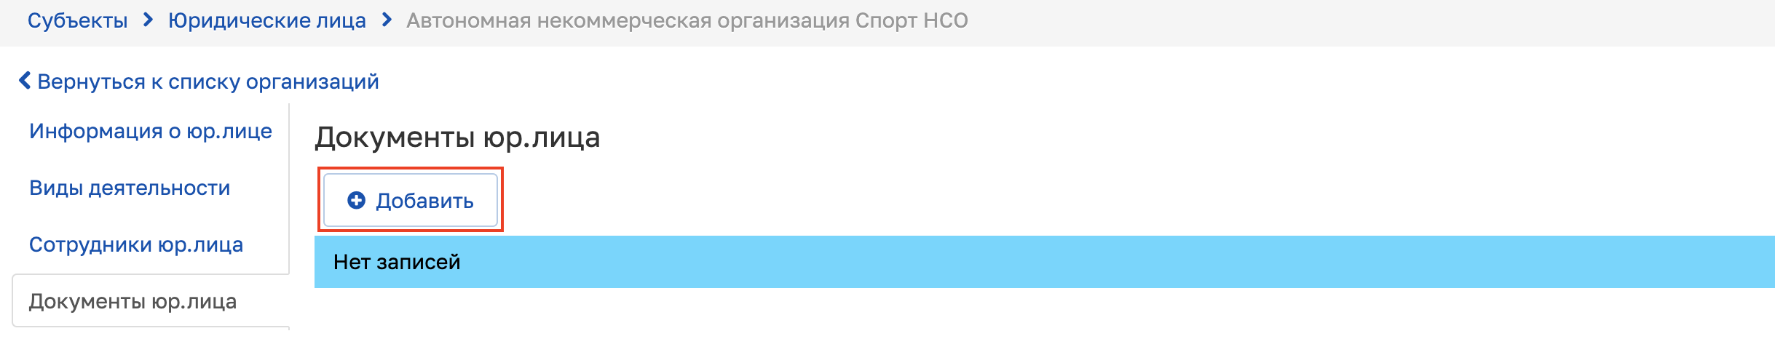
Рисунок 4.15 – Кнопка добавления документа
При нажатии на кнопку «Добавить» произойдет открытие модального окна (см. Рисунок 4.16).
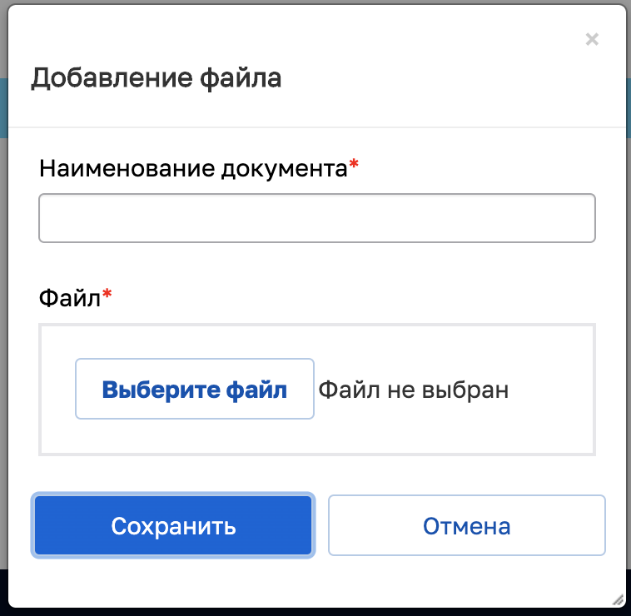
Рисунок 4.16 – Добавление файла
После внесения информации необходимо нажать на кнопку «Сохранить». Произойдет закрытие модального окна и осуществится добавление записи в таблицу.
Для редактирования записи нажмите на кнопку «Действия» и выберите действие «Редактировать» (см. Рисунок 4.17).
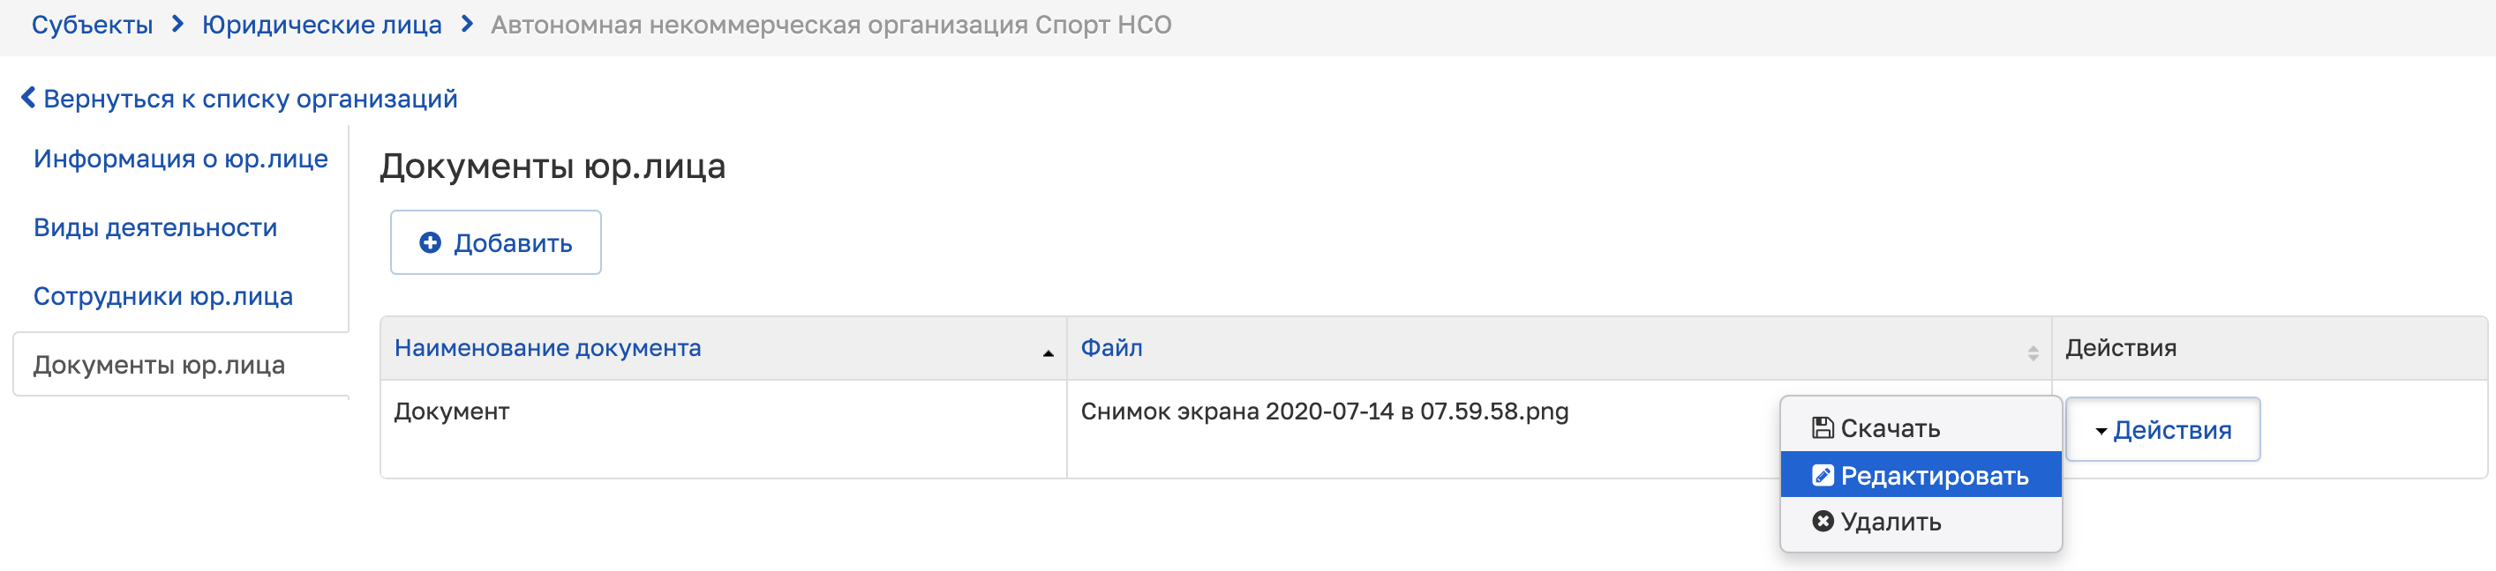
Рисунок 4.17 – Редактирование записи в таблице блока информации
После нажатия на действие «Редактировать» откроется модальное окно редактирования записи. После внесения изменений необходимо нажать на кнопку «Сохранить». Произойдет закрытие модального окна и осуществится изменение записи в соответствующей таблице блока информации.
Для удаления записи выберите действие «Удалить» (см. Рисунок 4.18).
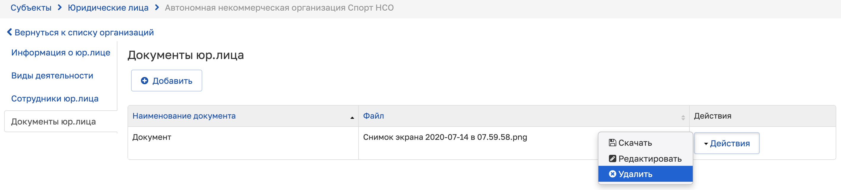
Рисунок 4.18 – Удаление записи в таблице блока информации
Для скачивания файла из таблицы выберите действие «Скачать» (см. Рисунок 4.19).
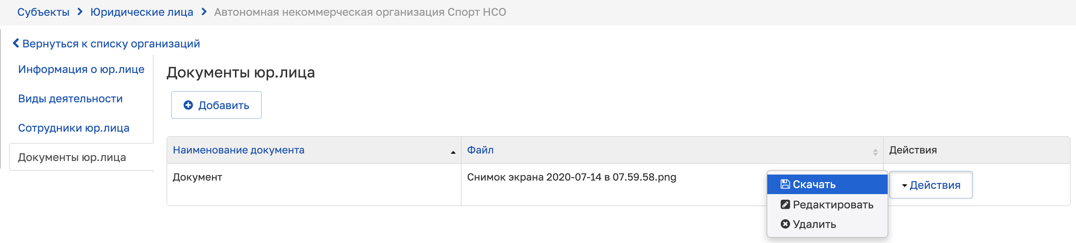
Рисунок 4.19 – Скачивание файла
Произойдет скачивание выбранного файла.

Работа с подсистемой «Организации»
Подсистема «Организации» представляет собой реестр физкультурно-спортивных организаций/спортивных клубов, информация о которых хранится в АИС. При переходе в данную подсистему отображается общая таблица значений с возможностью их фильтрации по определенным полям (см. Рисунок 4.20).
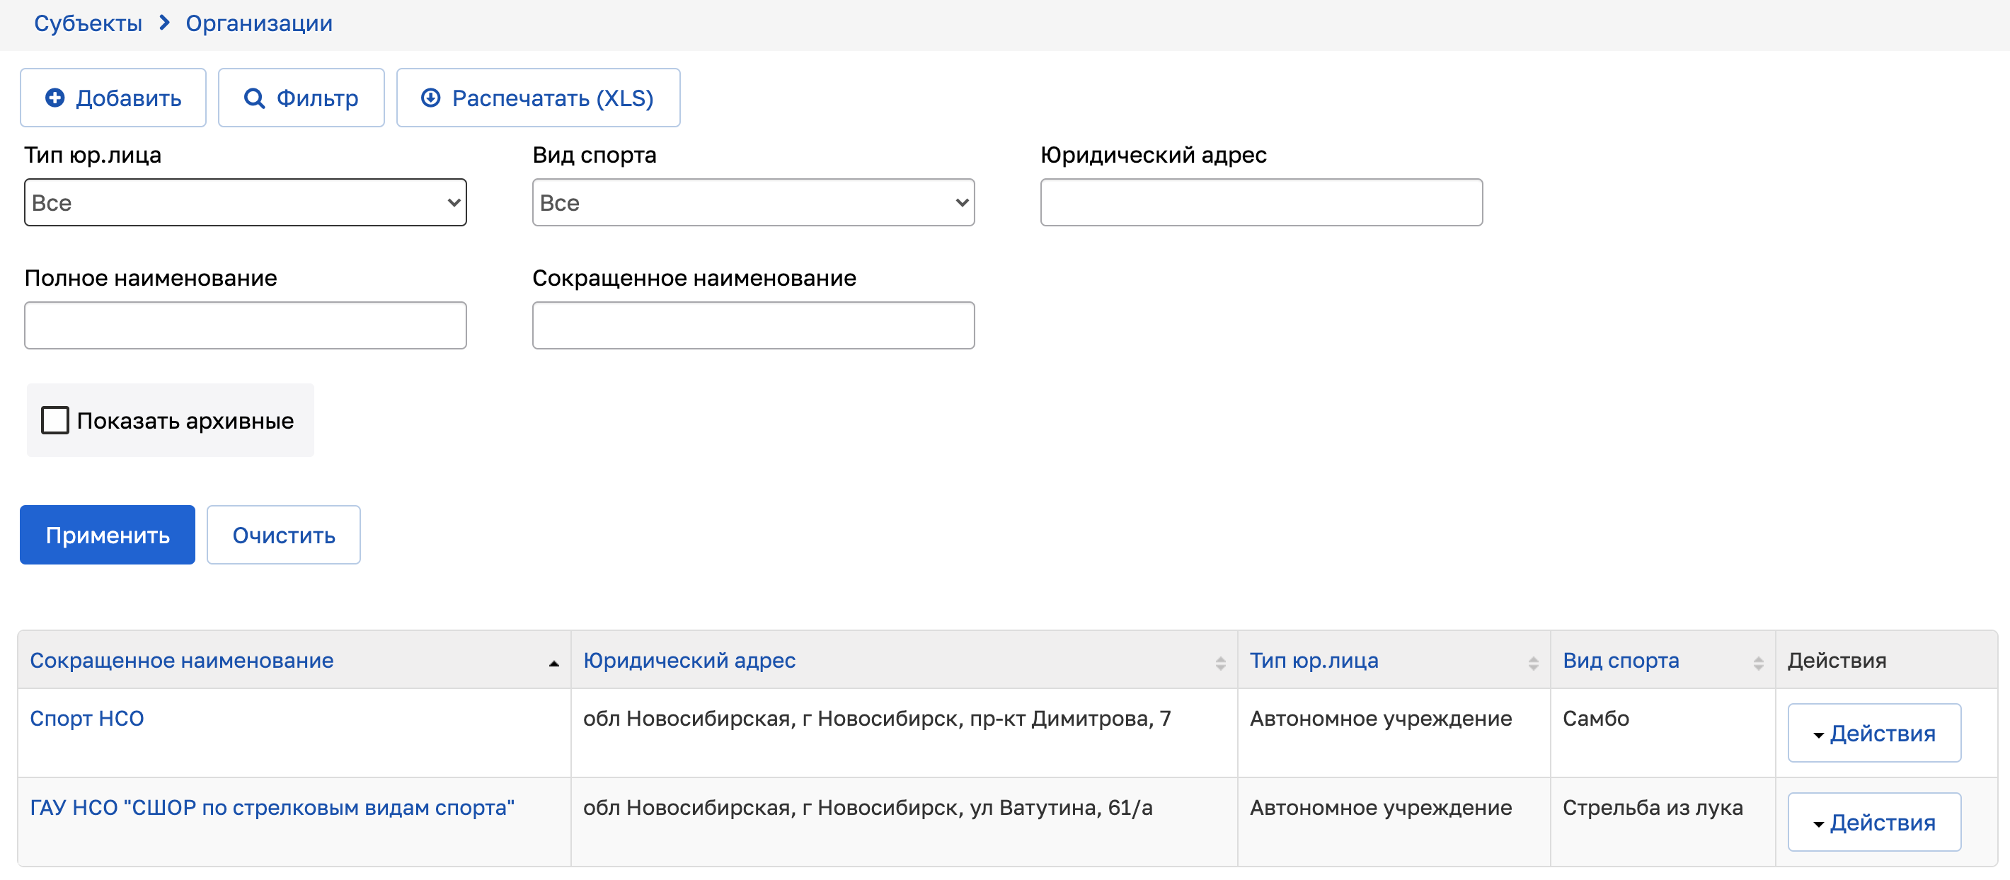
Рисунок 4.20 – Реестр организаций
Для просмотра или редактирования сведений по организации необходимо кликнуть курсором мыши по наименованию организации в таблице, после чего произойдет открытие карточки выбранной организации.
Для добавления новой карточки организации необходимо нажать на кнопку «Добавить», после чего откроется реестр юридических лиц для выбора организации. Если организация отсутствует в списке, то ее необходимо предварительно создать в реестре юридических лиц.
Для скачивания списка организаций необходимо нажать на кнопку «Распечатать (XLS)», после чего произойдет скачивание файла формата *.xls. Для скачивания файла со списком организаций по определенным параметрам, необходимо предварительно отфильтровать его с помощью настройки полей фильтрации.
Вкладка «Информация о юр.лице»
Для добавления или редактирования информации необходимо нажать на кнопку «Редактировать» (см. Рисунок 4.21).
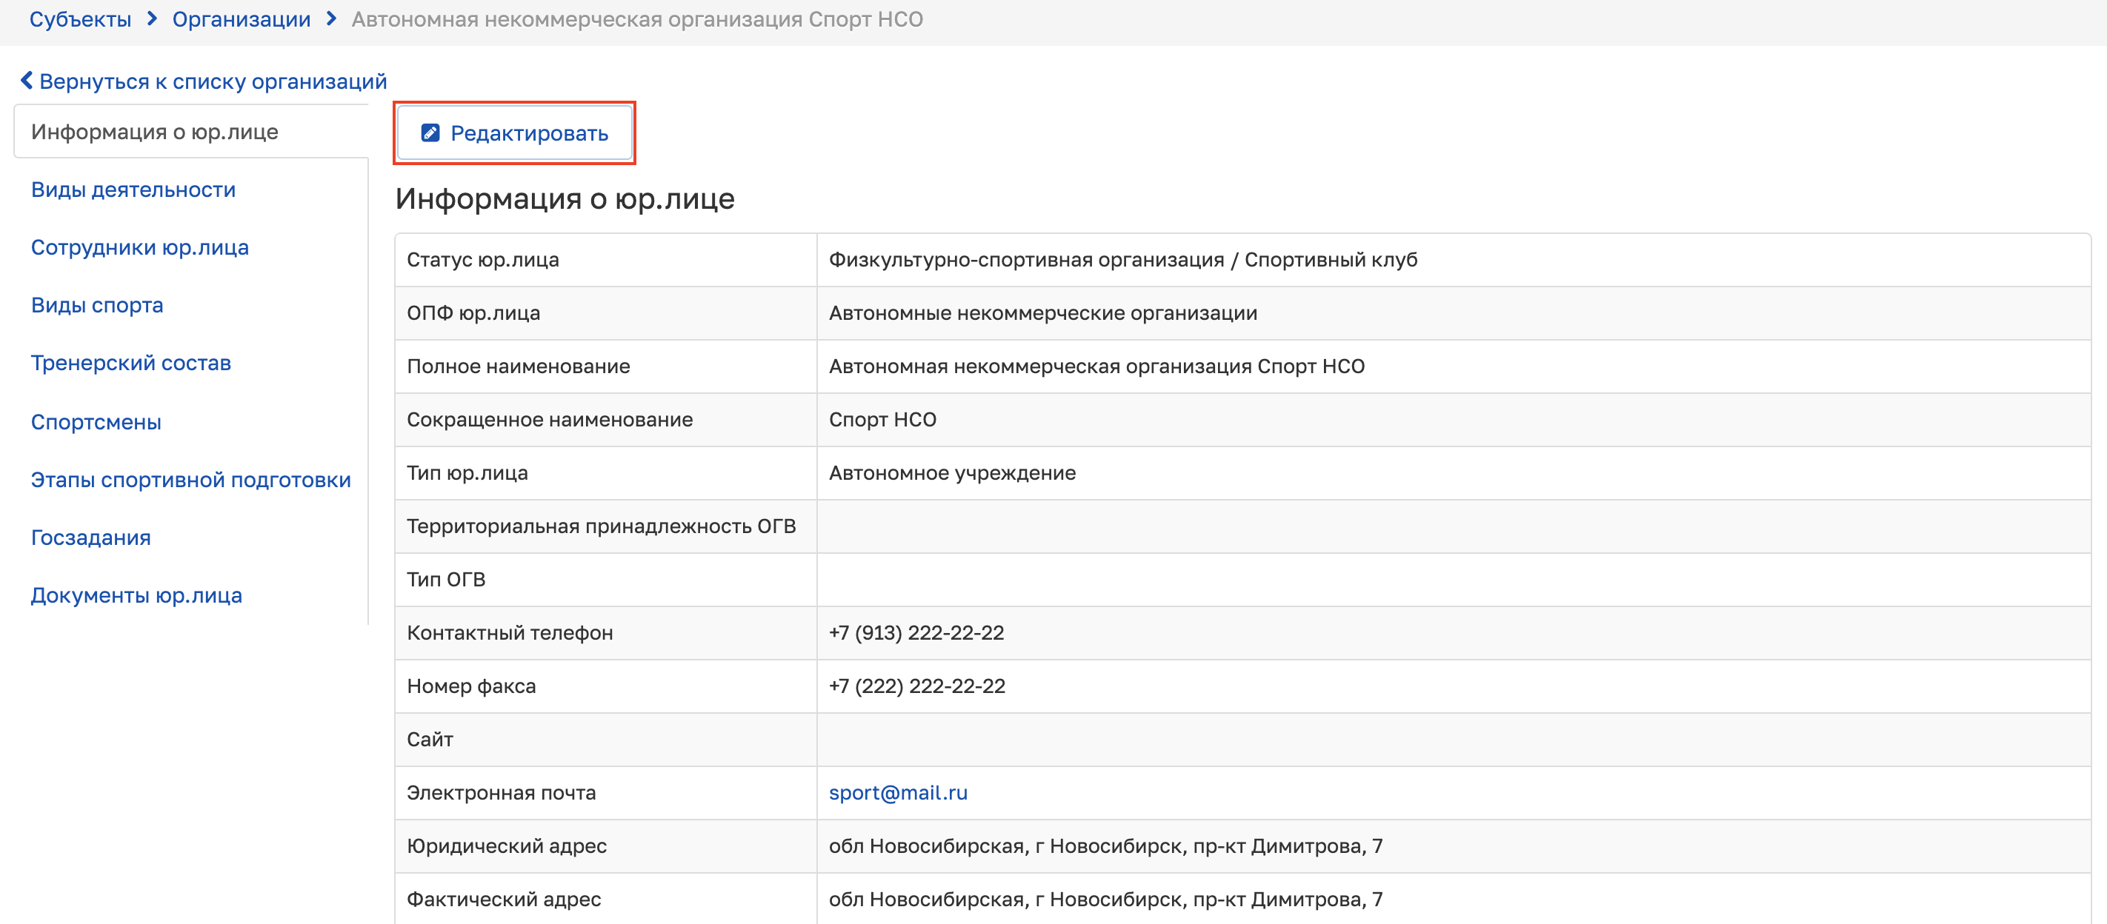
Рисунок 4.21 – Информация о юр.лице
При нажатии на кнопку «Редактировать» произойдет открытие вкладки в режиме редактирования (см. Рисунок 4.22).
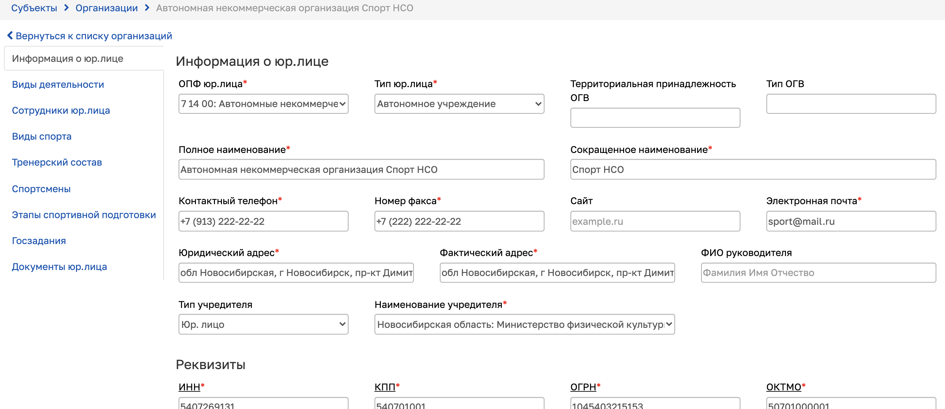
Рисунок 4.22 – Режим редактирования
После заполнения или редактирования данных необходимо нажать на кнопку «Сохранить». При успешном сохранении данных произойдет выход из режима редактирования.
Вкладка «Виды деятельности»
Для добавления сведений на вкладку необходимо нажать на кнопку «Добавить» (см. Рисунок 4.23).
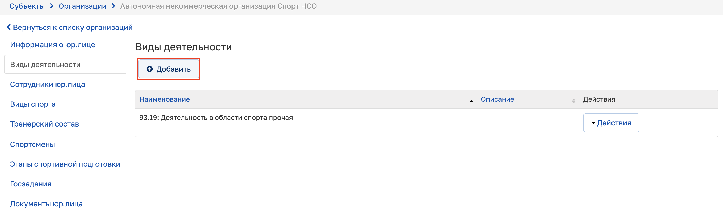
Рисунок 4.23 – Виды деятельности
После нажатия на кнопку «Добавить» появится модальное окно добавления сведений о виде деятельности (см. Рисунок 4.24).
Рисунок 4.24 – Добавление вида деятельности
Заполнив все обязательные поля, необходимо нажать на кнопку «Сохранить», после чего произойдет сохранение внесенных сведений и закрытие модального окна.
Для редактирования сведений на вкладке необходимо нажать на кнопку «Действия» и выбрать действие «Редактировать» (см. Рисунок 4.25). После этого откроется модальное окно редактирования сведений (см. Рисунок 4.26).
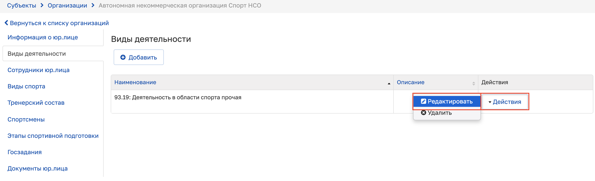
Рисунок 4.25 – Редактирование видов деятельности
Рисунок 4.26 – Редактирование вида деятельности
После редактирования сведений необходимо нажать на кнопку «Сохранить», чтобы сохранить внесенные изменения.
Вкладка «Сотрудники юр.лица»
Для добавления сведений на вкладку необходимо нажать на кнопку «Добавить» (см. Рисунок 4.27), после чего откроется реестр физических лиц для выбора сотрудника организации (см. Рисунок 4.28).
После нажатия на кнопку «Действия» и выбора действия «Добавить» откроется модальное окно, в котором необходимо внести все обязательные сведения и нажать кнопку «Сохранить» (см. Рисунок 4.29).
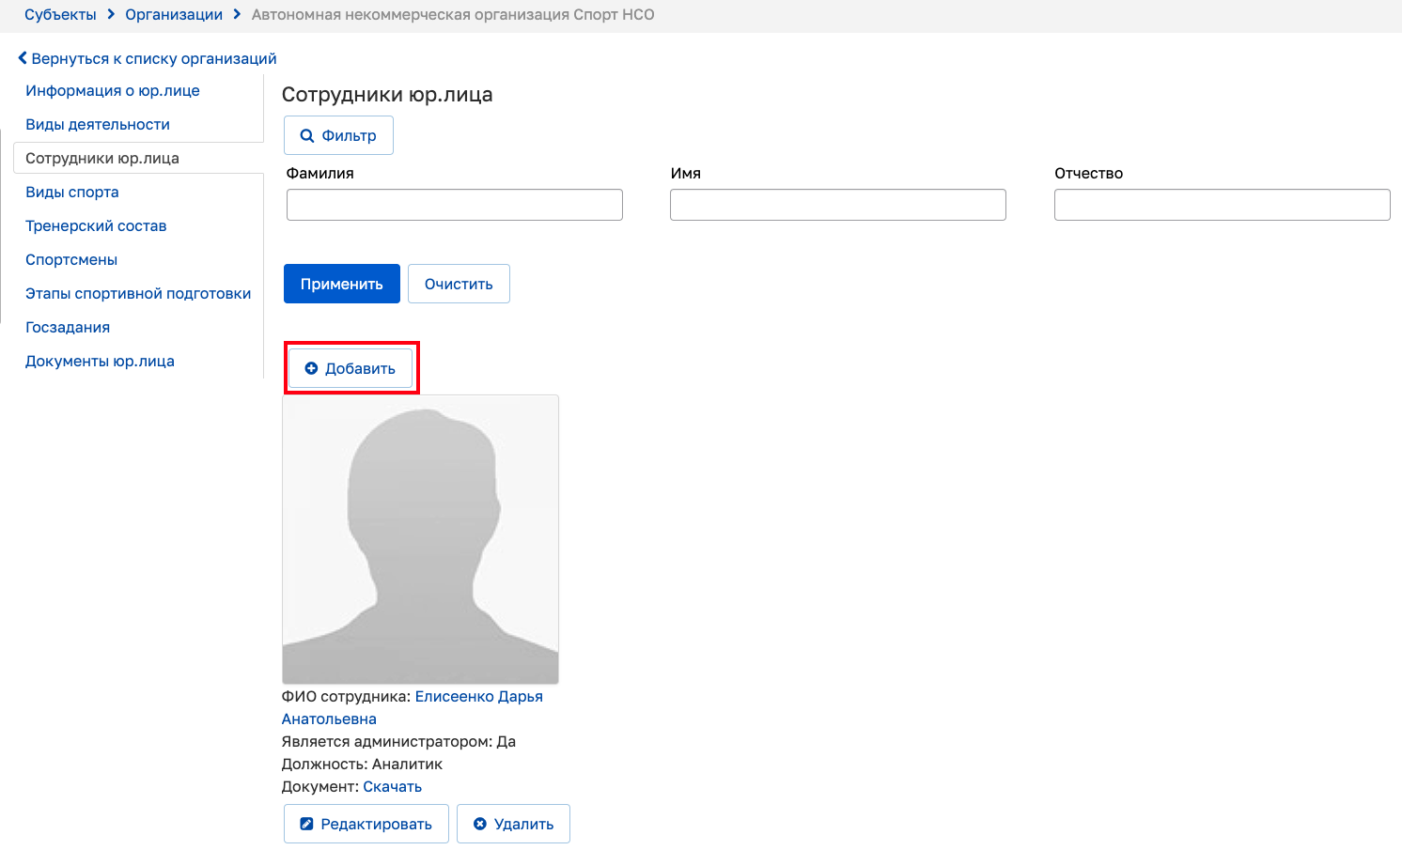
Рисунок 4.27 – Добавление сотрудника организации
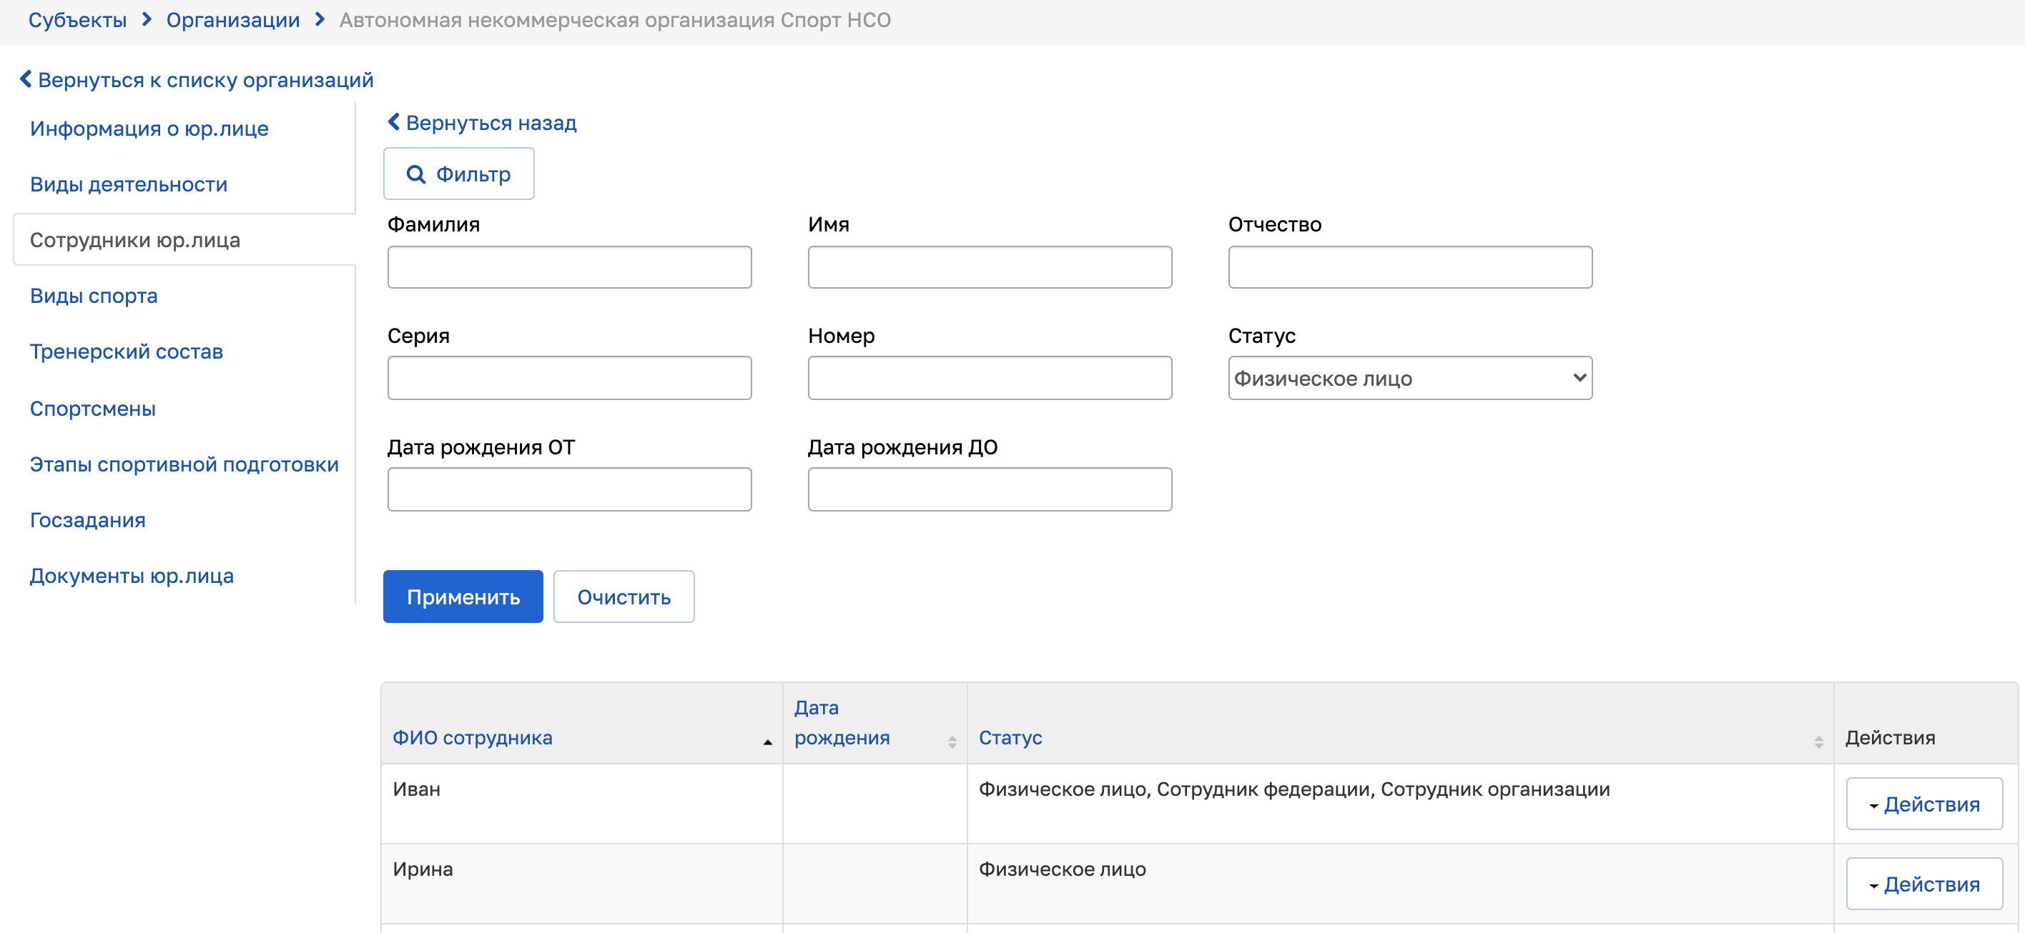
Рисунок 4.28 – Поиск сотрудника в реестре физических лиц
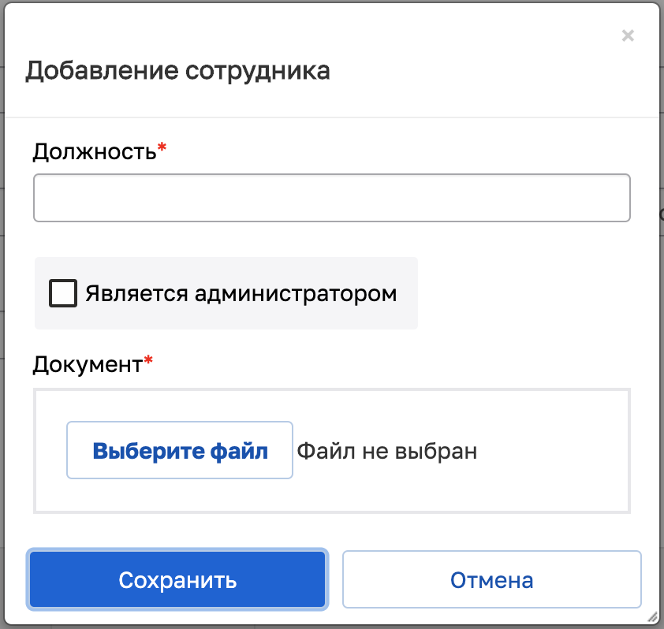
Рисунок 4.29 – Добавление сотрудника
Для редактирования сведений по добавленному сотруднику организации необходимо нажать на кнопку «Редактировать» (см. Рисунок 4.30), внести изменения в появившемся модальном окне (см. Рисунок 4.31) и нажать кнопку «Сохранить».
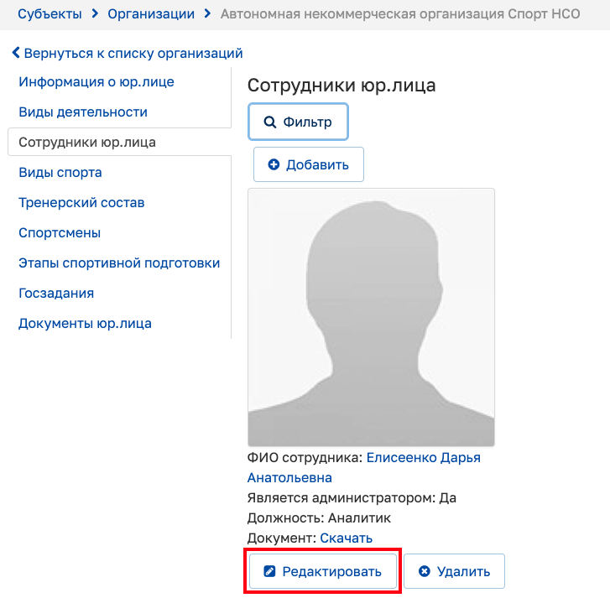
Рисунок 4.30 – Редактирование сведений
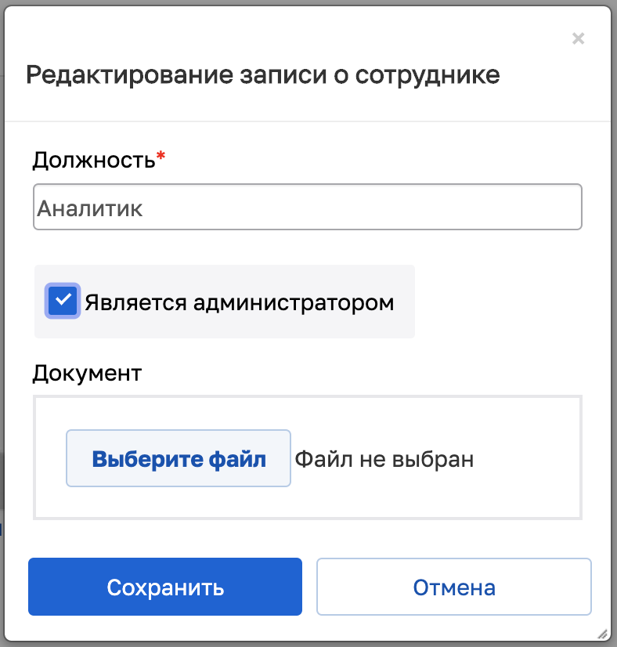
Рисунок 4.31 – Редактирование записи о сотруднике
В случае увольнения сотрудника необходимо нажать на кнопку «Удалить», тем самым исключить его из карточки юридического лица (см. Рисунок 4.32).
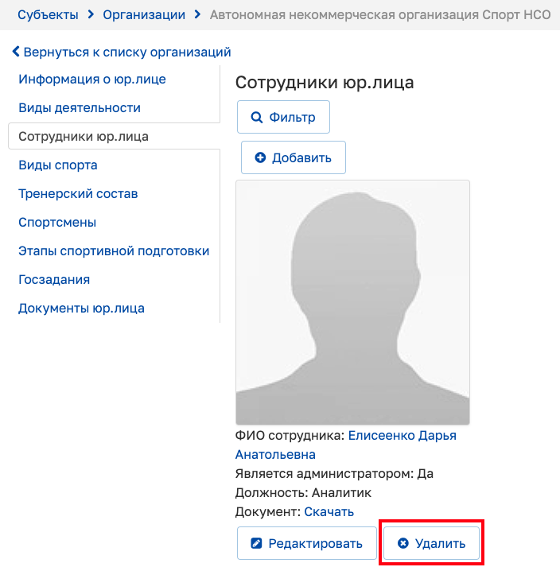
Рисунок 4.32 – Удаление сотрудника
Вкладка «Виды спорта»
Для добавления сведений по виду спорта необходимо нажать на кнопку «Добавить» (см. Рисунок 4.33).
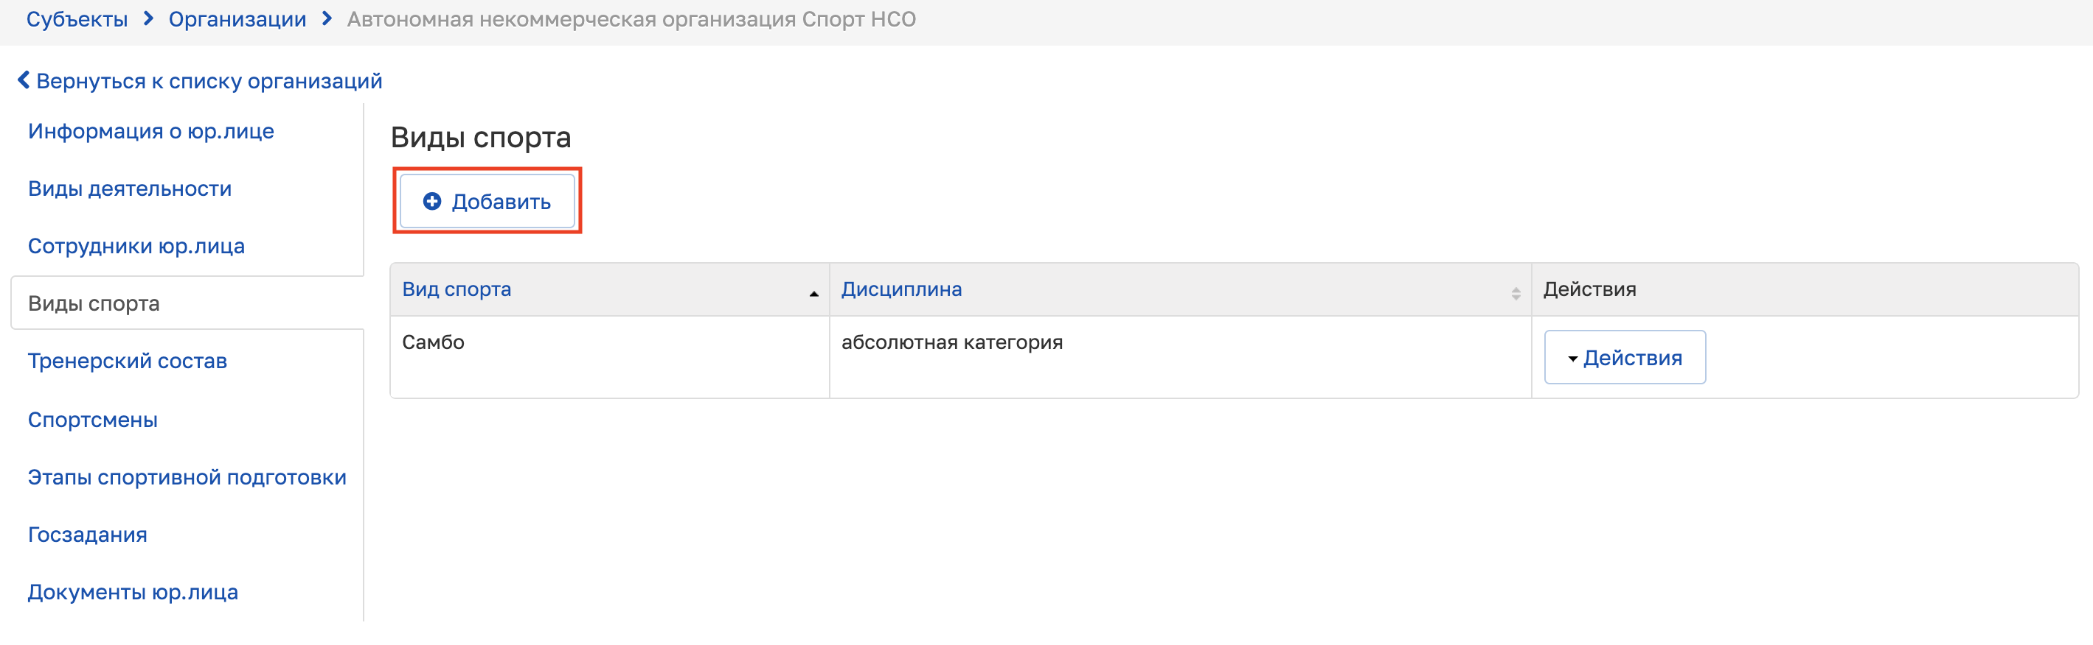
Рисунок 4.33 – Виды спорта
При нажатии на кнопку «Добавить» произойдет открытие модального окна (см. Рисунок 4.34).
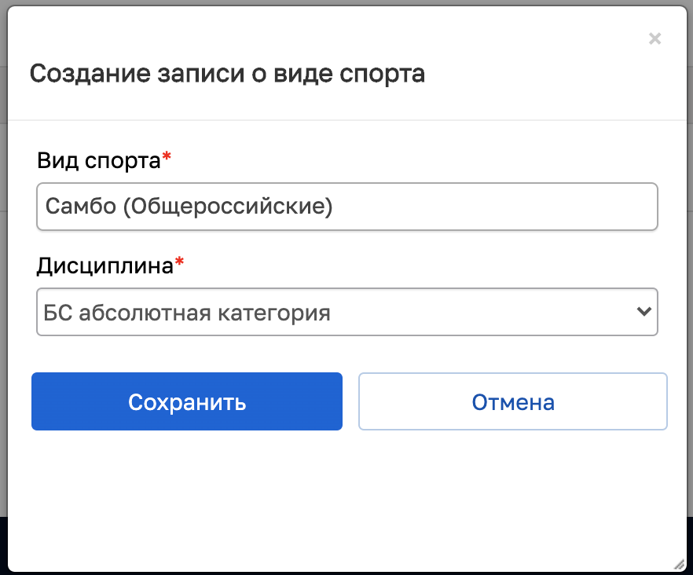
Рисунок 4.34 – Добавление вида спорта
После выбора вида спорта и спортивной дисциплины необходимо нажать на кнопку «Сохранить». Произойдет закрытие модального окна и осуществится добавление записи в таблицу.
Для редактирования записи нажмите на кнопку «Действия» и выберите действие «Редактировать» (см. Рисунок 4.35).
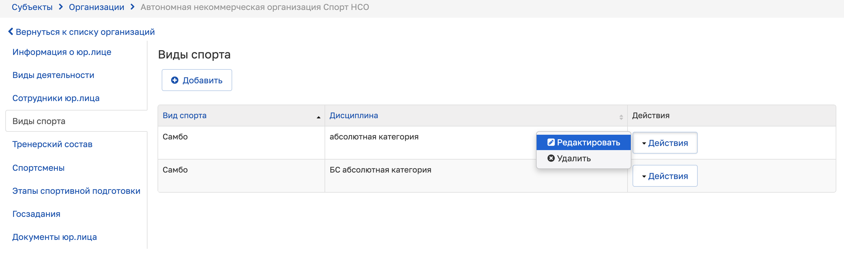
Рисунок 4.35 – Редактирование записи в таблице блока информации
После нажатия на действие «Редактировать» откроется модальное окно редактирования записи. После внесения изменений необходимо нажать на кнопку «Сохранить». Произойдет закрытие модального окна и осуществится изменение записи в соответствующей таблице блока информации.
Для удаления записи выберите действие «Удалить» (см. Рисунок 4.36).
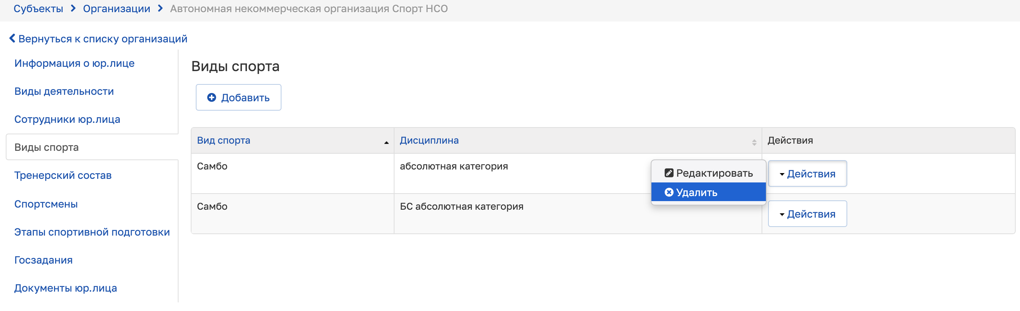
Рисунок 4.36 – Удаление записи в таблице блока информации
Вкладка «Тренерский состав»
Для добавления сведений необходимо нажать на кнопку «Добавить» (см. Рисунок 4.37).
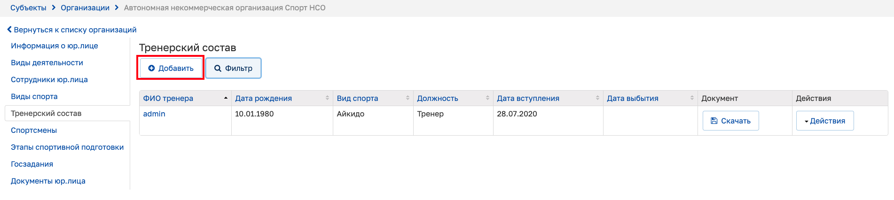
Рисунок 4.37 – Тренерский состав
При нажатии на кнопку «Добавить» произойдет открытие реестра Тренеров, из которого назначаются тренеры в организацию путем нажатия на кнопку «Действия» и выбора действия «Добавить». После этого откроется модальное окно (см. Рисунок 4.38), в котором после заполнения обязательных полей необходимо нажать на кнопку «Сохранить».
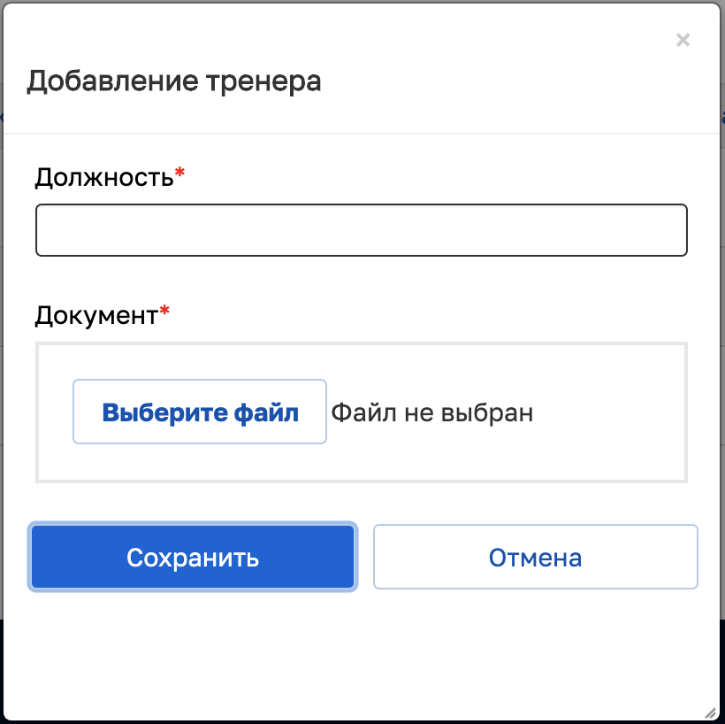
Рисунок 4.38 – Добавление тренера
Для редактирования даты вступления и выбытия тренера в организацию необходимо нажать на кнопку «Действия» и выбрать действие «Редактировать» (см. Рисунок 4.39), после чего откроется модальное окно (см. Рисунок 4.40) с полями, доступными для редактирования даты вступления и даты выбытия. После редактирования необходимо нажать на кнопку «Сохранить».
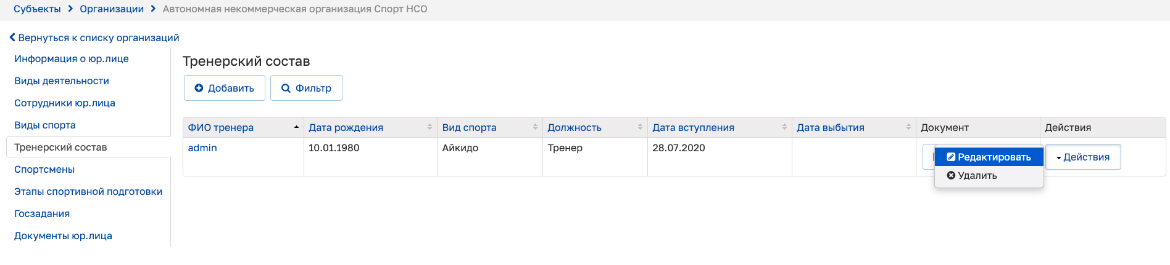
Рисунок 4.39 – Редактирование сведений
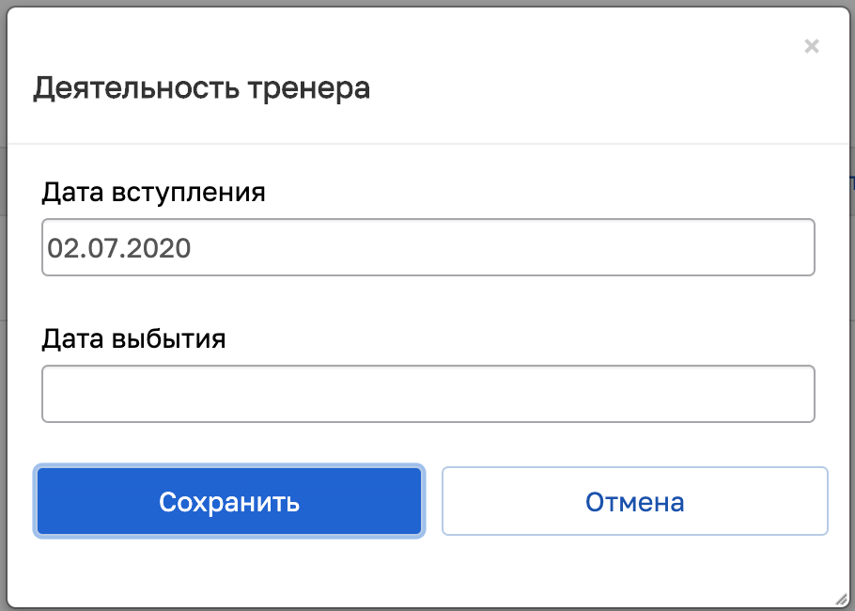
Рисунок 4.40 – Редактирование дат вступления и выбытия
Для исключения тренера из организации необходимо нажать на кнопку «Действия» и выбрать кнопку «Удалить» (см. Рисунок 4.41), после чего произойдет удаление тренера из карточки организации.
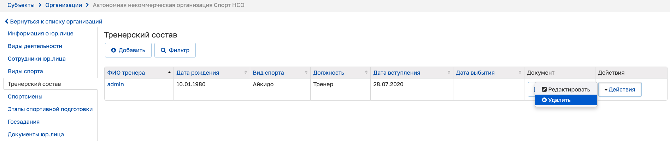
Рисунок 4.41 – Удаление сведений
Вкладка «Спортсмены»
Для добавления сведений необходимо нажать на кнопку «Добавить» (см. Рисунок 4.42).
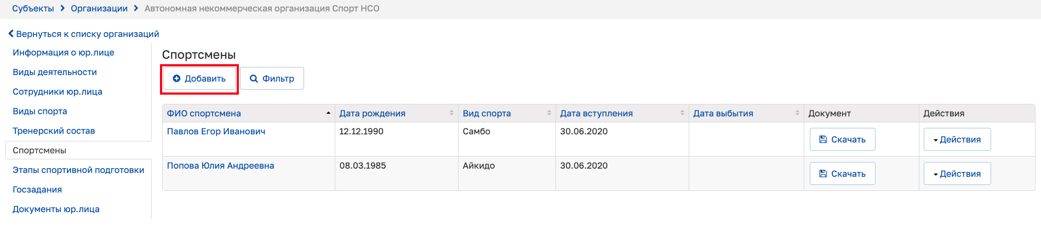
Рисунок 4.42 – Спортсмены
При нажатии на кнопку «Добавить» произойдет открытие реестра Спортсменов, из которого назначаются спортсмены в организацию путем нажатия на кнопку «Действия» и выбора действия «Добавить». После этого откроется модальное окно (см. Рисунок 4.43), в котором после заполнения обязательных полей необходимо нажать на кнопку «Сохранить».
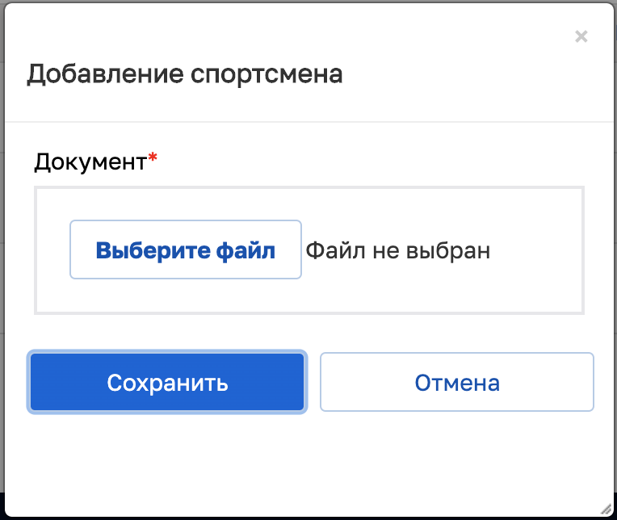
Рисунок 4.43 – Добавление спортсмена
Для редактирования даты вступления и выбытия спортсмена в организацию необходимо нажать на кнопку «Действия» и выбрать действие «Редактировать» (см. Рисунок 4.44), после чего откроется модальное окно (см. Рисунок 4.45) с полями, доступными для редактирования даты вступления и даты выбытия. После редактирования необходимо нажать на кнопку «Сохранить».
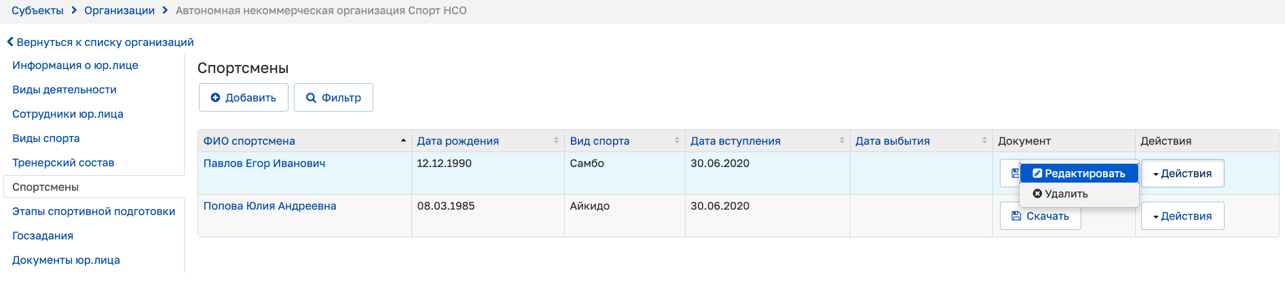
Рисунок 4.44 – Редактирование сведений
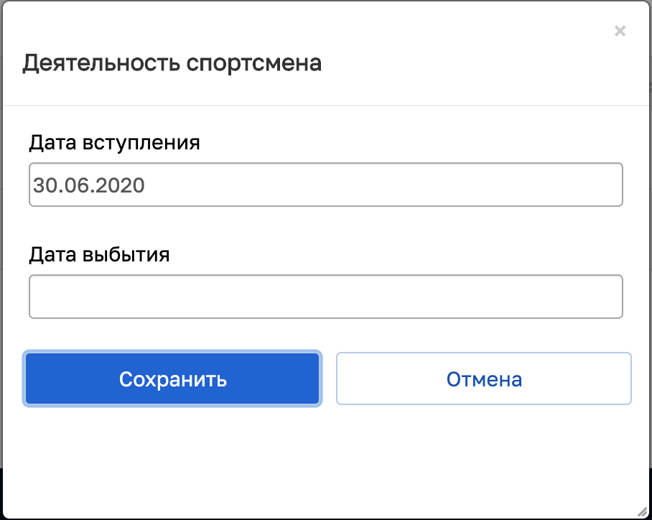
Рисунок 4.45 – Редактирование дат вступления и выбытия
Для исключения спортсмена из организации необходимо нажать на кнопку «Действия» и выбрать кнопку «Удалить» (см. Рисунок 4.46), после чего произойдет удаление спортсмена из карточки организации.
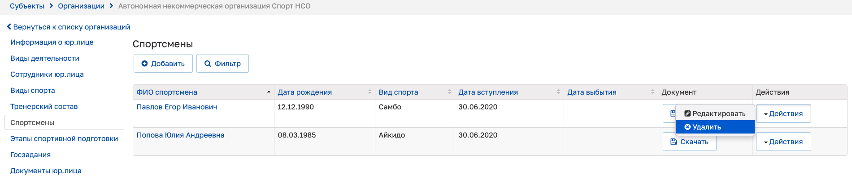
Рисунок 4.46 – Удаление сведений
Вкладка «Этапы спортивной подготовки»
Для добавления сведений на вкладку необходимо нажать на кнопку «Добавить» (см. Рисунок 4.47).
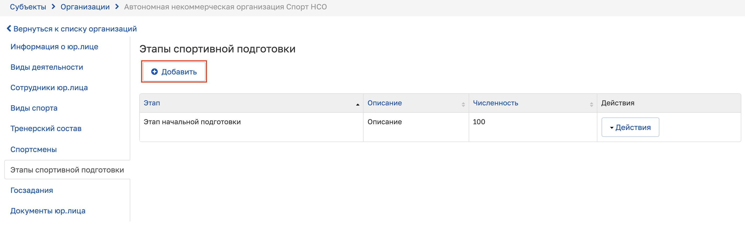
Рисунок 4.47 – Этапы спортивной подготовки
После нажатия на кнопку «Добавить» появится модальное окно добавления сведений о этапе спортивной подготовки (см. Рисунок 4.48).
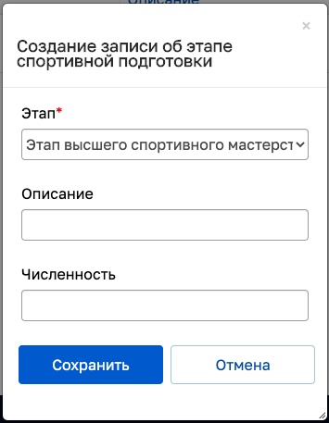
Рисунок 4.48 – Добавление этапа подготовки
Заполнив все обязательные поля, необходимо нажать на кнопку «Сохранить», после чего произойдет сохранение внесенных сведений и закрытие модального окна.
Для редактирования сведений на вкладке необходимо нажать на кнопку «Действия» и выбрать действие «Редактировать» (см. Рисунок 4.49). После этого откроется модальное окно редактирования сведений (см. Рисунок 4.50).
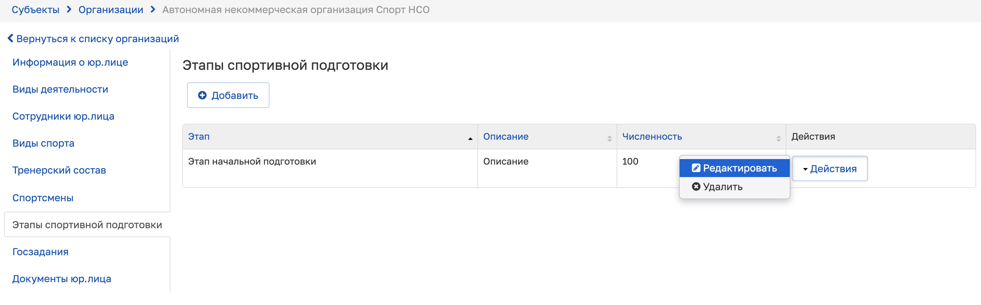
Рисунок 4.49 – Редактирование этапов спортивной подготовки
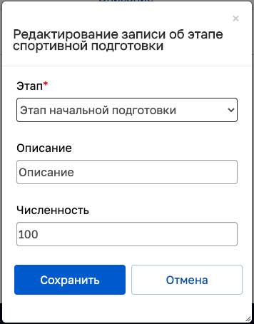
Рисунок 4.50 – Редактирование этапа спортивной подготовки
После редактирования сведений необходимо нажать на кнопку «Сохранить», чтобы сохранить внесенные изменения.
Вкладка «Госзадания»
Для добавления государственного задания для организации необходимо нажать на кнопку «Добавить» (см. Рисунок 4.51).
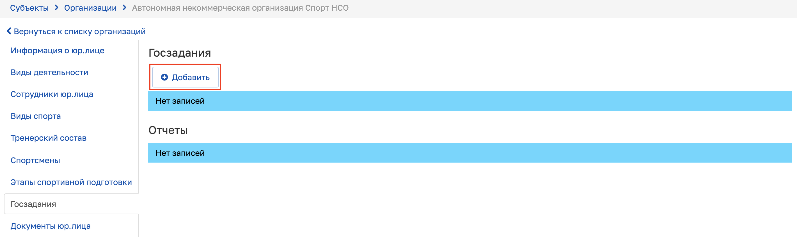
Рисунок 4.51 – Госзадания
После этого откроется модальное окно добавления госзадания в карточку организации (см. Рисунок 4.52).
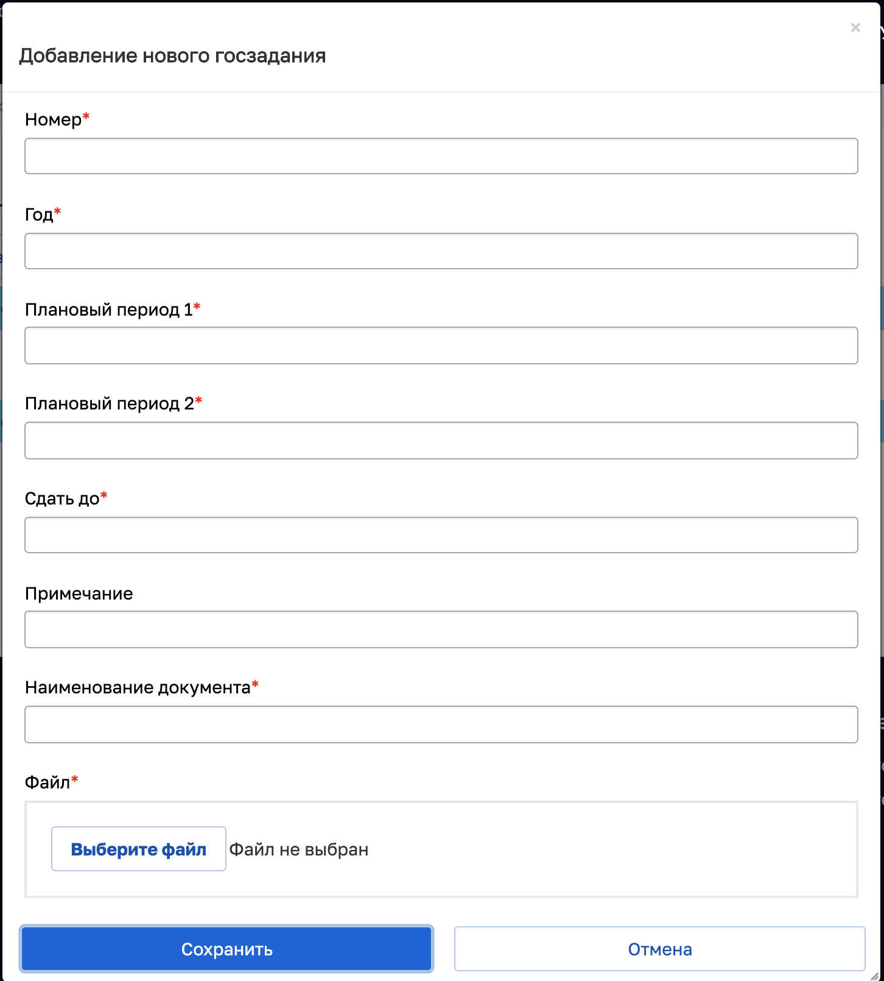
Рисунок 4.52 – Добавление госзадания
После заполнения всех обязательных полей необходимо нажать на кнопку «Сохранить». На вкладке появится запись о госзадании (см. Рисунок 4.53).
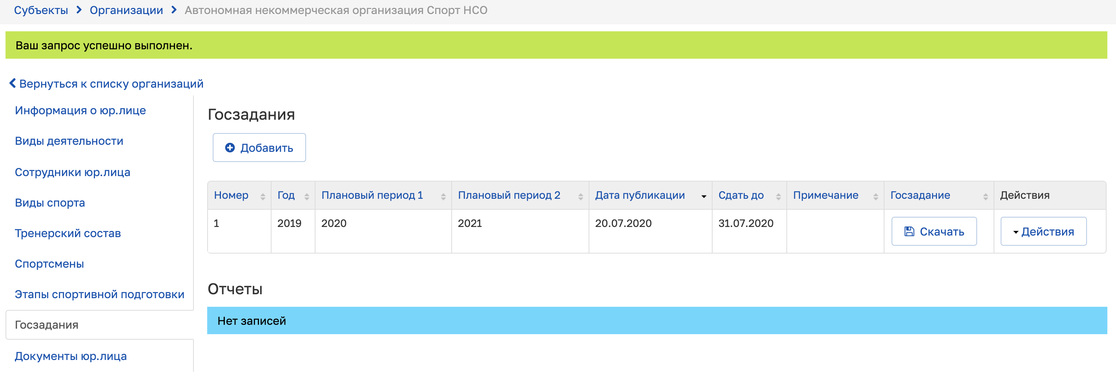
Рисунок 4.53 – Добавленное госзадание
Для редактирования реквизитов загруженного госзадания необходимо нажать на кнопку «Действия» и выбрать действие «Редактировать» (см. Рисунок 4.54).
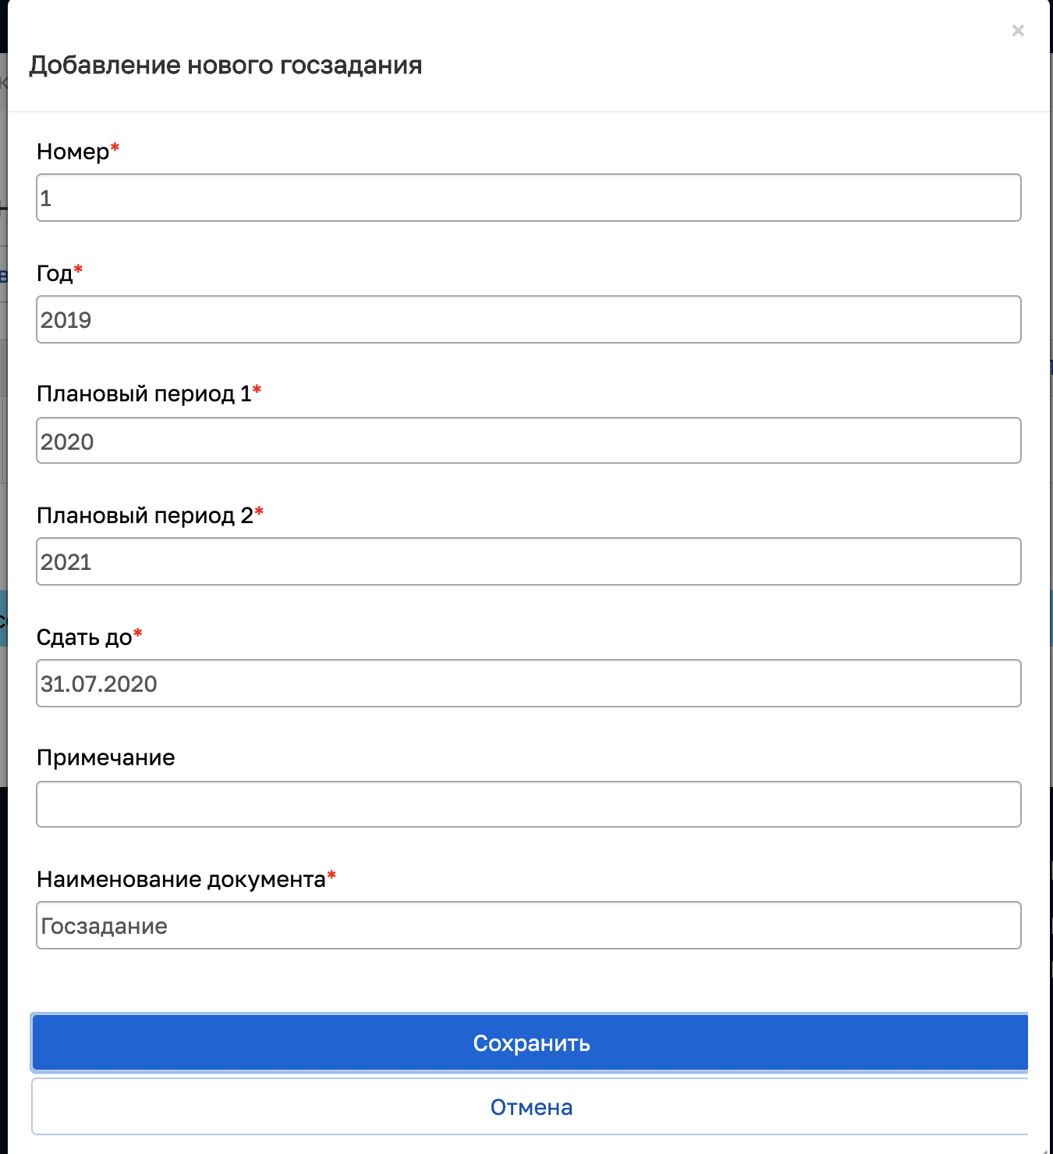
Рисунок 4.54 – Редактирование сведений
Для удаления загруженного госзадания необходимо нажать на кнопку «Действия» и выбрать действие «Удалить» (см. Рисунок 4.55).
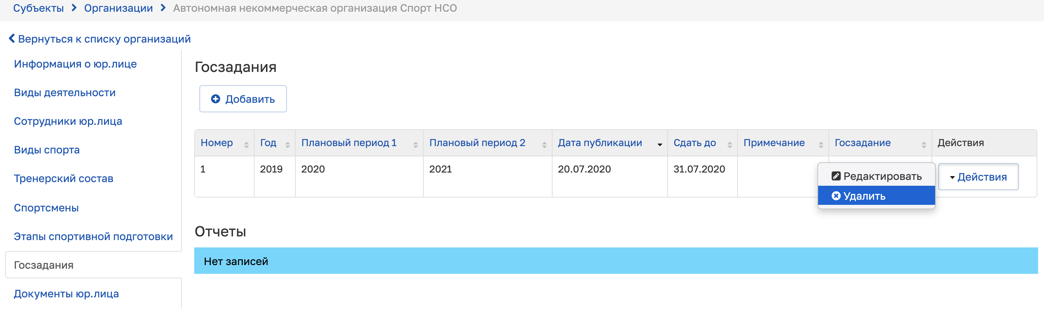
Рисунок 4.55 – Удаление сведений
После того, как организация добавит подписанный отчет в систему, он появится в блоке информации «Отчеты», где его можно будет скачать, нажав на кнопку «Скачать» (см. Рисунок 4.56).
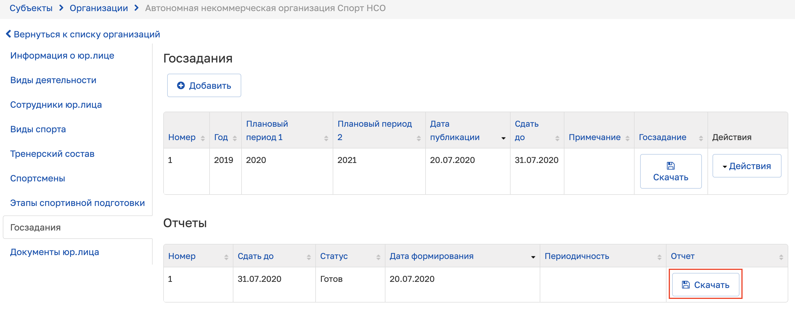
Рисунок 4.56 – Скачивание отчета о выполнении госзадания
Вкладка «Документы юр.лица»
Для добавления документа необходимо нажать на кнопку «Добавить» (см. Рисунок 4.57).
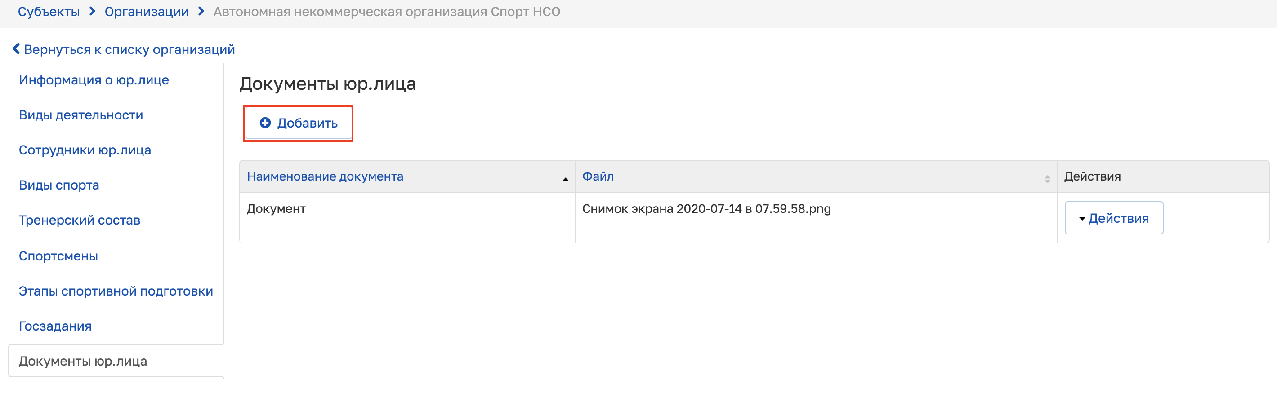
Рисунок 4.57 – Кнопка добавления документа
При нажатии на кнопку «Добавить» произойдет открытие модального окна (см. Рисунок 4.58).
Рисунок 4.58 – Добавление файла
После внесения информации необходимо нажать на кнопку «Сохранить». Произойдет закрытие модального окна и осуществится добавление записи в таблицу.
Для редактирования записи нажмите на кнопку «Действия» и выберите действие «Редактировать» (см. Рисунок 4.59).
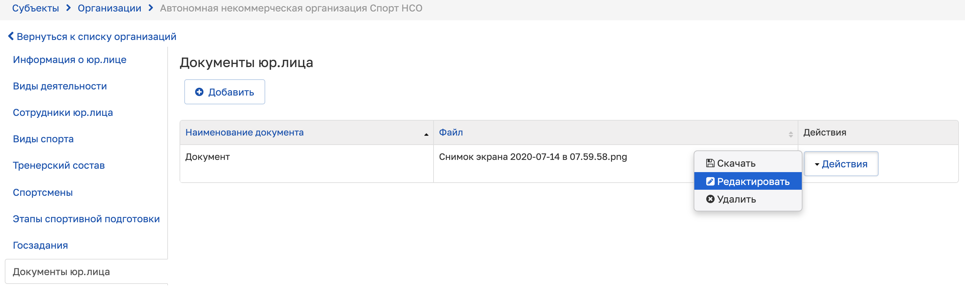
Рисунок 4.59 – Редактирование записи в таблице блока информации
После нажатия на действие «Редактировать» откроется модальное окно редактирования записи. После внесения изменений необходимо нажать на кнопку «Сохранить». Произойдет закрытие модального окна и осуществится изменение записи в соответствующей таблице блока информации.
Для удаления записи выберите действие «Удалить» (см. Рисунок 4.60).
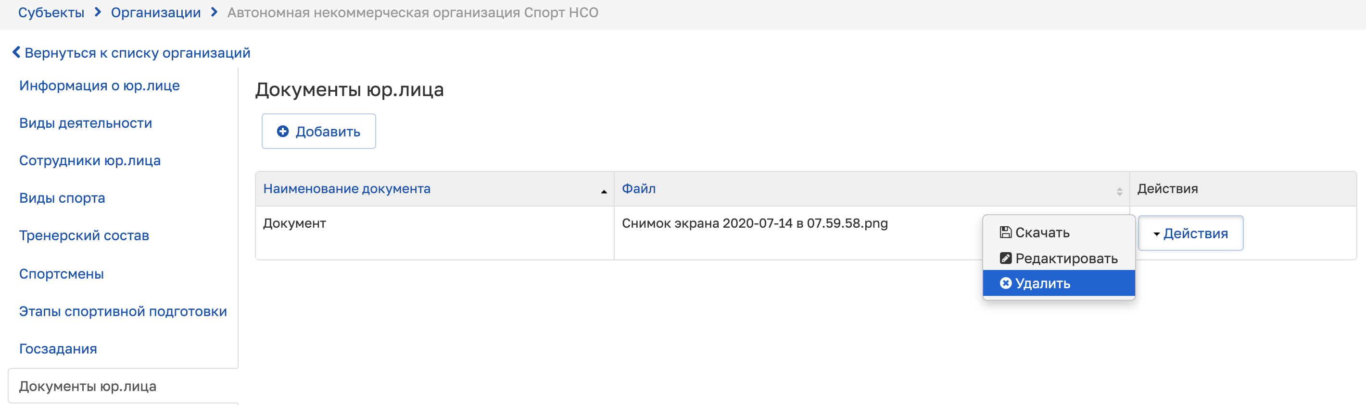
Рисунок 4.60 – Удаление записи в таблице блока информации
Для скачивания файла из таблицы выберите действие «Скачать» (см. Рисунок 4.61).
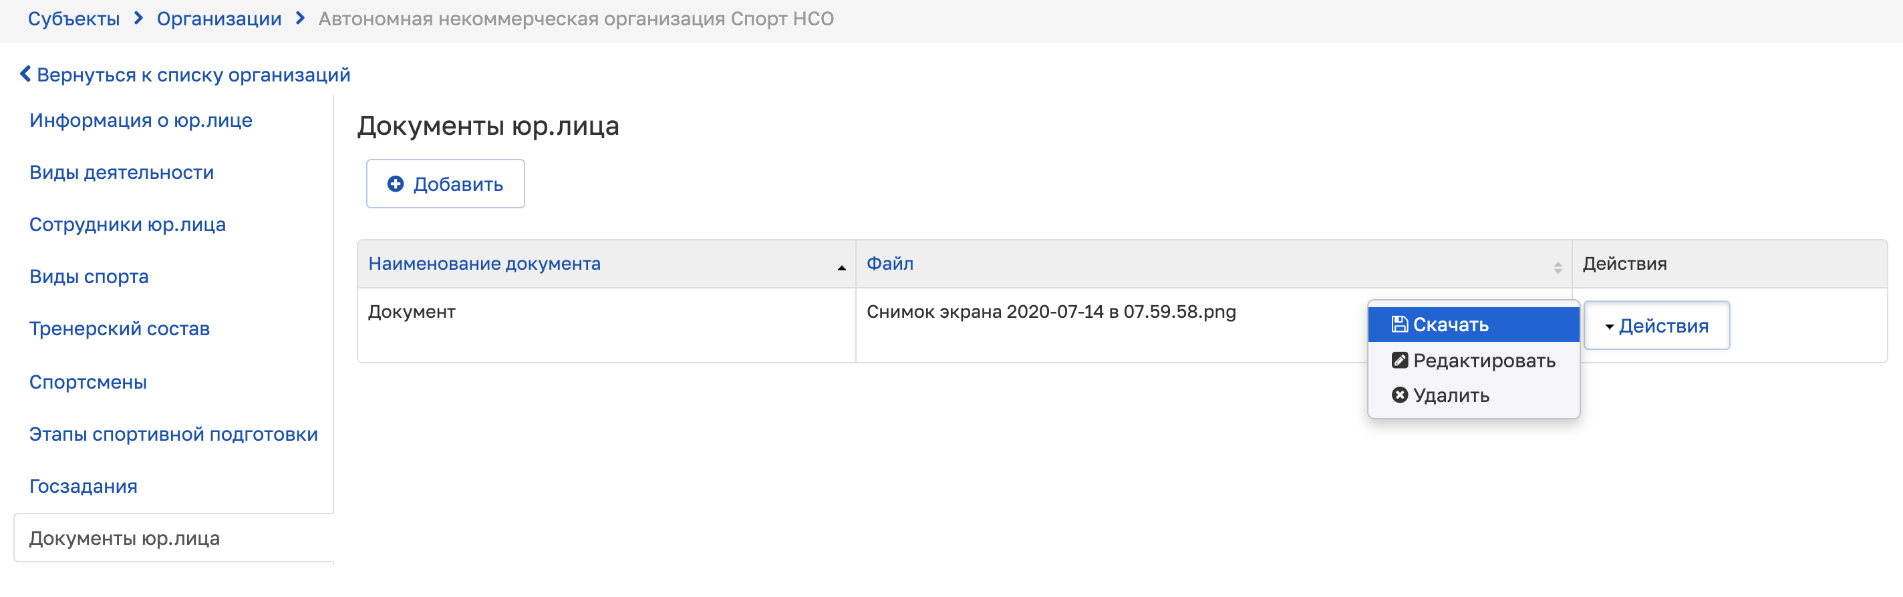
Рисунок 4.61 – Скачивание файла
Произойдет скачивание выбранного файла.

Работа с подсистемой «Федерации»
Подсистема «Федерации» представляет собой реестр региональных спортивных федераций по видам спорта, информация о которых хранится в АИС. При переходе в данную подсистему отображается общая таблица значений с возможностью их фильтрации по определенным полям (см. Рисунок 4.62).
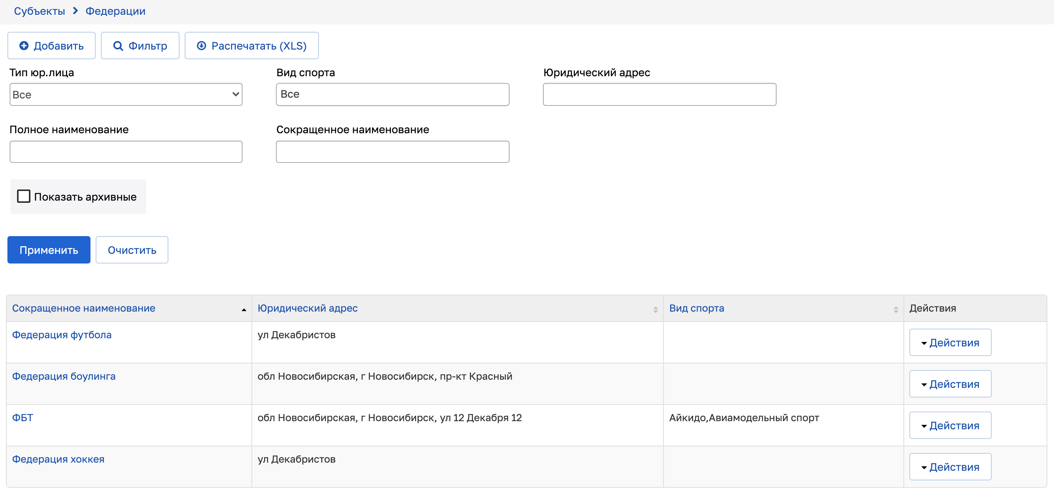
Рисунок 4.62 – Реестр федераций
Для просмотра или редактирования сведений по федерации необходимо кликнуть курсором мыши по наименованию федерации в таблице, после чего произойдет открытие карточки выбранной организации.
Для добавления новой карточки федерации необходимо нажать на кнопку «Добавить», после чего откроется реестр юридических лиц для выбора федерации. Если федерация отсутствует в списке, то ее необходимо предварительно создать в реестре юридических лиц.
Для скачивания списка федераций необходимо нажать на кнопку «Распечатать (XLS)», после чего произойдет скачивание файла формата *.xls. Для скачивания файла со списком федераций по определенным параметрам, необходимо предварительно отфильтровать его с помощью настройки полей фильтрации.
Вкладка «Информация о юр.лице»
Для добавления или редактирования информации необходимо нажать на кнопку «Редактировать» (см. Рисунок 4.63).
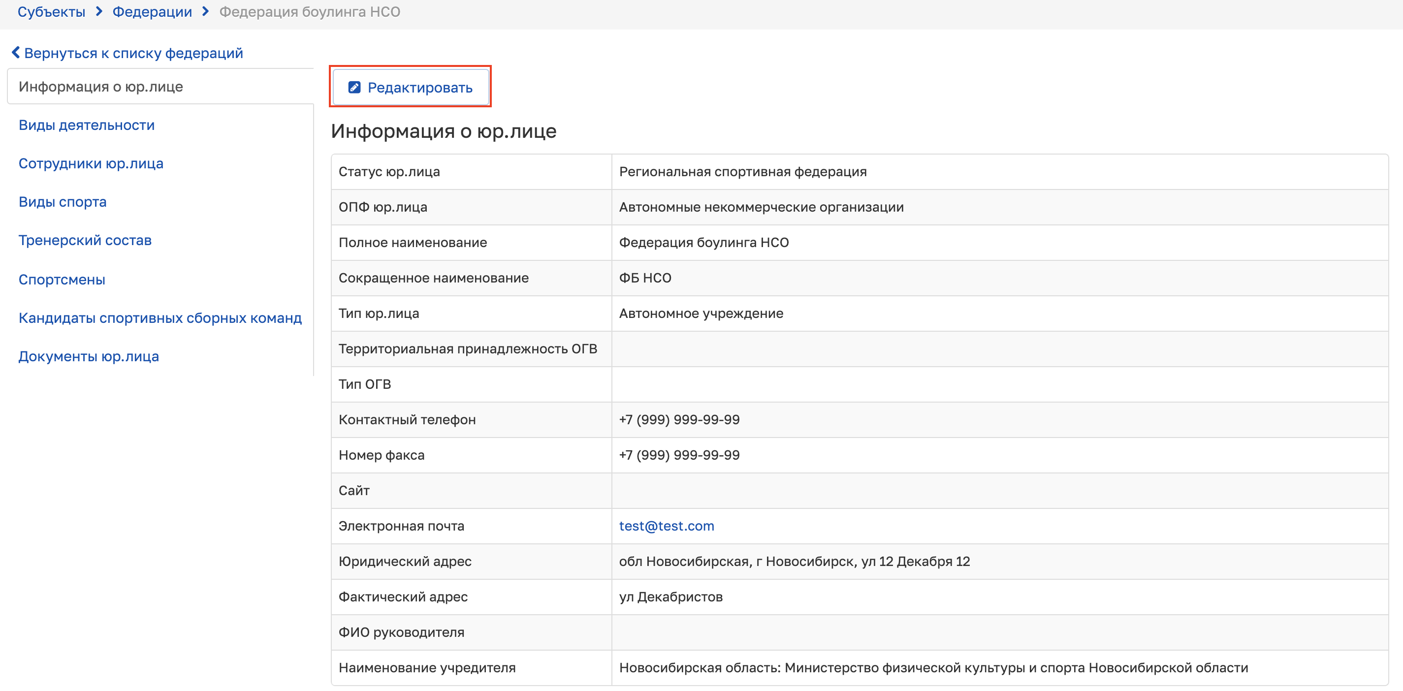
Рисунок 4.63 – Информация о федерации
При нажатии на кнопку «Редактировать» произойдет открытие вкладки в режиме редактирования (см. Рисунок 4.64).
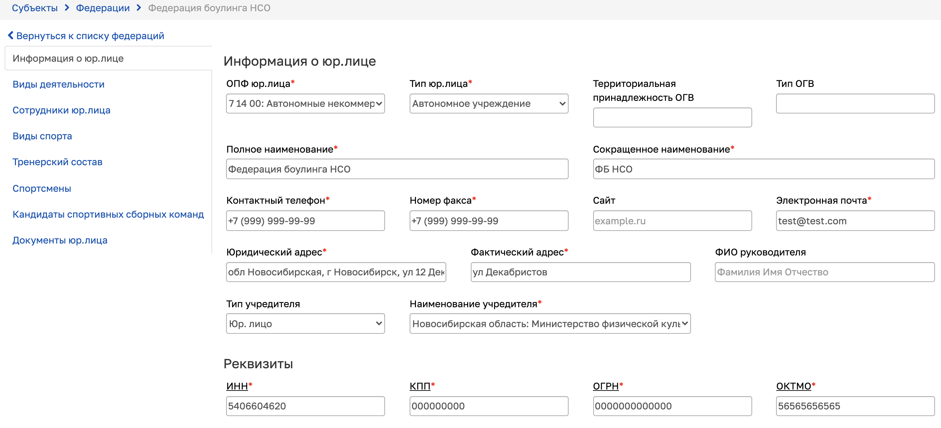
Рисунок 4.64 – Режим редактирования
После заполнения или редактирования данных необходимо нажать на кнопку «Сохранить». При успешном сохранении данных произойдет выход из режима редактирования.
Вкладка «Виды деятельности»
Для добавления сведений на вкладку необходимо нажать на кнопку «Добавить» (см. Рисунок 4.65).
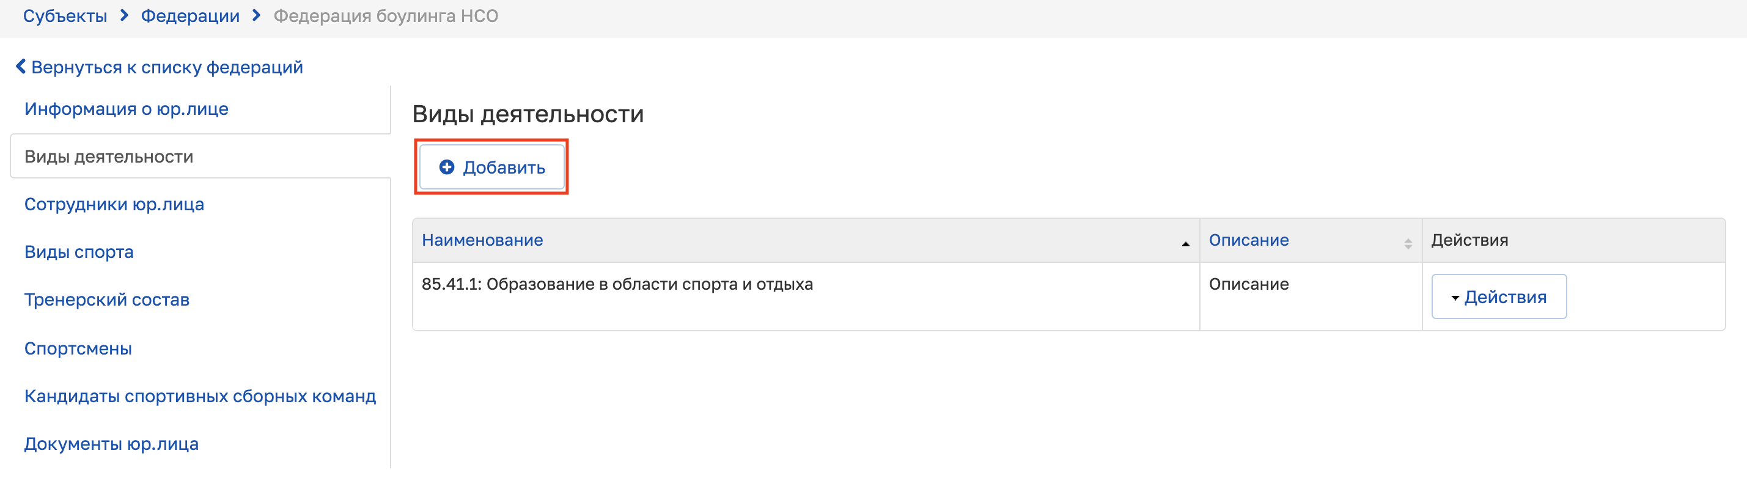
Рисунок 4.65 – Виды деятельности
После нажатия на кнопку «Добавить» появится модальное окно добавления сведений о виде деятельности (см. Рисунок 4.66).
Рисунок 4.66 – Добавление вида деятельности
Заполнив все обязательные поля, необходимо нажать на кнопку «Сохранить», после чего произойдет сохранение внесенных сведений и закрытие модального окна.
Для редактирования сведений на вкладке необходимо нажать на кнопку «Действия» и выбрать действие «Редактировать» (см. Рисунок 4.67). После этого откроется модальное окно редактирования сведений (см. Рисунок 4.68).
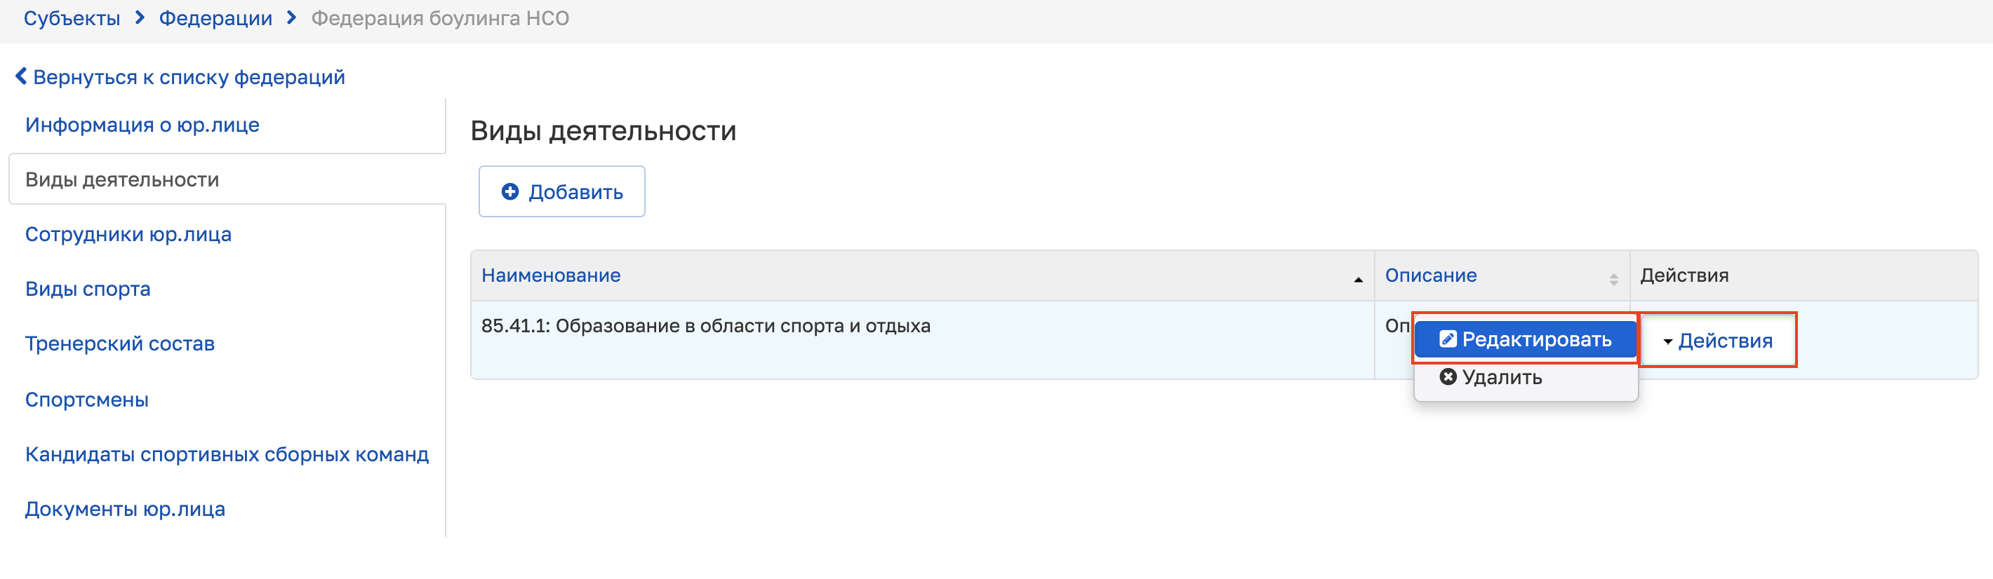
Рисунок 4.67 – Редактирование видов деятельности
Рисунок 4.68 – Редактирование вида деятельности
После редактирования сведений необходимо нажать на кнопку «Сохранить», чтобы сохранить внесенные изменения.
Вкладка «Сотрудники юр.лица»
Для добавления сведений на вкладку необходимо нажать на кнопку «Добавить» (см. Рисунок 4.69), после чего откроется реестр физических лиц для выбора сотрудника федерации (см. Рисунок 4.70).
После нажатия на кнопку «Действия» и выбора действия «Добавить» откроется модальное окно, в котором необходимо внести все обязательные сведения и нажать кнопку «Сохранить» (см. Рисунок 4.71).
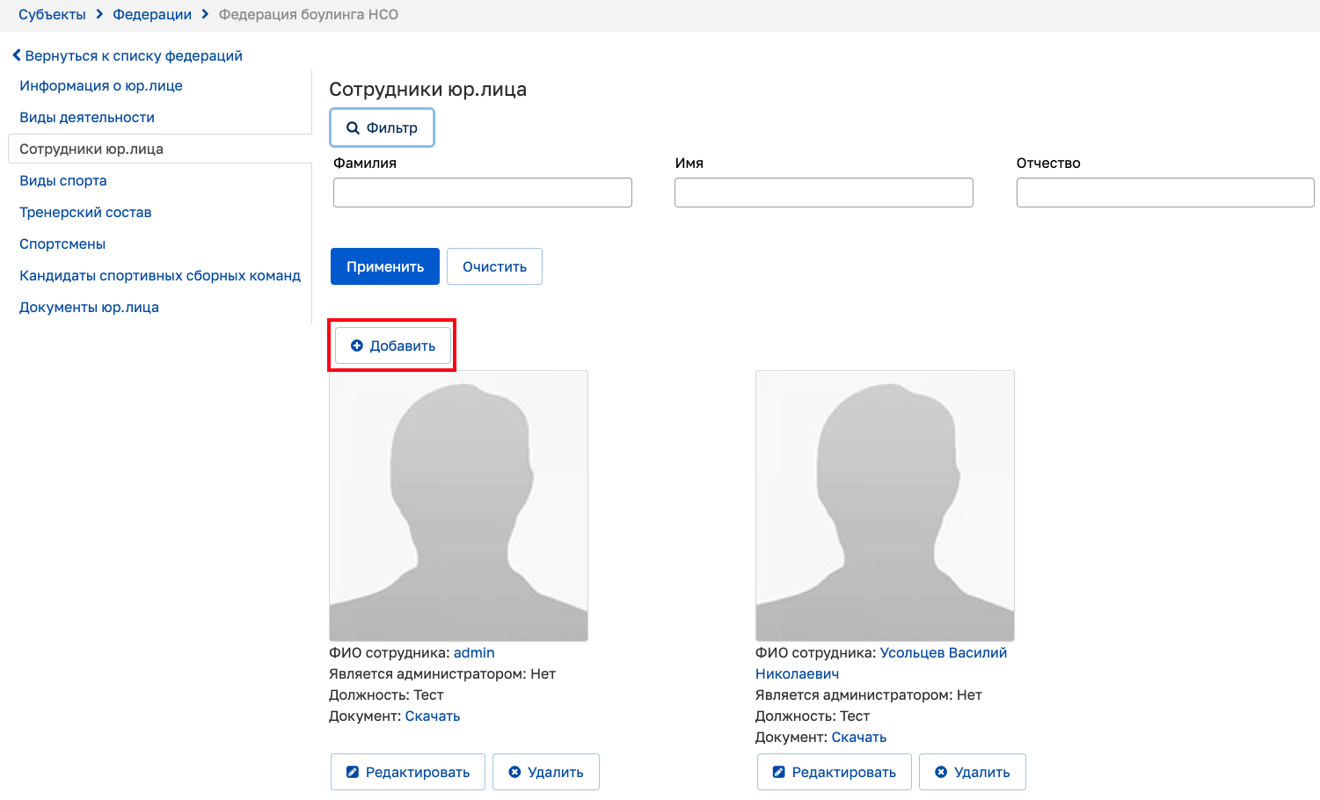
Рисунок 4.69 – Добавление сотрудника федерации
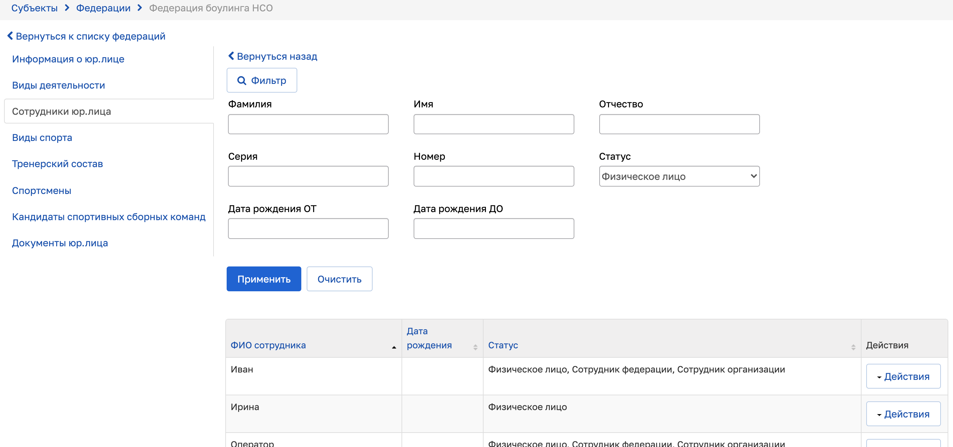
Рисунок 4.70 – Поиск сотрудника в реестре физических лиц
Рисунок 4.71 – Добавление сотрудника
Для редактирования сведений по добавленному сотруднику федерации необходимо нажать на кнопку «Редактировать» (см. Рисунок 4.72), внести изменения в появившемся модальном окне (см. Рисунок 4.73) и нажать кнопку «Сохранить».
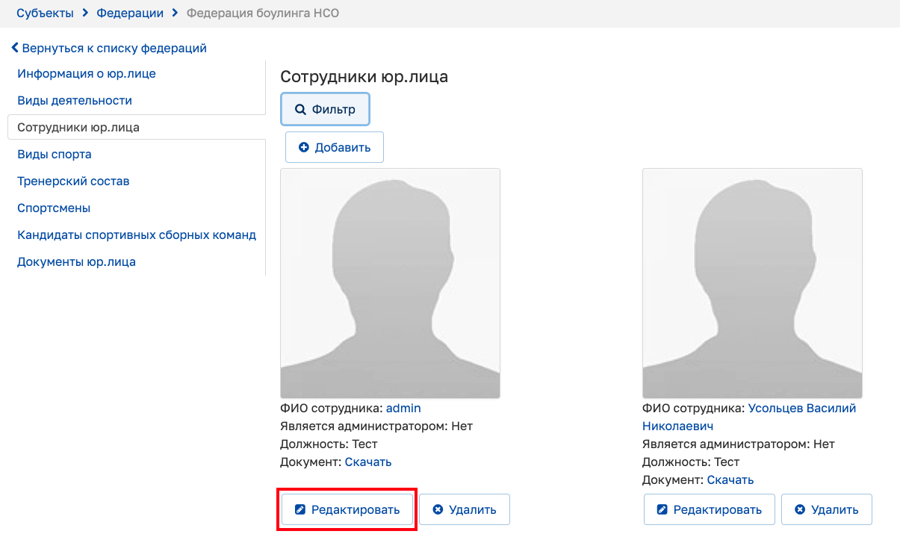
Рисунок 4.72 – Редактирование сведений
Рисунок 4.73 – Редактирование записи о сотруднике
В случае увольнения сотрудника необходимо нажать на кнопку «Удалить», тем самым исключить его из карточки юридического лица (см. Рисунок 4.74).
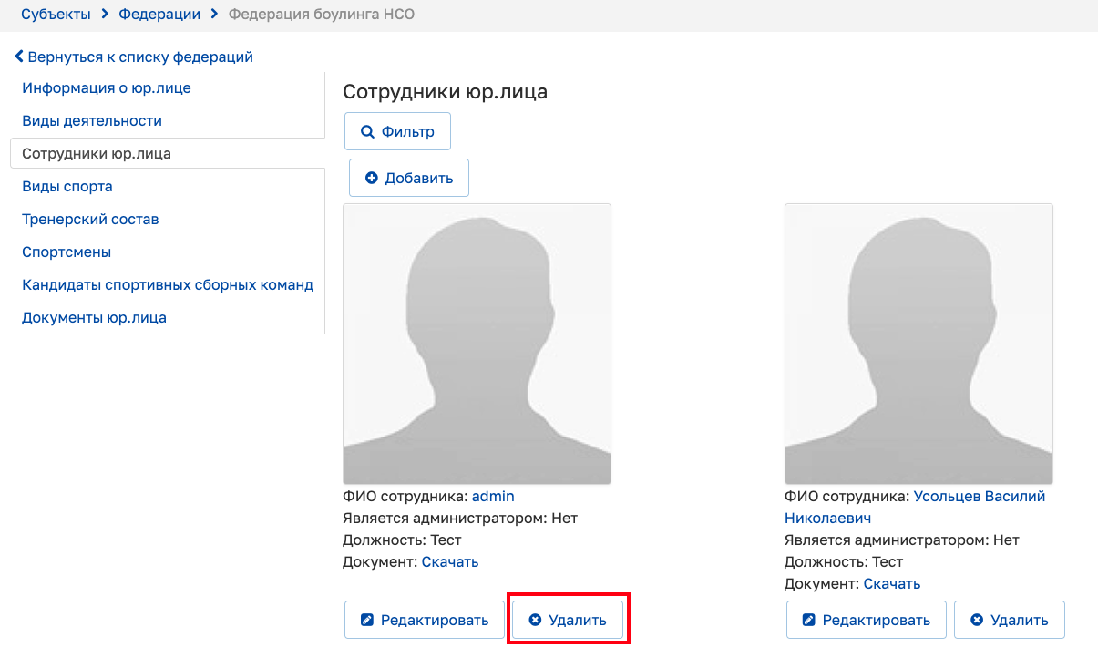
Рисунок 4.74 – Удаление сотрудника
Вкладка «Виды спорта»
Для добавления сведений по виду спорта необходимо нажать на кнопку «Добавить» (см. Рисунок 4.75).
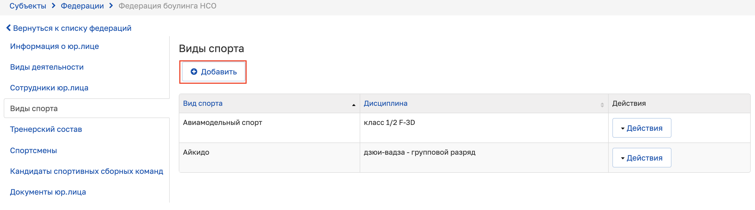
Рисунок 4.75 – Виды спорта
При нажатии на кнопку «Добавить» произойдет открытие модального окна (см. Рисунок 4.76).
Рисунок 4.76 – Добавление вида спорта
После выбора вида спорта и спортивной дисциплины необходимо нажать на кнопку «Сохранить». Произойдет закрытие модального окна и осуществится добавление записи в таблицу.
Для редактирования записи нажмите на кнопку «Действия» и выберите действие «Редактировать» (см. Рисунок 4.77).
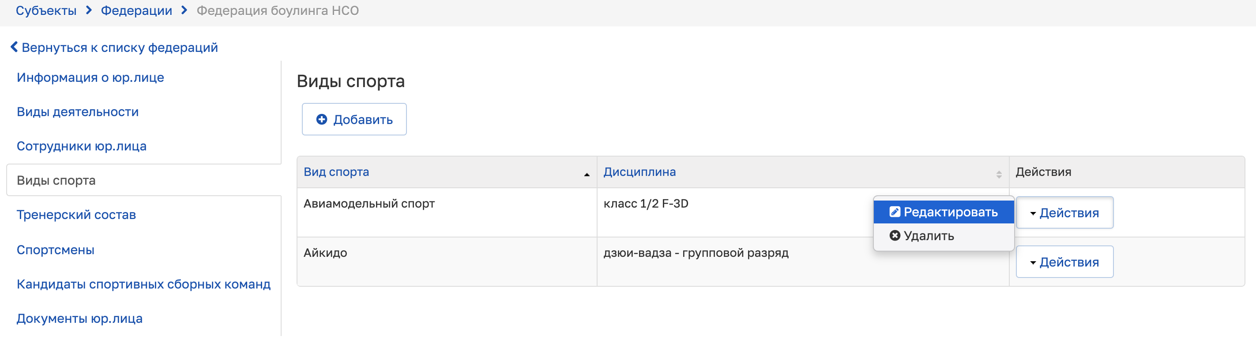
Рисунок 4.77 – Редактирование записи в таблице блока информации
После нажатия на действие «Редактировать» откроется модальное окно редактирования записи. После внесения изменений необходимо нажать на кнопку «Сохранить». Произойдет закрытие модального окна и осуществится изменение записи в соответствующей таблице блока информации.
Для удаления записи выберите действие «Удалить» (см. Рисунок 4.78).
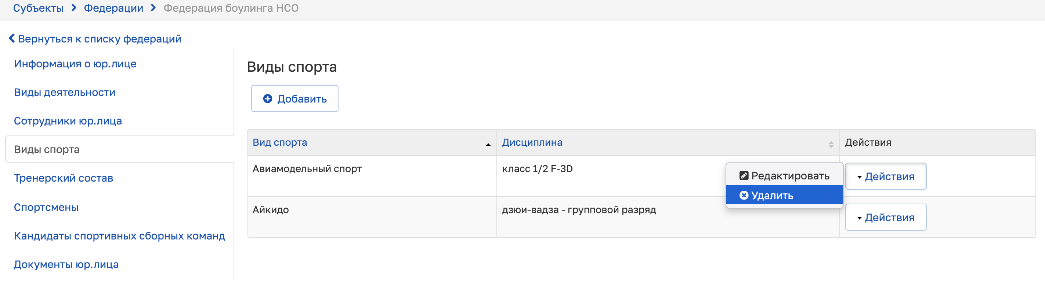
Рисунок 4.78 – Удаление записи в таблице блока информации
Вкладка «Тренерский состав»
Для добавления сведений необходимо нажать на кнопку «Добавить» (см. Рисунок 4.79).
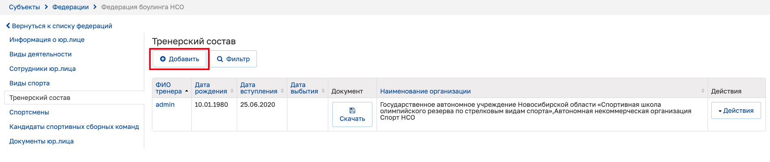
Рисунок 4.79 – Тренерский состав
При нажатии на кнопку «Добавить» произойдет открытие реестра Тренеров, из которого назначаются тренеры в федерацию путем нажатия на кнопку «Действия» и выбора действия «Добавить». После этого откроется модальное окно (см. Рисунок 4.80), в котором после заполнения обязательных полей необходимо нажать на кнопку «Сохранить».
Рисунок 4.80 – Добавление тренера
Для редактирования даты вступления и выбытия тренера в федерацию необходимо нажать на кнопку «Действия» и выбрать действие «Редактировать» (см. Рисунок 4.81), после чего откроется модальное окно (см. Рисунок 4.82) с полями, доступными для редактирования даты вступления и даты выбытия. После редактирования необходимо нажать на кнопку «Сохранить».
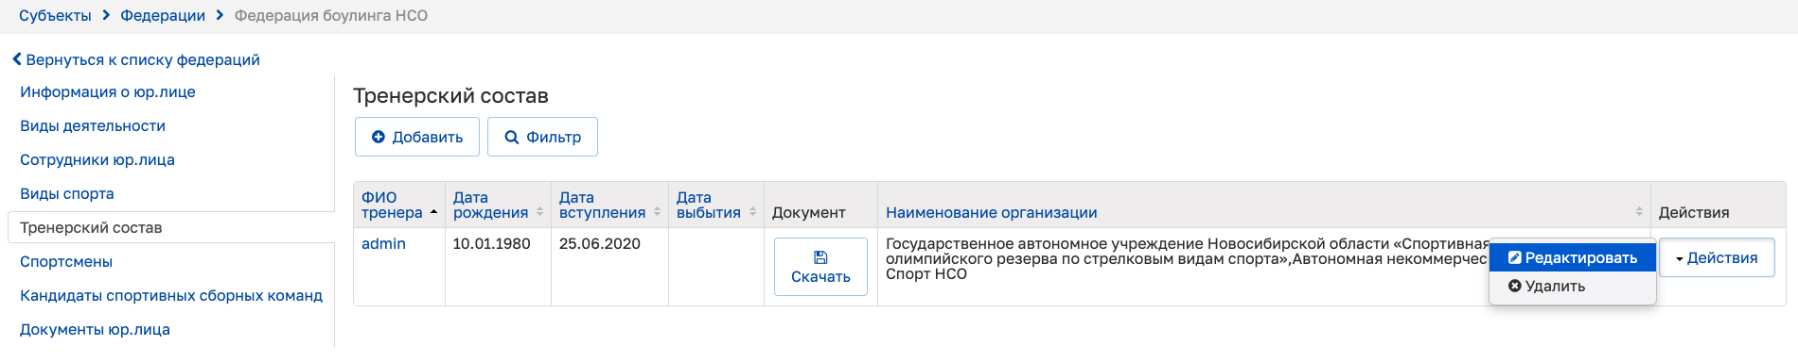
Рисунок 4.81 – Редактирование сведений
Рисунок 4.82 – Редактирование дат вступления и выбытия
Для исключения тренера из федерации необходимо нажать на кнопку «Действия» и выбрать кнопку «Удалить» (см. Рисунок 4.83), после чего произойдет удаление тренера из карточки федерации.
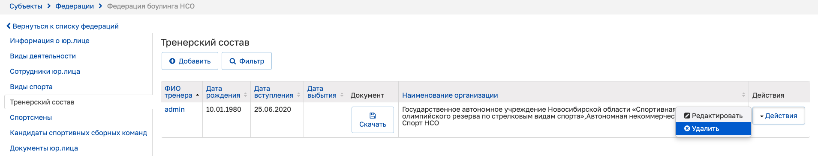
Рисунок 4.83 – Удаление сведений
Вкладка «Спортсмены»
Для добавления сведений необходимо нажать на кнопку «Добавить» (см. Рисунок 4.84).
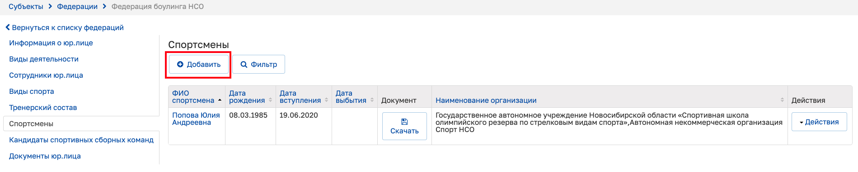
Рисунок 4.84 – Спортсмены
При нажатии на кнопку «Добавить» произойдет открытие реестра Спортсменов, из которого назначаются спортсмены в федерацию путем нажатия на кнопку «Действия» и выбора действия «Добавить». После этого откроется модальное окно (см. Рисунок 4.85), в котором после заполнения обязательных полей необходимо нажать на кнопку «Сохранить».
Рисунок 4.85 – Добавление спортсмена
Для редактирования даты вступления и выбытия спортсмена в федерацию необходимо нажать на кнопку «Действия» и выбрать действие «Редактировать» (см. Рисунок 4.86), после чего откроется модальное окно (см. Рисунок 4.87) с полями, доступными для редактирования даты вступления и даты выбытия. После редактирования необходимо нажать на кнопку «Сохранить».
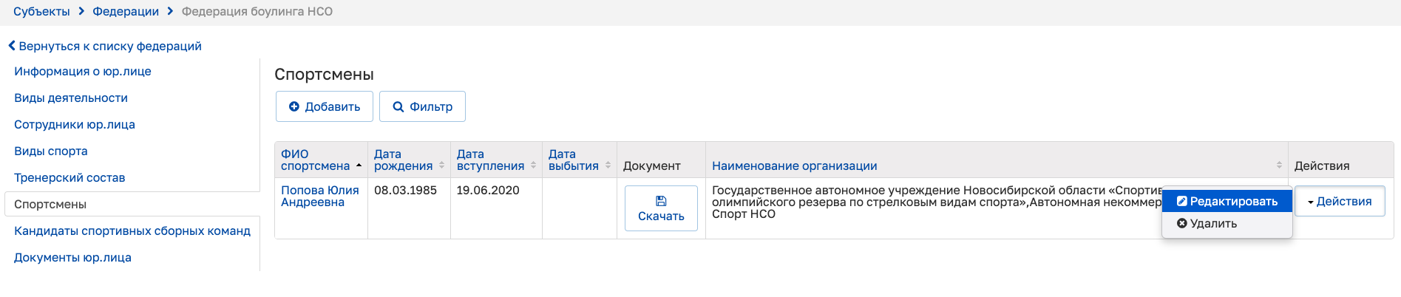
Рисунок 4.86 – Редактирование сведений
Рисунок 4.87 – Редактирование дат вступления и выбытия
Для исключения спортсмена из федерации необходимо нажать на кнопку «Действия» и выбрать кнопку «Удалить» (см. Рисунок 4.88), после чего произойдет удаление спортсмена из карточки федерации.
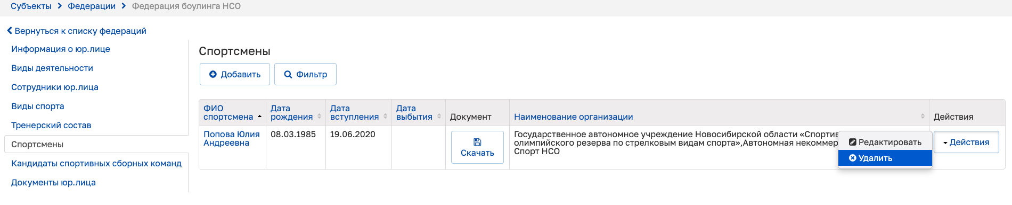
Рисунок 4.88 – Удаление сведений
Вкладка «Кандидаты спортивных сборных команд»
На данной вкладке представлен перечень списков спортивных сборных команд спортивной региональной федерации по виду спорта с делением на календарные года. Для добавления списка кандидатов спортивных сборных команд необходимо нажать на кнопку «Добавить» (см. Рисунок 4.89).
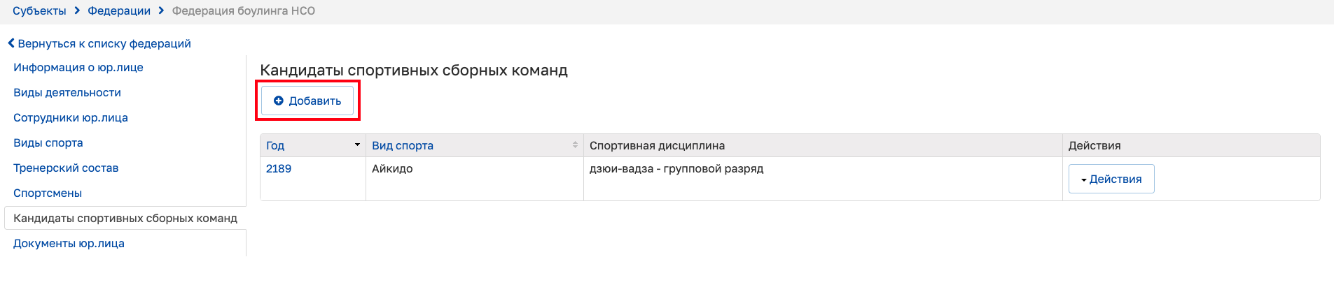
Рисунок 4.89 – Кандидаты спортивных сборных команд
При нажатии на кнопку «Добавить» произойдет открытие модального окна (см. Рисунок 4.90).
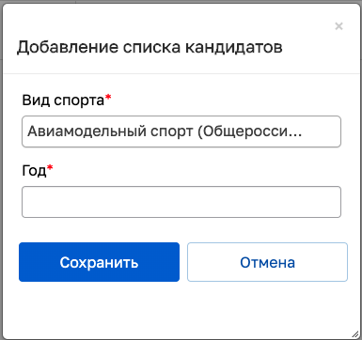
Рисунок 4.90 – Добавление списка кандидатов
После внесения информации необходимо нажать кнопку «Сохранить». Произойдет закрытие модального окна и открытие созданного списка (см. Рисунок 4.91). Если имеется необходимость внести изменения в сведения, введенные при создании списка кандидатов спортивных сборных команд, то следует вернуться назад на вкладку «Кандидаты спортивных сборных команд» и напротив определенной записи нажать на кнопку «Действия» и выбрать действие «Редактировать», после чего откроется модальное окно с ранее заполненными сведениями, доступными для редактирования (см. Рисунок 4.92). После внесения изменений необходимо нажать на кнопку «Сохранить».
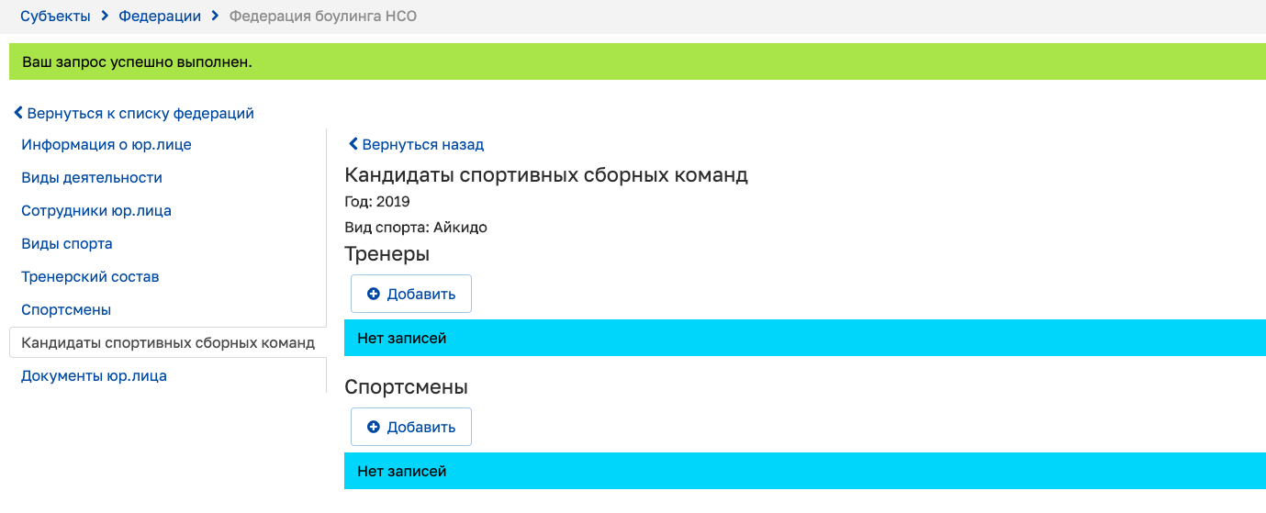
Рисунок 4.91 – Создание списка кандидатов
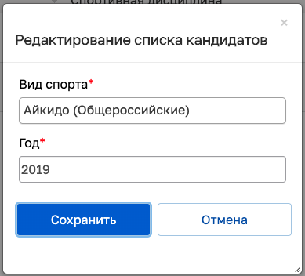
Рисунок 4.92 – Редактирование списка кандидатов
Для добавления тренеров или спортсменов в созданный список кандидатов спортивных сборных команд необходимо нажать на кнопку «Добавить» (см. Рисунок 4.93), после чего произойдет открытие соответствующего реестра для добавления тренера или спортсмена соответственно.
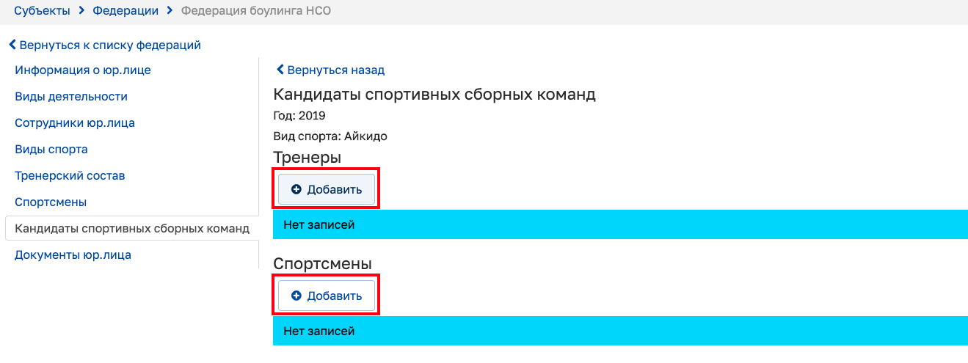
Рисунок 4.93 – Добавление тренеров и спортсменов
При добавлении тренера откроется модальное окно, поля которого необходимо заполнить и нажать кнопку «Сохранить» для добавления тренера в список кандидатов спортивной сборной команды (см. Рисунок 4.94).
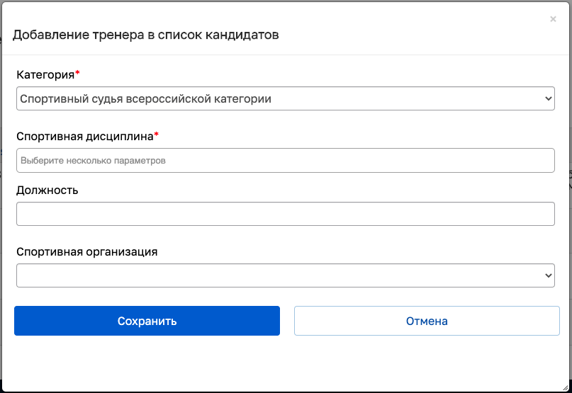
Рисунок 4.94 – Добавление тренера
При добавлении спортсмена откроется модальное окно, поля которого необходимо заполнить и нажать кнопку «Сохранить» для добавления спортсмена в список кандидатов спортивной сборной команды (см. Рисунок 4.95).
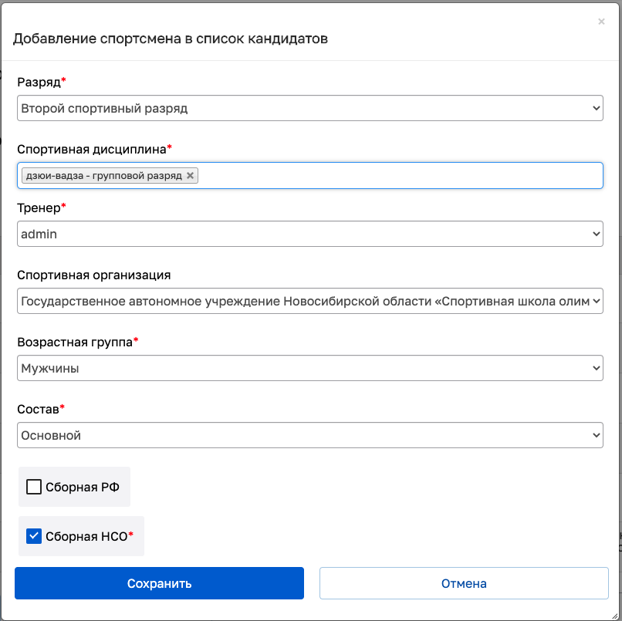
Рисунок 4.95 – Добавление спортсмена
Для редактирования сведений, внесенных при добавлении тренеров или спортсменов, необходимо нажать на кнопку «Действия» и выбрать действие «Редактировать» (см. Рисунок 4.96).
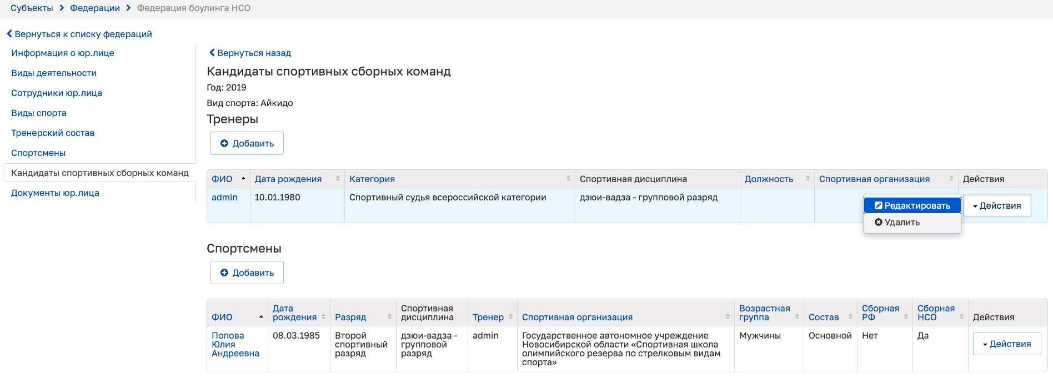
Рисунок 4.96 – Редактирование записи
Для удаления добавленных в список кандидатов тренеров или спортсменов, необходимо нажать на кнопку «Действия» и выбрать действие «Удалить» (см. Рисунок 4.97).
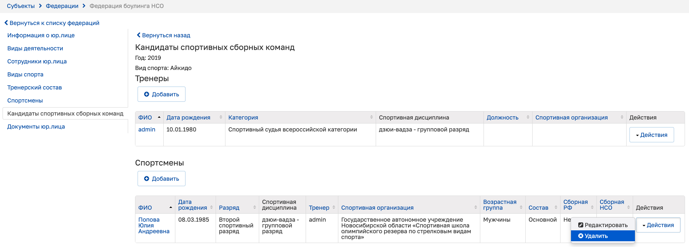
Рисунок 4.97 – Удаление записи
Вкладка «Документы юр.лица»
Для добавления документа необходимо нажать на кнопку «Добавить» (см. Рисунок 4.98).
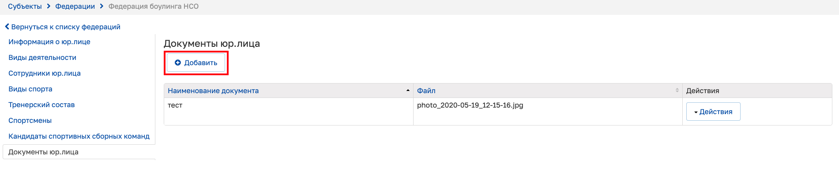
Рисунок 4.98 – Кнопка добавления документа
При нажатии на кнопку «Добавить» произойдет открытие модального окна (см. Рисунок 4.99).
Рисунок 4.99 – Добавление файла
После внесения информации необходимо нажать на кнопку «Сохранить». Произойдет закрытие модального окна и осуществится добавление записи в таблицу.
Для редактирования записи нажмите на кнопку «Действия» и выберите действие «Редактировать» (см. Рисунок 4.100).
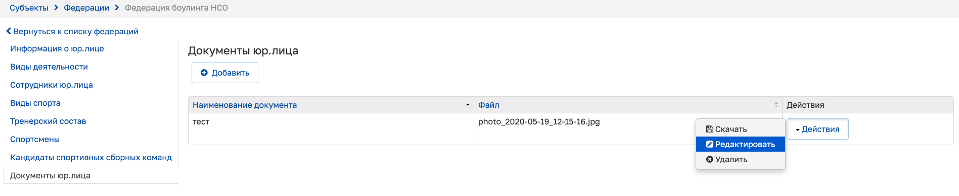
Рисунок 4.100 – Редактирование записи в таблице блока информации
После нажатия на действие «Редактировать» откроется модальное окно редактирования записи. После внесения изменений необходимо нажать на кнопку «Сохранить». Произойдет закрытие модального окна и осуществится изменение записи в соответствующей таблице блока информации.
Для удаления записи выберите действие «Удалить» (см. Рисунок 4.101).
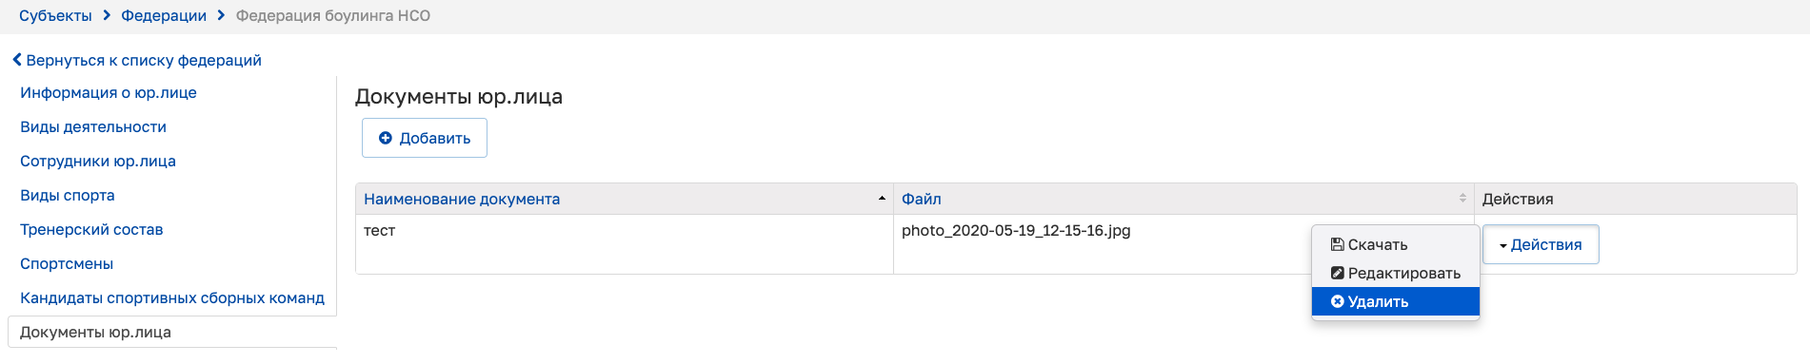
Рисунок 4.101 – Удаление записи в таблице блока информации
Для скачивания файла из таблицы выберите действие «Скачать» (см. Рисунок 4.102).
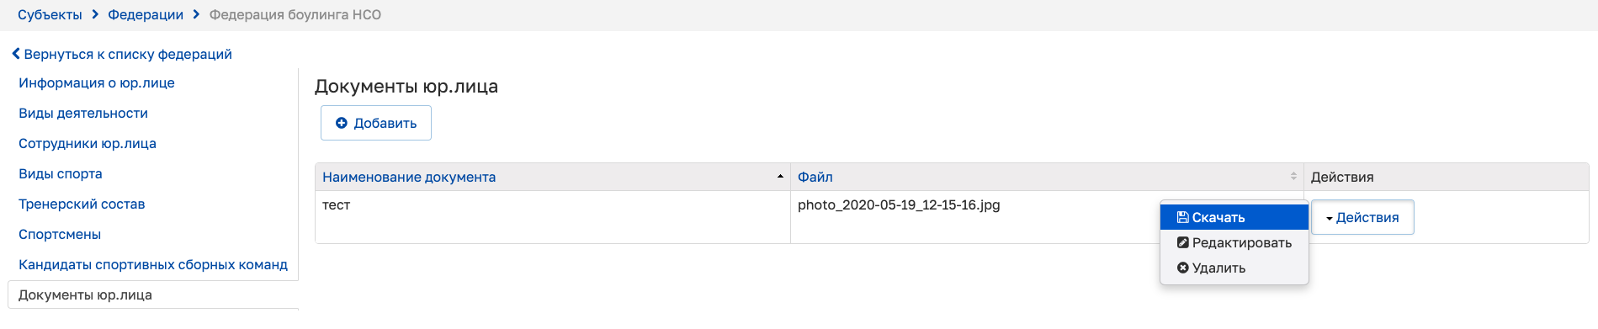
Рисунок 4.102 – Скачивание файла
Произойдет скачивание выбранного файла.

Работа с подсистемой «Физические лица»
Подсистема «Физические лица» представляет собой реестр физических лиц, информация о которых хранится в АИС. При переходе в данную подсистему отображается общая таблица значений с возможностью их фильтрации по определенным полям (см. Рисунок 4.103).
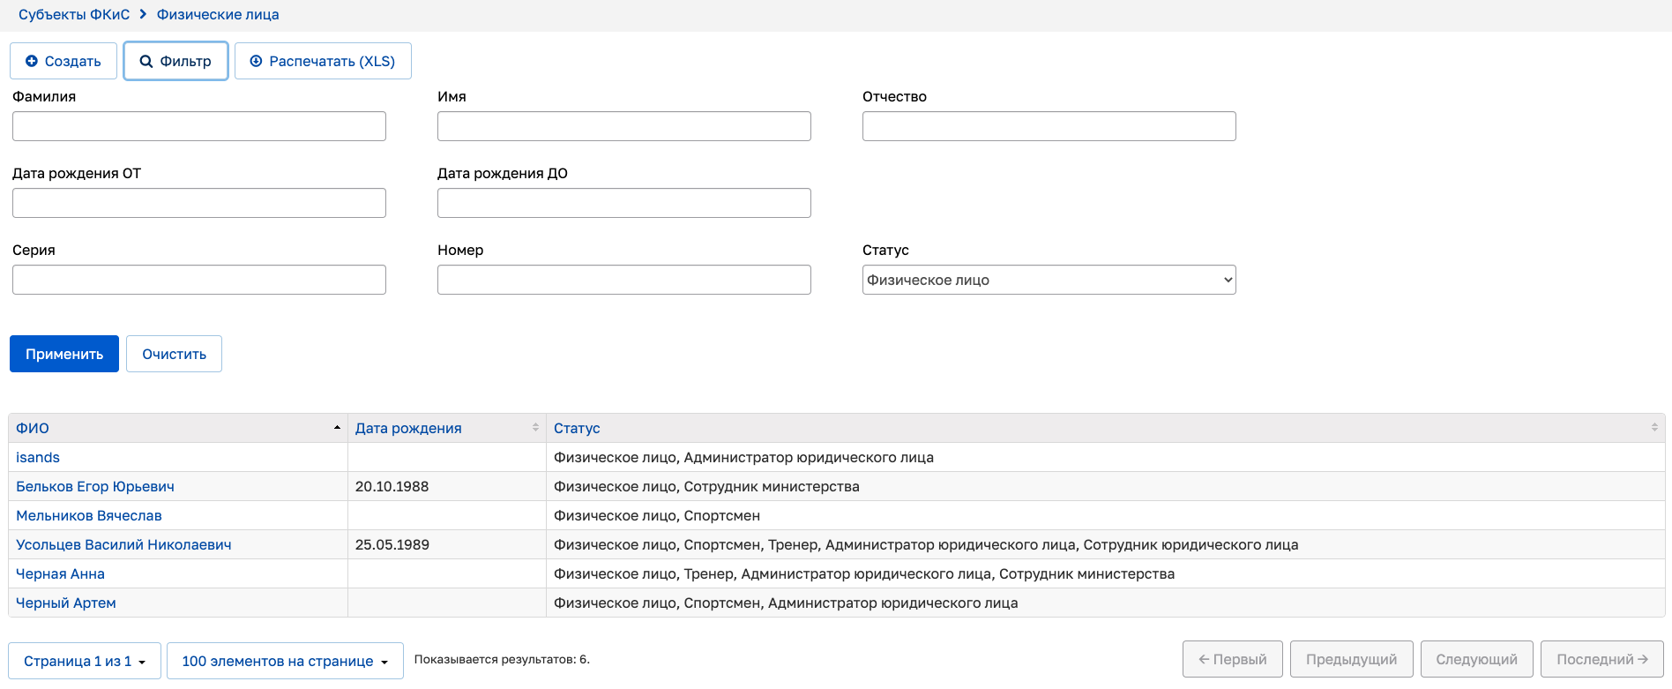
Рисунок 4.103 – Реестр физических лиц
Для просмотра или редактирования сведений по физическому лицу необходимо кликнуть курсором мыши по ФИО физического лица в таблице, после чего произойдет открытие карточки выбранного физического лица.
Для добавления новой карточки физического лица необходимо нажать на кнопку «Создать», после чего откроется карточка создания физического лица со вкладкой «Личные данные».
Для скачивания списка физических лиц необходимо нажать на кнопку «Распечатать (XLS)», после чего произойдет скачивание файла формата *.xls. Для скачивания файла со списком физических лиц по определенным параметрам, необходимо предварительно отфильтровать его с помощью настройки полей фильтрации.
Вкладка «Личные данные»
Для добавления физического лица необходимо нажать на кнопку «Создать» в реестре физических лиц, после чего откроется карточка создания физического лица с вкладкой «Личные данные». После заполнения обязательных полей необходимо нажать на кнопку «Сохранить». Внесенная информация сохранится, запись появится в реестре, появятся другие вкладки в карточке физического лица.
Для редактирования информации необходимо нажать на кнопку «Редактировать» (см. Рисунок 4.104).
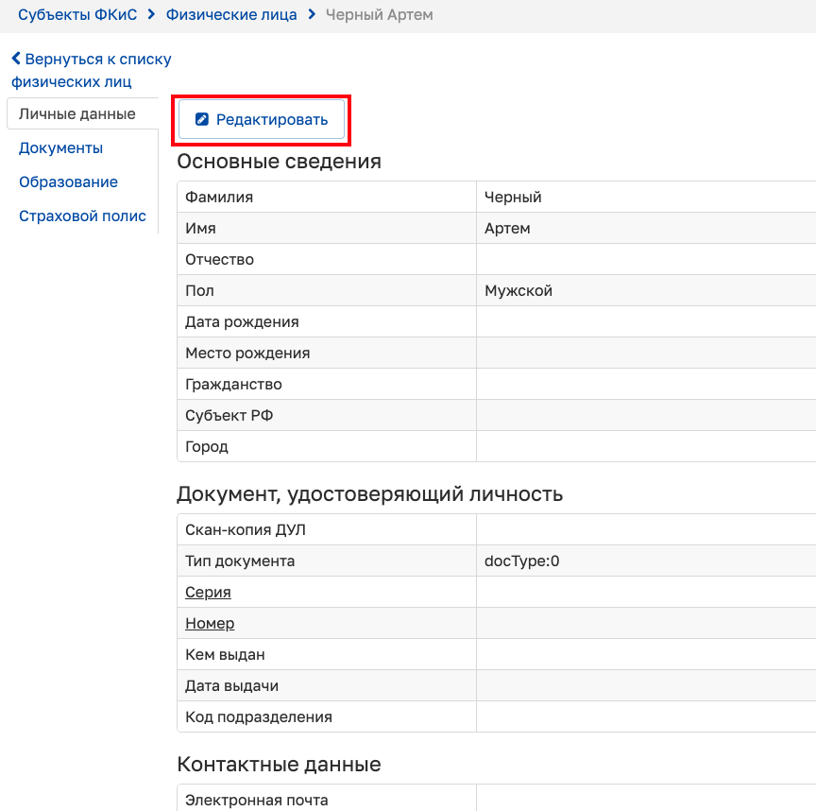
Рисунок 4.104 – Личные данные
При нажатии на кнопку «Редактировать» произойдет открытие вкладки в режиме редактирования (см. Рисунок 4.105).
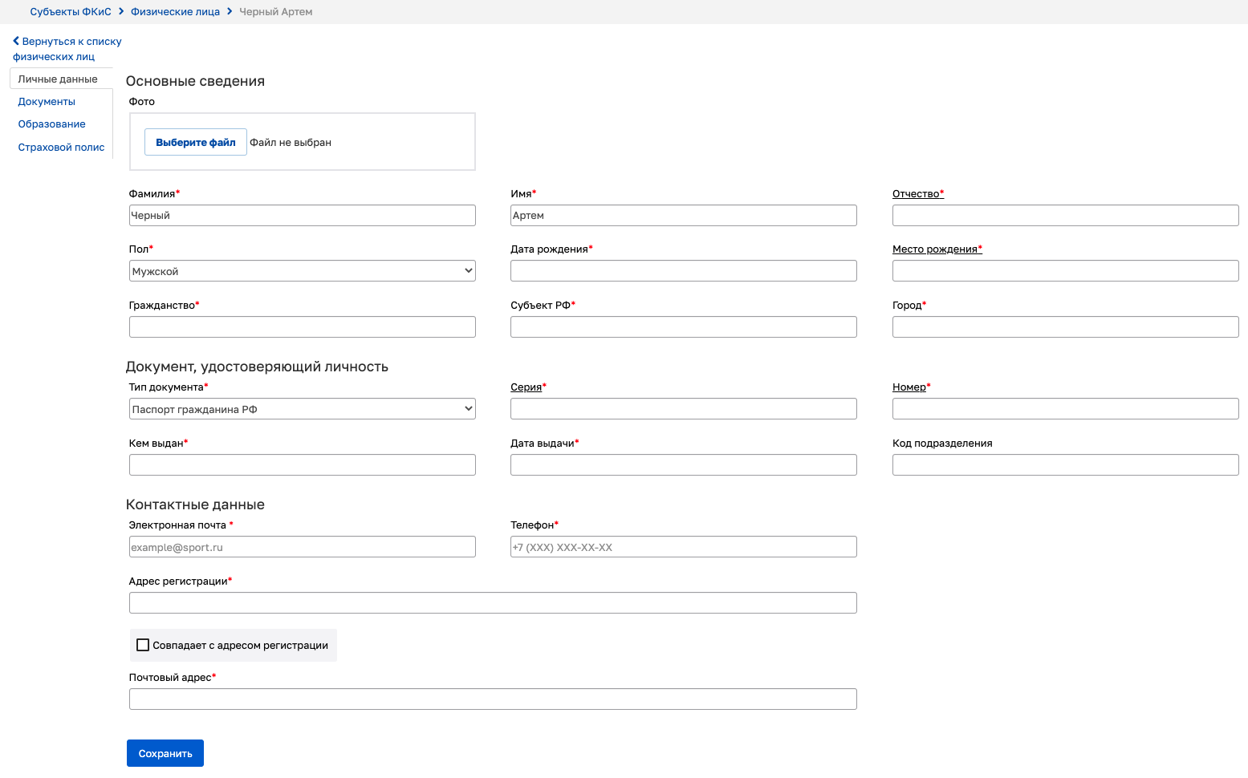
Рисунок 4.105 – Режим редактирования
После заполнения или редактирования данных необходимо нажать на кнопку «Сохранить». При успешном сохранении данных произойдет выход из режима редактирования.
Вкладка «Документы»
Для добавления документа необходимо нажать на кнопку «Добавить» (см. Рисунок 4.106).
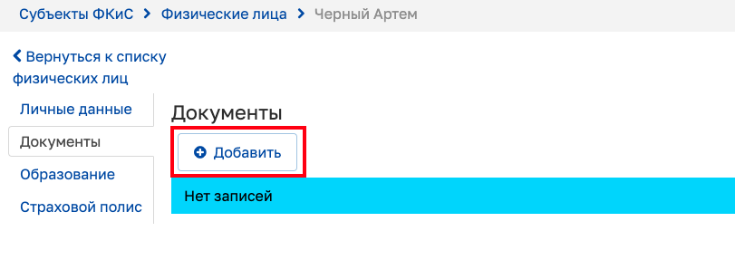
Рисунок 4.106 – Кнопка добавления документа
При нажатии на кнопку «Добавить» произойдет открытие модального окна (см. Рисунок 4.107).
Рисунок 4.107 – Добавление файла
После внесения информации необходимо нажать на кнопку «Сохранить». Произойдет закрытие модального окна и осуществится добавление записи в таблицу.
Для редактирования записи нажмите на кнопку «Действия» и выберите действие «Редактировать» (см. Рисунок 4.108).
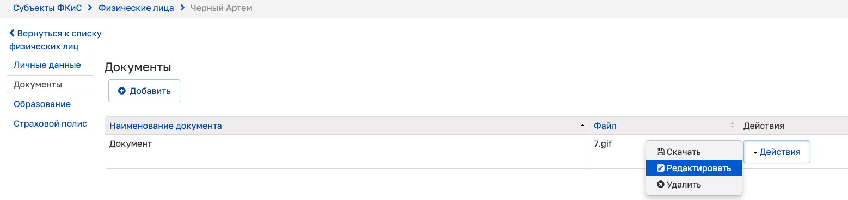
Рисунок 4.108 – Редактирование записи в таблице блока информации
После нажатия на действие «Редактировать» откроется модальное окно редактирования записи. После внесения изменений необходимо нажать на кнопку «Сохранить». Произойдет закрытие модального окна и осуществится изменение записи в соответствующей таблице блока информации.
Для удаления записи выберите действие «Удалить» (см. Рисунок 4.109).
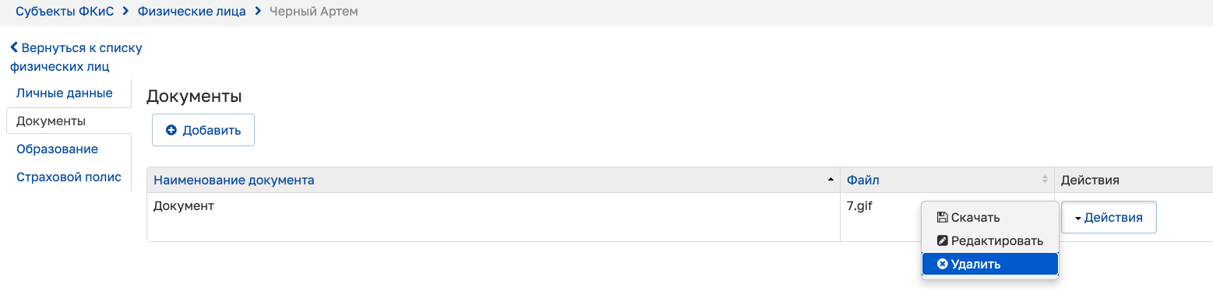
Рисунок 4.109 – Удаление записи в таблице блока информации
Для скачивания файла из таблицы выберите действие «Скачать» (см. Рисунок 4.110).
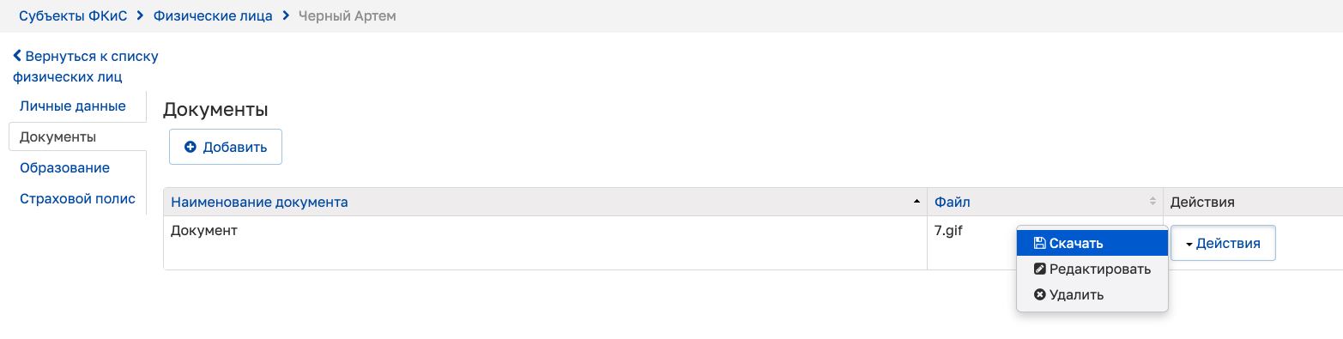
Рисунок 4.110 – Скачивание файла
Произойдет скачивание выбранного файла.
Вкладка «Образование»
Вкладка состоит из трех блоков информации: Образование, Сведения о повышении квалификации и переподготовке, Сведения об уровне квалификации.
Для добавления сведений в один из блоков информации вкладки необходимо нажать на кнопку «Добавить» (см. Рисунок 4.111).
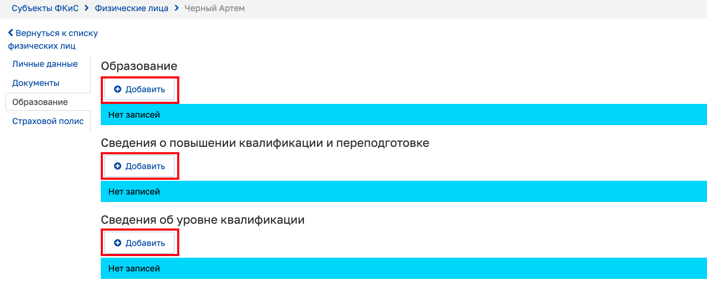
Рисунок 4.111 – Образование
После нажатия на кнопку «Добавить» появится определенное модальное окно добавления сведений (см. Рисунок 4.112, Рисунок 4.113, Рисунок 4.114).
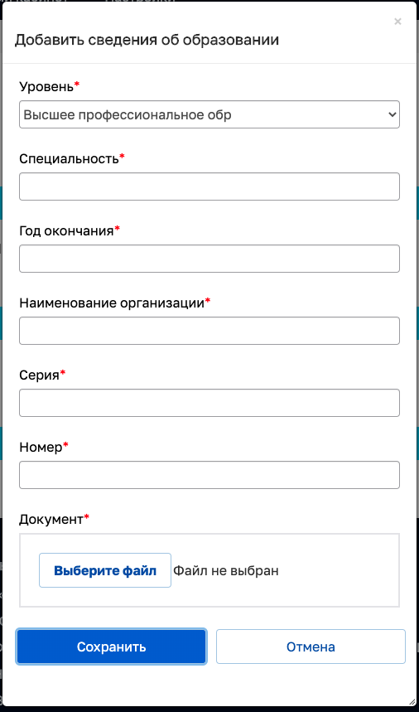
Рисунок 4.112 – Добавление сведений об образовании
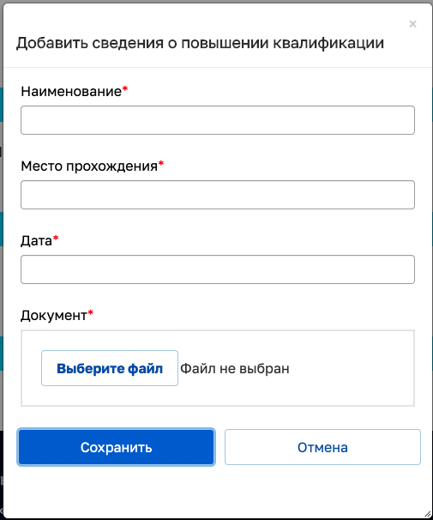
Рисунок 4.113 – Добавление сведений о повышении квалификации
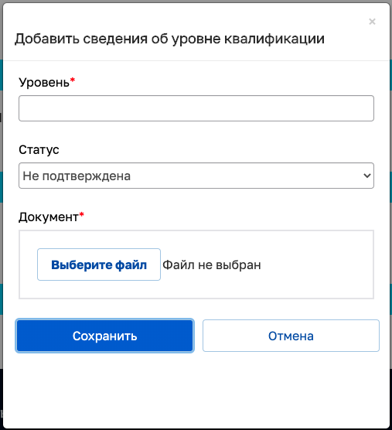
Рисунок 4.114 – Добавление сведения об уровне квалификации
Заполнив все обязательные поля, необходимо нажать на кнопку «Сохранить», после чего произойдет сохранение внесенных сведений в блок информации вкладки и закрытие модального окна.
Для редактирования сведений в блоке информации необходимо нажать на кнопку «Действия» и выбрать действие «Редактировать». После этого откроется модальное окно редактирования сведений. После редактирования сведений необходимо нажать на кнопку «Сохранить», чтобы сохранить внесенные изменения.
Вкладка «Страховой полис»
Сведения о страховом полисе заполняются только для тех физических лиц, которые будут назначены в АИС спортсменами или тренерами.
Для добавления или редактирования сведений на вкладке необходимо нажать на кнопку «Редактировать» (см. Рисунок 4.115), после чего вкладка откроется в режиме редактирования (см. Рисунок 4.116).
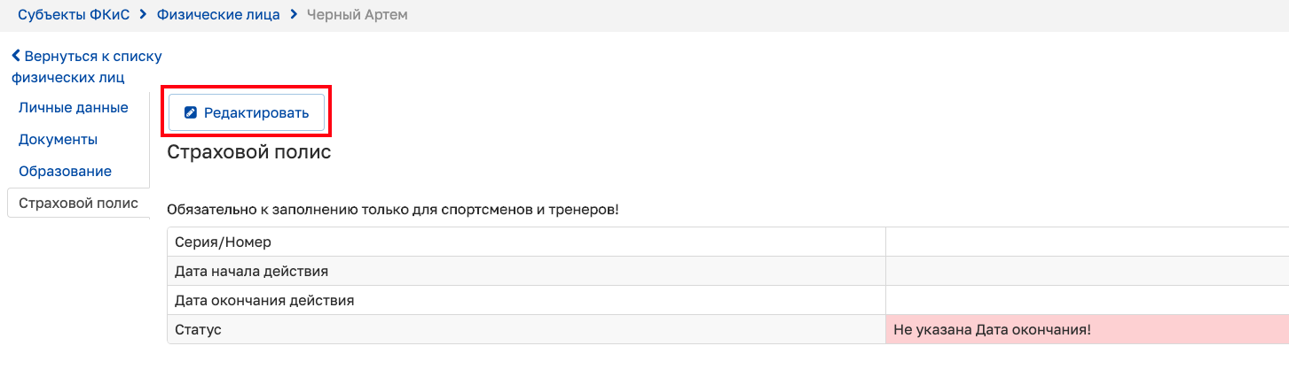
Рисунок 4.115 – Страховой полис
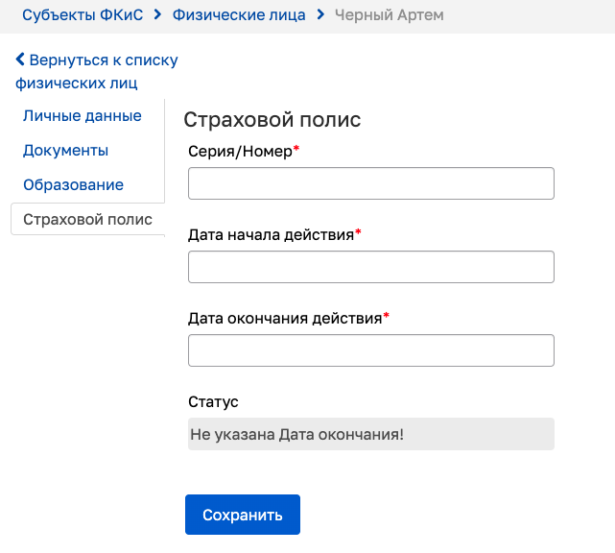
Рисунок 4.116 – Режим редактирования
В режиме редактирования необходимо внести все обязательные сведения и нажать кнопку «Сохранить». Смена статуса страхового полиса производится автоматически.

Работа с подсистемой «Спортсмен»
Подсистема «Спортсмен» представляет собой реестр спортсменов, информация о которых хранится в АИС. При переходе в данную подсистему отображается общая таблица значений с возможностью их фильтрации по определенным полям (см. Рисунок 4.117).
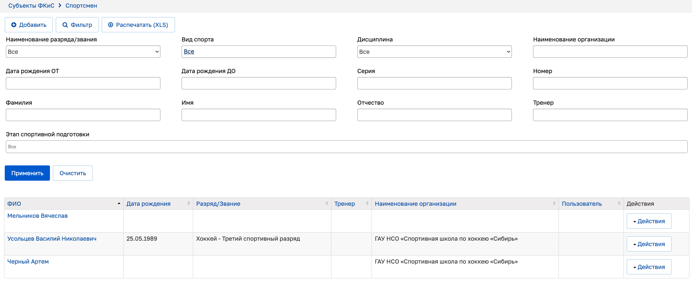
Рисунок 4.117 – Реестр спортсменов
Для просмотра или редактирования сведений по спортсмену необходимо кликнуть курсором мыши по ФИО спортсмена в таблице, после чего произойдет открытие карточки выбранного спортсмена.
Для добавления новой карточки спортсмена необходимо нажать на кнопку «Добавить», после чего откроется реестр физических лиц для выбора и назначения его спортсменом.
Для скачивания списка спортсменов необходимо нажать на кнопку «Распечатать (XLS)», после чего произойдет скачивание файла формата *.xls. Для скачивания файла со списком спортсменов по определенным параметрам, необходимо предварительно отфильтровать его с помощью настройки полей фильтрации.
Вкладка «Личные данные»
Для редактирования информации необходимо нажать на кнопку «Редактировать» (см. Рисунок 4.118).
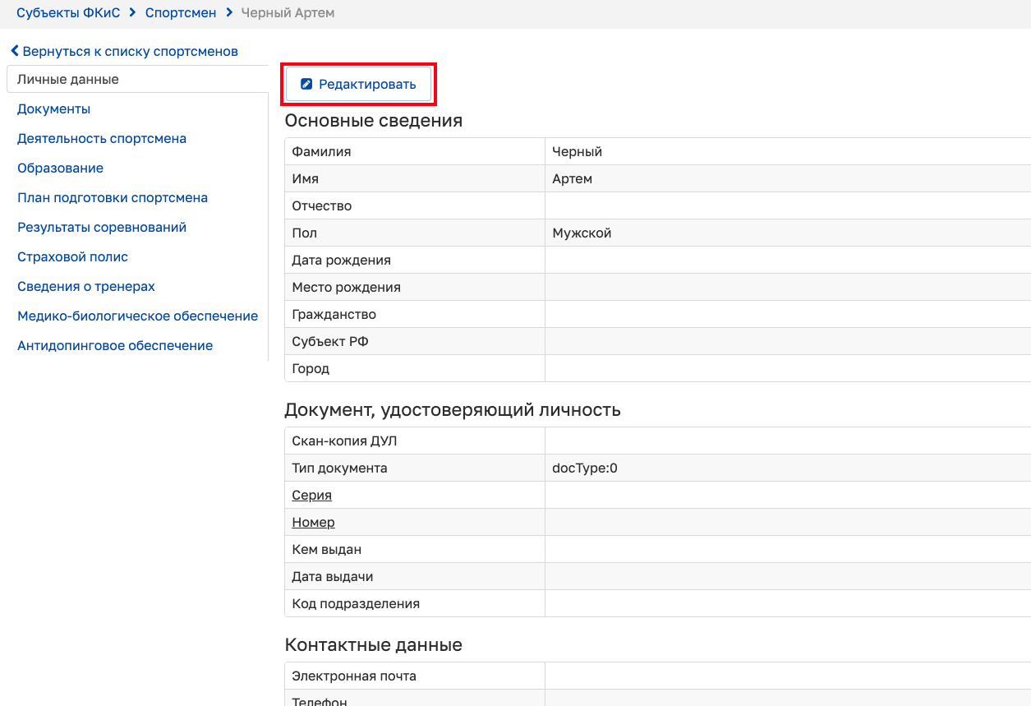
Рисунок 4.118 – Личные данные
При нажатии на кнопку «Редактировать» произойдет открытие вкладки в режиме редактирования (см. Рисунок 4.119).
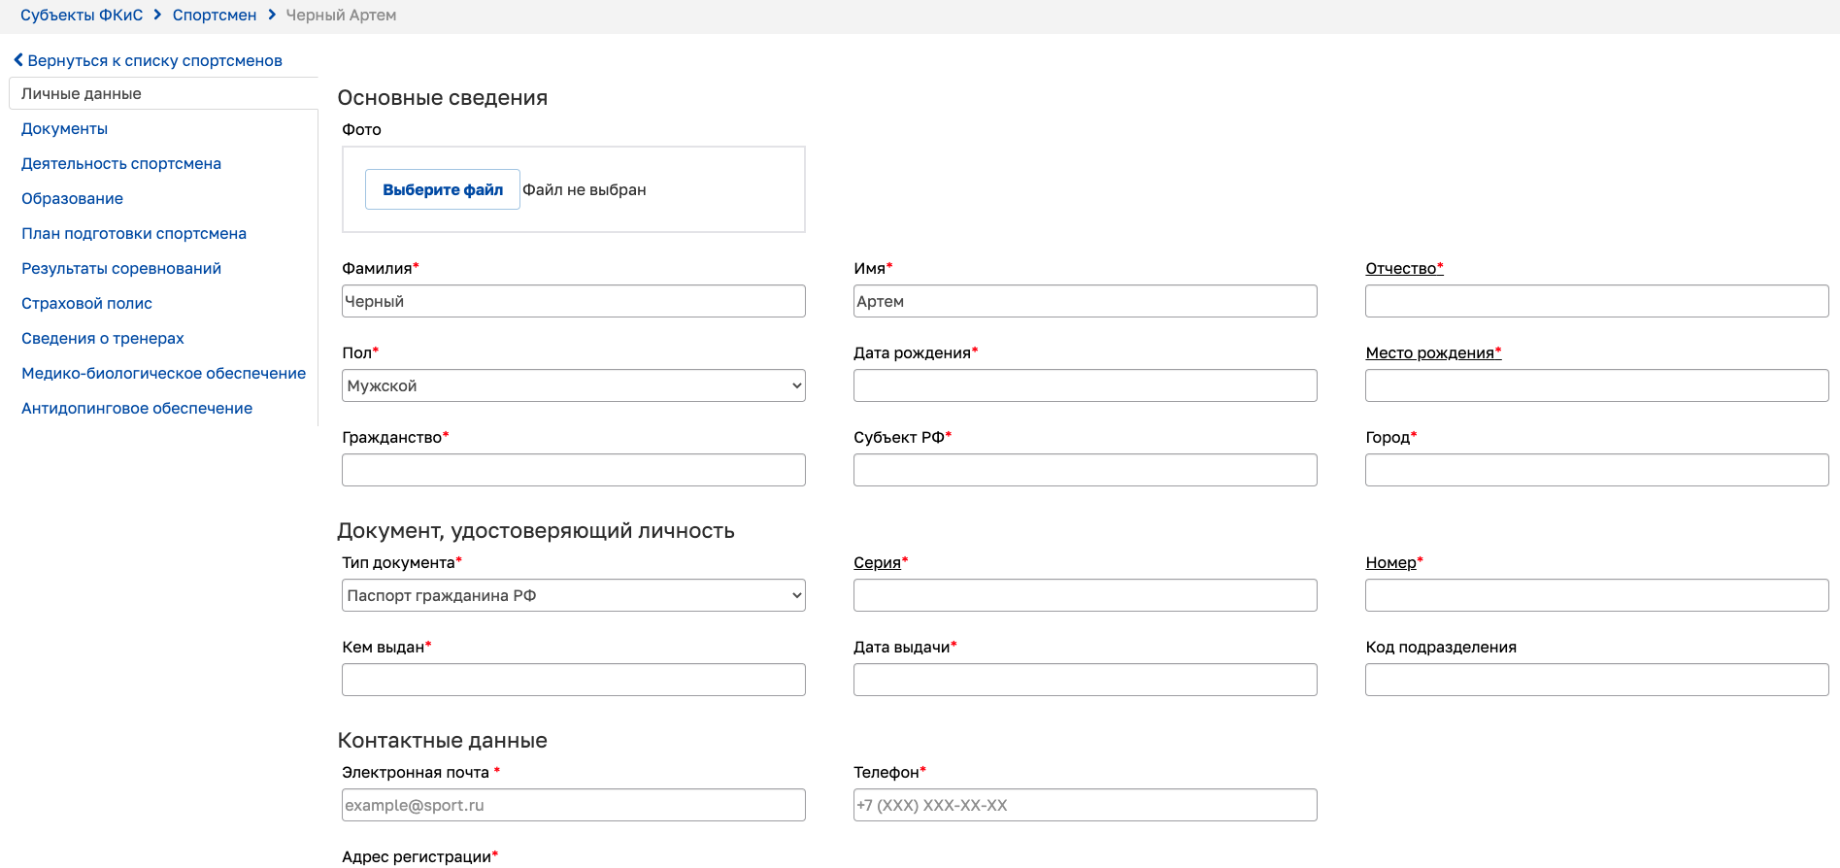
Рисунок 4.119 – Режим редактирования
После заполнения или редактирования данных необходимо нажать на кнопку «Сохранить». При успешном сохранении данных произойдет выход из режима редактирования.
Вкладка «Документы»
Для добавления документа необходимо нажать на кнопку «Добавить» (см. Рисунок 4.120).
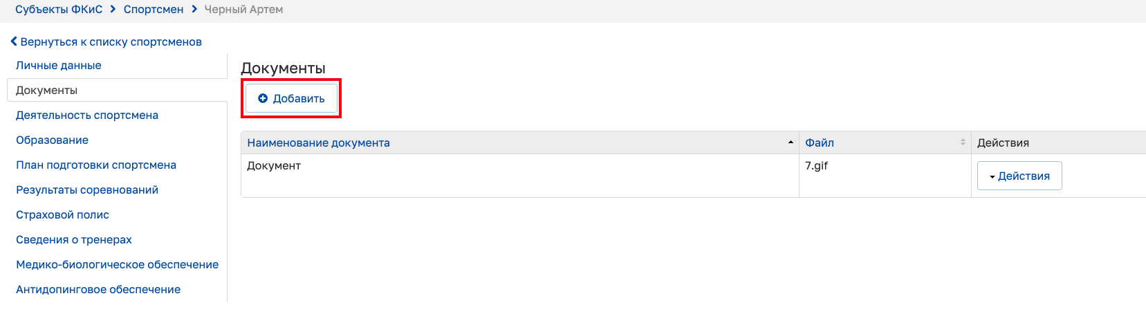
Рисунок 4.120 – Кнопка добавления документа
При нажатии на кнопку «Добавить» произойдет открытие модального окна (см. Рисунок 4.121).
Рисунок 4.121 – Добавление файла
После внесения информации необходимо нажать на кнопку «Сохранить». Произойдет закрытие модального окна и осуществится добавление записи в таблицу.
Для редактирования записи нажмите на кнопку «Действия» и выберите действие «Редактировать» (см. Рисунок 4.122).
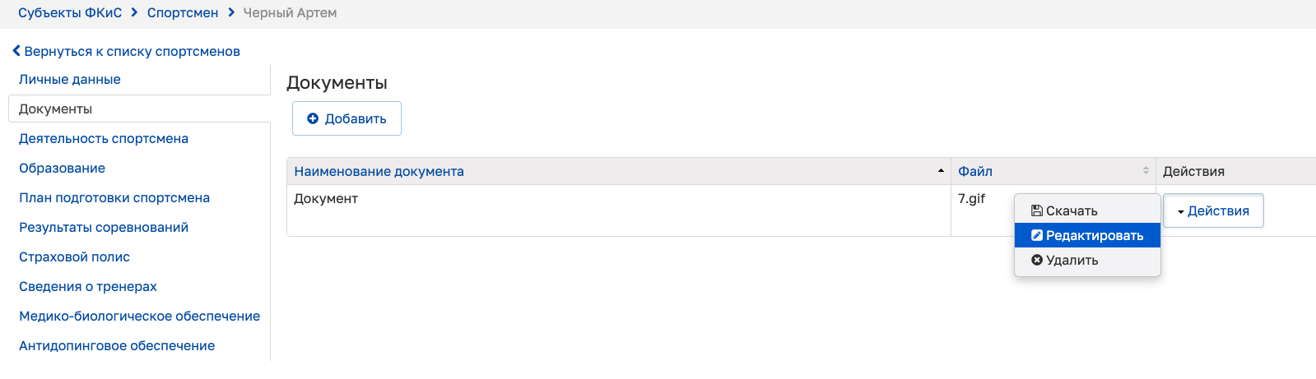
Рисунок 4.122 – Редактирование записи в таблице блока информации
После нажатия на действие «Редактировать» откроется модальное окно редактирования записи. После внесения изменений необходимо нажать на кнопку «Сохранить». Произойдет закрытие модального окна и осуществится изменение записи в соответствующей таблице блока информации.
Для удаления записи выберите действие «Удалить» (см. Рисунок 4.123).
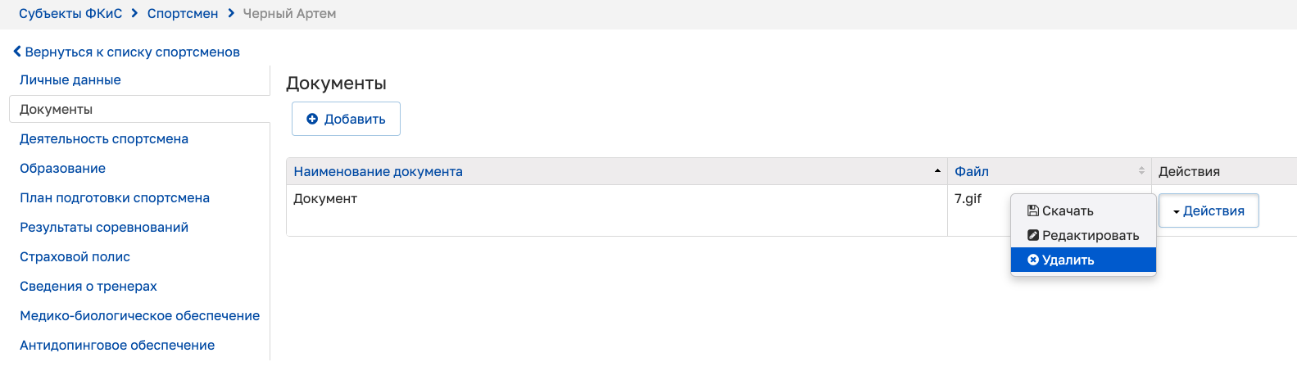
Рисунок 4.123 – Удаление записи в таблице блока информации
Для скачивания файла из таблицы выберите действие «Скачать» (см. Рисунок 4.124).
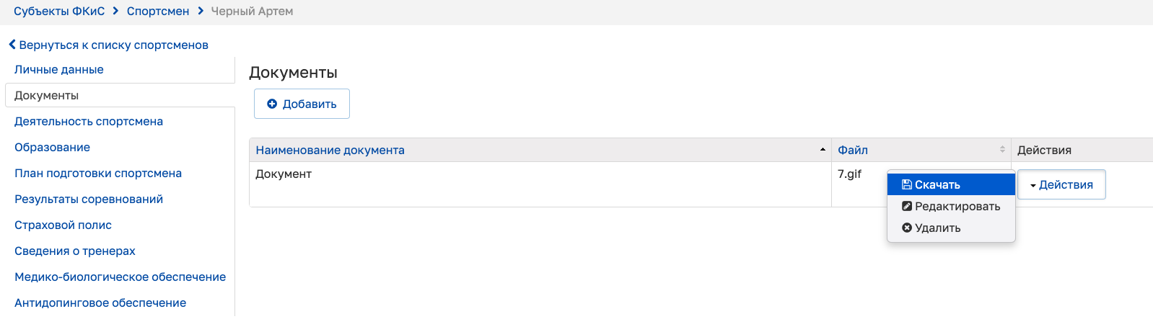
Рисунок 4.124 – Скачивание файла
Произойдет скачивание выбранного файла.
Вкладка «Деятельность спортсмена»
Вкладка состоит из пяти блоков информации: Виды спорта, Спортивные звания и разряды, Почетные спортивные звания, Физкультурно-спортивные организации, Федерации.
Для добавления сведений в блоки информации «Виды спорта», «Спортивные звания и разряды», «Почетные спортивные звания» необходимо нажать на кнопку «Добавить» (см. Рисунок 4.125).
Сведения в блоках информации «Физкультурно-спортивные организации», «Федерации» появляются автоматически после того, как данного спортсмена прикрепляют за физкультурно-спортивной организацией или федерацией соответственно.
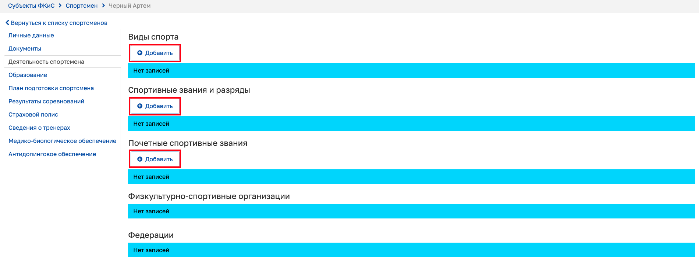
Рисунок 4.125 – Деятельность спортсмена
После нажатия на кнопку «Добавить» появится определенное модальное окно добавления сведений (см. Рисунок 4.126, Рисунок 4.127, Рисунок 4.128).
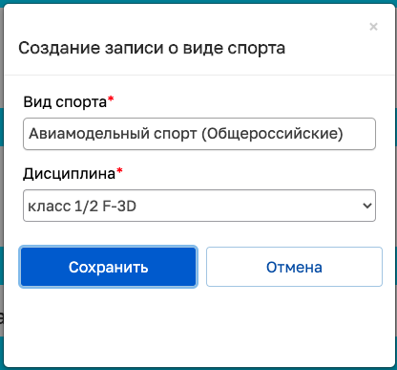
Рисунок 4.126 – Добавление записи о виде спорта
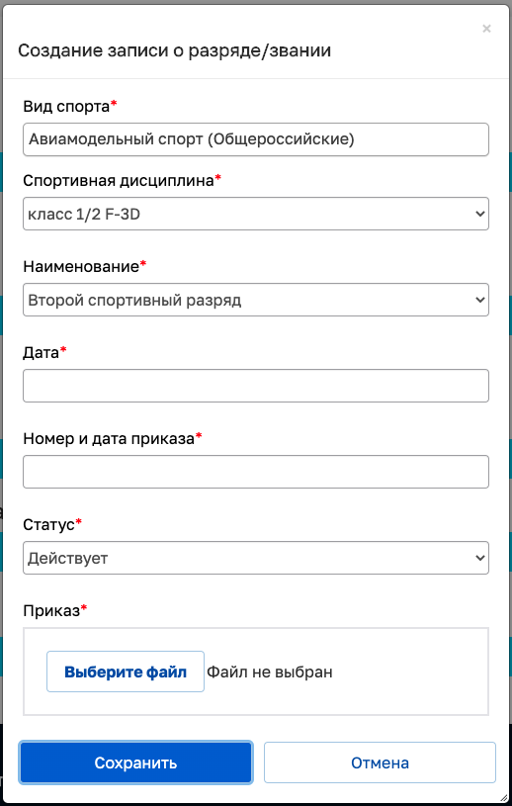
Рисунок 4.127 – Добавление записи о разряде/звании
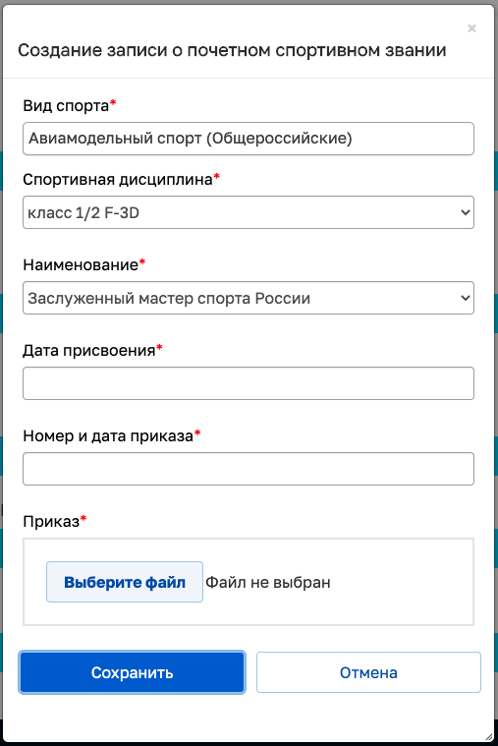
Рисунок 4.128 – Добавление записи о почетном спортивном звании
Заполнив все обязательные поля, необходимо нажать на кнопку «Сохранить», после чего произойдет сохранение внесенных сведений в блок информации вкладки и закрытие модального окна.
Для редактирования сведений в блоке информации необходимо нажать на кнопку «Действия» и выбрать действие «Редактировать». После этого откроется модальное окно редактирования сведений. После редактирования сведений необходимо нажать на кнопку «Сохранить», чтобы сохранить внесенные изменения.
Вкладка «Образование»
Вкладка состоит из трех блоков информации: Образование, Сведения о повышении квалификации и переподготовке, Сведения об уровне квалификации.
Для добавления сведений в один из блоков информации вкладки необходимо нажать на кнопку «Добавить» (см. Рисунок 4.129).
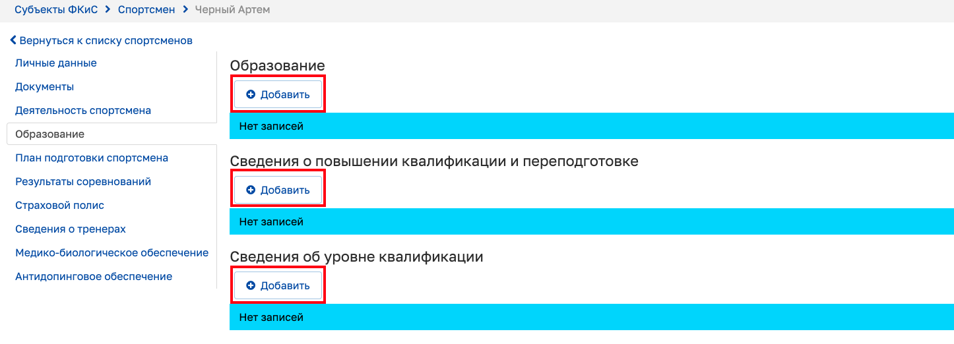
Рисунок 4.129 – Образование
После нажатия на кнопку «Добавить» появится определенное модальное окно добавления сведений (см. Рисунок 4.130, Рисунок 4.131, Рисунок 4.132).
Рисунок 4.130 – Добавление сведений об образовании
Рисунок 4.131 – Добавление сведений о повышении квалификации
Рисунок 4.132 – Добавление сведения об уровне квалификации
Заполнив все обязательные поля, необходимо нажать на кнопку «Сохранить», после чего произойдет сохранение внесенных сведений в блок информации вкладки и закрытие модального окна.
Для редактирования сведений в блоке информации необходимо нажать на кнопку «Действия» и выбрать действие «Редактировать». После этого откроется модальное окно редактирования сведений. После редактирования сведений необходимо нажать на кнопку «Сохранить», чтобы сохранить внесенные изменения.
Вкладка «План подготовки спортсмена»
Вкладка состоит из трех блоков информации: Лучшие результаты за год, Этап спортивной подготовки, Основные задачи на год.
Для просмотра лучших результатов за год необходимо выбрать в выпадающем списке определенный год и нажать на кнопку «Применить» (см. Рисунок 4.133). После чего отобразится информация с лучшими результатами спортсмена, достигнутыми на соревнованиях за выбранный год.
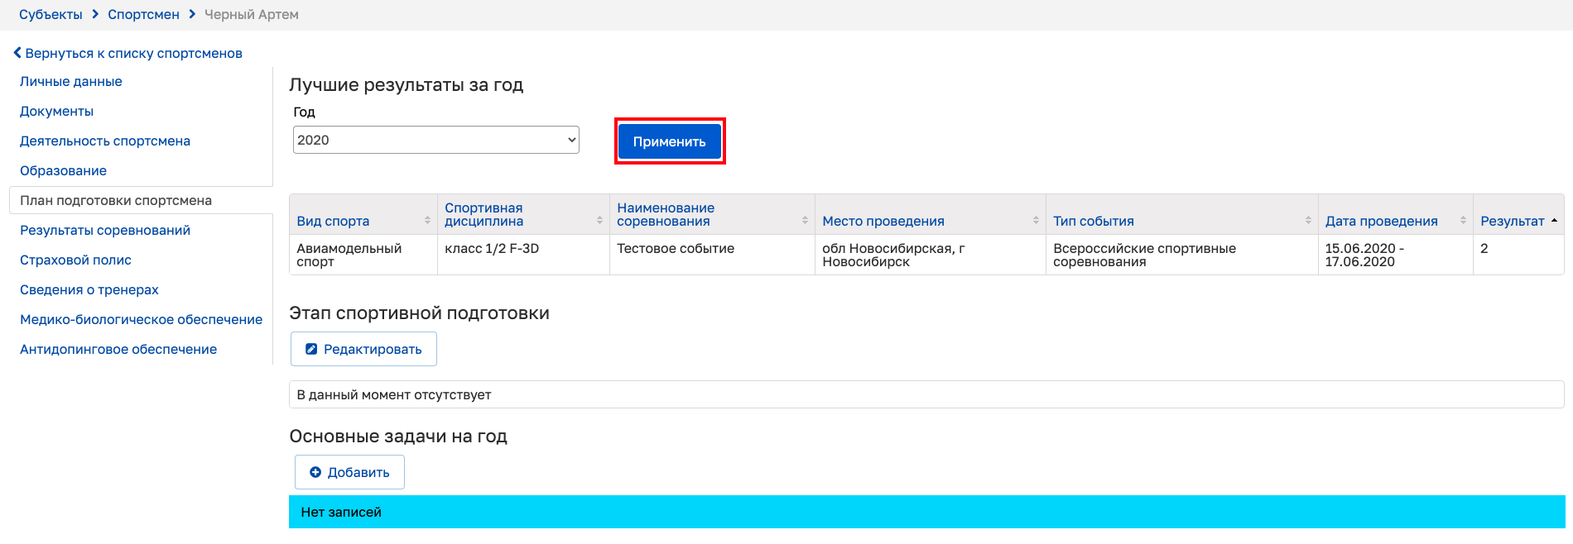
Рисунок 4.133 – Лучшие результаты за год
Для редактирования сведений об этапе спортивной подготовки необходимо нажать на кнопку «Редактировать» (см. Рисунок 4.134), после чего откроется модальное окно изменения этапа спортивной подготовки спортсмена (см. Рисунок 4.135). После внесения сведений об этапе необходимо нажать на кнопку «Сохранить».
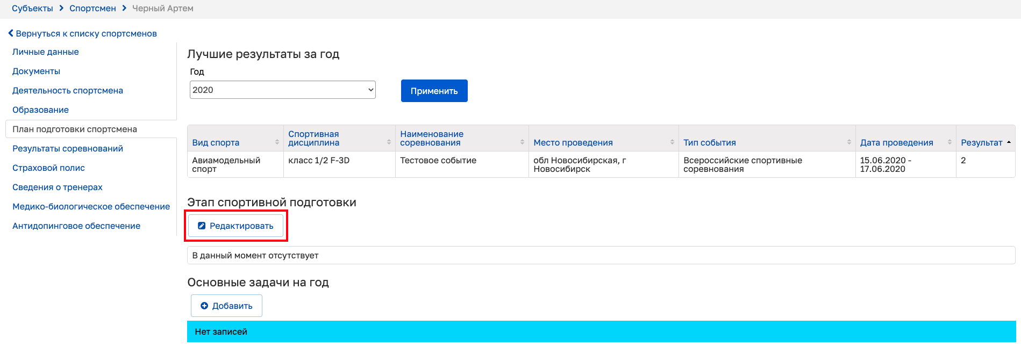
Рисунок 4.134 – Этап спортивной подготовки
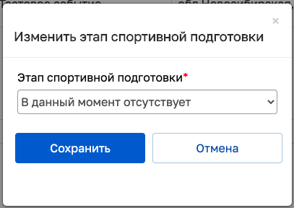
Рисунок 4.135 – Изменение этапа спортивной подготовки
Для добавления основных задач на год необходимо нажать на кнопку «Добавить» (см. Рисунок 4.136).
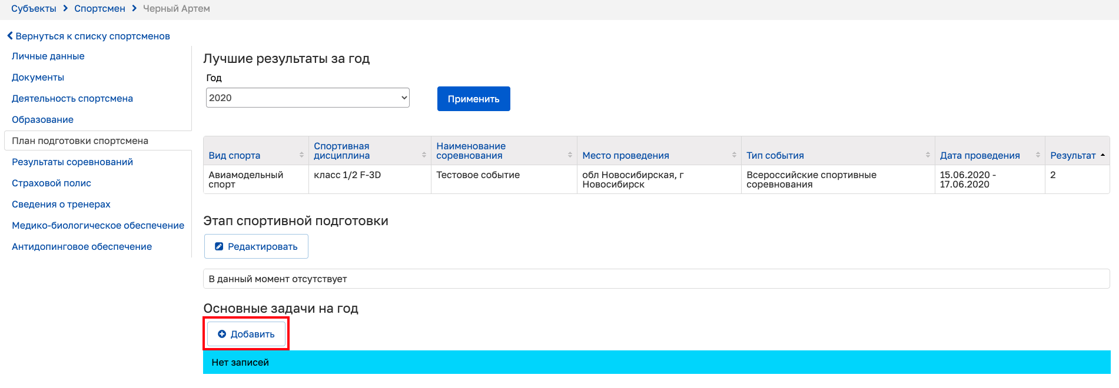
Рисунок 4.136 – Основные задачи на год
После нажатия на кнопку «Добавить» появится модальное окно добавления новой задачи (см. Рисунок 4.137).
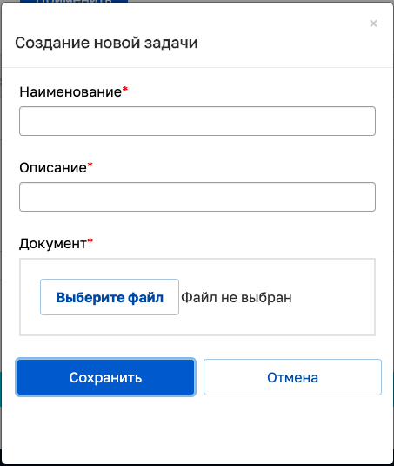
Рисунок 4.137 – Добавление новой задачи
Заполнив все обязательные поля, необходимо нажать на кнопку «Сохранить», после чего произойдет сохранение внесенных сведений и закрытие модального окна.
Для редактирования сведений на вкладке необходимо нажать на кнопку «Действия» и выбрать действие «Редактировать» (см. Рисунок 4.138). После этого откроется модальное окно редактирования сведений (см. Рисунок 4.139).
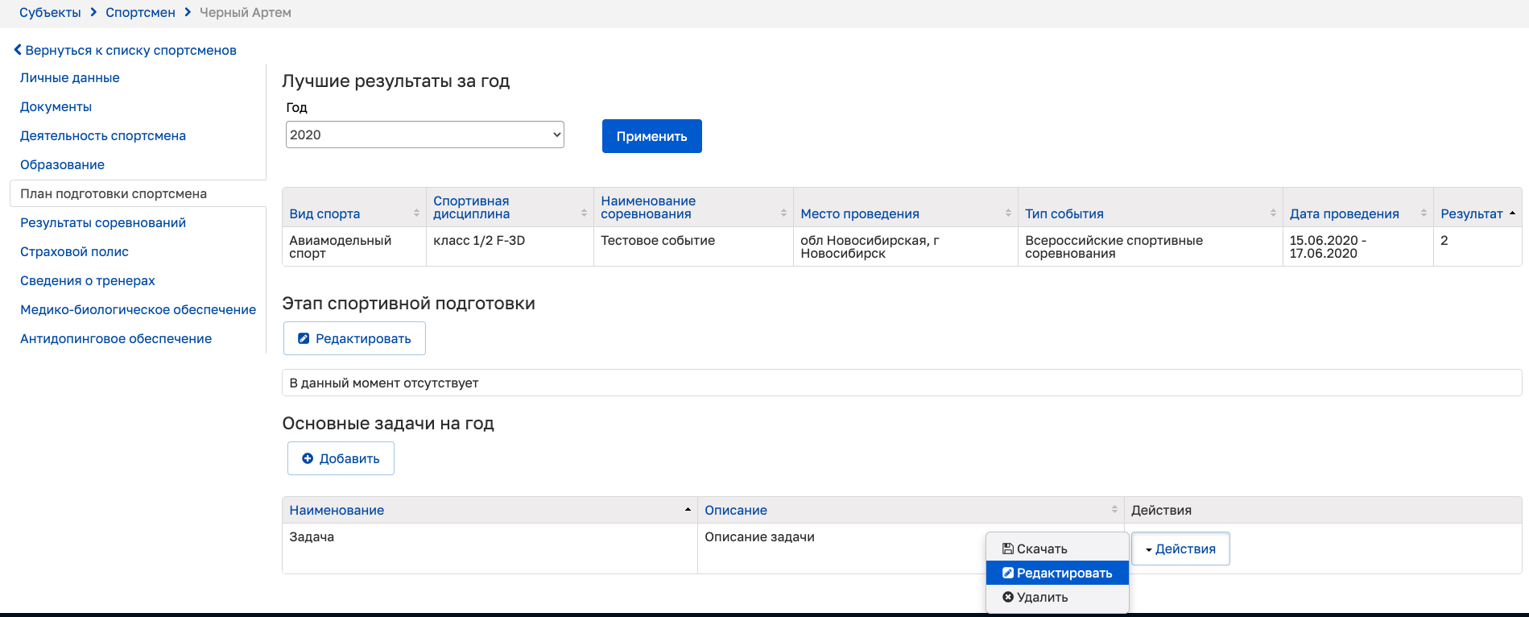
Рисунок 4.138 – Редактирование основных задач на год
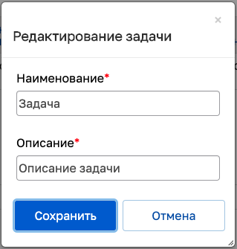
Рисунок 4.139 – Редактирование задачи
После редактирования сведений необходимо нажать на кнопку «Сохранить», чтобы сохранить внесенные изменения.
Для удаления записи выберите действие «Удалить» (см. Рисунок 4.140).
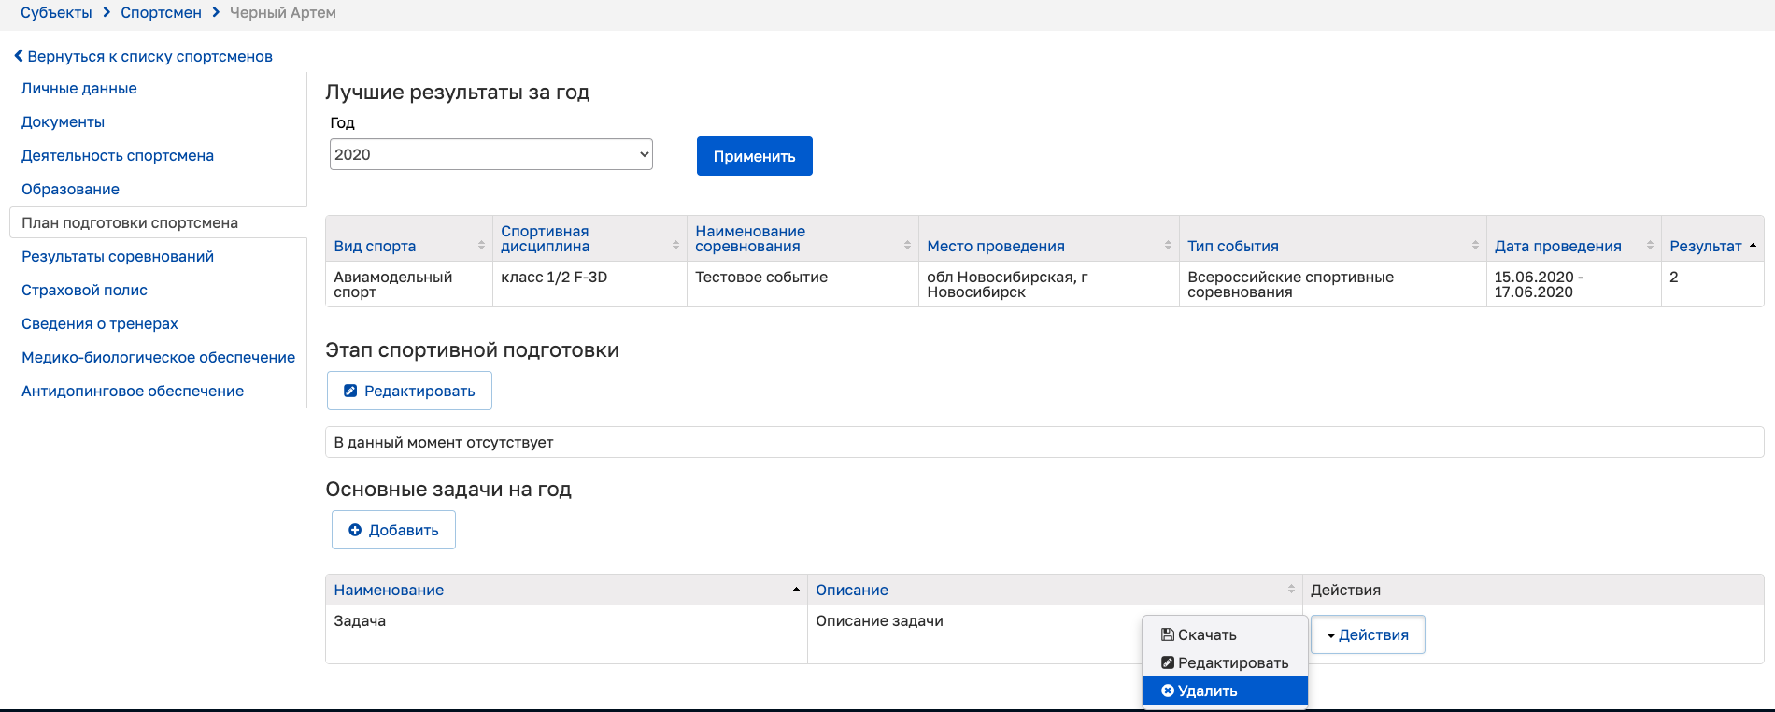
Рисунок 4.140 – Удаление записи в таблице блока информации
Для скачивания файла из таблицы выберите действие «Скачать» (см. Рисунок 4.141).
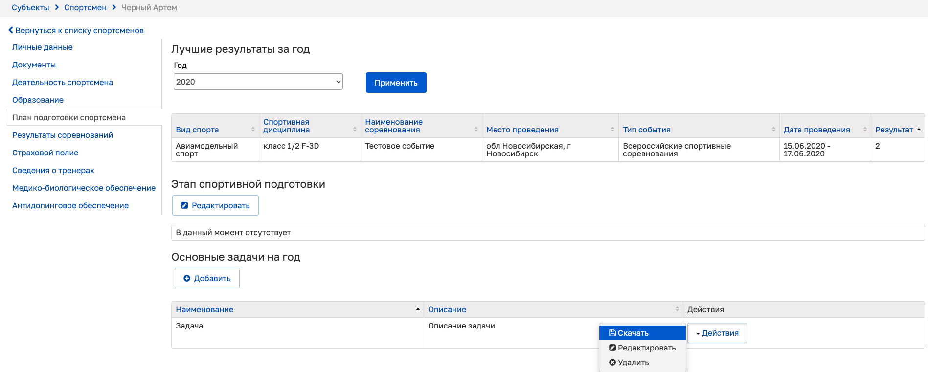
Рисунок 4.141 – Скачивание файла
Произойдет скачивание выбранного файла.
Вкладка «Результаты соревнований»
Вкладка содержит информацию о результатах, достигнутых спортсменом на соревнованиях (см. Рисунок 4.142). При необходимости сведения можно отфильтровать, заполнив поля фильтра и нажав на кнопку «Применить».
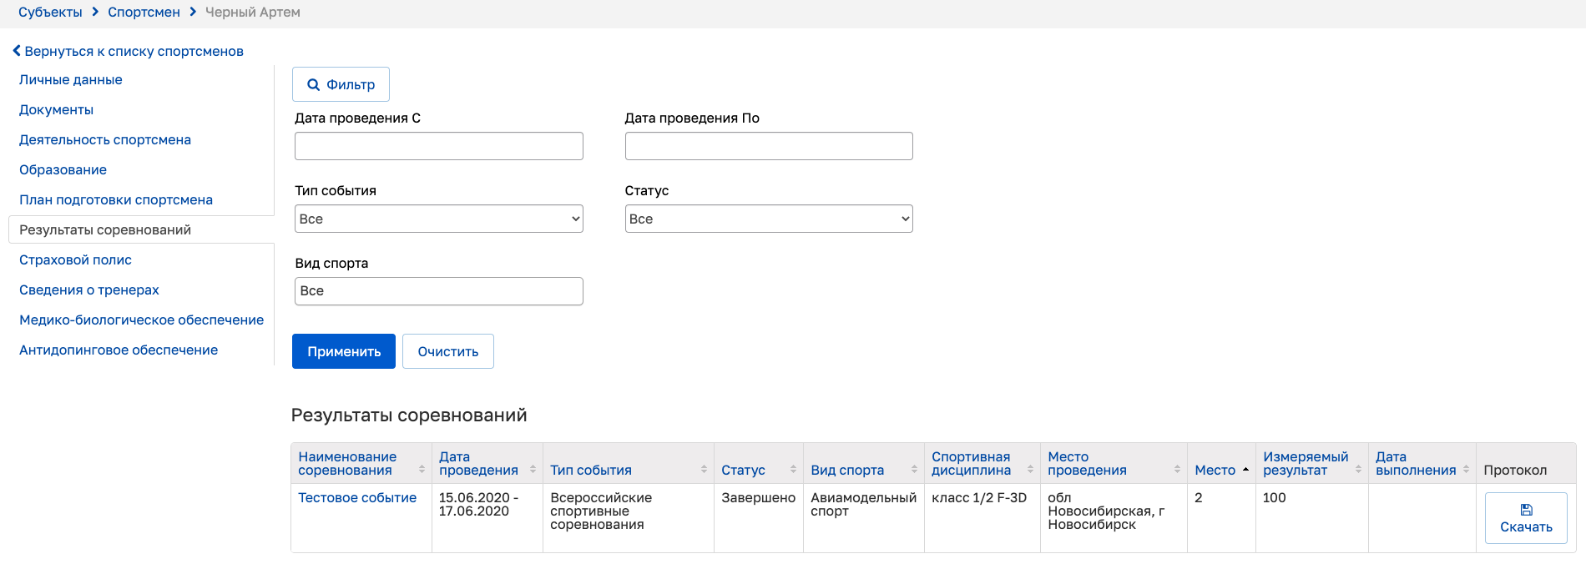
Рисунок 4.142 – Результаты соревнований
Сведения о результатах отображаются автоматически после их внесения в соответствующих подсистемах АИС.
Вкладка «Страховой полис»
Для добавления или редактирования сведений на вкладке необходимо нажать на кнопку «Редактировать» (см. Рисунок 4.143), после чего вкладка откроется в режиме редактирования (см. Рисунок 4.144).
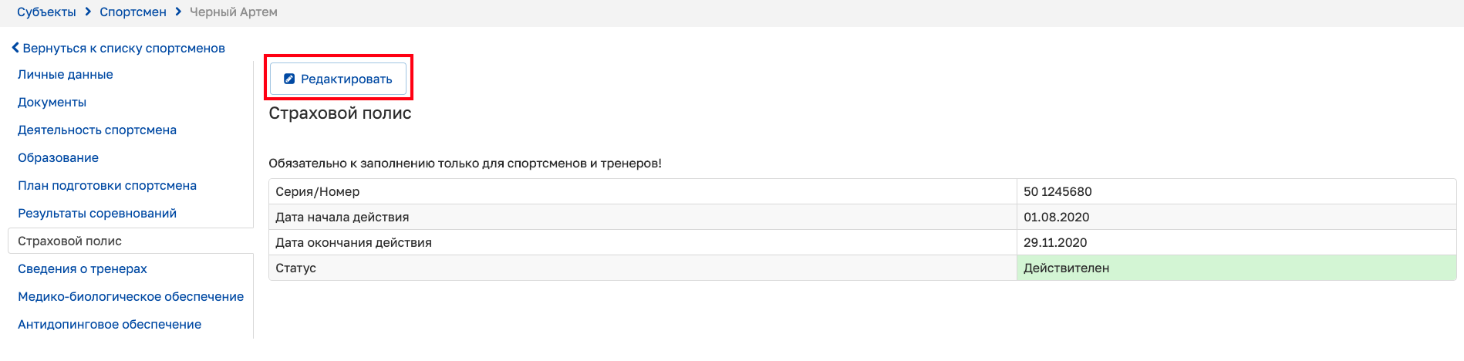
Рисунок 4.143 – Страховой полис
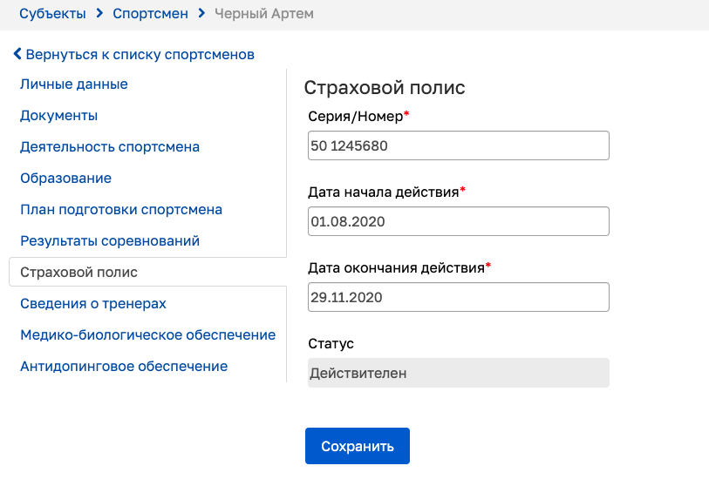
Рисунок 4.144 – Режим редактирования
В режиме редактирования необходимо внести все обязательные сведения и нажать кнопку «Сохранить». Смена статуса страхового полиса производится автоматически.
Вкладка «Сведения о тренерах»
Вкладка содержит информацию о тренерах спортсмена. Для добавления сведений о новом тренере необходимо нажать на кнопку «Добавить» (см. Рисунок 4.145). После чего произойдет открытие реестра тренеров для выбора. Чтобы добавить тренера спортсмену необходимо нажать на кнопку «Действия» и выбрать действие «Добавить», после чего откроется модальное окно добавления записи о тренере (см. Рисунок 4.146).
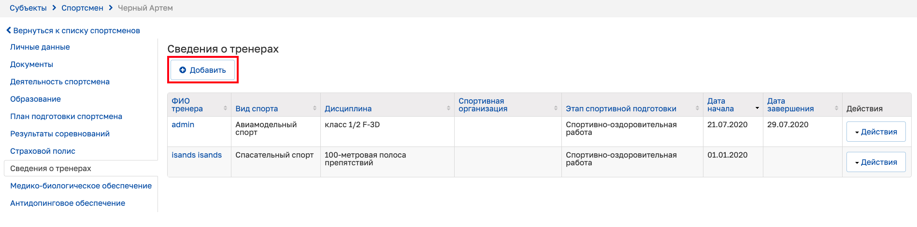
Рисунок 4.145 – Сведения о тренерах
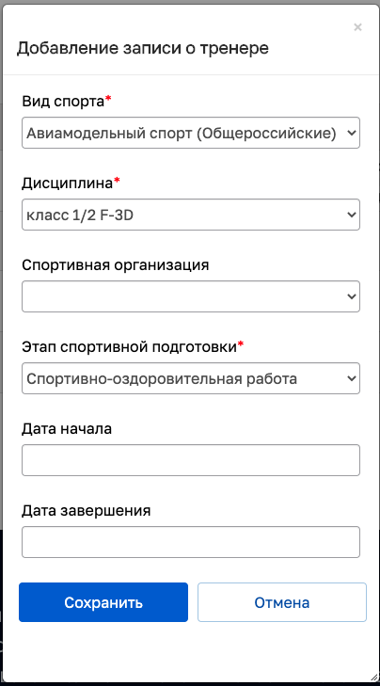
Рисунок 4.146 – Добавление записи о тренере
Заполнив все обязательные поля, необходимо нажать на кнопку «Сохранить», после чего произойдет сохранение внесенных сведений и закрытие модального окна.
Для редактирования сведений на вкладке необходимо нажать на кнопку «Действия» и выбрать действие «Редактировать» (см. Рисунок 4.147). После этого откроется модальное окно редактирования сведений (см. Рисунок 4.148).
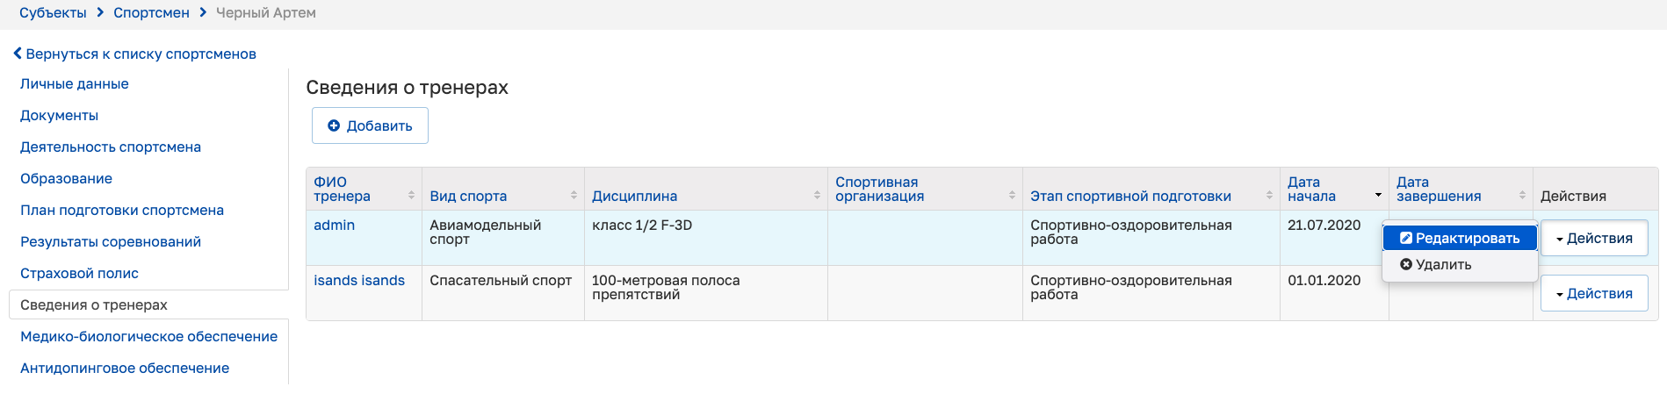
Рисунок 4.147 – Редактирование сведений
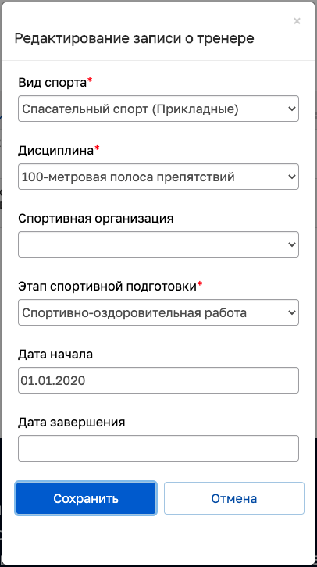
Рисунок 4.148 – Редактирование записи о тренере
После редактирования сведений необходимо нажать на кнопку «Сохранить», чтобы сохранить внесенные изменения.
Для удаления записи выберите действие «Удалить» (см. Рисунок 4.149).
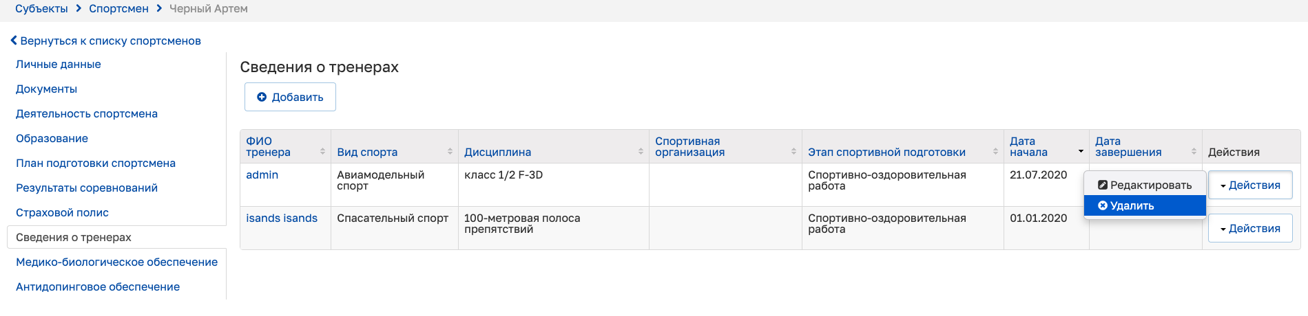
Рисунок 4.149 – Удаление записи в таблице блока информации
Вкладка «Медико-биологическое обеспечение»
Данная вкладка в настоящее время находится в разработке.
Вкладка «Антидопинговое обеспечение»
Данная вкладка в настоящее время находится в разработке.

Работа с подсистемой «Тренер»
Подсистема «Тренер» представляет собой реестр тренеров, информация о которых хранится в АИС. При переходе в данную подсистему отображается общая таблица значений с возможностью их фильтрации по определенным полям (см. Рисунок 4.150).
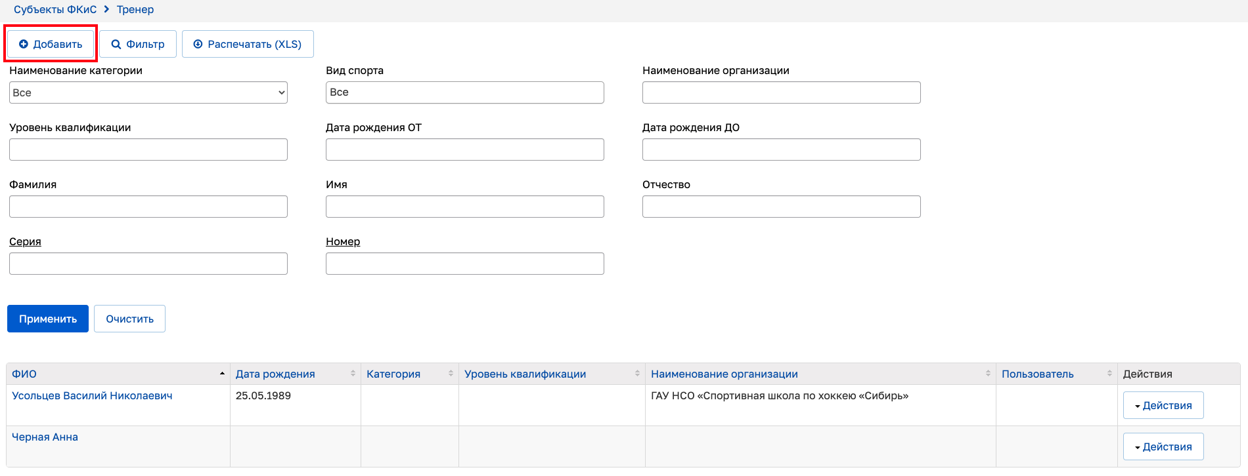
Рисунок 4.150 – Реестр тренеров
Для просмотра или редактирования сведений по тренеру необходимо кликнуть курсором мыши по ФИО тренера в таблице, после чего произойдет открытие карточки выбранного тренера.
Для добавления новой карточки тренера необходимо нажать на кнопку «Добавить», после чего откроется реестр физических лиц для выбора и назначения его тренером.
Для скачивания списка тренеров необходимо нажать на кнопку «Распечатать (XLS)», после чего произойдет скачивание файла формата *.xls. Для скачивания файла со списком тренеров по определенным параметрам, необходимо предварительно отфильтровать его с помощью настройки полей фильтрации.
Вкладка «Личные данные»
Для редактирования информации необходимо нажать на кнопку «Редактировать» (см. Рисунок 4.151).
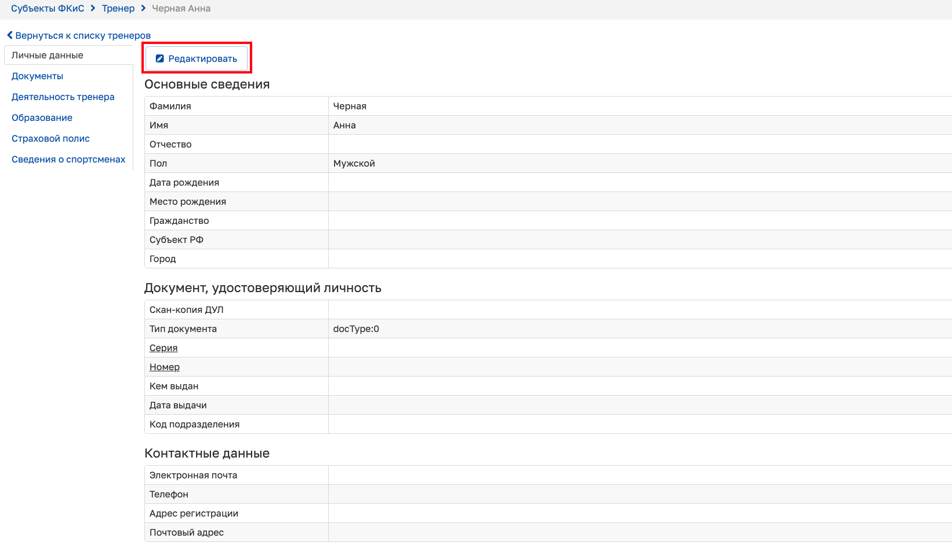
Рисунок 4.151 – Личные данные
При нажатии на кнопку «Редактировать» произойдет открытие вкладки в режиме редактирования (см. Рисунок 4.152).
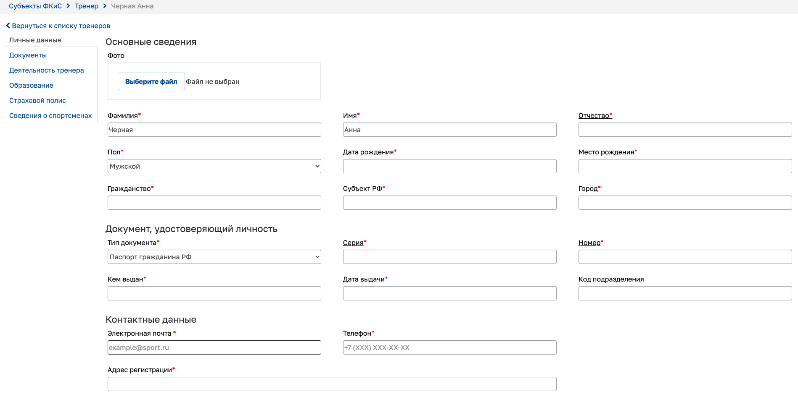
Рисунок 4.152 – Режим редактирования
После заполнения или редактирования данных необходимо нажать на кнопку «Сохранить». При успешном сохранении данных произойдет выход из режима редактирования.
Вкладка «Документы»
Для добавления документа необходимо нажать на кнопку «Добавить» (см. Рисунок 4.153).
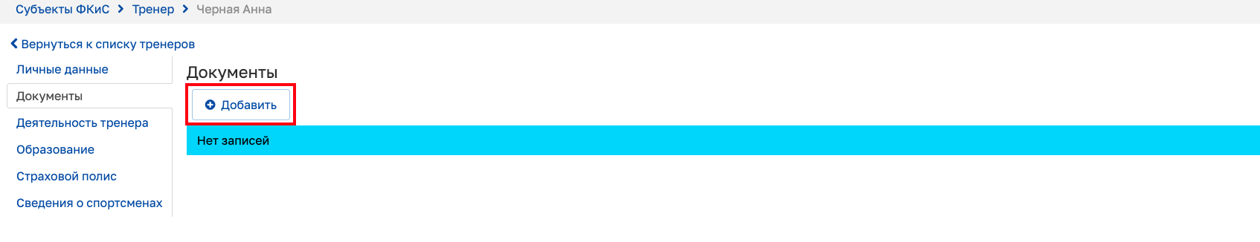
Рисунок 4.153 – Кнопка добавления документа
При нажатии на кнопку «Добавить» произойдет открытие модального окна (см. Рисунок 4.154).
Рисунок 4.154 – Добавление файла
После внесения информации необходимо нажать на кнопку «Сохранить». Произойдет закрытие модального окна и осуществится добавление записи в таблицу.
Для редактирования записи нажмите на кнопку «Действия» и выберите действие «Редактировать» (см. Рисунок 4.155).
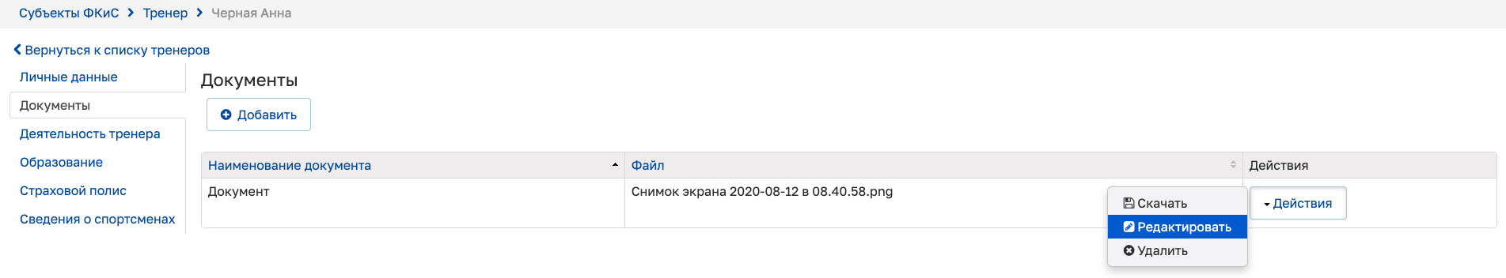
Рисунок 4.155 – Редактирование записи в таблице блока информации
После нажатия на действие «Редактировать» откроется модальное окно редактирования записи. После внесения изменений необходимо нажать на кнопку «Сохранить». Произойдет закрытие модального окна и осуществится изменение записи в соответствующей таблице блока информации.
Для удаления записи выберите действие «Удалить» (см. Рисунок 4.156).
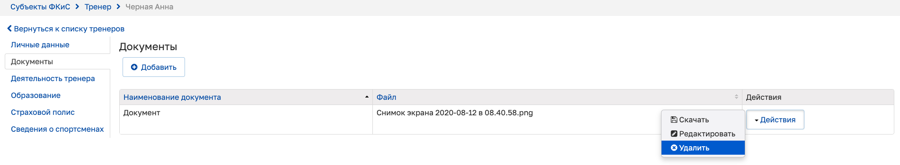
Рисунок 4.156 – Удаление записи в таблице блока информации
Для скачивания файла из таблицы выберите действие «Скачать» (см. Рисунок 4.157).
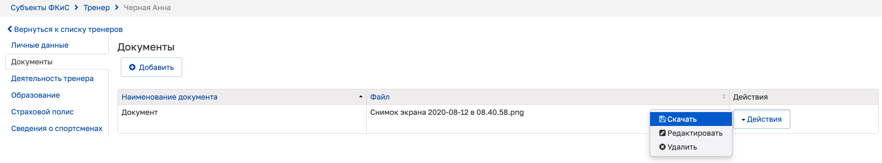
Рисунок 4.157 – Скачивание файла
Произойдет скачивание выбранного файла.
Вкладка «Деятельность тренера»
Вкладка состоит из пяти блоков информации: Виды спорта, Квалификационные категории, Почетные спортивные звания, Физкультурно-спортивные организации, Федерации.
Для добавления сведений в блоки информации «Виды спорта», «Квалификационные категории», «Почетные спортивные звания» необходимо нажать на кнопку «Добавить» (см. Рисунок 4.158).
Сведения в блоках информации «Физкультурно-спортивные организации», «Федерации» появляются автоматически после того, как данного тренера прикрепляют за физкультурно-спортивной организацией или федерацией соответственно.
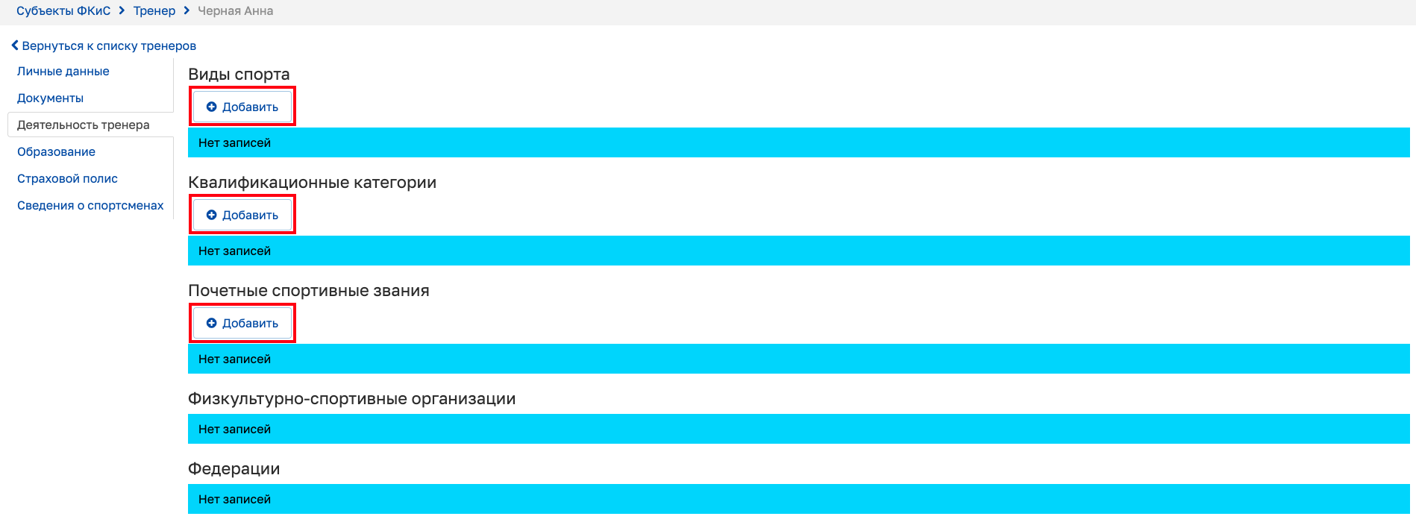
Рисунок 4.158 – Деятельность тренера
После нажатия на кнопку «Добавить» появится определенное модальное окно добавления сведений (см. Рисунок 4.159, Рисунок 4.160, Рисунок 4.161).
Рисунок 4.159 – Добавление записи о виде спорта
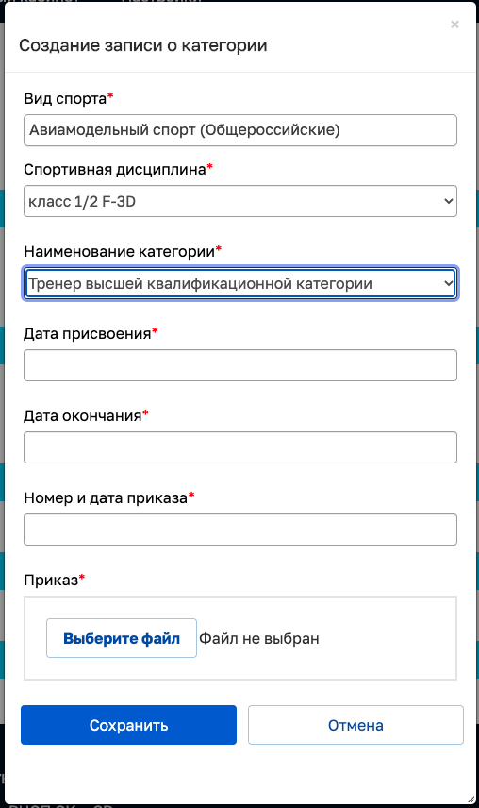
Рисунок 4.160 – Добавление записи о категории
Рисунок 4.161 – Добавление записи о почетном спортивном звании
Заполнив все обязательные поля, необходимо нажать на кнопку «Сохранить», после чего произойдет сохранение внесенных сведений в блок информации вкладки и закрытие модального окна.
Для редактирования сведений в блоке информации необходимо нажать на кнопку «Действия» и выбрать действие «Редактировать». После этого откроется модальное окно редактирования сведений. После редактирования сведений необходимо нажать на кнопку «Сохранить», чтобы сохранить внесенные изменения.
Вкладка «Образование»
Вкладка состоит из трех блоков информации: Образование, Сведения о повышении квалификации и переподготовке, Сведения об уровне квалификации.
Для добавления сведений в один из блоков информации вкладки необходимо нажать на кнопку «Добавить» (см. Рисунок 4.162).
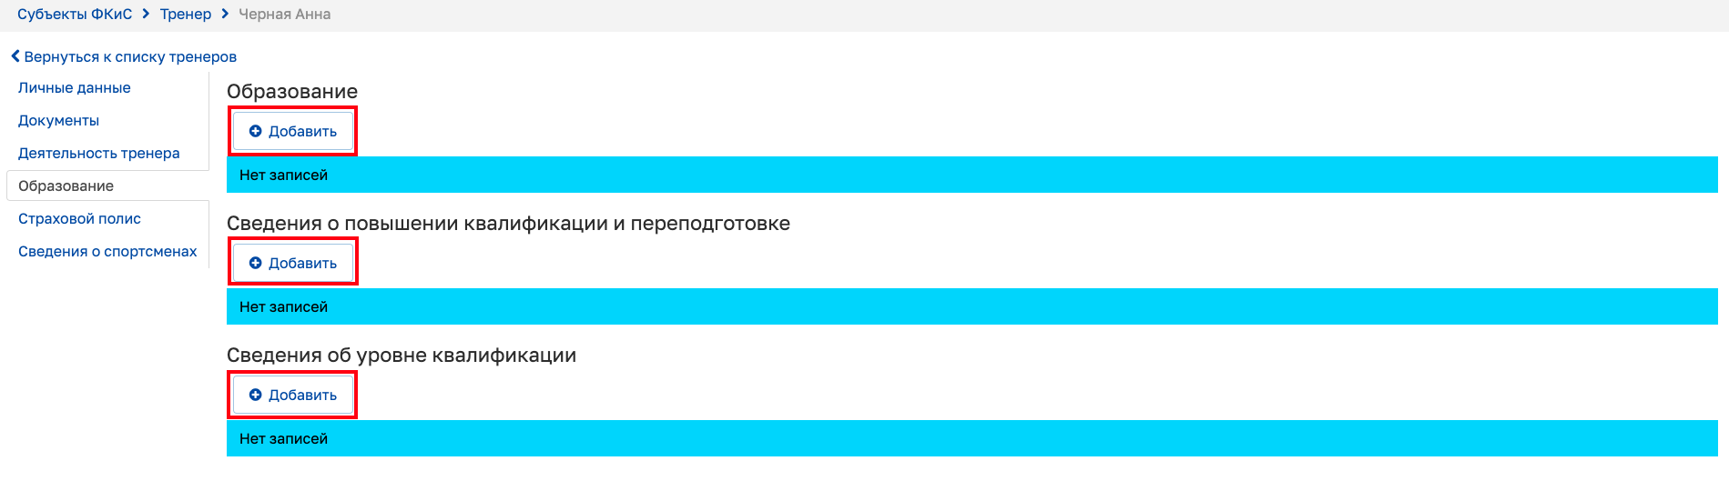
Рисунок 4.162 – Образование
После нажатия на кнопку «Добавить» появится определенное модальное окно добавления сведений (см. Рисунок 4.163, Рисунок 4.164, Рисунок 4.165).
Рисунок 4.163 – Добавление сведений об образовании
Рисунок 4.164 – Добавление сведений о повышении квалификации
Рисунок 4.165 – Добавление сведения об уровне квалификации
Заполнив все обязательные поля, необходимо нажать на кнопку «Сохранить», после чего произойдет сохранение внесенных сведений в блок информации вкладки и закрытие модального окна.
Для редактирования сведений в блоке информации необходимо нажать на кнопку «Действия» и выбрать действие «Редактировать». После этого откроется модальное окно редактирования сведений. После редактирования сведений необходимо нажать на кнопку «Сохранить», чтобы сохранить внесенные изменения.
Вкладка «Страховой полис»
Для добавления или редактирования сведений на вкладке необходимо нажать на кнопку «Редактировать» (см. Рисунок 4.166), после чего вкладка откроется в режиме редактирования (см. Рисунок 4.167).
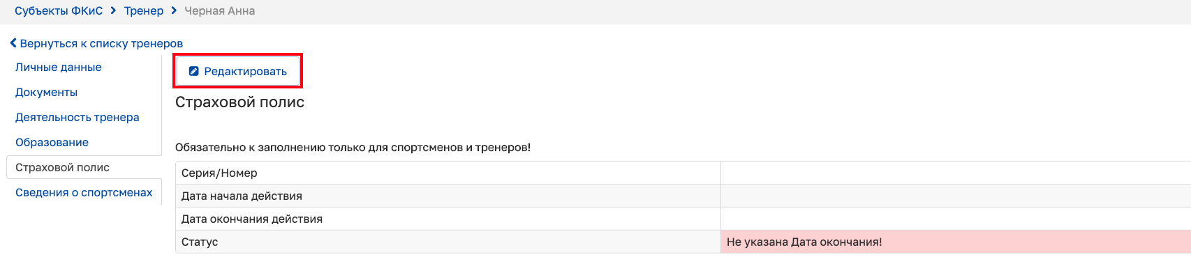
Рисунок 4.166 – Страховой полис
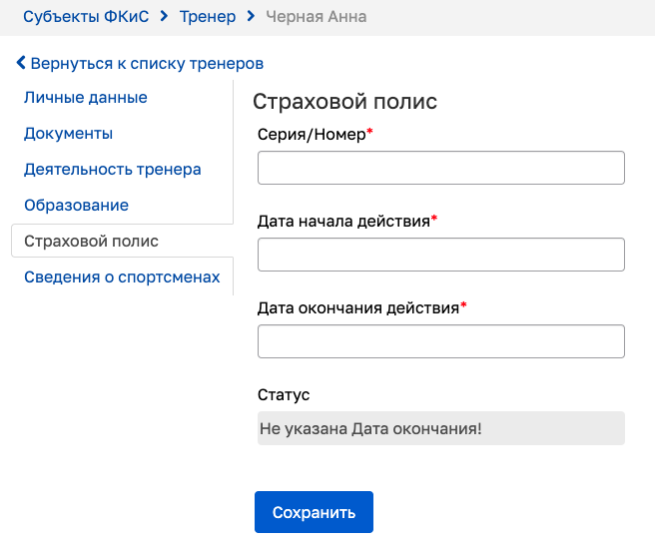
Рисунок 4.167 – Режим редактирования
В режиме редактирования необходимо внести все обязательные сведения и нажать кнопку «Сохранить». Смена статуса страхового полиса производится автоматически.
Вкладка «Сведения о спортсменах»
Вкладка содержит информацию о спортсменах тренера. Для добавления сведений о новом спортсмене необходимо нажать на кнопку «Добавить» (см. Рисунок 4.168). После чего произойдет открытие реестра спортсменов для выбора. Чтобы добавить спортсмена тренеру необходимо нажать на кнопку «Действия» и выбрать действие «Добавить», после чего откроется модальное окно добавления записи о спортсмене (см. Рисунок 4.169).
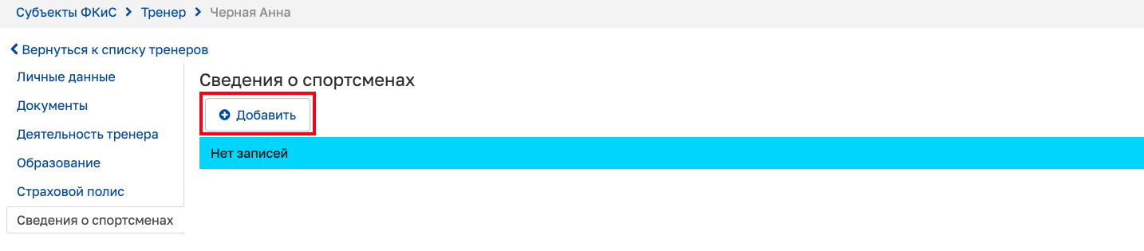
Рисунок 4.168 – Сведения о спортсменах
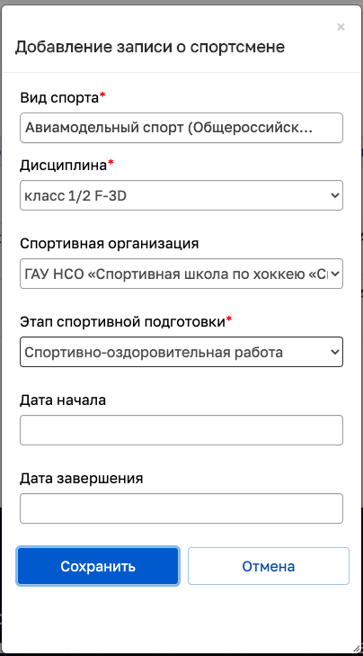
Рисунок 4.169 – Добавление записи о спортсмене
Заполнив все обязательные поля, необходимо нажать на кнопку «Сохранить», после чего произойдет сохранение внесенных сведений и закрытие модального окна.
Для редактирования сведений на вкладке необходимо нажать на кнопку «Действия» и выбрать действие «Редактировать» (см. Рисунок 4.170). После этого откроется модальное окно редактирования сведений (см. Рисунок 4.171).
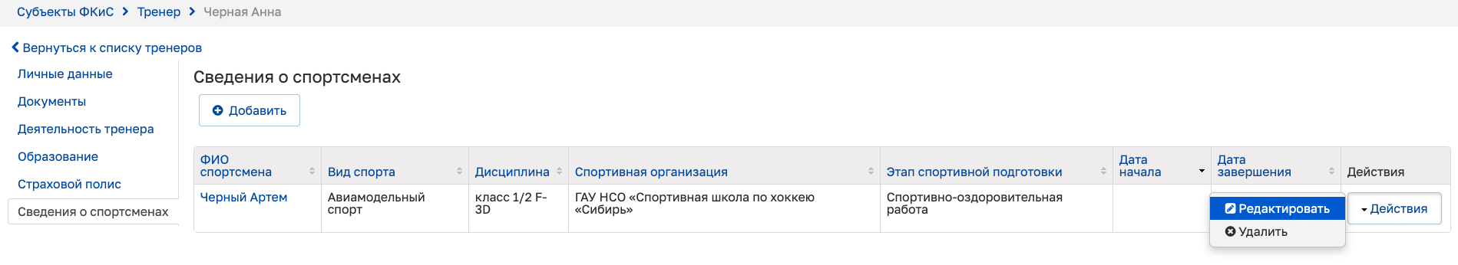
Рисунок 4.170 – Редактирование сведений
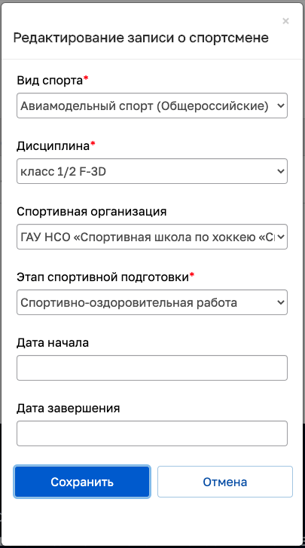
Рисунок 4.171 – Редактирование записи о спортсмене
После редактирования сведений необходимо нажать на кнопку «Сохранить», чтобы сохранить внесенные изменения.
Для удаления записи выберите действие «Удалить» (см. Рисунок 4.172).
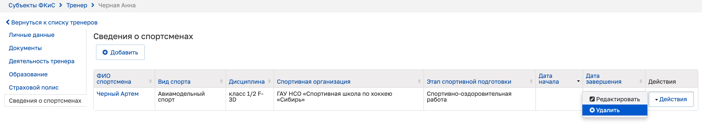
Рисунок 4.172 – Удаление записи в таблице блока информации

Работа с подсистемой «Судья»
Подсистема «Судья» представляет собой реестр судей, информация о которых хранится в АИС. При переходе в данную подсистему отображается общая таблица значений с возможностью их фильтрации по определенным полям (см. Рисунок 4.173).
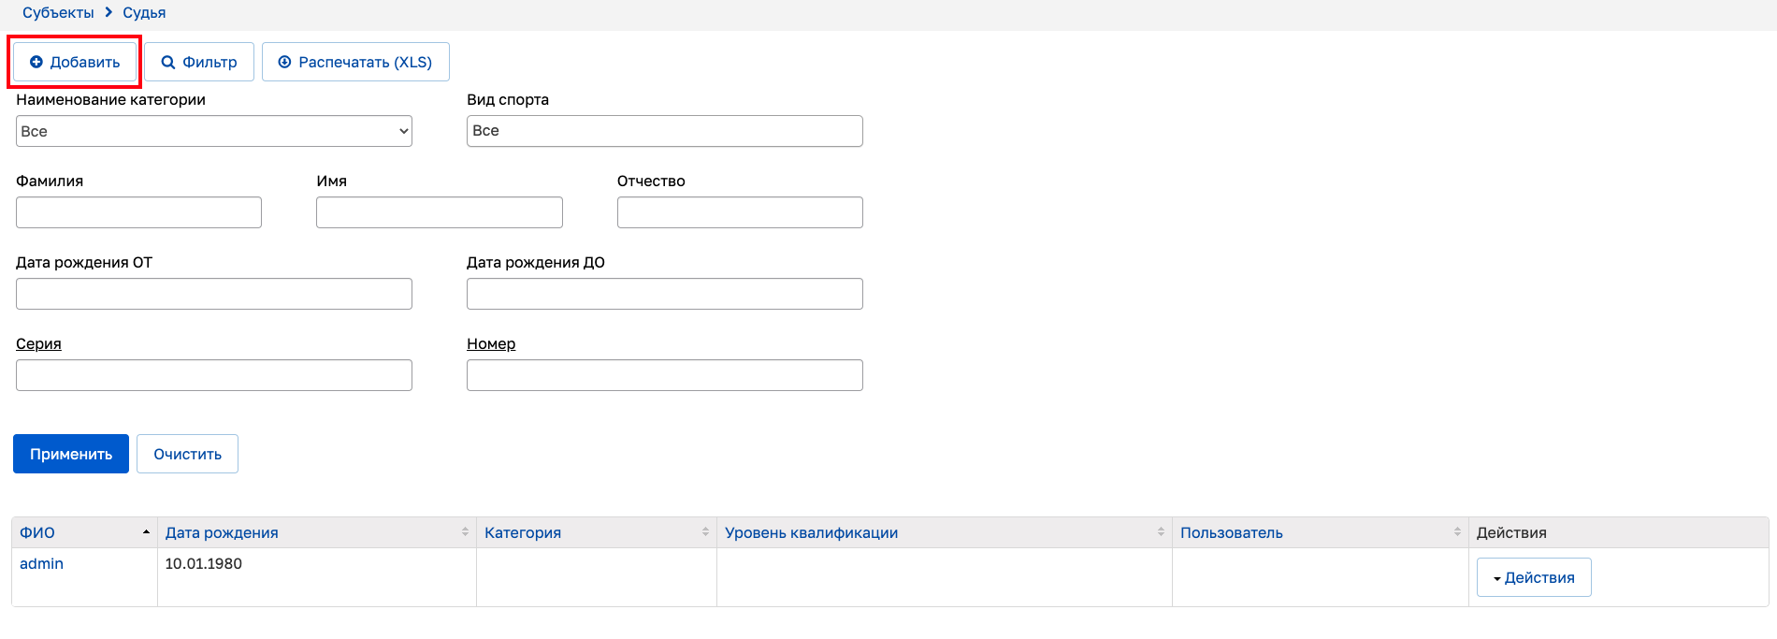
Рисунок 4.173 – Реестр судей
Для просмотра или редактирования сведений по судье необходимо кликнуть курсором мыши по ФИО судьи в таблице, после чего произойдет открытие карточки выбранного судьи.
Для добавления новой карточки судьи необходимо нажать на кнопку «Добавить», после чего откроется реестр физических лиц для выбора и назначения его судьей.
Для скачивания списка судей необходимо нажать на кнопку «Распечатать (XLS)», после чего произойдет скачивание файла формата *.xls. Для скачивания файла со списком судей по определенным параметрам, необходимо предварительно отфильтровать его с помощью настройки полей фильтрации.
Вкладка «Личные данные»
Для редактирования информации необходимо нажать на кнопку «Редактировать» (см. Рисунок 4.174).
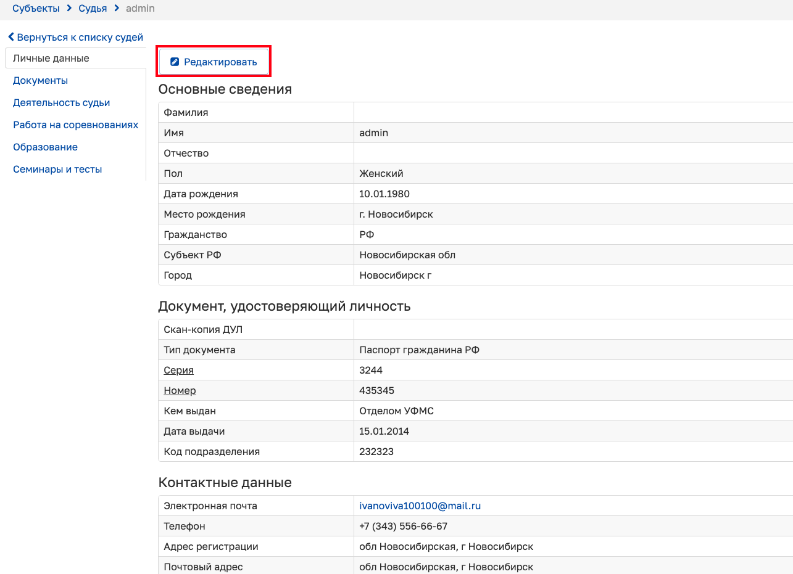
Рисунок 4.174 – Личные данные
При нажатии на кнопку «Редактировать» произойдет открытие вкладки в режиме редактирования (см. Рисунок 4.175).
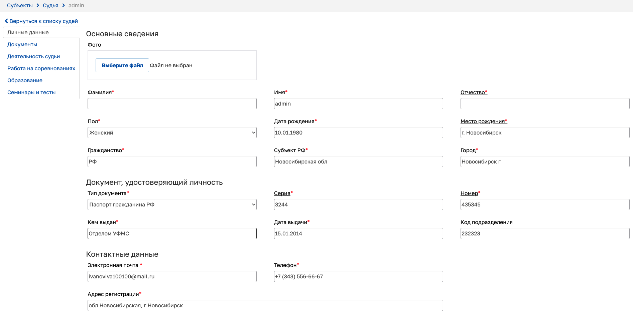
Рисунок 4.175 – Режим редактирования
После заполнения или редактирования данных необходимо нажать на кнопку «Сохранить». При успешном сохранении данных произойдет выход из режима редактирования.
Вкладка «Документы»
Для добавления документа необходимо нажать на кнопку «Добавить» (см. Рисунок 4.176).
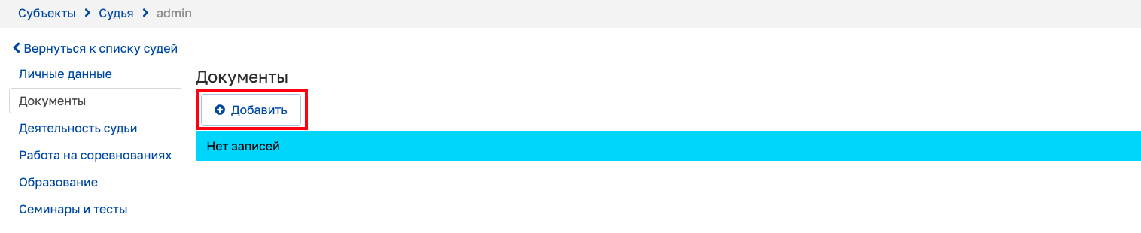
Рисунок 4.176 – Кнопка добавления документа
При нажатии на кнопку «Добавить» произойдет открытие модального окна (см. Рисунок 4.177).
Рисунок 4.177 – Добавление файла
После внесения информации необходимо нажать на кнопку «Сохранить». Произойдет закрытие модального окна и осуществится добавление записи в таблицу.
Для редактирования записи нажмите на кнопку «Действия» и выберите действие «Редактировать» (см. Рисунок 4.178).
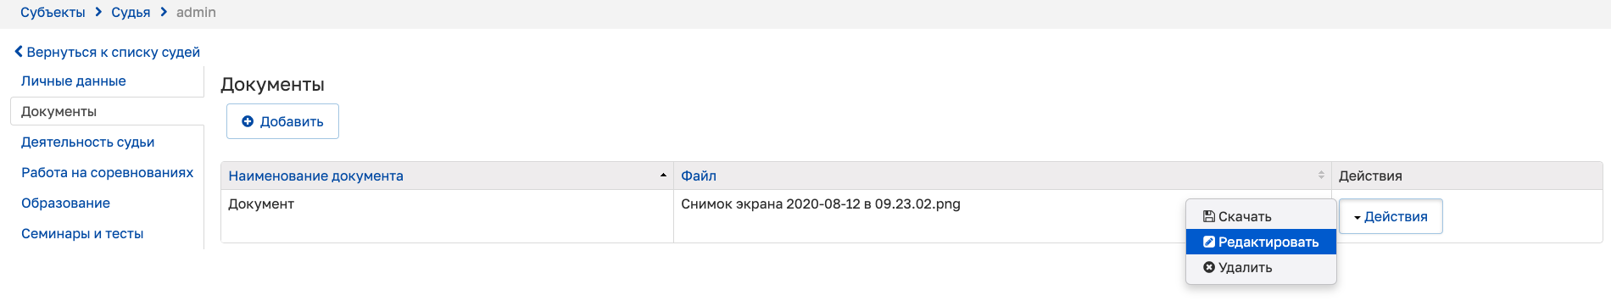
Рисунок 4.178 – Редактирование записи в таблице блока информации
После нажатия на действие «Редактировать» откроется модальное окно редактирования записи. После внесения изменений необходимо нажать на кнопку «Сохранить». Произойдет закрытие модального окна и осуществится изменение записи в соответствующей таблице блока информации.
Для удаления записи выберите действие «Удалить» (см. Рисунок 4.179).
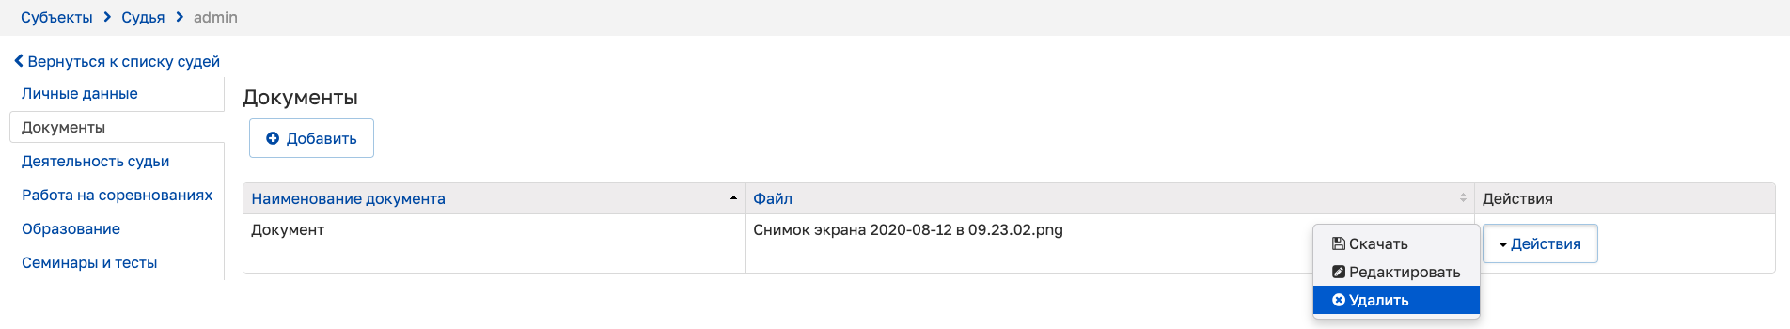
Рисунок 4.179 – Удаление записи в таблице блока информации
Для скачивания файла из таблицы выберите действие «Скачать» (см. Рисунок 4.180).
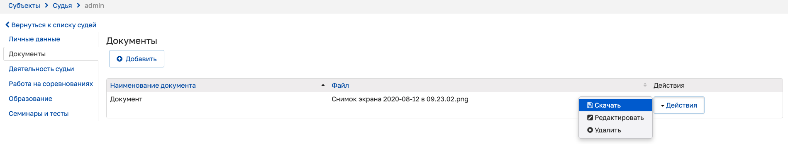
Рисунок 4.180 – Скачивание файла
Произойдет скачивание выбранного файла.
Вкладка «Деятельность судьи»
Вкладка состоит из трех блоков информации: Виды спорта, Квалификационные категории, Почетные спортивные звания.
Для добавления сведений в блоки информации «Виды спорта», «Квалификационные категории», «Почетные спортивные звания» необходимо нажать на кнопку «Добавить» (см. Рисунок 4.181).
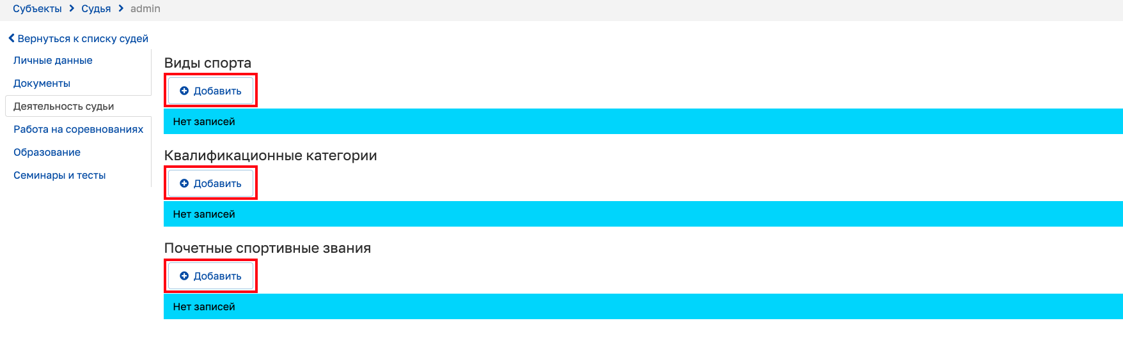
Рисунок 4.181 – Деятельность судьи
После нажатия на кнопку «Добавить» появится определенное модальное окно добавления сведений (см. Рисунок 4.182, Рисунок 4.183, Рисунок 4.184).
Рисунок 4.182 – Добавление записи о виде спорта
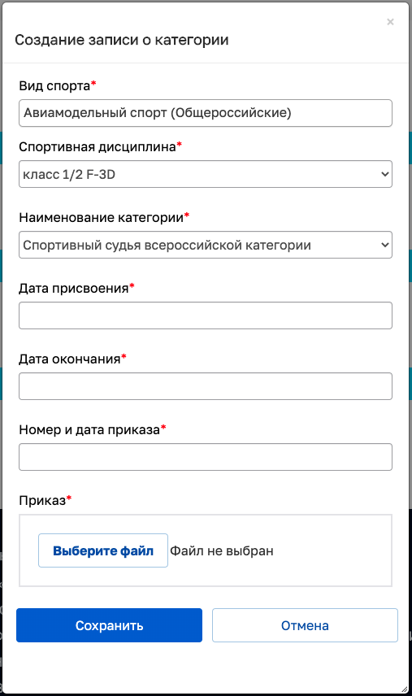
Рисунок 4.183 – Добавление записи о категории
Рисунок 4.184 – Добавление записи о почетном спортивном звании
Заполнив все обязательные поля, необходимо нажать на кнопку «Сохранить», после чего произойдет сохранение внесенных сведений в блок информации вкладки и закрытие модального окна.
Для редактирования сведений в блоке информации необходимо нажать на кнопку «Действия» и выбрать действие «Редактировать». После этого откроется модальное окно редактирования сведений. После редактирования сведений необходимо нажать на кнопку «Сохранить», чтобы сохранить внесенные изменения.
Вкладка «Работа на соревнованиях»
Вкладка содержит информацию о соревнованиях, на которых работал судья (см. Рисунок 4.185). При необходимости сведения можно отфильтровать, заполнив поля фильтра и нажав на кнопку «Применить».
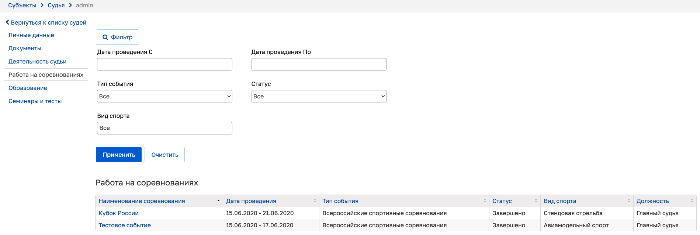
Рисунок 4.185 – Результаты соревнований
Сведения о соревнованиях отображаются автоматически после их внесения в соответствующих подсистемах АИС.
Вкладка «Образование»
Вкладка состоит из трех блоков информации: Образование, Сведения о повышении квалификации и переподготовке, Сведения об уровне квалификации.
Для добавления сведений в один из блоков информации вкладки необходимо нажать на кнопку «Добавить» (см. Рисунок 4.186).
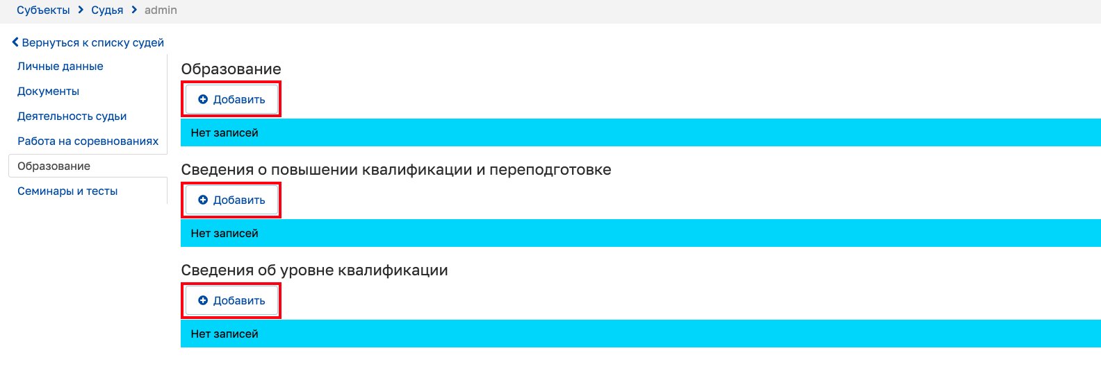
Рисунок 4.186 – Образование
После нажатия на кнопку «Добавить» появится определенное модальное окно добавления сведений (см. Рисунок 4.187, Рисунок 4.188, Рисунок 4.189).
Рисунок 4.187 – Добавление сведений об образовании
Рисунок 4.188 – Добавление сведений о повышении квалификации
Рисунок 4.189 – Добавление сведения об уровне квалификации
Заполнив все обязательные поля, необходимо нажать на кнопку «Сохранить», после чего произойдет сохранение внесенных сведений в блок информации вкладки и закрытие модального окна.
Для редактирования сведений в блоке информации необходимо нажать на кнопку «Действия» и выбрать действие «Редактировать». После этого откроется модальное окно редактирования сведений. После редактирования сведений необходимо нажать на кнопку «Сохранить», чтобы сохранить внесенные изменения.
Вкладка «Семинары и тесты»
Для добавления сведений на вкладку необходимо нажать на кнопку «Добавить» (см. Рисунок 4.190).
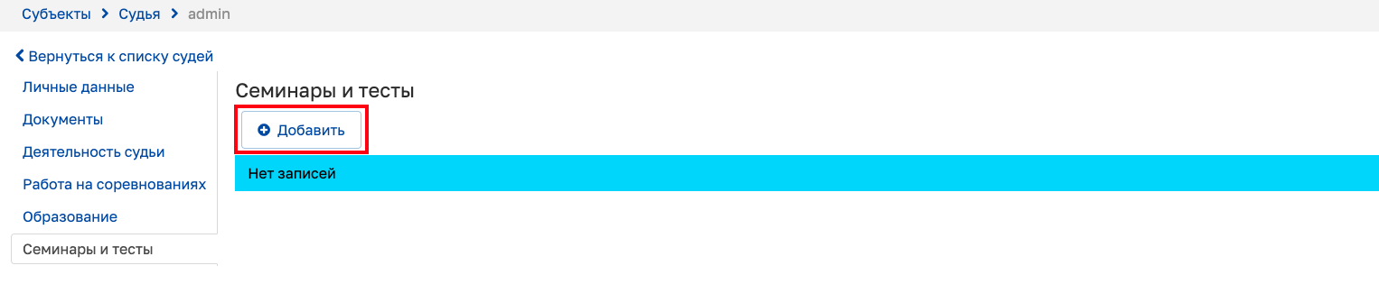
Рисунок 4.190 – Семинары и тесты
После нажатия на кнопку «Добавить» появится модальное окно добавления сведений о семинарах и тестах (см. Рисунок 4.191).
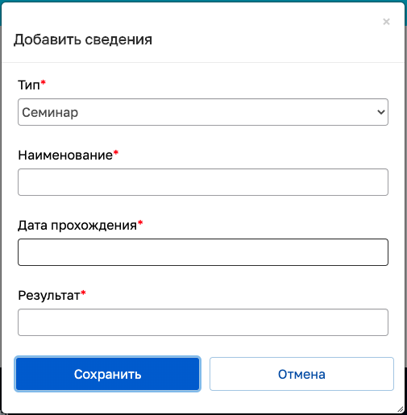
Рисунок 4.191 – Добавление записи о семинаре или тесте
Заполнив все обязательные поля, необходимо нажать на кнопку «Сохранить», после чего произойдет сохранение внесенных сведений и закрытие модального окна.
Для редактирования сведений на вкладке необходимо нажать на кнопку «Действия» и выбрать действие «Редактировать» (см. Рисунок 4.192). После этого откроется модальное окно редактирования сведений (см. Рисунок 4.193).
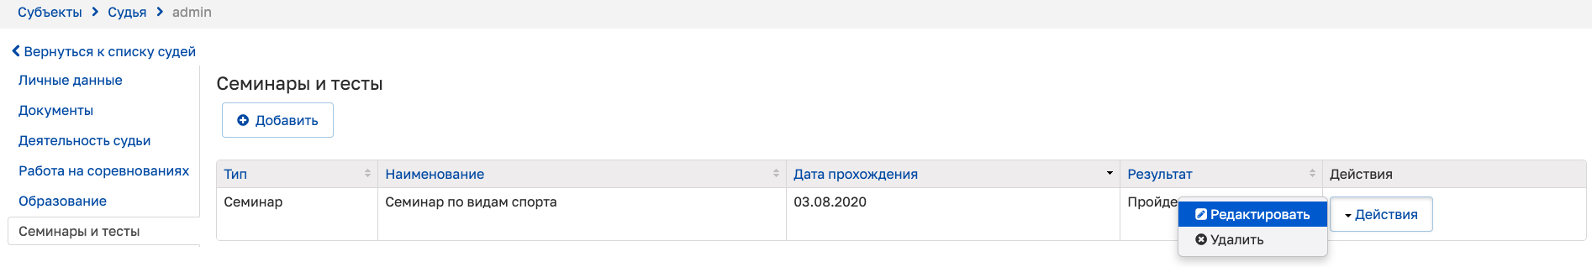
Рисунок 4.192 – Редактирование записи
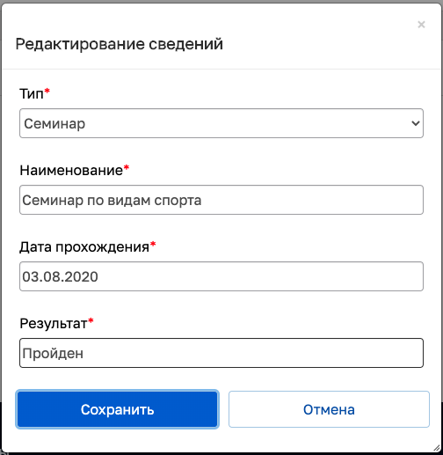
Рисунок 4.193 – Редактирование записи о семинаре или тесте
После редактирования сведений необходимо нажать на кнопку «Сохранить», чтобы сохранить внесенные изменения.
Для удаления записи выберите действие «Удалить» (см. Рисунок 4.194).
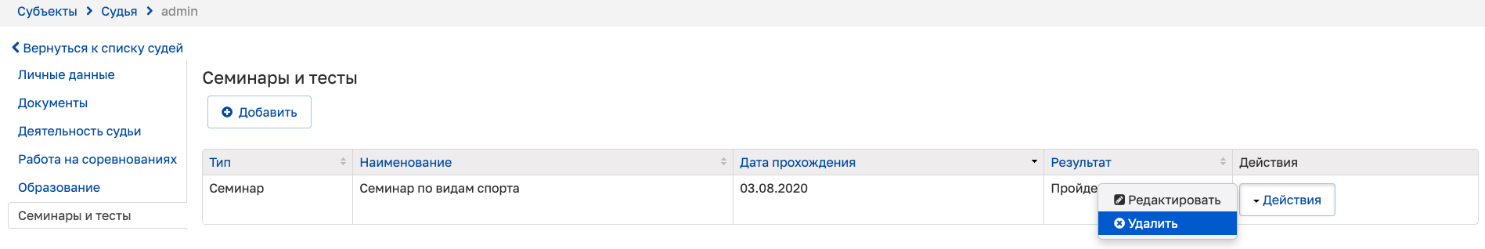
Рисунок 4.194 – Удаление записи

Работа с модулем «Деятельность»
Модуль «Деятельность» содержит несколько подсистем: «События», «Реестр объектов спорта», «Сектор квалификации» (последняя из которых на данный момент находится в разработке). Перечень данных подсистем доступен при наведении курсора мыши на вкладку «Деятельность» (см. Рисунок 5.1).
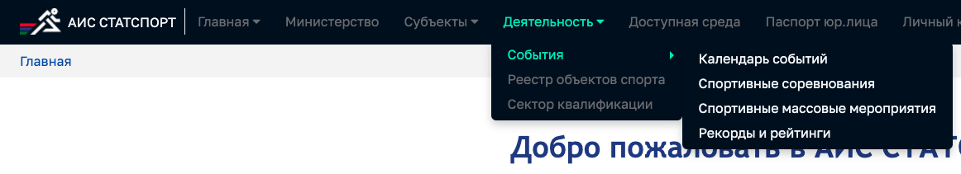
Рисунок 5.1 – Подсистемы модуля «Деятельность»

Работа с подсистемой «События»
Подсистема «События» состоит из четырех подсистем: Календарь событий, Спортивные соревнования, Спортивные массовые мероприятия, Рекорды и рейтинги.
«Календарь событий» позволяет создавать (публиковать) предстоящие события.
«Спортивные соревнования» и «Спортивные массовые мероприятия» позволяют работать с созданными спортивными соревнованиями и спортивными массовыми мероприятиями соответственно.
«Рекорды и рейтинги» позволяет просматривать перечень достигнутых спортсменами рекордов, а также рейтинги физкультурно-спортивных организаций и спортивных клубов. На данный момент производится разработка алгоритмов расчета рейтинга спортсменов.

Работа с подсистемой «Календарь событий»
Для создания события Сотрудник министерства должен перейти в подсистему «Календарь событий» и нажать кнопку «Создать» (см. Рисунок 5.2), после чего откроется карточка создания события (см. Рисунок 5.3). Чтобы просмотреть уже существующее в АИС событие необходимо кликнуть на его наименование в таблице.
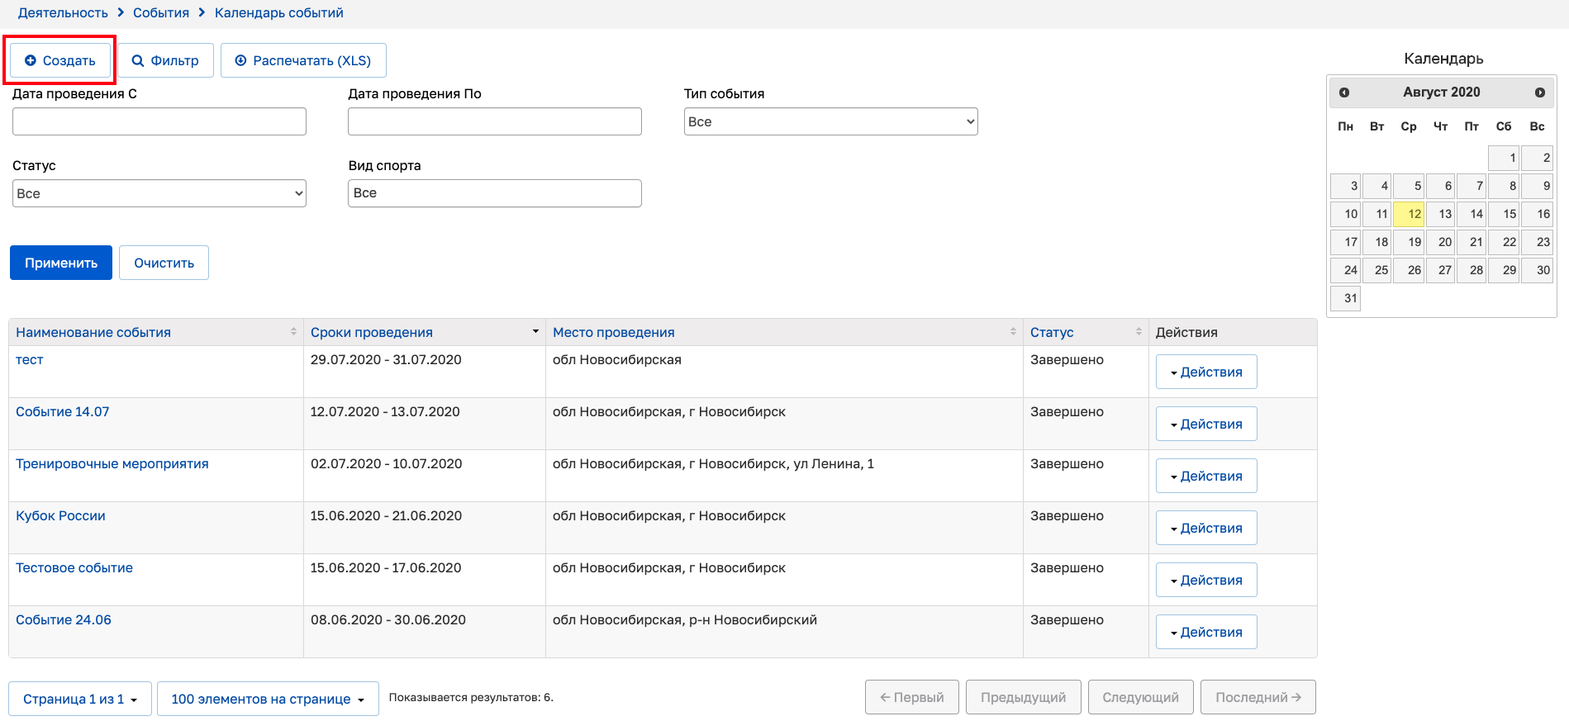
Рисунок 5.2 – Календарь событий
Для скачивания списка событий необходимо нажать на кнопку «Распечатать (XLS)», после чего произойдет скачивание файла формата *.xls. Для скачивания файла со списком судей по определенным параметрам, необходимо предварительно отфильтровать его с помощью настройки полей фильтрации.
Вкладка «Общая информация»
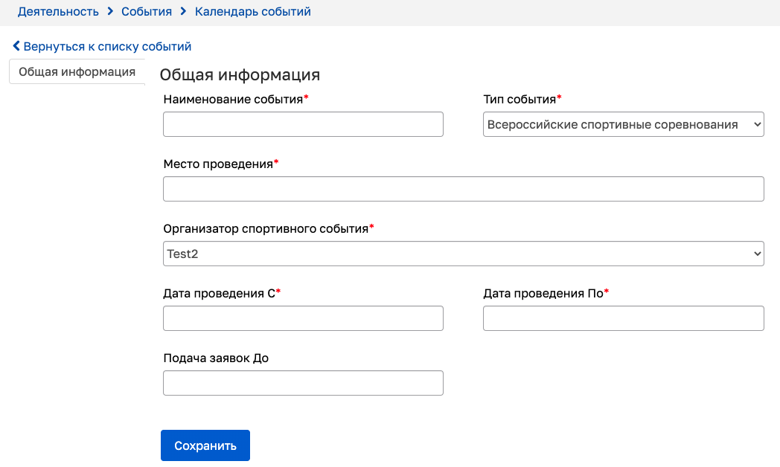
Рисунок 5.3 – Карточка создания события
После заполнения всех обязательных полей необходимо нажать на кнопку «Сохранить», чтобы создать событие в календаре.
В зависимости от принадлежности выбранного типа события к таким группам как «Соревнование» или «Массовое мероприятие» (настройка принадлежности типы события к группам осуществляется в подсистеме «Справочники»), созданное событие попадает в подсистему «Спортивные соревнования» или «Спортивные массовые мероприятия» соответственно.
После создания события становятся доступны другие вкладки карточки события, а также дополнительные блоки информации на текущей вкладке: Виды спорта, Группы участников по полу и возрасту.
При необходимости можно отредактировать общую информацию события, нажав на кнопку «Редактировать» (см. Рисунок 5.4).
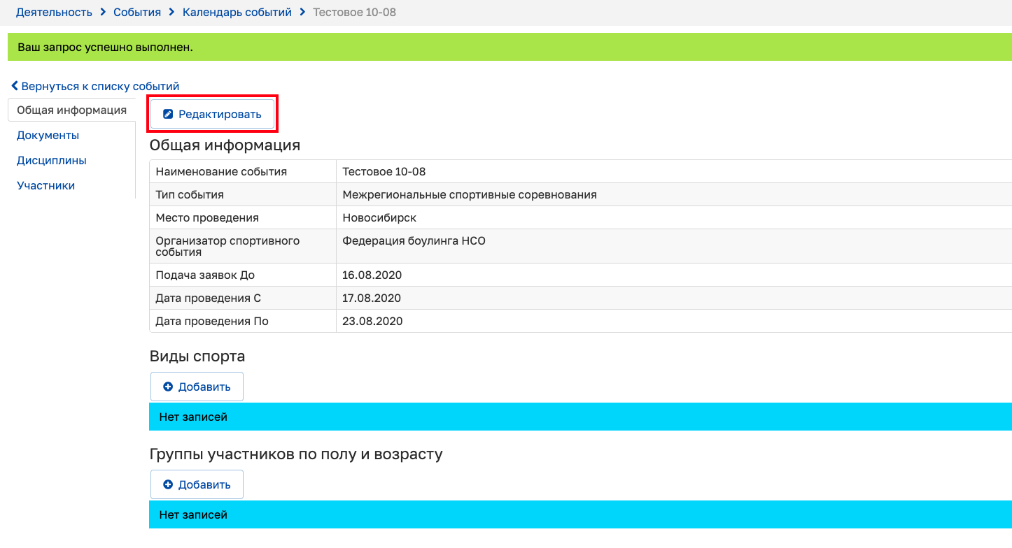
Рисунок 5.4 – Редактирование общей информации о событии
После нажатия на кнопку «Редактировать» откроется режим редактирования общей информации о событии (см. Рисунок 5.5).
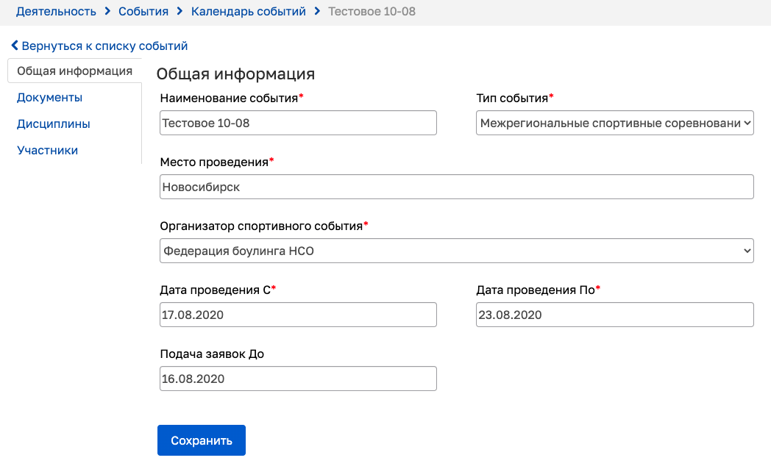
Рисунок 5.5 – Режим редактирования
После внесения правок для сохранения необходимо нажать на кнопку «Сохранить».
Для внесения сведений по видам спорта события необходимо нажать на кнопку «Добавить» (см. Рисунок 5.6), после чего откроется модальное окно добавления вида спорта в событие (см. Рисунок 5.7).
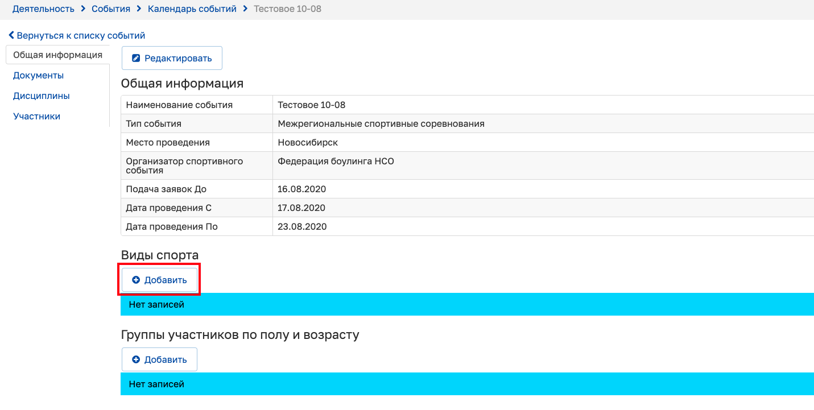
Рисунок 5.6 – Добавление видов спорта
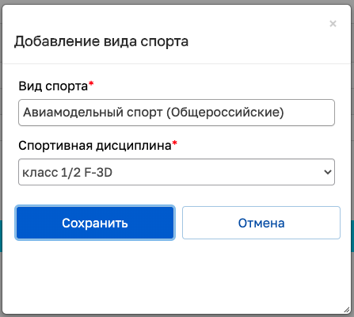
Рисунок 5.7 – Добавление вида спорта в событие
Для удаления добавленных сведений необходимо нажать на кнопку «Действия» и выбрать действие «Удалить» (см. Рисунок 5.8), после чего произойдет удаление сведений из таблицы.
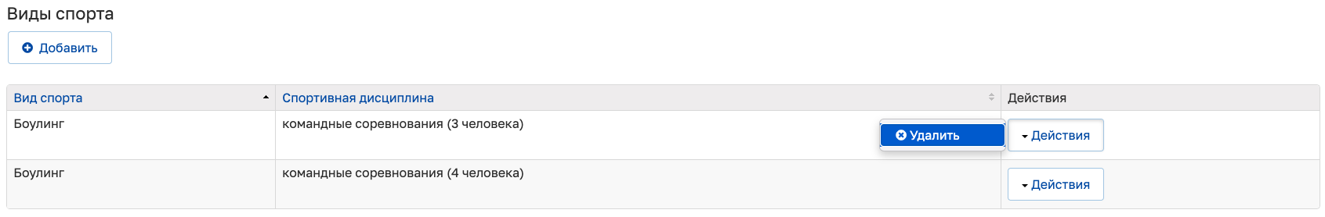
Рисунок 5.8 – Удаление записи
Для внесения сведений по группам участников по полу и возрасту необходимо нажать на кнопку «Добавить» (см. Рисунок 5.9), после чего откроется модальное окно добавления группы участников по полу и возрасту (см. Рисунок 5.10).
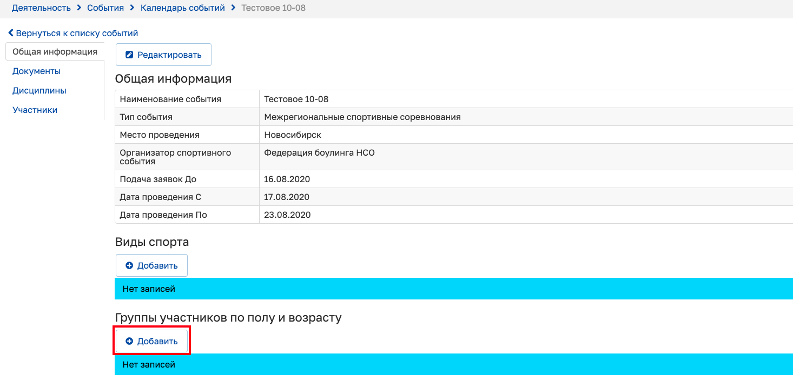
Рисунок 5.9 – Добавление групп участников по полу и возрасту
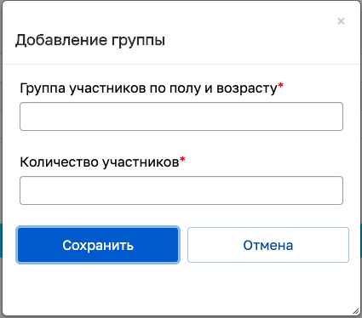
Рисунок 5.10 – Добавление группы в событие
Для удаления добавленных сведений необходимо нажать на кнопку «Действия» и выбрать действие «Удалить» (см. Рисунок 5.11), после чего произойдет удаление сведений из таблицы.
Рисунок 5.11 – Удаление записи
Вкладка «Документы»
Для добавления документа необходимо нажать на кнопку «Добавить» (см. Рисунок 5.12).
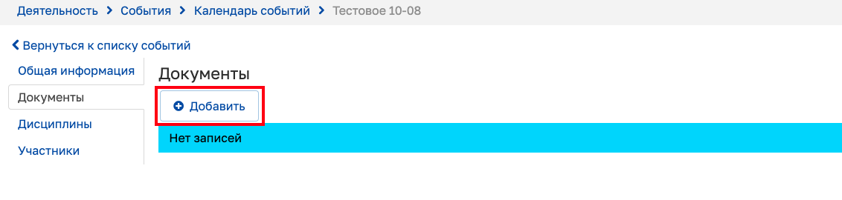
Рисунок 5.12 – Кнопка добавления документа
При нажатии на кнопку «Добавить» произойдет открытие модального окна (см. Рисунок 5.13).
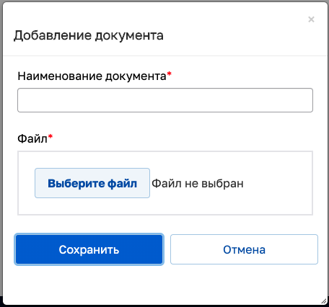
Рисунок 5.13 – Добавление документа
После внесения информации необходимо нажать на кнопку «Сохранить». Произойдет закрытие модального окна и осуществится добавление записи в таблицу.
Для редактирования записи нажмите на кнопку «Действия» и выберите действие «Редактировать» (см. Рисунок 5.14).
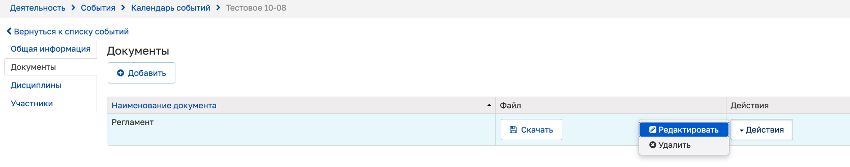
Рисунок 5.14 – Редактирование записи в таблице блока информации
После нажатия на действие «Редактировать» откроется модальное окно редактирования записи. После внесения изменений необходимо нажать на кнопку «Сохранить». Произойдет закрытие модального окна и осуществится изменение записи в соответствующей таблице блока информации.
Для удаления записи выберите действие «Удалить» (см. Рисунок 5.15).
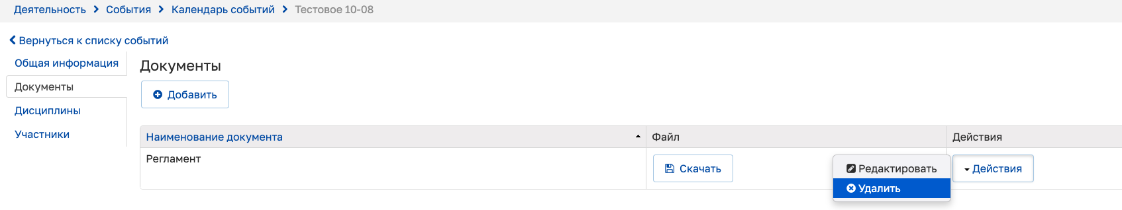
Рисунок 5.15 – Удаление записи в таблице блока информации
Для скачивания файла из таблицы выберите действие «Скачать» (см. Рисунок 5.16).
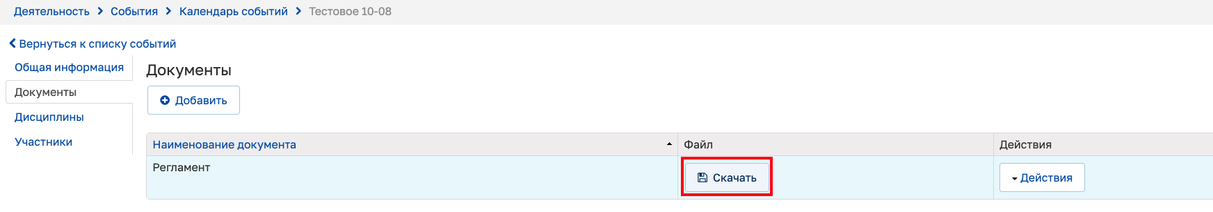
Рисунок 5.16 – Скачивание файла
Произойдет скачивание выбранного файла.
Вкладка «Дисциплины»
Вкладка «Дисциплины» доступны для дальнейшей работы с событием со статусом «Завершено» в подсистемах «Спортивные соревнования» или «Спортивные массовые мероприятия» в зависимости от того, каким типом является данное событие. После внесения сведений на данную вкладку в других подсистемах, они будут доступны на текущей вкладке для просмотра (см. Рисунок 5.17). Для перехода в карточку дисциплины (см. Рисунок 5.18) необходимо нажать на ее наименование в таблице.
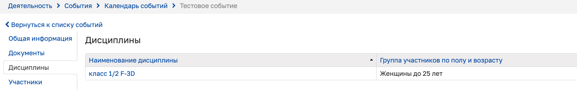
Рисунок 5.17 – Дисциплины события
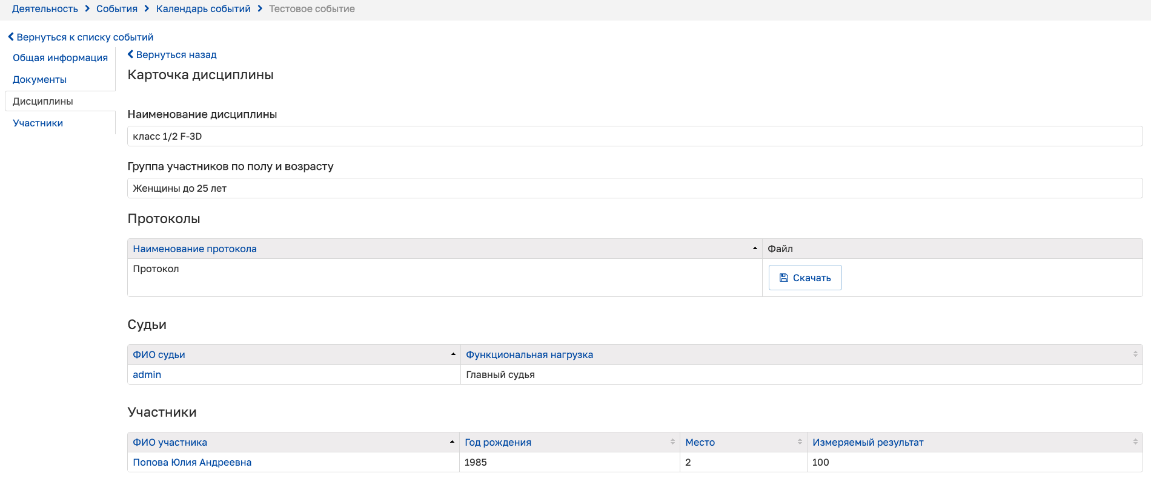
Рисунок 5.18 – Карточка дисциплины события
Вкладка «Участники»
Вкладка «Участники» будет отображать сведения по участникам события с возможностью фильтрации по заданным полям после их добавления в подсистемах «Спортивные соревнования» или «Спортивные массовые мероприятия» в зависимости от того, каким типом является данное событие (см. Рисунок 5.19).
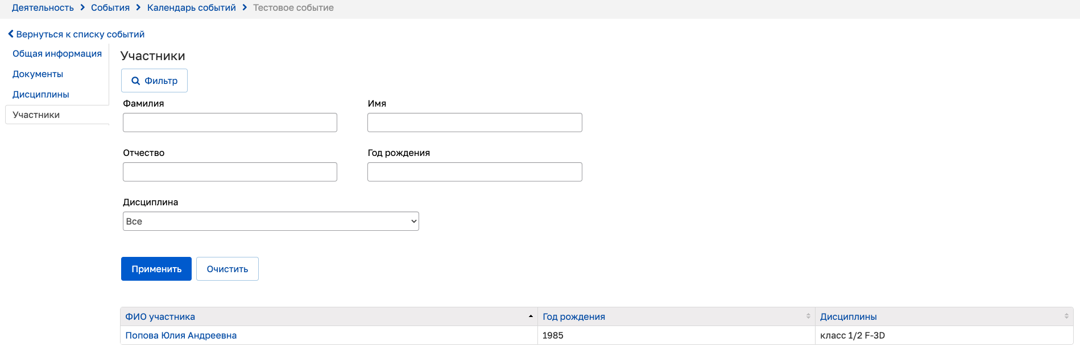
Рисунок 5.19 – Участники события

Работа с подсистемой «Спортивные соревнования»
После того, как событие, являющееся спортивным соревнованием, примет статус «Завершено», появляется возможность работы с результатами внутри карточки дисциплины. Для того, чтобы осуществить эту работу, необходимо перейти в карточку события на вкладку «Дисциплины» и нажать на кнопку «Добавить» (см. Рисунок 5.20). После чего откроется модальное окно добавления дисциплины на основе ранее введенных данных (см. Рисунок 5.21). После выбора сведений необходимо нажать на кнопку «Сохранить», и, таким образом, будет создана карточка дисциплины, внутри которой осуществляется работа с ней (см. Рисунок 5.22).
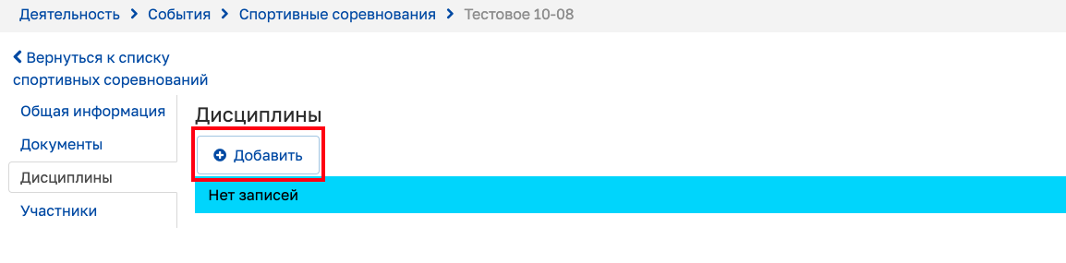
Рисунок 5.20 – Добавление дисциплины соревнования
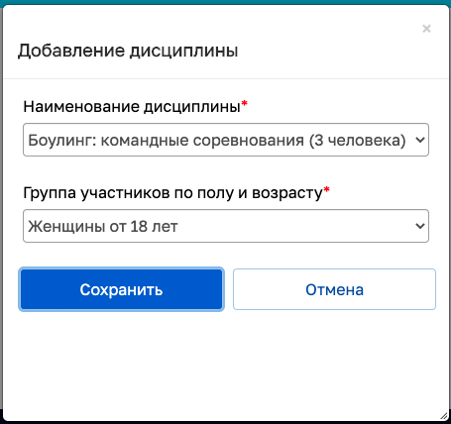
Рисунок 5.21 – Добавление дисциплины
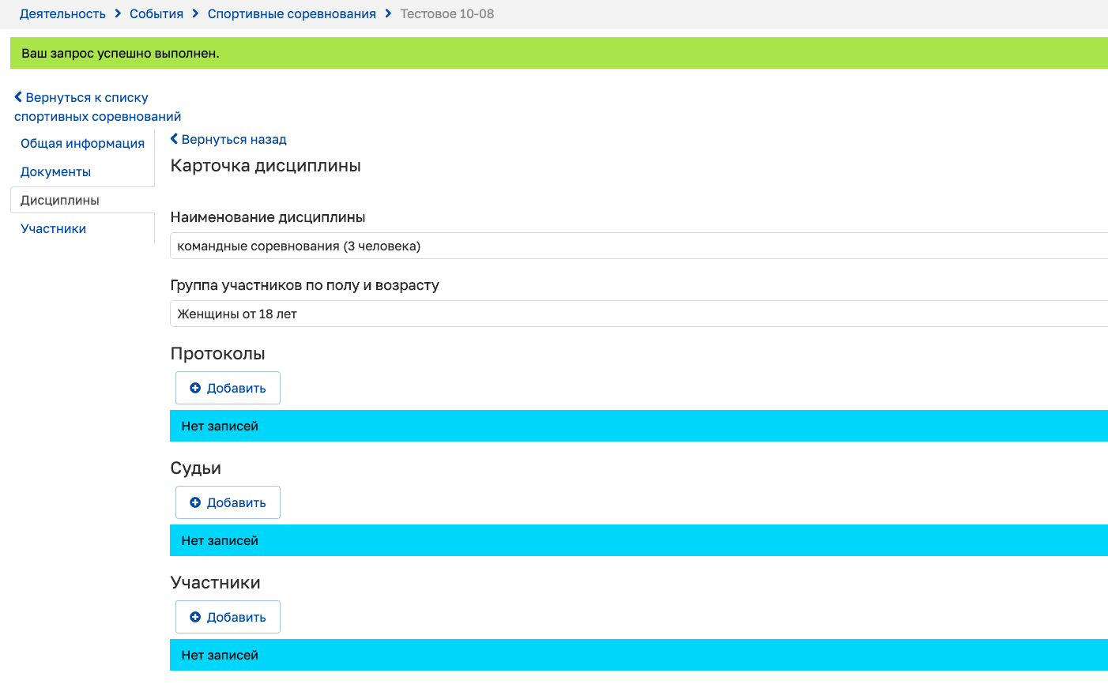
Рисунок 5.22 – Карточка дисциплины
Для добавления сведений в дисциплину соревнования необходимо нажать на кнопку «Добавить» в определенном блоке информации: Протоколы, Судьи, Участники.
После нажатия данной кнопки в блоке информации «Протоколы» откроется модальное окно добавления сведений (см. Рисунок 5.23), заполнив поля которого, необходимо нажать на кнопку «Сохранить», после чего произойдет сохранение введенных сведений. Протокол возможно скачать после добавления его в АИС путем нажатия на кнопку «Скачать».
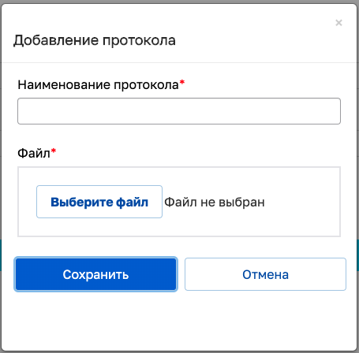
Рисунок 5.23 – Добавление протокола соревнования
После нажатия кнопки «Добавить» в блоках информации «Судьи» и «Участники» будут открыты реестры судей и спортсменов юридического лица, являющегося организатором события, для добавления их в карточку дисциплины. Для добавления необходимо нажать на кнопку «Действия» и выбрать действие «Добавить», после чего появятся модальные окна, заполнив поля которых, необходимо нажать на кнопку «Сохранить» (см. Рисунок 5.24, Рисунок 5.25).
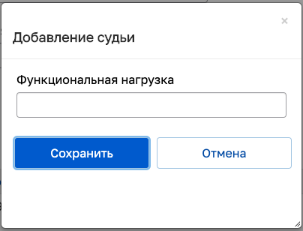
Рисунок 5.24 – Добавление судьи
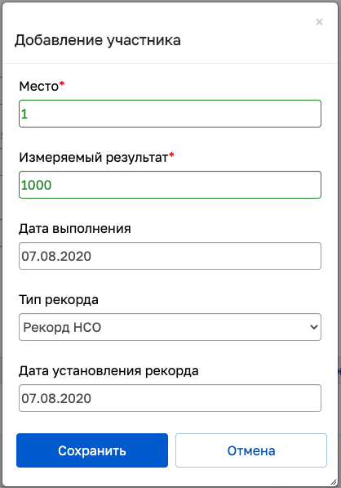
Рисунок 5.25 – Добавление участника
После внесения сведений их можно редактировать (см. Рисунок 5.26) и удалять (см. Рисунок 5.27), выбрав соответствующее действие после нажатия на кнопку «Действия» напротив записи таблиц.
При выборе действия «Редактировать» будет открыто модальное окно редактирования сведений. После внесения правок необходимо подтвердить изменения путем нажатия на кнопку «Сохранить».
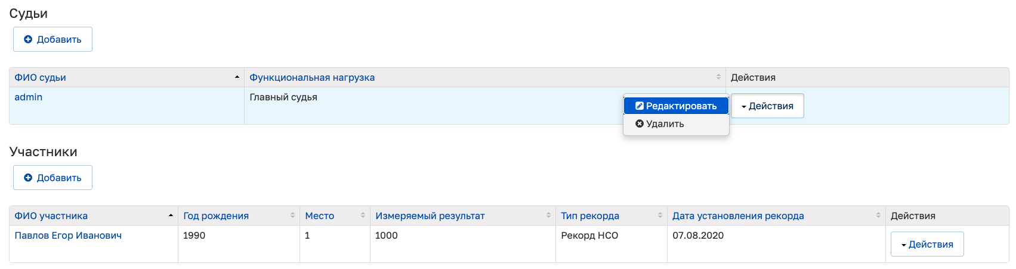
Рисунок 5.26 – Редактирование сведений
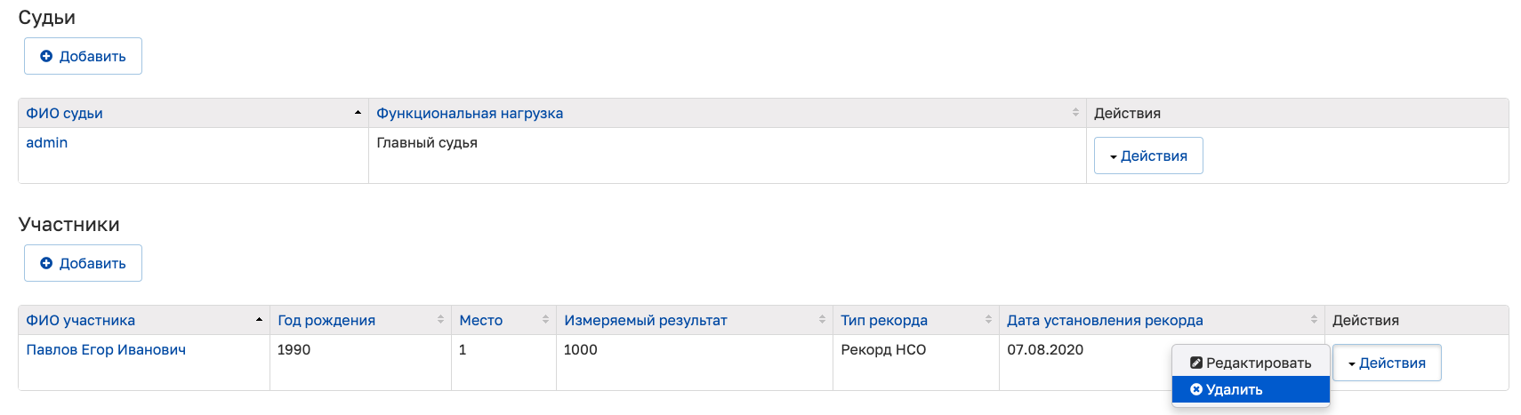
Рисунок 5.27 – Удаление сведений
Внесенные сведения автоматически попадают в карточки судей, осуществляющих работу на соревнованиях, и в карточки спортсменов, участвующих в них. Если спортсменом был достигнут рекорд, то внесенные сведения о нем попадают в подсистему «Рекорды и рейтинги».

Работа с подсистемой «Спортивные массовые мероприятия»
После того, как событие, являющееся спортивным массовым мероприятием, примет статус «Завершено», появляется возможность работы с результатами внутри карточки дисциплины. Для того, чтобы осуществить эту работу, необходимо перейти в карточку события на вкладку «Дисциплины» и нажать на кнопку «Добавить» (см. Рисунок 5.28). После чего откроется модальное окно добавления дисциплины на основе ранее введенных данных (см. Рисунок 5.29). После выбора сведений необходимо нажать на кнопку «Сохранить», и, таким образом, будет создана карточка дисциплины, внутри которой осуществляется работа с ней (см. Рисунок 5.30).
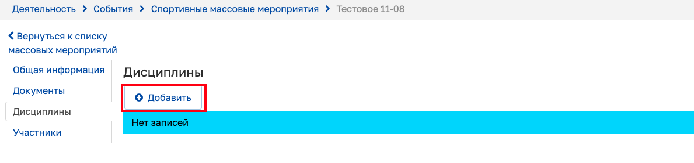
Рисунок 5.28 – Добавление дисциплины мероприятия
Рисунок 5.29 – Добавление дисциплины
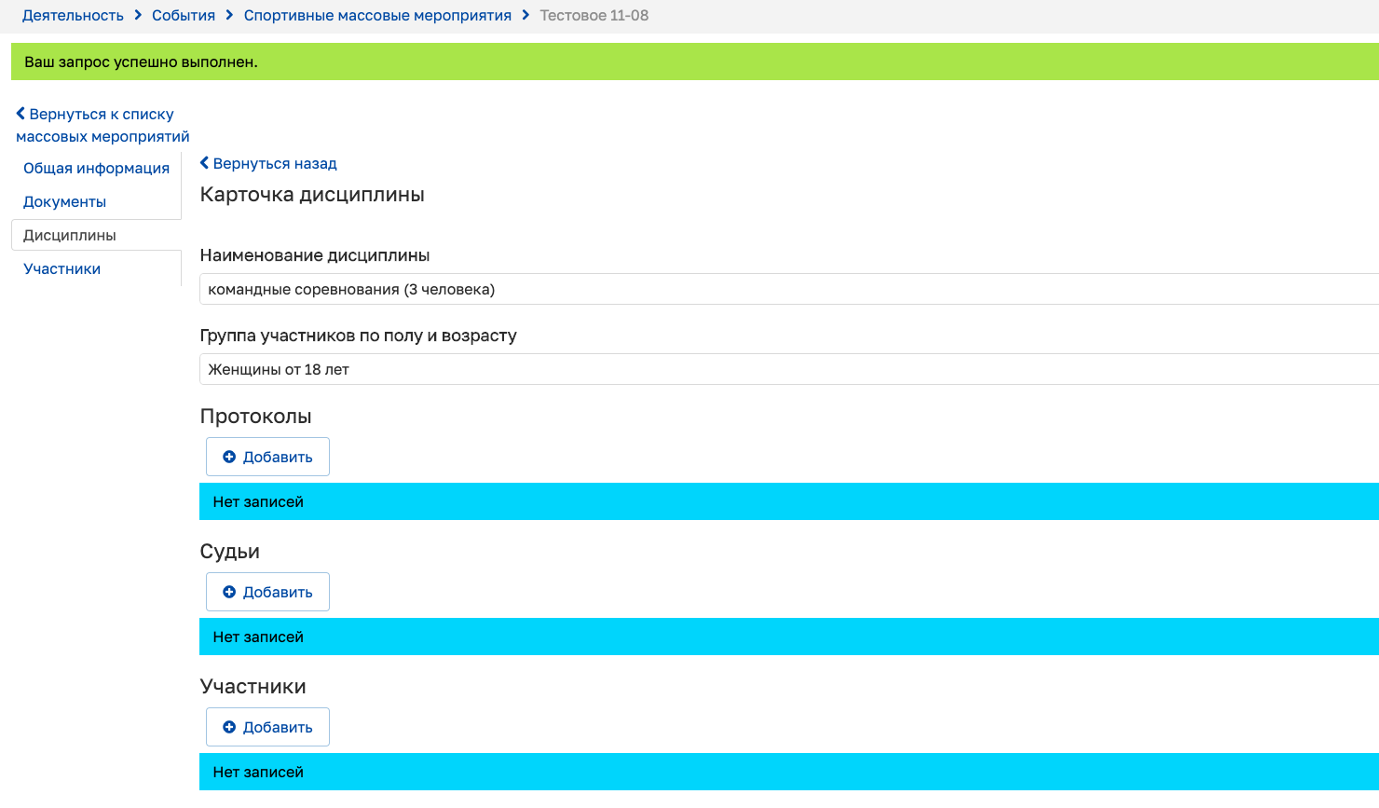
Рисунок 5.30 – Карточка дисциплины
Для добавления сведений в дисциплину мероприятия необходимо нажать на кнопку «Добавить» в определенном блоке информации: Протоколы, Судьи, Участники.
После нажатия данной кнопки в блоке информации «Протоколы» откроется модальное окно добавления сведений (см. Рисунок 5.31), заполнив поля которого, необходимо нажать на кнопку «Сохранить», после чего произойдет сохранение введенных сведений. Протокол возможно скачать после добавления его в АИС путем нажатия на кнопку «Скачать».
Рисунок 5.31 – Добавление протокола мероприятия
После нажатия кнопки «Добавить» в блоках информации «Судьи» и «Участники» будут открыты реестры судей и физических лиц для добавления их в карточку дисциплины. Для добавления необходимо нажать на кнопку «Действия» и выбрать действие «Добавить», после чего появятся модальные окна, заполнив поля которых, необходимо нажать на кнопку «Сохранить» (см. Рисунок 5.32, Рисунок 5.33).
Рисунок 5.32 – Добавление судьи
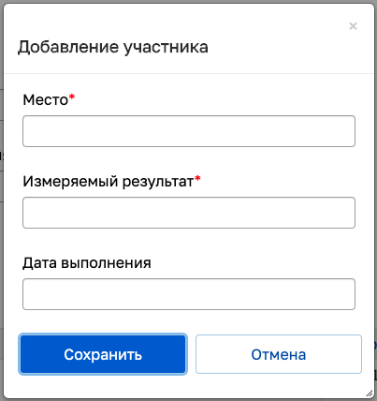
Рисунок 5.33 – Добавление участника
После внесения сведений их можно редактировать (см. Рисунок 5.34) и удалять (см. Рисунок 5.35), выбрав соответствующее действие после нажатия на кнопку «Действия» напротив записи таблиц.
При выборе действия «Редактировать» будет открыто модальное окно редактирования сведений. После внесения правок необходимо подтвердить изменения путем нажатия на кнопку «Сохранить».
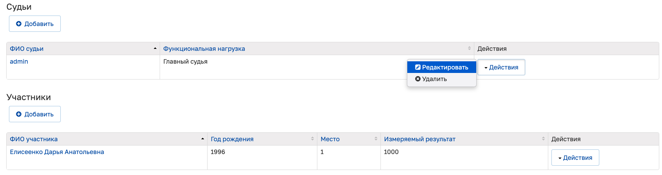
Рисунок 5.34 – Редактирование сведений
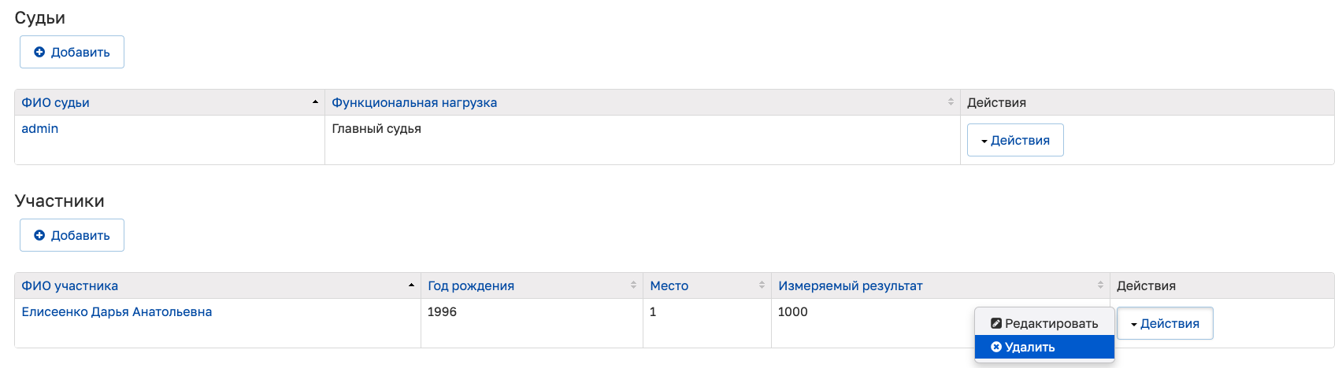
Рисунок 5.35 – Удаление сведений
Внесенные сведения автоматически попадают в карточки судей, осуществляющих работу на соревнованиях.

Работа с подсистемой «Рекорды и рейтинги»
Вкладка «Рекорды»
При переходе в подсистему отображаются сведения о достигнутых спортсменами рекордах в виде таблицы, записи которой возможно отфильтровать по определенным полям (см. Рисунок 5.36).
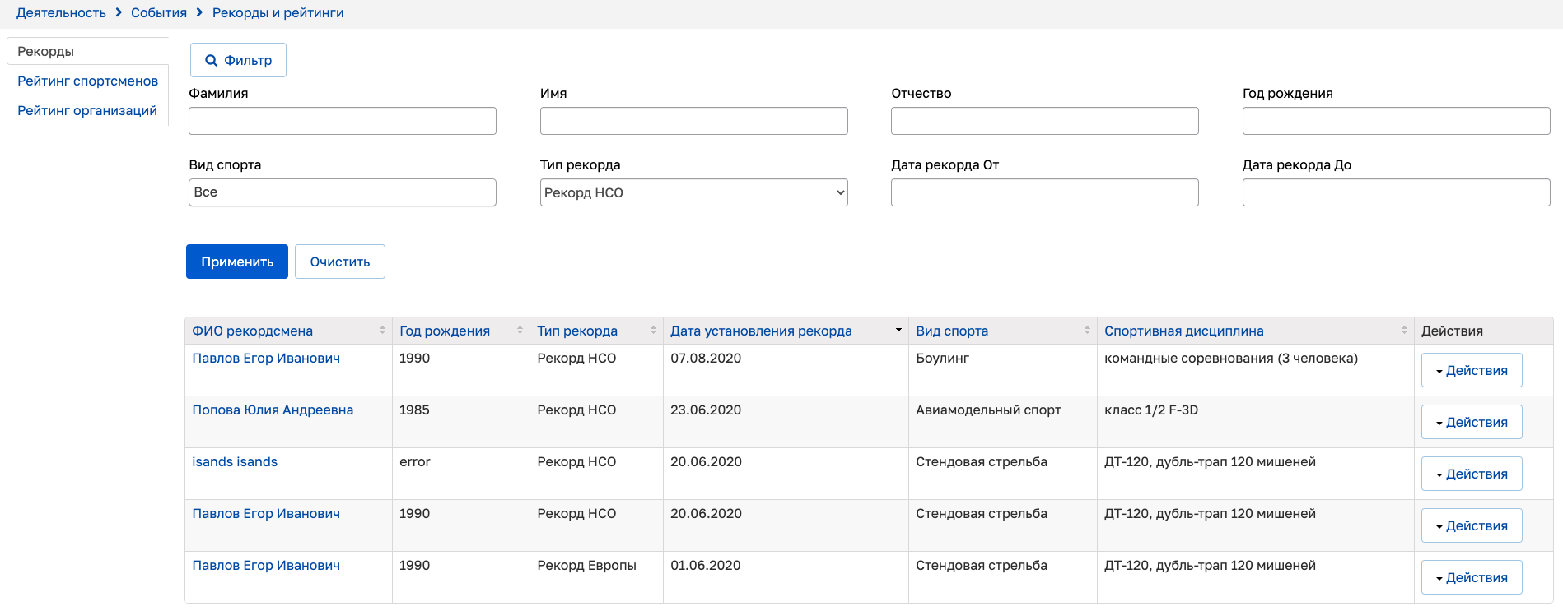
Рисунок 5.36 – Рекорды
При необходимости имеется возможность перехода в карточку дисциплины. Для этого необходимо нажать на кнопку «Действия» и выбрать действие «Карточка дисциплины» (см. Рисунок 5.37).
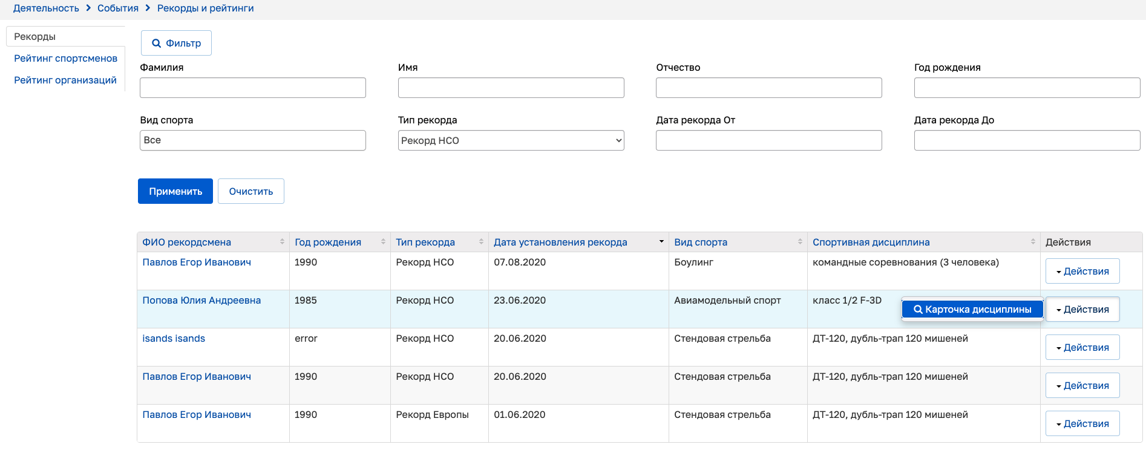
Рисунок 5.37 – Переход в карточку дисциплины
Вкладка «Рейтинг спортсменов»
Данная вкладка в настоящее время находится в разработке.
Вкладка «Рейтинг организаций»
Для расчета рейтинга физкультурно-спортивных организаций и спортивных клубов по индикатору «Сохранность контингента занимающихся» необходимо выбрать период, год и нажать на кнопку «Рассчитать» (см. Рисунок 5.38), после чего произойдет вывод информации в процентном измерении в виде таблицы.
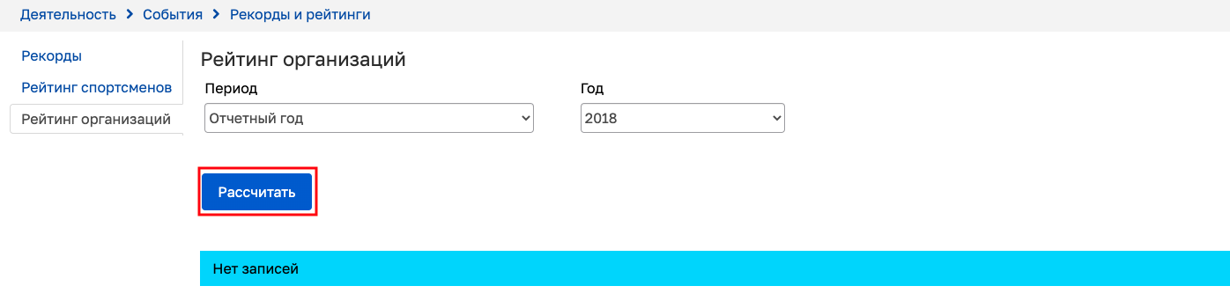
Рисунок 5.38 – Рейтинг организаций

Работа с подсистемой «Реестр объектов спорта»
Подсистема «Реестр объектов спорта» представляет собой реестр объектов спорта на территории Новосибирской области. При переходе в данную подсистему отображается общая таблица значений с возможностью их фильтрации по определенным полям (см. Рисунок 5.39).
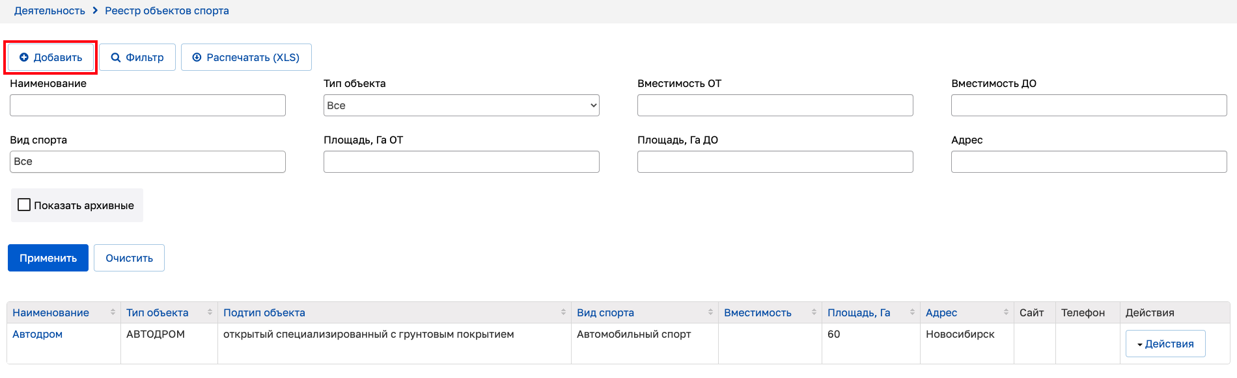
Рисунок 5.39 – Реестр объектов спорта
Для просмотра или редактирования сведений по объекту спорта необходимо кликнуть курсором мыши по наименованию наименование объекта в таблице, после чего произойдет открытие карточки выбранного объекта спорта.
Для добавления новой карточки объекта спорта необходимо нажать на кнопку «Добавить», после чего откроется карточка создания объекта спорта со вкладкой «Информация об объекте».
Для скачивания списка объектов спорта необходимо нажать на кнопку «Распечатать (XLS)», после чего произойдет скачивание файла формата *.xls. Для скачивания файла со списком объектов спорта по определенным параметрам, необходимо предварительно отфильтровать его с помощью настройки полей фильтрации.
Вкладка «Информация об объекте»
Для редактирования информации необходимо нажать на кнопку «Редактировать» (см. Рисунок 5.40).
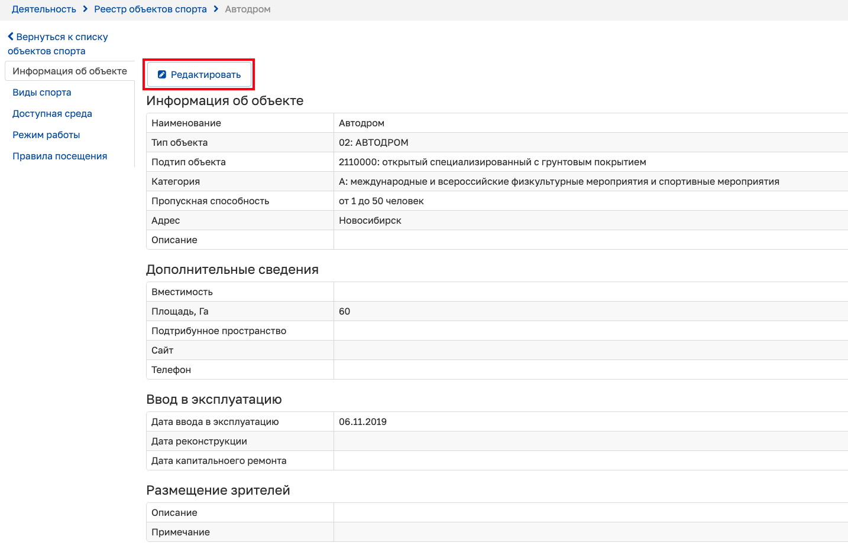
Рисунок 5.40 – Карточка объекта спорта
При нажатии на кнопку «Редактировать» произойдет открытие вкладки в режиме редактирования (см. Рисунок 5.41).
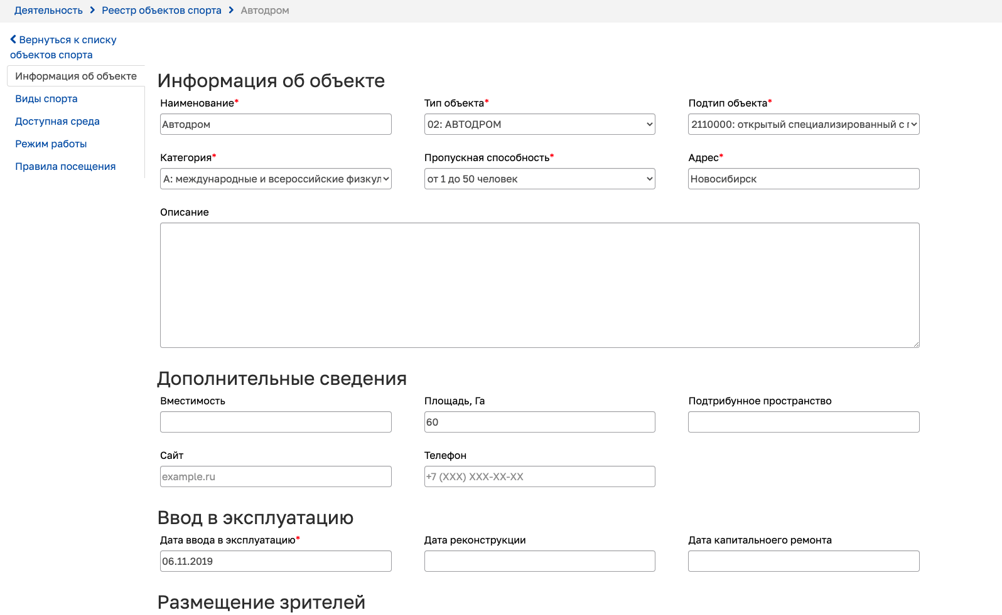
Рисунок 5.41 – Режим редактирования
После заполнения или редактирования данных необходимо нажать на кнопку «Сохранить». При успешном сохранении данных произойдет выход из режима редактирования.
Вкладка «Виды спорта»
Для добавления сведений на вкладку необходимо нажать на кнопку «Добавить» (см. Рисунок 5.42).
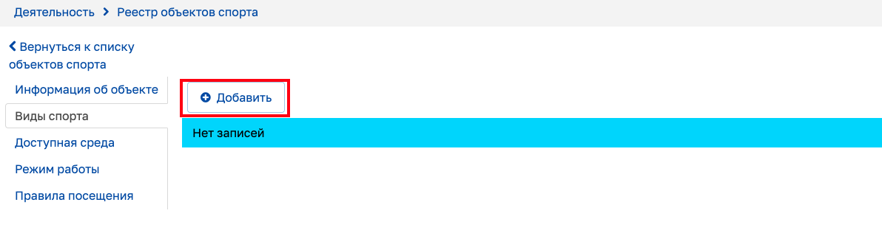
Рисунок 5.42 – Виды спорта
После нажатия на кнопку «Добавить» появится модальное окно добавления сведений о виде спорта (см. Рисунок 5.43).
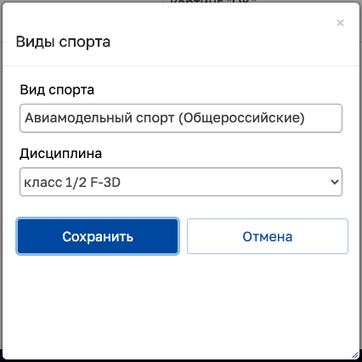
Рисунок 5.43 – Добавление вида спорта
Заполнив все обязательные поля, необходимо нажать на кнопку «Сохранить», после чего произойдет сохранение внесенных сведений и закрытие модального окна.
Для редактирования сведений на вкладке необходимо нажать на кнопку «Действия» и выбрать действие «Редактировать» (см. Рисунок 5.44). После этого откроется модальное окно редактирования сведений (см. Рисунок 5.45).
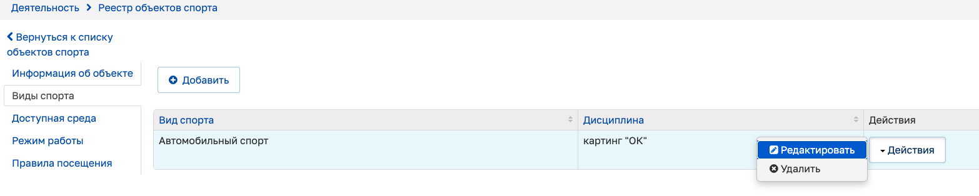
Рисунок 5.44 – Редактирование вида спорта
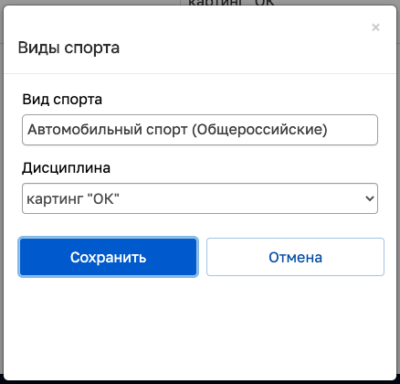
Рисунок 5.45 – Редактирование вида спорта
После редактирования сведений необходимо нажать на кнопку «Сохранить», чтобы сохранить внесенные изменения.
Вкладка «Доступная среда»
Для редактирования информации необходимо нажать на кнопку «Редактировать» (см. Рисунок 5.46).
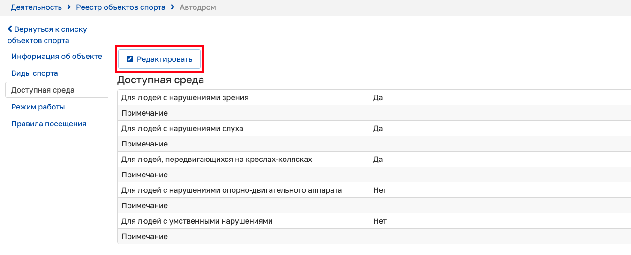
Рисунок 5.46 – Доступная среда
При нажатии на кнопку «Редактировать» произойдет открытие вкладки в режиме редактирования (см. Рисунок 5.47).
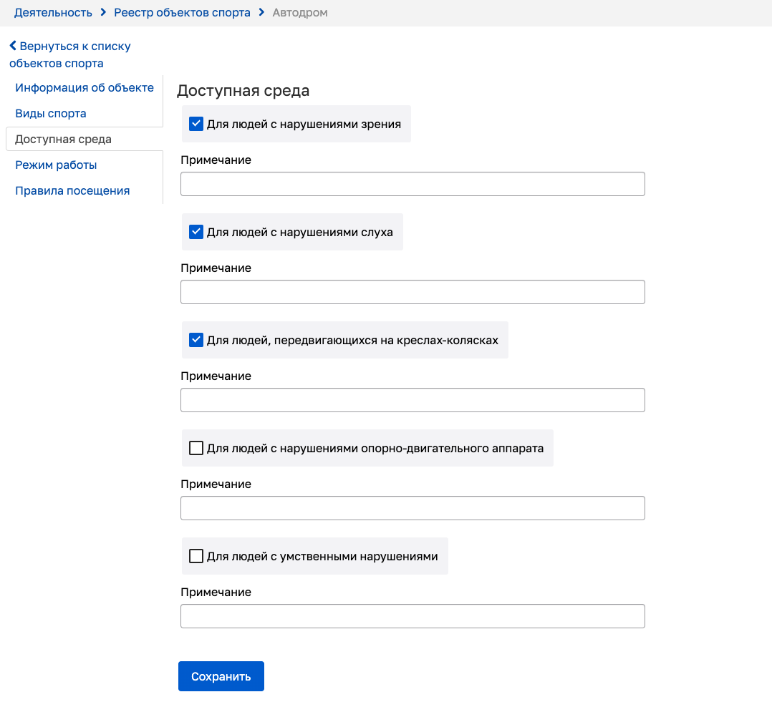
Рисунок 5.47 – Режим редактирования
После заполнения или редактирования данных необходимо нажать на кнопку «Сохранить». При успешном сохранении данных произойдет выход из режима редактирования.
Вкладка «Режим работы»
Для редактирования информации по каждому дню недели необходимо нажать на кнопку «Редактировать» напротив определенного дня (см. Рисунок 5.48).
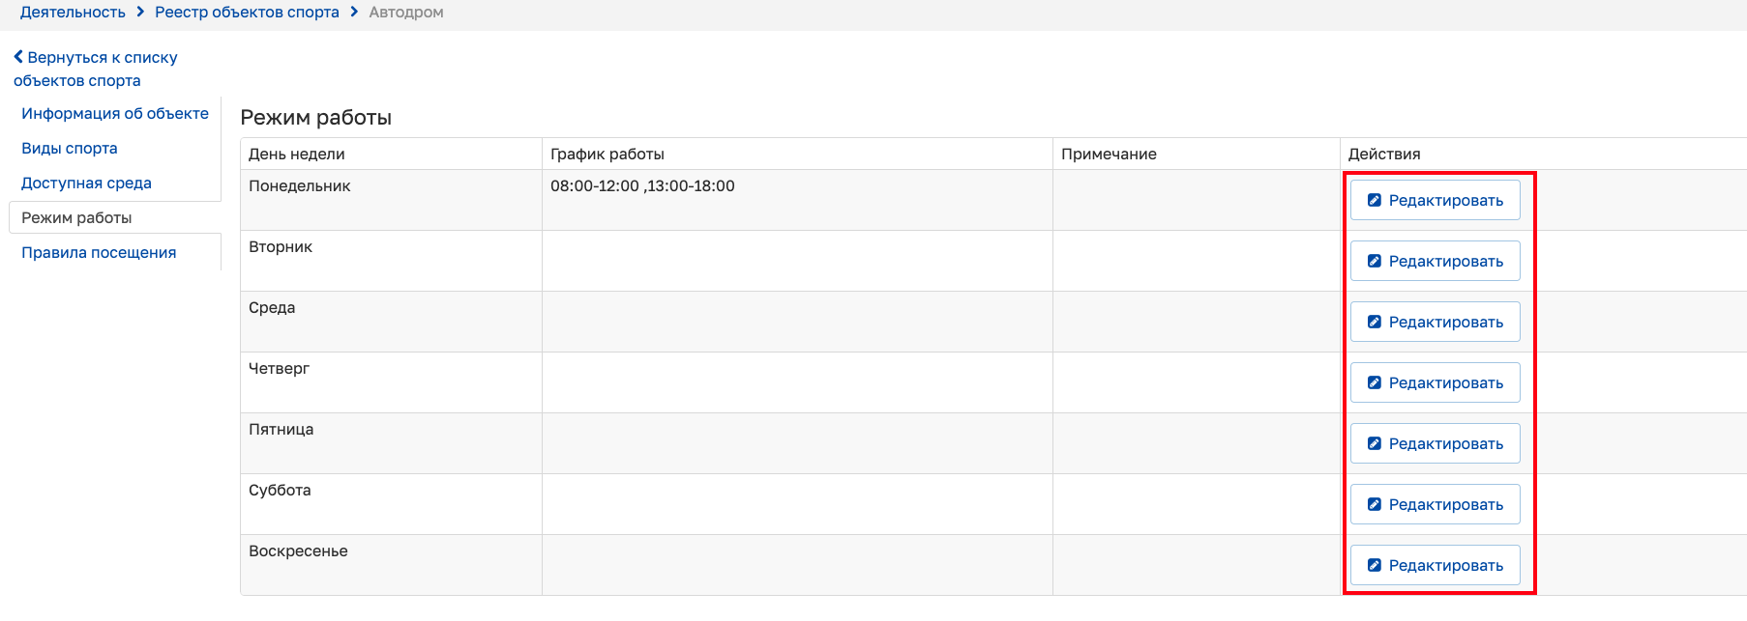
Рисунок 5.48 – Режим работы
При нажатии на кнопку «Редактировать» произойдет открытие вкладки в режиме редактирования по выбранному дню (см. Рисунок 5.49). Имеется возможность добавлять и удалять временные промежутки путем нажатия на соответствующие кнопки.
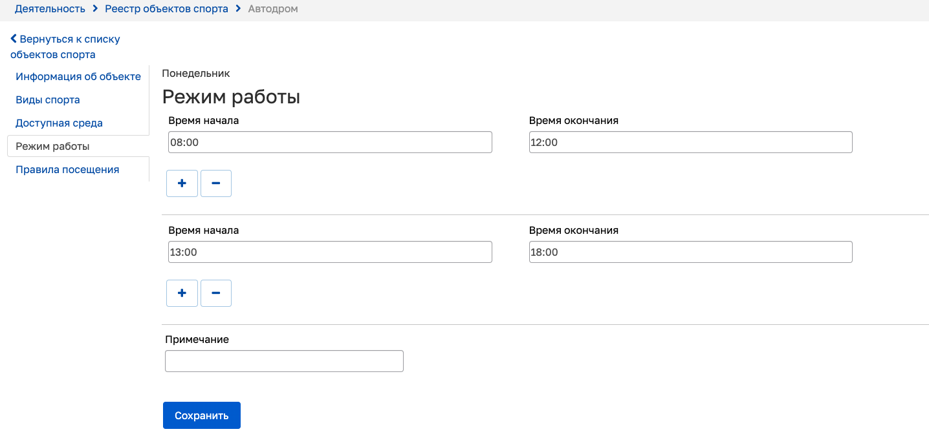
Рисунок 5.49 – Режим редактирования
После заполнения или редактирования данных необходимо нажать на кнопку «Сохранить». При успешном сохранении данных произойдет выход из режима редактирования.
Вкладка «Правила посещения»
Для редактирования информации необходимо нажать на кнопку «Редактировать» (см. Рисунок 5.50).
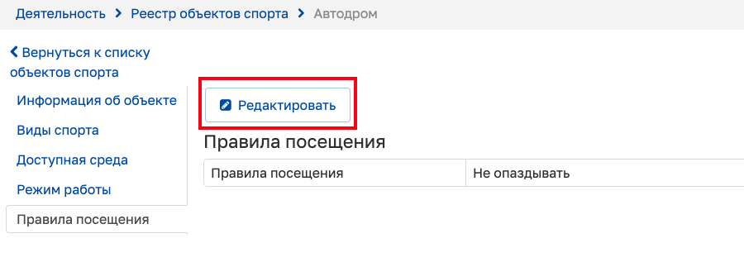
Рисунок 5.50 – Правила посещения
При нажатии на кнопку «Редактировать» произойдет открытие вкладки в режиме редактирования (см. Рисунок 5.51).
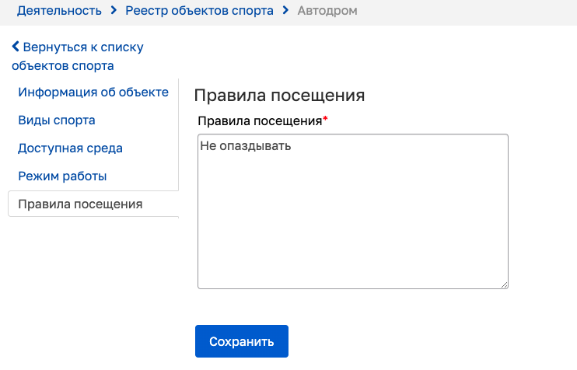
Рисунок 5.51 – Режим редактирования
После заполнения или редактирования данных необходимо нажать на кнопку «Сохранить». При успешном сохранении данных произойдет выход из режима редактирования.

Работа с модулем «Настройки»
Модуль «Настройки» содержит несколько подсистем: «Справочники», «Журнал действий», «Публикатор». Перечень данных подсистем доступен при наведении курсора мыши на вкладку «Настройки» (см. Рисунок 6.1).
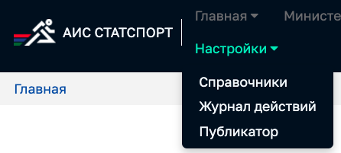
Рисунок 6.1 – Подсистемы модуля «Настройки»

Работа с подсистемой «Справочники»
Подсистема «Справочники» предоставляет возможность обработки справочных сведений, которые используются для других составляющих АИС. Под обработкой сведений подразумеваются следующие действия:
- хранение сведений;
- добавление сведений в ручном режиме;
- редактирование сведений в ручном режиме;
- добавление сведений с помощью импорта через определенный шаблон для определенных справочников;
- обновление сведений с помощью импорта через определенный шаблон для определенных справочников;
- деактивация (отправка в архив) сведений;
- активация (возвращение из архива) сведений;
- удаление сведений.
Имеется возможность фильтровать значения справочников по соответствующим каждому справочнику параметрам.
При переходе в данную подсистему все справочники отображаются в виде вкладок.

Справочники «Виды спорта» и «Спортивные дисциплины»
Справочники «Виды спорта» и «Спортивные дисциплины» являются связными.
Справочники содержат следующие сведения (см. Рисунок 6.2, Рисунок 6.3):
- Тип вид спорта;
- Наименование вида спорта;
- Номер-код вида спорта;
- Наименование дисциплины;
- Номер-код дисциплины.
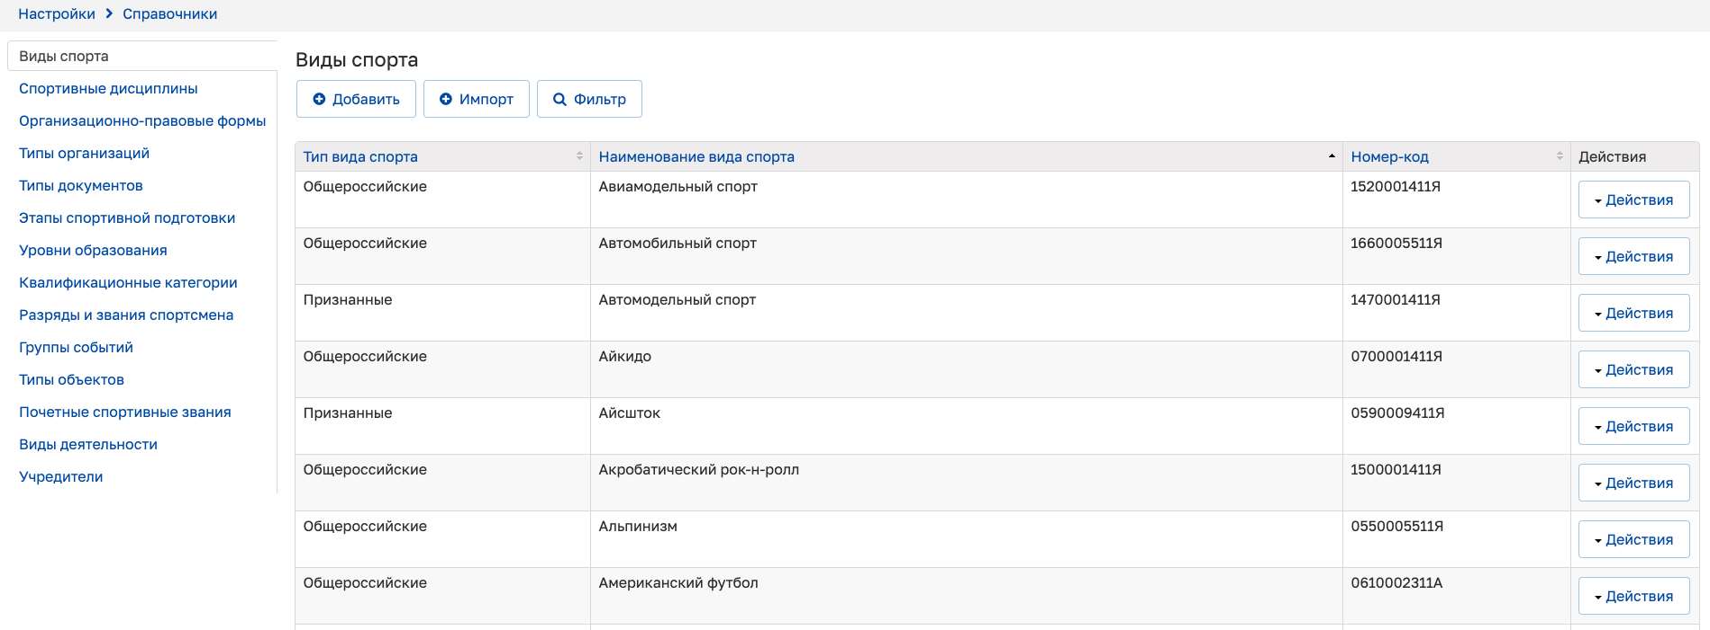
Рисунок 6.2 – Виды спорта
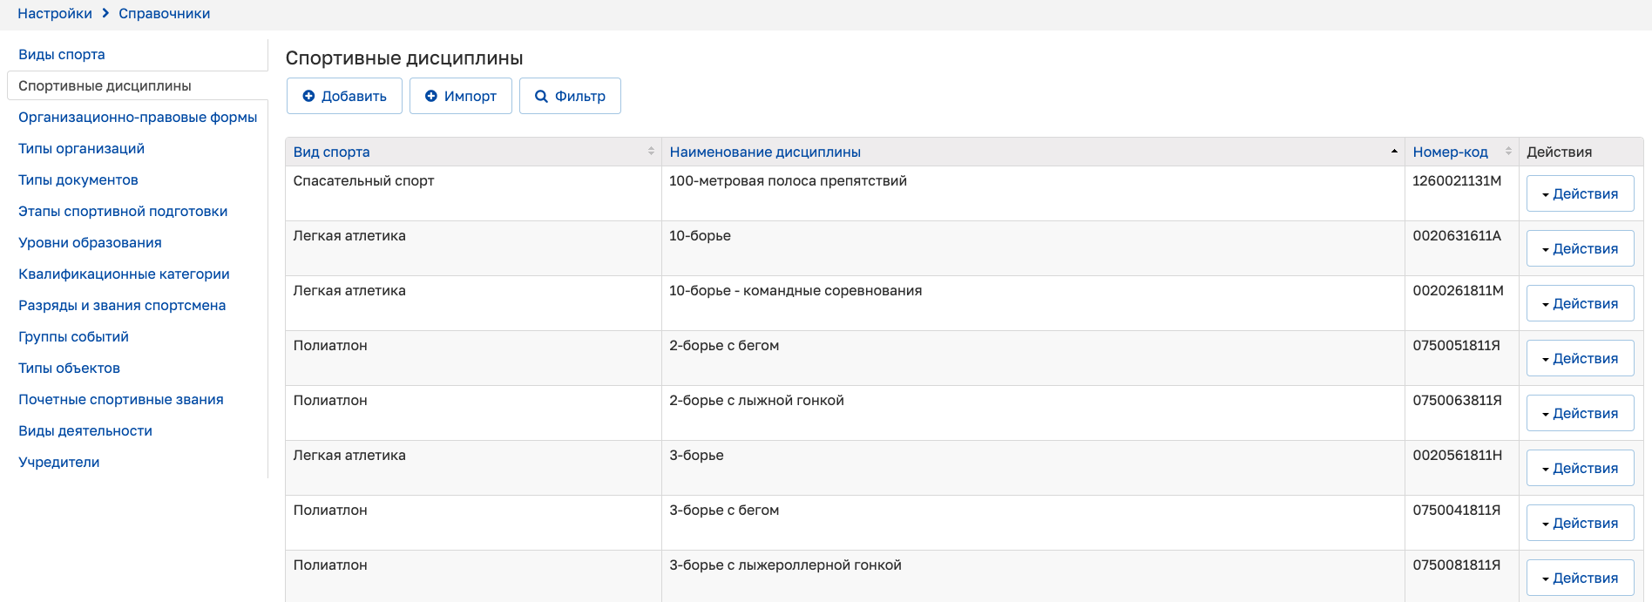
Рисунок 6.3 – Спортивные дисциплины
Для справочников должно доступно добавление или обновление сведений с помощью импорта файла формата *.xls с официального сайта Министерства спорта Российской Федерации – Всероссийский реестр видов спорта путем нажатия кнопки «Импорт» и загрузки файла.

Справочник «Организационно-правовые формы»
Справочник содержит следующие сведения (см. Рисунок 6.4):
- Код типа;
- Тип;
- Код ОПФ;
- Наименование ОПФ.
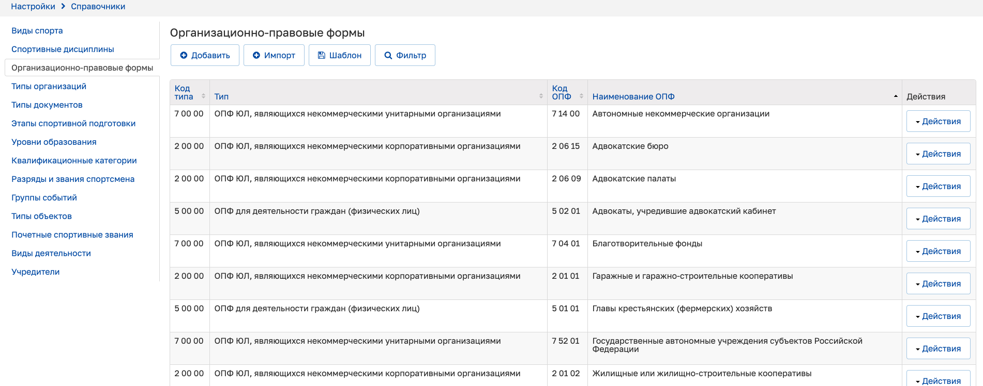
Рисунок 6.4 – Организационно-правовые формы
Для справочника доступно добавление или обновление сведений с помощью импорта через определенный шаблон, доступный в АИС для скачивания и заполнения. Сначала необходимо нажать на кнопку «Шаблон», после чего произойдет загрузка файла, который необходимо заполнить, и загрузить в АИС путем нажатия кнопки «Импорт».

Справочник «Типы организаций»
Справочник содержит сведения о наименованиях типов организаций (см. Рисунок 6.5).
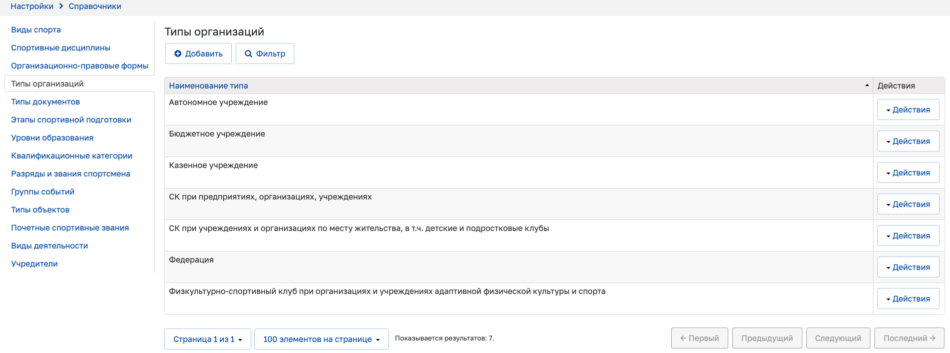
Рисунок 6.5 – Типы организаций
Для справочника доступно в ручном режиме добавление сведений путем нажатия кнопки «Добавить» и редактирование сведений путем нажатия кнопки «Действия» и выбора действия «Редактировать».

Справочник «Типы документов»
Справочник содержит сведения о наименованиях типов документов, удостоверяющих личность (см. Рисунок 6.6).
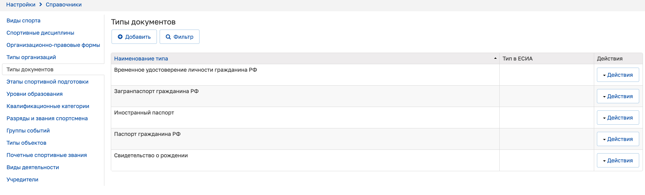
Рисунок 6.6 – Типы документов
Для справочника доступно в ручном режиме добавление сведений путем нажатия кнопки «Добавить» и редактирование сведений путем нажатия кнопки «Действия» и выбора действия «Редактировать».

Справочник «Этапы спортивной подготовки»
Справочник содержит сведения о наименованиях этапов спортивной подготовки (см. Рисунок 6.7).
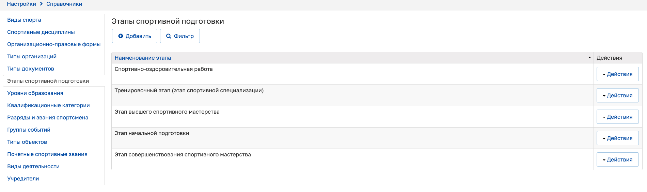
Рисунок 6.7 – Этапы спортивной подготовки
Для справочника доступно в ручном режиме добавление сведений путем нажатия кнопки «Добавить» и редактирование сведений путем нажатия кнопки «Действия» и выбора действия «Редактировать».

Справочник «Уровни образования»
Справочник содержит сведения о наименованиях уровней образования (см. Рисунок 6.8).
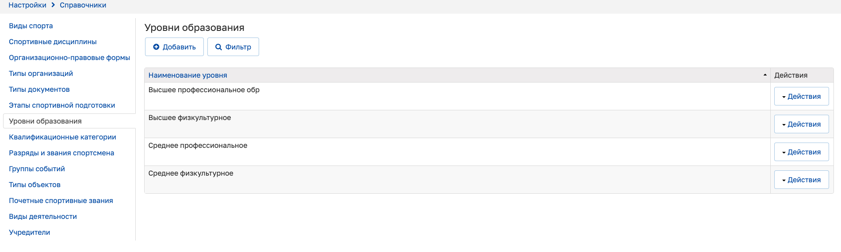
Рисунок 6.8 – Уровни образования
Для справочника доступно в ручном режиме добавление сведений путем нажатия кнопки «Добавить» и редактирование сведений путем нажатия кнопки «Действия» и выбора действия «Редактировать».

Справочник «Квалификационные категории»
Справочник содержит сведения о наименованиях квалификационных категорий тренеров и квалификационных категорий судей (см. Рисунок 6.9).
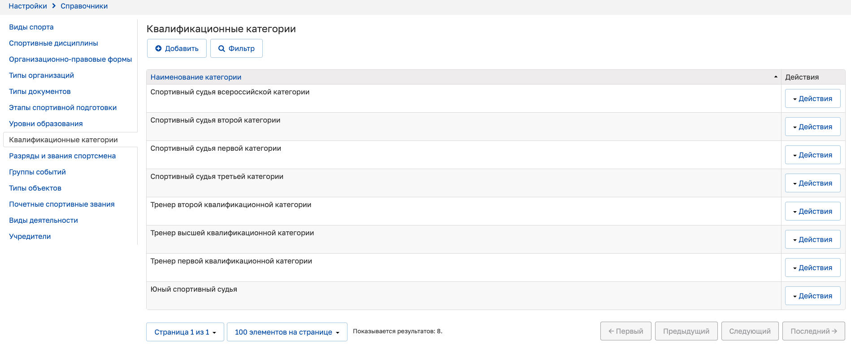
Рисунок 6.9 – Квалификационные категории
Для справочника доступно в ручном режиме добавление сведений путем нажатия кнопки «Добавить» и редактирование сведений путем нажатия кнопки «Действия» и выбора действия «Редактировать».

Справочник «Разряды и звания спортсменов»
Справочник содержит сведения о наименованиях спортивных разрядов и званий (см. Рисунок 6.10).
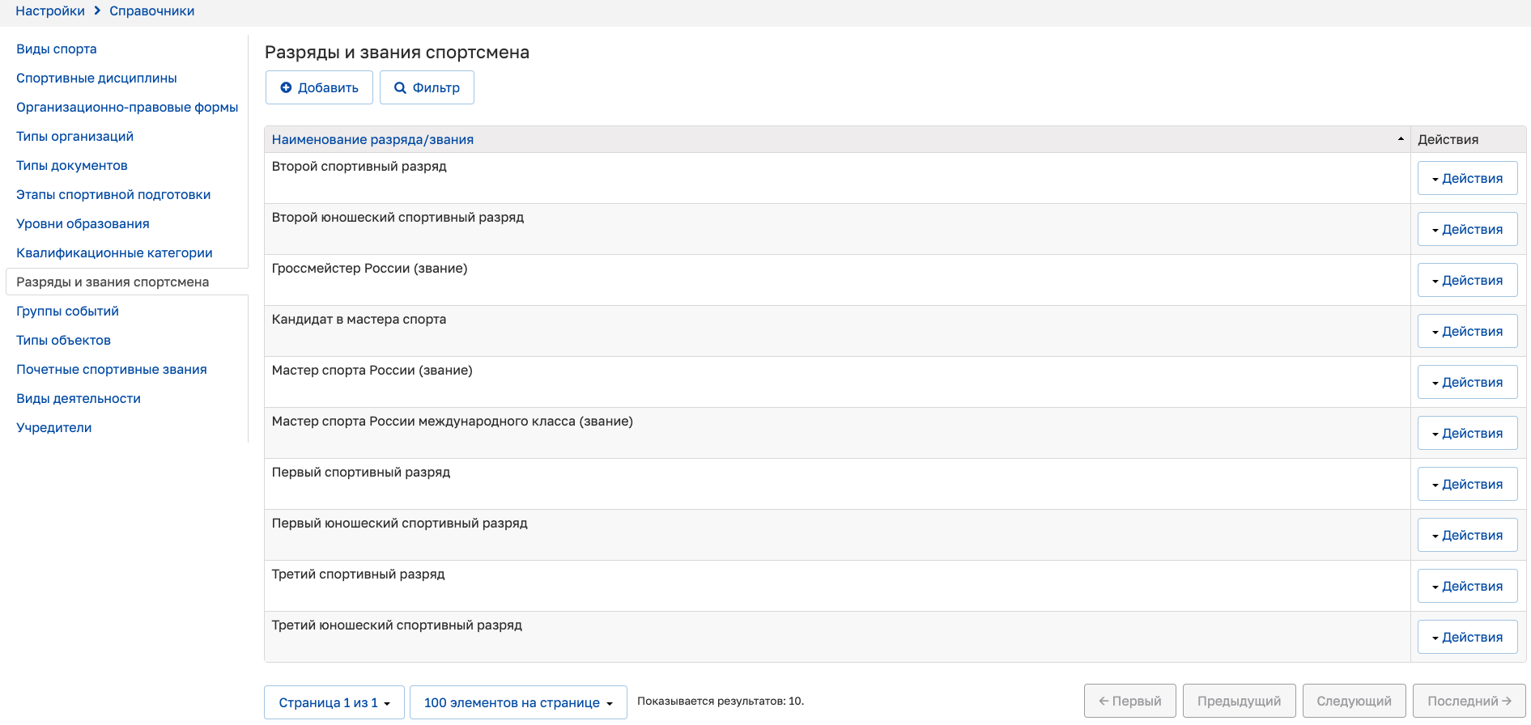
Рисунок 6.10 – Разряды и звания спортсмена
Для справочника доступно в ручном режиме добавление сведений путем нажатия кнопки «Добавить» и редактирование сведений путем нажатия кнопки «Действия» и выбора действия «Редактировать».

Справочник «Группы событий»
Справочник содержит сведения о наименованиях типов событий (см. Рисунок 6.11).
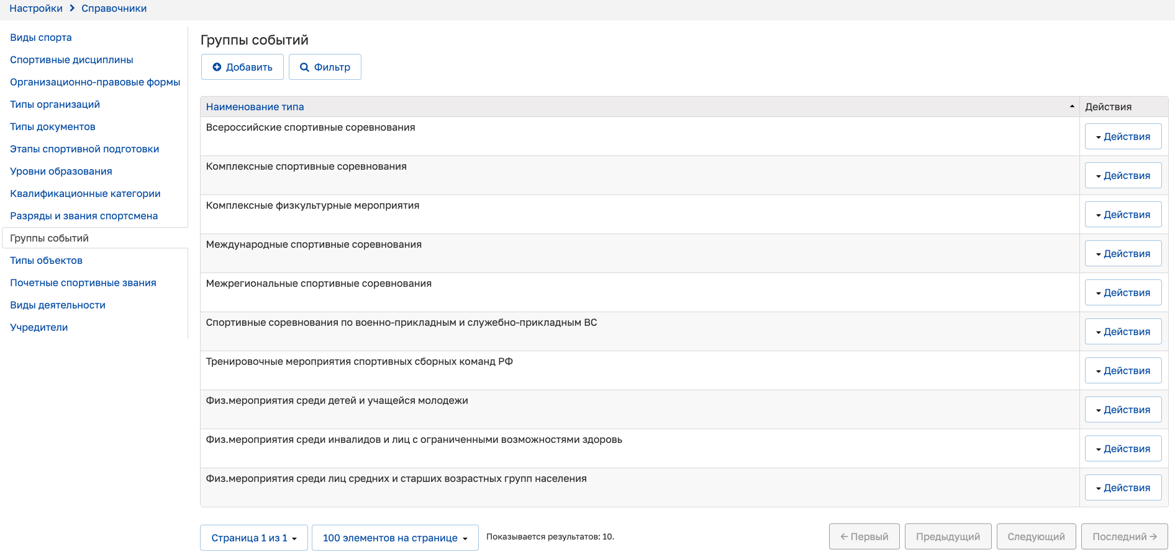
Рисунок 6.11 – Группы событий
Для справочника доступно в ручном режиме добавление сведений путем нажатия кнопки «Добавить» и редактирование сведений путем нажатия кнопки «Действия» и выбора действия «Редактировать».
При добавлении и редактировании сведений данного справочника имеется возможность указания типа с такими значениями как «соревнование» и «массовое мероприятие».

Справочник «Типы объектов»
Справочник содержит следующие сведения (см. Рисунок 6.12):
- Наименование типа;
- Код типа;
- Наименование подтипа;
- Код подтипа.
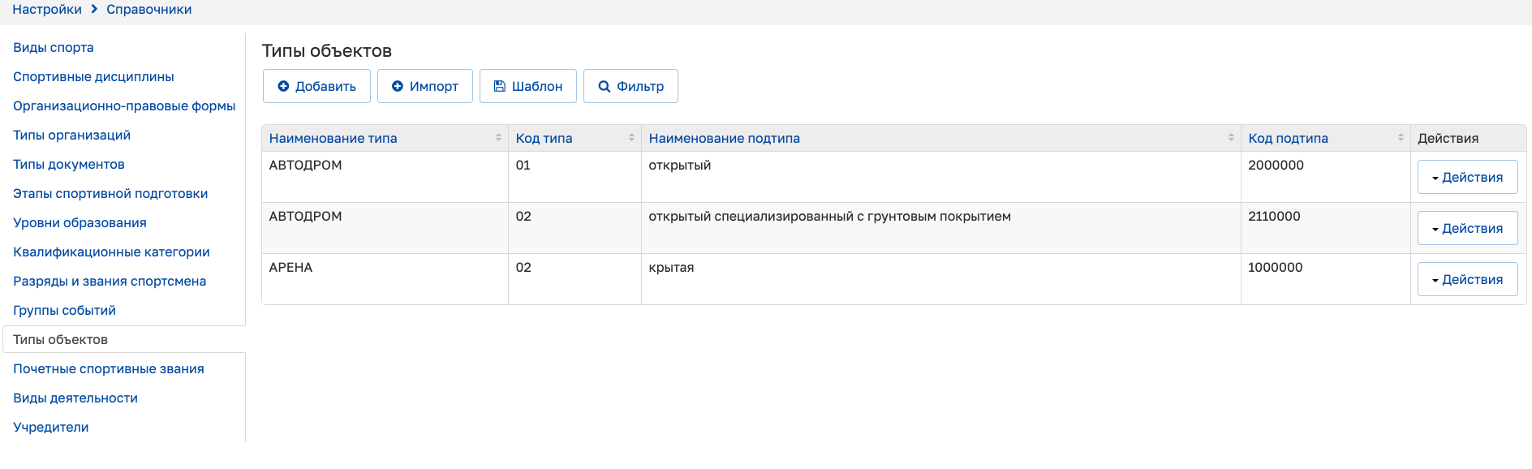
Рисунок 6.12 – Типы объектов
Для справочника доступно добавление или обновление сведений с помощью импорта через определенный шаблон, доступный в АИС для скачивания и заполнения. Сначала необходимо нажать на кнопку «Шаблон», после чего произойдет загрузка файла, который необходимо заполнить, и загрузить в АИС путем нажатия кнопки «Импорт».

Справочник «Почетные спортивные звания»
Справочник содержит сведения о наименованиях почетных спортивных званиях (см. Рисунок 6.13).
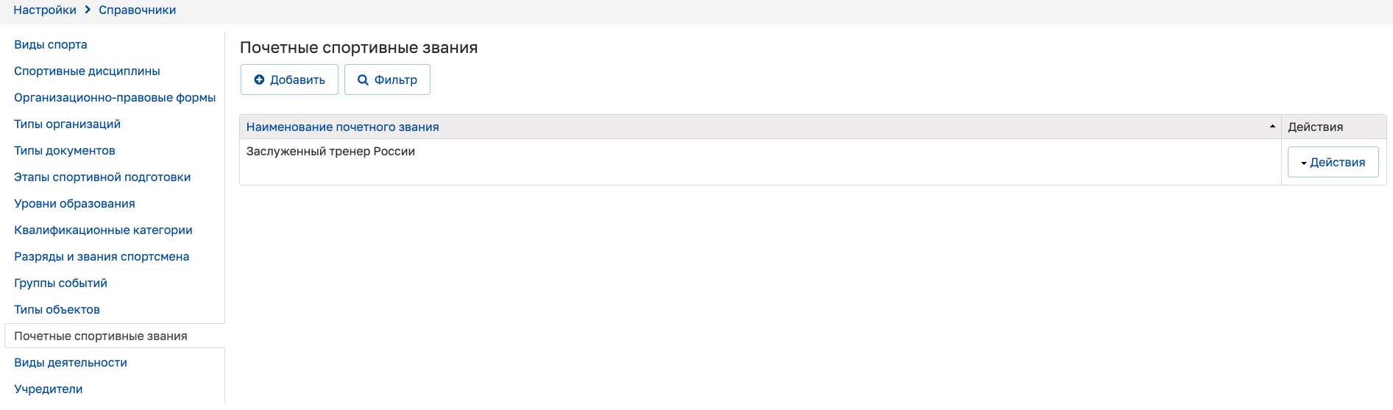
Рисунок 6.13 – Почетные спортивные звания
Для справочника доступно в ручном режиме добавление сведений путем нажатия кнопки «Добавить» и редактирование сведений путем нажатия кнопки «Действия» и выбора действия «Редактировать».

Справочник «Виды деятельности»
Справочник содержит следующие сведения (см. Рисунок 6.14):
- Код раздела;
- Наименование раздела;
- Код класса;
- Наименование класса;
- Код подкласса;
- Наименование подкласса;
- Код группы;
- Наименование группы;
- Код подгруппы;
- Наименование подгруппы;
- Код вида;
- Наименование вида.
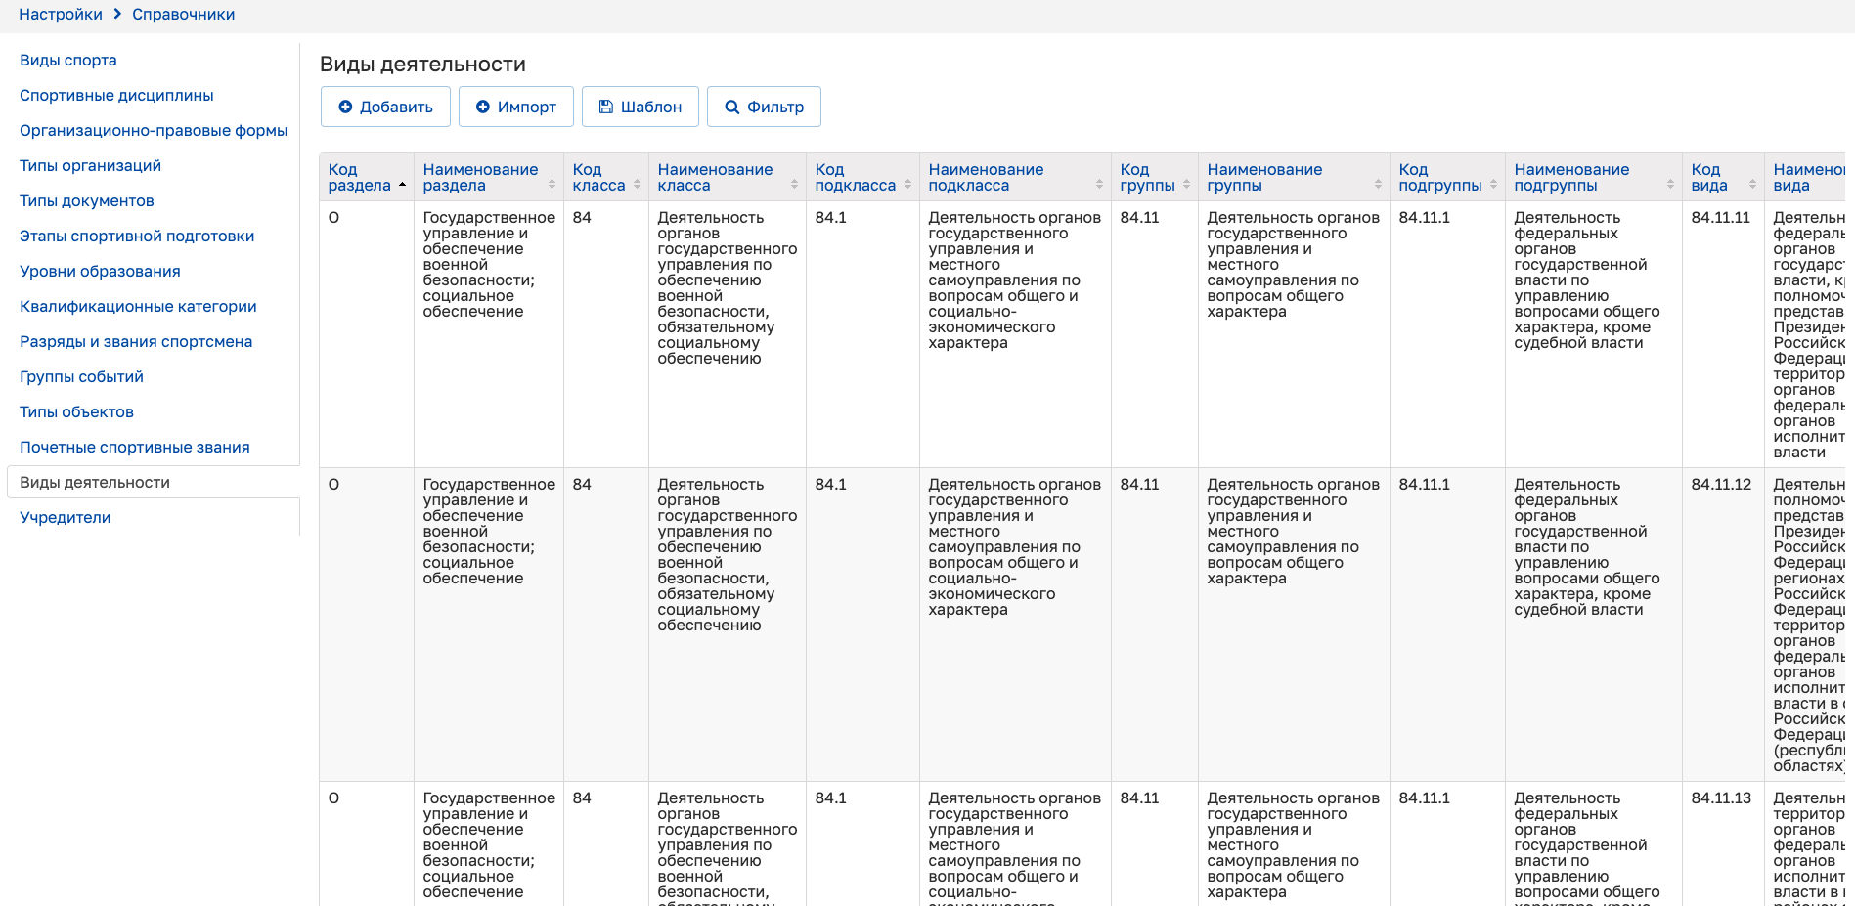
Рисунок 6.14 – Виды деятельности
Для справочника доступно добавление или обновление сведений с помощью импорта через определенный шаблон, доступный в АИС для скачивания и заполнения. Сначала необходимо нажать на кнопку «Шаблон», после чего произойдет загрузка файла, который необходимо заполнить, и загрузить в АИС путем нажатия кнопки «Импорт».

Справочник «Учредители»
Справочник содержит сведения об учредителях (см. Рисунок 6.15).
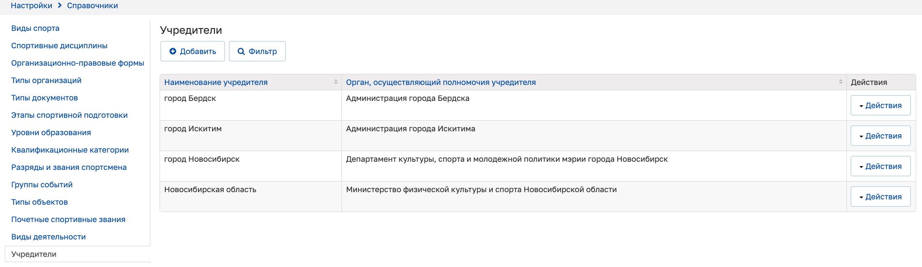
Рисунок 6.15 – Учредители
Для справочника доступно в ручном режиме добавление сведений путем нажатия кнопки «Добавить» и редактирование сведений путем нажатия кнопки «Действия» и выбора действия «Редактировать».

Работа с подсистемой «Журнал действий»
Подсистема «Журнал действий» должна предоставлять возможность мониторинга действий пользователей в АИС.
Подсистема состоит из двух элементов: фильтр с параметрами и основная таблица со сведениями о совершенных действиях пользователей в АИС.
При переходе в подсистему отображается фильтр с параметрами, после выбора которых произойдет формирование и вывод таблицы со сведениями (см. Рисунок 6.16).
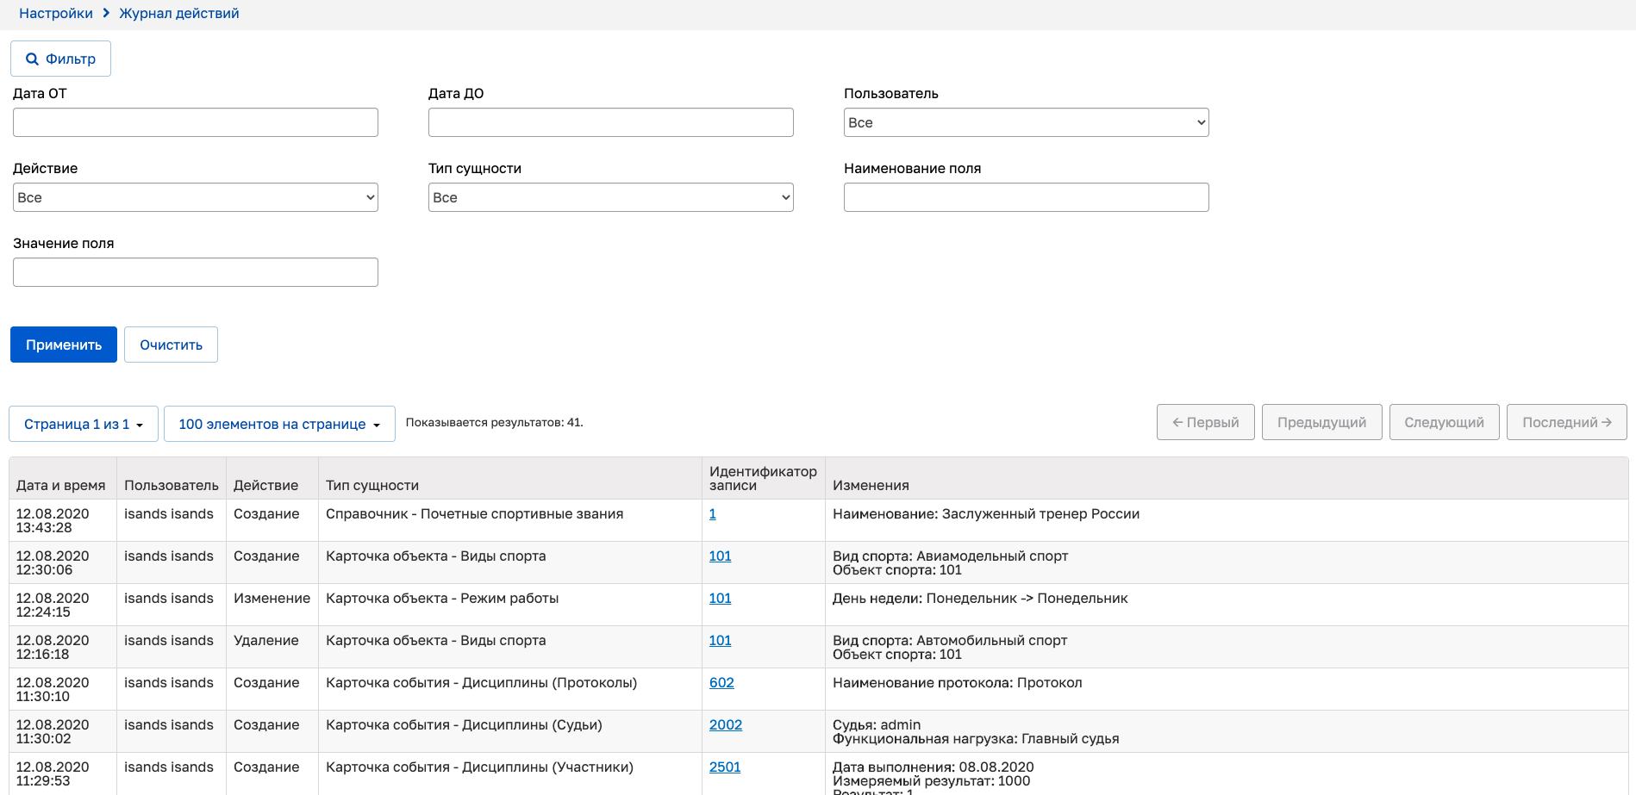
Рисунок 6.16 – Журнал действий

